Төсөл
МОНГОЛ УЛСЫН СТАНДАРТ

өнгө агуулсан
Хэмжилтийн реле хамгаалалтын төхөөрөмж – 121-р хэсэг: Зайн хамгаалалтын функцид тавих шаардлага

Measuring relays and protection equipment – Part 121: Functional requirements for distance protection

MNS IEC 60255-121:2021

Албан хэвлэл
СТАНДАРТ, ХЭМЖИЛ ЗҮЙН ГАЗАР
Улаанбаатар хот
2021 он
Энэ стандартыг Зөвлөх инженер Ш.Батренчин орчуулж, иргэн М.Баттулга шүүмж, редакц хийсэн.

Эхний хяналтыг 2026 онд, дараа нь 5 жил тутамд хийнэ.

Стандарт, хэмжил зүйн газар (СХЗГ)
Энхтайваны өргөн чөлөө 46А
Шуудангийн хаяг
Улаанбаатар-13343, Ш/Х - 48
Утас: 976-51-263860 Факс: 976-11-458032
E-mail: standardinform@masm.gov.mn
www.estandard.mn; www.masm.gov.mn

© СХЗГ, 2021
“Стандартчилал, тохирлын үнэлгээний тухай” Монгол Улсын хуулийн дагуу энэхүү стандартыг бүрэн, эсвэл хэсэгчлэн хэвлэх, олшруулах эрх нь гагцхүү СХЗГ (Стандартчиллын төв байгууллага)-т байна.
АГУУЛГА
ӨМНӨХ ҮГ...................................................................................................................
  - Хамрах хүрээ............................................................................................
  - Норматив эшлэл.......................................................................................
  - Нэр томьёо ба тодорхойлолт .................................................................
  - Функцийн тодорхойлолт...........................................................................
4.1 Ерөнхий зүйл.................................................................................
4.2 Үйлдэл гүйцэтгэх оролтын хэмжээ/үйлдэл гүйцэтгэх хэмжээ .....
4.3 Бинар оролтын сигналууд ......................................
4.4 Үйл ажиллагааны логик.........................................
4.4.1 Гэмтсэн фазын харьцуулалт ............................................
4.4.2 Чиглэсэн сигналууд................................................
4.4.3 Зайн хамгаалалтын функцийн техникийн өгөгдлүүп.......
4.4.4 Зайн хамгаалалтын бүсийн хугацаа хэмжигч..................
4.5 Гаралтын бинар сигналууд .............................................
4.5.1 Ерөнхий зүйл............................................................
4.5.2 Залгах (салгах) сигнал.....................
4.5.3 Ажлын (ажиллах) сигнал ........................
4.5.4 Бусад бинар гаралтын сигналууд...........................
4.6 Нэмэлт нөлөөлөх функцүүд/нөхцлүүд ............................
4.6.1 Ерөнхий зүйл......................................
4.6.2 Залгах үеийн гүйдэл.........................................
4.6.3 Дахин залгах үеийн гэмтэл/таслах салгуур .............
4.6.4 Хүчдэлийн трансформаторын (VT) тэжээл тасрах (хүчдэлгүй болох) .............
4.6.5 Цахилгааны хэлбэлзэл.....................................
4.6.6 Ажиллах хязгаарын гаднах давтамжийн үеийн горим ....
5 Үзүүлэлтийн тодорхойломж /өгөгдөл/..............................
5.1 Ерөнхий зүйл................................
5.2 Ашигт ажиллагааны ба ажиллах хязгаар .......................
5.3 Тогтвортой горим дахь суурь өгөгдлийн нарийвчлал..........
5.3.1 Ерөнхий зүйл...........
5.3.2 Хугацааны хоцролтын тавилтай холбоотой
нарийвчлалын тодорхойлолт .....
5.3.3 Таслах хугацаа.........
5.4 Динамик үзүүлэлт................
5.4.1 Ерөнхий зүйл..........................
5.4.2 Хэт хүчдэлийн шилжилтийн процесс (TO) ....................
5.4.3 Ажиллах хугацаа ба хэт хүчдэлийн шилжилтийн процесс (SIR диаграмм) ..........
5.4.4 Ажиллах хугацаа ба хэт хүчдэлийн шилжилтийн процесс (CVT-SIR диаграмм) ..........
5.4.5 Хэвийн ажиллах хугацаа.......................
5.5 Гармоникийн үзүүлэлтүүд..............................
5.5.1 Ерөнхий зүйл...........................................
5.5.2 Тогтвортой горимын гармоникийн туршилт.................
5.5.3 Шилжилтийн LC савлалтын туршилт.........................
5.6 Давтамжийн хазайлтын үзүүлэлт...........................
5.6.1 Ерөнхий зүйл.....................................
5.6.2 Давтамжийн хазайлтын тогтвортой горимын туршилт.......
5.6.3 Давтамжийн хазайлтын динамик /шилжилтийн/ туршилт...
5.7 Давхар тэжээлийн туршилт........................
5.7.1 Ерөнхий зүйл............................................
5.7.2 Нэг шугам, давхар тэжээлийн системтэй........................
5.7.3 Хос шугам, давхар тэжээлийн системтэй.........................
5.8 Хэмжүүрийн трансформатор (CT, VT and CVT)-т тавих шаардлагууд............................................
5.8.1 Ерөнхий зүйл.....................................
5.8.2 Гүйдлийн трансформатор (CT)-т тавих шаардлагууд..........
6 Функционал туршилтууд.....................................
6.1 Ерөнхий зүйл..........................................................
6.2 Хэвийн давтамжийн техникийн өгөдлийн нарийвчлалын туршилт.....
6.2.1 Ерөнхий зүйл.............................................
6.2.2 Тогтвортой горимд суурь өгөгдлийн нарийвчлал................
6.2.3 Тогтвортой горим дахь суурь чиглэсэн нарийвчлал............
6.2.4 Хоцролтын хугацааны тавилтай холбоотой нарийвчлалын тодорхойлолт.................................................
6.2.5 Таслах хугацааг тодорхорйлох ба тайлагнах.................
6.3 Динамик үзүүлэлтүүд..........................................
6.3.1 Ерөнхий зүйл.....................................
6.3.2 Динамик үзүүлэлт: ажиллах хугацаа ба хэт хүчдэлийн шилжилтийн процесс (SIR диаграмм)..........................
6.3.3 Динамик үзүүлэлт: ажиллах хугацаа ба хэт хүчдэлийн шилжилтийн процесс (CVT-SIR диаграмм)...................
6.3.4 Динамик үзүүлэлт: хэт хүчдэлийн шилжилтийн процессын туршилт..............................................
6.3.5 Динамик үзүүлэлт: Ердийн ажиллах хугацаа.................
6.4 Гармоникийн үзүүлэлтүүд..........................................
6.4.1 Тогтвортой горимын гармоникийн туршилт..............
6.4.2 Шилжилтийн процессын савлалтын туршилт (L-C сүлжээний загвар).................................
6.5 Хэвийн давтамж алдагдсан үеийн үзүүлэлтүүд......................
6.5.1 Тогтвортой горимын давтамжийн хазайлтын туршилт..........
6.5.2 Шилжилтийн горимын давтамжийн хазайлтын туршилт......
6.6 Давхар тэжээлийн туршилт...........................................
6.6.1 Нэг шугамын давхар тэжээлийн туршилт...................
6.6.2 Зэрэгцээ шугамуудын давхар тэжээлийн туршилт (харилцан индукцлэлгүй)...............................
6.6.3 Давхар тэжээлийн туршилтын үр дүнг тайлагнах.........
7 Баримт бичигт тавих шаардлагууд....................................
7.1 Туршилтын тайлангийн төрөл..........................
7.2 Баримт бичиг........................
Хавсралт А (мэдээллийн) Бүрэн эсэргүүцлийн өгөгдлүүд.................
А.1 Тойм.................................
А.1.1 Ерөнхий зүйл...........................
А.1.2 Чиглэсэн бус тойрог тодорхойломж......................
А.1.3 Релений дамжуулах чадвар /MHO/-ын тодорхойломж....
А.1.4 Дөрвөн өнцөгт/олон өнцөгт....................
А.2 Тодорхойломжийн жишээ..............................
А.2.1 Ерөнхий зүйл..............................................
А.2.2 Чиглэсэн бус тойрог тодорхойломж (Ом)..............
А.2.3 Реактивт хязгаарын шугаман тодорхойломж..............
А.2.4 Релений дамжуулах чадвар /MHO/-ын тодорхойломж..................
А.2.5 Актив болон реактив шугамын огтлолцлын тодорхойломж........
А.2.6. МНО хазайлтын тодорхойломж ........................
Хавсралт В (мэдээллийн) Гэмтлийг илрүүлэхийн тулд зайн хамгаалалтын мужуудад тавигдсан хугацаа хэмжигчийн ажиллагааны талаар өгөх зөвлөмж, гарын авлагын тухай мэдээлэл.........................
Хавсралт С (норматив) Тавилын /тохируулгын/ жишээнүүд...................
Хавсралт D (норматив) Дундаж утга, дундын байрлал, горимын тооцоо…..
D.1 Дундаж утга...................
D.2 Дундын байрлал.........................
D.3 Горим /төлөөлөл/................................
D.4 Жишээ....................................
Хавсралт Е (мэдээллийн) Зайн релений үзүүлэлт дэх гүйдлийн трансформаторын ханалт ба нөлөөлөл..................................
Хавсралт F (мэдээллийн) Гүйдлийн трансформаторт тавих шаардлагын өгөгдөлд тулгуурласан зайн релений туршилтын мэдээллийн зориулалттай заавар............
F.1 Ерөнхий зүйл...........................
F.2 Туршилтын өгөгдөл............................
F.3 Гүйдлийн трансформаторын өгөгдөл тэдгээрийн загвар.................
Хавсралт G (мэдээллийн) Зайн хамгаалалтын гүйдлийн трансформаторын хэмжээст зориулсан мэдээллийн шинжтэй заавар.....................................
G.1 Ерөнхий зүйл...........................................
G.2 Жишээ 1...............................................
G.3 Жишээ 2..............................................
Хавсралт H (норматив) Хүчдэл ба гүйдлээр илэрхийлсэн ерөнхий Р цэгт тулгуурласан релений тавилын тооцоо.....................................
H.1 Дөрвөнталт / олон талт тодорхойломжид зориулсан тавилууд........
H.2 Релений дамжуулах чадвар /MHO/-ын техникийн өгөгдлийг тавилууд...........................................
Хавсралт I (норматив) Суурь тодорхойломжийн нарийвчлалын туршилтын налуугийн арга.................................
I.1 Загварчилсан бүрэн эсэргүүцлийн гэмтэл ба аналог хэмжээний хамаарал........................................
I.2 Гэмтлийн өмнөх нөхцөл.................................
I.3 Фаз, газардлага хоорондын гэмтэл......................
I.4 Фаз хоорондын гэмтэл........................
I.5 Бүрэн эсэргүүцлийн хавтгай дахь налуу........................
I.5.1 Үргэлжилсэн шугамын налуу.........................
I.5.2 Импульсийн налуу........................
Хавсралт J (норматив) Гэмтлийн эхлэлийн өнцгийн тодорхойлолт........
Хавсралт K (норматив) Багтаамжийн хүчдэлийн хэмжүүрийн трансформоторын загвар...........................................
K.1 Ерөнхий зүйл......................................
K.2 Багтаамжийн хүчдэлийн трансформатор (CVT).......................
Зураг 1 – Зайн хамгаалалтын функцийн хялбарчилсан схем................
Зураг 2 – Ажлын тодорхойломжийн нарийвчлалын тодорхойлолт..............
Зураг 3 – Чиглэсэн шугамын суурь өнцгийн нарийвчлалын тодорхойломж..
Зураг 4 – SIR диаграмм – Богино шугамын дундаж ажиллах хугацаа..........
Зураг 5 – Гүйдлийн трансформаторт тавих шаардлагыг тодорхойлохын тулд авч үзсэн гэмтлийн байршлууд......................
Зураг 6 – Суурь тодорхойломжийн нарийвчлалын туршилтын аргачлал.............
Зураг 7 – U ба I –ийн үр дүнтэй хязгаарт тулгуурлан тооцоолсон туршилтын A, B ба C цэгүүд..........................................................
Зураг 8 – Тавилын хязгаарлагдмал хязгаар дах тохируулагдсан B’ ба C’ цэгүүд......
Зураг 9 – Хүчдэл U гүйдэл I-ийн үр дүнтэй хязгаар дах туршилтын A, B, C, D ба E цэгийн байршил........................................................
Зураг 10 – Хүчдэл U ба гүйдэл I-ийн үр дүнтэй хязгаар дах туршилтын A, B’, C’, D ба E цэгүүдийн байршил.....................................................
Зураг 11 – Туршилтын 10 цэг дахь 4 өнцөгт тодорхойломж............................
Зураг 12 – Туршилтын хавтгайг харуулсан 4 өнцөгт тодорхойломж................
Зураг 13 – Нарийвчлалын хязгаарыг харуулсан 4 өнцөгт өгөгдлүүд....................
Зураг 14 – Нарийвчлалын хязгаарыг харуулсан 4талт/олон талт тодорхойломж......
Зураг 15 – Туршилтын 9 цэгийг харуулсан Релений нэвтрүүлэх чадвар /MHO /-ын тодорхойломж..............................................................
Зураг 16 – Туршилтын хавтгайг харуулсан MHO тодорхойломж............................
Зураг 17 – MHO тодорхойломжийн нарийвчлалын хязгаар........................
Зураг 18 – Нарийвчлалын туршилтуудын үндсэн чиглэсэн элемент......................
Зураг 19 – 2-р квадрат дахь чиглэсэн элементийн нарийвчлалын туршилтууд.......
Зураг 20 – 2-р квадрат дахь чиглэсэн элементийн нарийвчлалын туршилтууд........
Зураг 21 – 4-р квадрат дахь чиглэсэн элементийн нарийвчлалын туршилтууд........
Зураг 22 – 4-р квадрат дахь чиглэсэн элементийн нарийвчлалын туршилтууд.......
Зураг 23 – Таслах хугацааны туршилтад зориулагдсан гурван фазын гэмтлийн байршил..................
Зураг 24 – Таслах хугацааны туршилтын тохиолдлын дараалал..................
Зураг 25 – Шилжих ачаалалгүй цахилгааны системийн сүлжээ..............
Зураг 26 – Динамик үзүүлэлт: ажиллах хугацаа ба хэт хүчдэлийн динамик шилжилт (SIR диаграмм)..............................
Зураг 27 – Богино шугамын SIR: хамгийн бага ажиллах хугацаа......................
Зураг 28 – Богино шугамын SIR диаграмм: ажиллах дундаж хугацаа.......................
Зураг 29 – Богино шугамын SIR диаграмм: ажиллах хамгийн их хугацаа...................
Зураг 30 – Динамик үзүүлэлтийн туршилтууд (SIR диаграммууд)................................
Зураг 31 – Урт шугамын SIR диаграмм: ажиллах хамгийн бага хугацаа.....................
Зураг 32 – Урт шугамын SIR диаграмм: ажиллах дундаж хугацаа............................
Зураг 33 – Урт хугацааны SIR диаграмм: ажиллах хамгийн их хугацаа......................
Зураг 34 – Динамик үзүүлэлт: ажиллах хугацаа ба динамик хэт хүчдэл (CVT-SIR диаграмм)............................................
Зураг 35 – Богино шугамын CVT-SIR диаграмм: ажиллах хамгийн бага хугацаа.........
Зураг 36 – Богино шугамын CVT-SIR диаграмм: ажиллах дундаж хугацаа...........
Зураг 37 – Богино шугамын CVT-SIR диаграмм: ажиллах хамгийн их хугацаа.........
Зураг 38 – Ердийн ажиллах хугацааны гэмтлийн статистик.................
Зураг 39 – Ажиллах хугацааны давтамжийн тархалт...............................
Зураг 40 – Гармоникийн налуугийн туршилт....................................
Зураг 41 – Тогтворжсон горимын гармоник туршилт.................................
Зураг 42 – Цахилгаан системийн сүлжээний загвар.....................................
Зураг 43 – Шилжилтийн процессын савлалтын туршилтын блок схем.................
Зураг 44 – Загварчилсан хүчдэл (UL1, UL2, UL3) ба гүйдлүүд (IL1, IL2, IL3)...............
Зураг 45 – Шилжилтийн процессын савлалтын туршилт –Ажиллах хугацаа............
Зураг 46 – Дөрвөнталт тодорхойломжийн туршилтын цэгүүд..................................
Зураг 47 – Релений нэвртүүлэх чадвар /MHO/-ын туршилтын цэгүүд...................
Зураг 48 – Дөрвөнталт тодорхойломжийн туршилтын налуугийн чиглэл...................
Зураг 49 – MHO тодорхойломжийн туршилтын налуугийн чиглэл...............................
Зураг 50 – Тогтвортой горимын давтамжийн хазайлтын туршилт..............................
Зураг 51 – Давтамжийн хазайлтын туршилтын богино шугамын загвар...................
Зураг 52 – Шилжилтийн давтамжийн хазайлтын туршилтын блок схем.....................
Зураг 53 – Давтамжийн хазайлтын туршилтын SIR диаграммууд – дундаж ажиллах хугацаа............................................................................................
Зураг 54 – Нэг шугамын туршилтын сүлжээний загвар...............................
Зураг 55 – Газардуулгын шугамын гэмтэл...............................................
Зураг 56 – Шугам хоорондын гэмтэл..............................................................
Зураг 57 – Шугам хоорондын газарт хамаарах гэмтэл...........................................
Зураг 58 – Гурван фазын гэмтэл..........................................................
Зураг 59 – Зэрэгцээ шугамуудын туршилтын сүлжээний загвар............................
Зураг 60 – Урвуу гүйдлийн туршилтын сүлжээний загвар......................................
Зураг A.1 – Чиглэсэн удирдлагатай чиглэсэн бус тойрог тодорхойломж.....................
Зураг A.2 – MHO тодорхойломж.............................................................................
Зураг A.3 Дөрвөн өнцөгт /олон өнцөгт тодорхойломж............................................
Зураг A.4 – Чиглэсэн бус тойрог тодорхойломж (Ом)..................................................
Зураг A.5 – Реактив хязгаарын шугаман тодорхойломж.............................................
Зураг A.6 – MHO тодорхойломжууд...............................................................................
Зураг A.7 – Актив болон реактив шугамын огтлолцлын тодорхойломжууд................
Зураг A.8 –MHO-ийн хазайлт.....................................................................
Зураг B.1 – 200 мс-ийн дараа хугацааны хоцролттой муж 3 (байршил 1)-аас хугацааны хоцролттой муж 2 (байршил 2)-д илэрсэн ижил төрлийн гэмтэл...............
Зураг B.2 – Хугацааны хоцролттой муж 3 (байршил 1)-д гарсан газарт хамаарах фазын гэмтэл 200 мс-ийн дараа тэр муж (байршил 2)-даа гурван фазын гэмтэл болж илэрсэн...........
Зураг C.1 – Радиал гаргалга шугамын тавилын тохируулгын жишээ.........................
Зураг C.2 – Газарт хамаарах фазын гэмтэл (LN)......................................................
Зураг C.3 – Фаз хоорондын гэмтэл (LL).........................................................
Зураг E.1 – Гүйдлийн трансформаторт тавих шаардлагуудыг тодорхойлоход авч үзэх гэмтлийн байршлууд ......................................................................
Зураг F.1 – Авч үзэж байгаа гэмтлийн байршлууд...............................................
Зураг F.2 – Хоёр үүсгүүртэй сүлжээ..................................................................
Зураг F.3 – Суурь гүйдлийн трансформаторын соронзлох муруй.........................
Зураг F.4 – Гүйдлийн трансформаторт үлдэгдэл соронзон урсгалгүй хувьсах гүйдлээс шалтгаалан явагдаж байгаа ханалтын хязгаар дахь хоёрдогч гүйдэл......
Зураг F.5 – Тогтмол гүйдлийн хамгийн их хазайлттай үеийн хоёрдогч гүйдэл............
Зураг G.1 – Зайн реле, жишээ 1..................................................................................
Зураг G.2 – Зайн реле, жишээ 2......................................................................
Зураг H.1 – Дөрвөнталт/олонталт тодорхойломж дээр реактив хязгаарын шугам дахь туршилтын Р цэгийг үзүүлсэн ......................................................................
Зураг H.2 – Эсэргүүцлийн хязгаарын шугам дээрх туршилтын Р цэгийг үзүүлсэн Дөрвөнталт зайн хамгаалалтын функцийн тодорхойломж....................................
Зураг H.3 – Туршилтын Р цэгийг харуулсан MHO тодорхойломж..........................
Зураг I.1 – Релений холболт ба L1N гэмтлийг харуулсан Гурван- шугам диаграмм...
Зураг I.2 - L1N гэмтлийн гүйдэл ба хүчдэлийн фаз..........................................
Зураг I.3 –L1N гэмтлийн хүчдэл ба гүйдлүүд, гэмтлийн гүйдэл тогтмол..................
Зураг I.4 –L1N гэмтлийн хүчдэл ба гүйдэл, гэмтлийн хүчдэл тогтмол.........................
Зураг I.5 – Релений холболтууд ба L1L2 гэмтлийг харуулсан 3 шугамын диаграмм..
Зураг I.6 – L1L2 гэмтлийн хүчдэл ба гүйдлийн фазын диаграмм.............................
Зураг I.7 – L1L2 гэмтлийн хүчдэл ба гүйдэл, гэмтлийн гүйдэл тогтмол...................
Зураг I.8 –L1L2 гэмтлийн хүчдэл ба гүйдэл, гэмтлийн хүчдэл тогтмол....................
Зураг I.9 – Бүрэн эсэргүүцлийн хавтгай дээрх зайн релений тодорхойломжийн үргэлжилсэн шугамын налуу.............................................................
Зураг I.10 – Бүрэн эсэргүүцлийн алхамын өөрчлөлт ба хугацааны алхамыг харуулсан үргэлжилсэн шугамын налуу........................................................
Зураг I.11 – Бүрэн эсэргүүцлийн хавтгай дээрх зайн релений тодорхойломжийн импульсийн налуу............................................................
Зураг I.12 – Бүрэн эсэргүүцлийн алхам ба хугацааны алхамыг харуулсан импульсийн налуу.........................................................................
Зураг I.13 – Бинар хайлтийн алгоритмын импульсийн налуу....................................
Зураг J.1 – Гэмтлийн эхлэлийн өнцгийн график тодорхойлолт..................................
Зураг K.1 – CVT эквивалент цахилгаан хэлхээ...........................................................
Зураг K.2 – CVT загварын 50 Гц дахь шилжилтийн хариу үйлдэл...........................
Хүснэгт 1 – Зайн хамгаалалтын ашигт ажиллагааны болон ажлын хязгаарын жишээ....................................................................
Хүснэгт 2 – Үлдэгдэл соронзон орныг тооцох үед хувилбарт тохиолдлуудад зөвлөмж болгох үлдэгдэл соронзон орны түвшин.............................................
Хүснэгт 3 – Өөр өөр цэгүүд дахь өгөгдлийн суурь нарийвчлал (дөрвөнталт /олонталт).....................................
Хүснэгт 4 – Нийт суурь өгөгдлийн нарийвчлал (дөрвөнталт /олонталт)..............
Хүснэгт 5 – Өөр өөр цэгүүд (MHO) дахь суурь өгөгдлийн нарийвчлал.............
Хүснэгт 6 – Нийт суурь өгөгдлийн нарийвчлал (MHO).......................
Хүснэгт 7 – Гэмтлийн янз бүрийн төрлийн хувьд суурь чиглэсэн нарийвчлал...........
Хүснэгт 8 – Суурь чиглэсэн нарийвчлал e_{αX}............................................
Хүснэгт 9 – Бүх туршилтын таслах хугацааны үр дүн.................................
Хүснэгт 10 – Богино шугамын SIR ба сонгосон хэвийн гүйдэл, давтамж дахь үүсгүүрийн бүрэн эсэргүүцэл.............................................
Хүснэгт 11 – Бусад хэвийн гүйдэл ба давтамжид зориулагдсан богино шугамын SIR ба үүсгүүрийн бүрэн эсэргүүцэл..........................................
Хүснэгт 12 – Сонгосон хэвийн гүйдэл ба давтамжид урт шугамын SIR ба үүсгүүрийн бүрэн эсэргүүцэл................................................
Хүснэгт 13 – Бусад хэвийн гүйдэл давтамжид зориулагдсан урт шугамын SIR ба бүрэн эсэргүүцлийн үүсгүүр................................................
Хүснэгт 14 – Богино шугамын CVT-SIR үүсгүүрийн бүрэн эсэргүүцэл....................
Хүснэгт 15 – Богино шугамын хэт хүчдэлийн шилжилтийн процесс...................
Хүснэгт 16 – Урт шугамын хэт хүчдэлийн шилжилтийн процессын хүснэгт...............
Хүснэгт 17 – CVT -тай богино шугамын хэт хүчдэлийн шилжилтийн процесс............
Хүснэгт 18 – Ердийн ажиллах хугацаа........................................
Хүснэгт 19 – Ердийн ажиллах хугацаа..........................................
Хүснэгт 20 – Ердийн ажиллах хугацаа...................................
Хүснэгт 21 – Ердийн ажиллах хугацаа (арга, төв цэг, дундаж)...........................
Хүснэгт 22 – Тогтворжсон горимын гармоник туршилт.................................
Хүснэгт 23 – Багтаамжийн утгууд......................................
Хүснэгт 24 – f_{min} ба f_{max} давтамж дахь дөрвөнталт/олонталт суурь өгөгдлийн нарийвчлал.....................................
Хүснэгт 25 – f_{min} ба f_{max} давтамж дахь MHO суурь өгөгдлийн нарийвчлал.............
Хүснэгт 26 – Гэмтлийн өмнөх ачаалалгүй туршилтууд...................
Хүснэгт 27 – Гэмтлийн өмнөх ачаалалтай туршилтууд....................
Хүснэгт 28 – Урвуу гүйдлийн туршилт.........................................
Хүснэгт 29 – Гэмтлийг илрүүлэх (зөвхөн нэг шугамыг хамруулсан)...............
Хүснэгт 30 – Гэмтлийг илрүүлэх (хоёр шугамыг хамруулсан).........................
Хүснэгт 31 – Давхар тэжээлийн туршилтын үр дүн..............................
Хүснэгт F.1 – Соронзлох муруйн өгөгдлүүд.................
Хүснэгт G.1 – Гэмтлийн гүйдлүүд...................
Хүснэгт G.2 – Гэмтлийн гүйдлүүд........................
Хүснэгт J.1 – Гэмтлийн төрөл ба жишиг хүчдэл..........................
Хүснэгт K.1 – Загвар CVT -ийн 50 Гц -ийн хувилбарын параметрийн утгууд..............
Хүснэгт K.2 – Загвар CVT -ийн 60 Гц -ийн хувилбарын параметрийн утгууд..............

CONTENTS
FOREWORD
1 Scope
2 Normative references
3 Terms and definitions
4 Specification of the function
4.1 General
4.2 Input energizing quantities/energizing quantities
4.3 Binary input signals
4.4 Functional logic
4.4.1 Faulted phase identification
4.4.2 Directional signals
4.4.3 Distance protection function characteristics
4.4.4 Distance protection zone timers
4.5 Binary output signals
4.5.1 General
4.5.2 Start (pickup) signals
4.5.3 Operate signals
4.5.4 Other binary output signals
4.6 Additional influencing functions/conditions
4.6.1 General
4.6.2 Inrush current
4.6.3 Switch onto fault/trip on reclose
4.6.4 Voltage transformer (VT) signal failure (loss of voltage)
4.6.5 Power swings
4.6.6 Behavior during frequencies outside of the operating range
5 Performance specifications
5.1 General
5.2 Effective and operating ranges
5.3 Basic characteristic accuracy under steady state conditions
5.3.1 General
5.3.2 Determination of accuracy related to time delay setting
5.3.3 Disengaging time
5.4 Dynamic performance
5.4.1 General
5.4.2 Transient overreach (TO)
5.4.3 Operate time and transient overreach (SIR diagrams)
5.4.4 Operate time and transient overreach (CVT-SIR diagrams)
5.4.5 Typical operate time
5.5 Performance with harmonics
5.5.1 General
5.5.2 Steady-state harmonics tests
5.5.3 Transient LC oscillation tests
5.6 Performance during frequency deviation
5.6.1 General
5.6.2 Steady state testing during frequency deviation
5.6.3 Transient testing during frequency deviation
5.7 Double infeed tests
5.7.1 General
5.7.2 Single line, double infeed system
5.7.3 Double line, double infeed system
5.8 Instrument transformer (CT, VT and CVT) requirements
5.8.1 General
5.8.2 CT requirements
6 Functional tests
6.1 General
6.2 Rated frequency characteristic accuracy tests
6.2.1 General
6.2.2 Basic characteristic accuracy under steady state conditions
6.2.3 Basic directional accuracy under steady state conditions
6.2.4 Determination of accuracy related to time delay setting
6.2.5 Determination and reporting of the disengaging time
6.3 Dynamic performance
6.3.1 General
6.3.2 Dynamic performance: operate time and transient overreach (SIR diagrams)
6.3.3 Dynamic performance: operate time and transient overreach (CVT-SIR diagrams)
6.3.4 Dynamic performance: transient overreach tests
6.3.5 Dynamic performance: typical operate time
6.4 Performance with harmonics
6.4.1 Steady state harmonics tests
6.4.2 Transient oscillation tests (network simulation L-C)
6.5 Performance during off-nominal frequency
6.5.1 Steady state frequency deviation tests
6.5.2 Transient frequency deviation tests
6.6 Double infeed tests
6.6.1 Double infeed tests for single line
6.6.2 Double infeed tests for parallel lines (without mutual inductance)
6.6.3 Reporting of double infeed test results
7 Documentation requirements
7.1 Type test report
7.2 Documentation
Annex A (informative) Impedance characteristics
A.1 Overview
A.1.1 General
A.1.2 Non-directional circular characteristic
A.1.3 MHO characteristic
A.1.4 Quadrilateral/polygonal
A.2 Example characteristics
A.2.1 General
A.2.2 Non-directional circular characteristic (ohm)
A.2.3 Reactive reach line characteristic
A.2.4 MHO characteristic
A.2.5 Resistive and reactive intersecting lines characteristic
A.2.6 Offset MHO characteristic
Annex B (informative) Informative guide for the behaviour of timers in distance protection zones for evolving faults
Annex C (normative) Setting example
Annex D (normative) Calculation of mean, median and mode
D.1 Mean
D.2 Median
D.3 Mode
D.4 Example
Annex E (informative) CT saturation and influence on the performance of distance relays
Annex F (informative) Informative guide for testing distance relays based on CT requirements specification
F.1 General
F.2 Test data
F.3 CT data and CT model
Annex G (informative) Informative guide for dimensioning of CTs for distance protection
G.1 General
G.2 Example 1
G.3 Example 2
Annex H (normative) Calculation of relay settings based on generic point P expressed in terms of voltage and current
H.1 Settings for quadrilateral/polygonal characteristic
H.2 Settings for MHO characteristic
Annex I (normative) Ramping methods for testing the basic characteristic accuracy
I.1 Relationship between simulated fault impedance and analo quantities
I.2 Pre-fault condition
I.3 Phase to earth faults
I.4 Phase to phase faults
I.5 Ramps in the impedance plane
I.5.1 Pseudo-continuous ramp
I.5.2 Ramp of shots
Annex J (normative) Definition of fault inception angle
Annex K (normative) Capacitive voltage instrument transformer model
K.1 General
K.2 Capacitor voltage transformer (CVT)
Figure 1 – Simplified distance protection function block diagram
Figure 2 – Basic accuracy specification of an operating characteristic
Figure 3 – Basic angular accuracy specifications of directional lines
Figure 4 – SIR diagram – Short line average operate time
Figure 5 – Fault positions to be considered for specifying the CT requirements
Figure 6 – Test procedure for basic characteristic accuracy
Figure 7 – Calculated test points A, B and C based on the effective range of U and I
Figure 8 – Modified points B’ and C’ based on the limited setting range
Figure 9 – Position of test points A, B, C, D and E in the effective range of U and I
Figure 10 – Position of test points A, B’ , C’ D and E in the effective range of U and I
Figure 11 – Quadrilateral characteristic showing ten test points
Figure 12 – Quadrilateral characteristic showing test ramps
Figure 13 – Quadrilateral characteristic showing accuracy limits
Figure 14 – Quadrilateral/polygonal characteristic showing accuracy limits
Figure 15 – MHO characteristic showing nine test points
Figure 16 – MHO characteristic showing test ramps
Figure 17 – Accuracy limits for MHO characteristic
Figure 18 – Basic directional element accuracy tests
Figure 19 – Directional element accuracy tests in the second quadrant
Figure 20 – Directional element accuracy tests in the second quadrant
Figure 21 – Directional element accuracy tests in the fourth quadrant
Figure 22 – Directional test accuracy lines in the fourth quadrant
Figure 23 – Position of the three-phase fault for testing the disengaging time
Figure 24 – Sequence of events for testing the disengaging time
Figure 25 – Power system network with zero load transfer
Figure 26 – Dynamic performance: operate time and dynamic overreach (SIR diagram)
Figure 27 – SIR diagram for short line: minimum operate time
Figure 28 – SIR diagram for short line: average operate time
Figure 29 – SIR diagram for short line: maximum operate time
Figure 30 – Dynamic performance tests (SIR diagrams)
Figure 31 – SIR diagram for long line: minimum operate time
Figure 32 – SIR diagram for long line: average operate time
Figure 33 – SIR diagram for long line: maximum operate time
Figure 34 – Dynamic performance: operate time and dynamic overreach (CVT-SIR diagram)
Figure 35 – CVT-SIR diagram for short line: minimum operate time
Figure 36 – CVT-SIR diagram for short line: average operate time
Figure 37 – CVT-SIR diagram for a short line: maximum operate time
Figure 38 – Fault statistics for typical operate time
Figure 39 – Frequency distribution of operate time
Figure 40 – Ramping test for harmonics
Figure 41 – Steady-state harmonics test
Figure 42 – Simulated power system network
Figure 43 – Flowchart of transient oscillation tests
Figure 44 – Simulated voltages (UL1, UL2, UL3) and currents (IL1, IL2, IL3)
Figure 45 – Transient oscillation tests – Operate time
Figure 46 – Test points for quadrilateral characteristics
Figure 47 – Test points for MHO characteristic
Figure 48 – Test ramp direction for quadrilateral characteristic
Figure 49 – Test ramp direction for MHO characteristic
Figure 50 – Steady-state frequency deviation tests
Figure 51 – Short line model for frequency deviation test
Figure 52 – Flowchart of transient frequency deviation tests
Figure 53 – SIR diagrams for frequency deviation tests – average operate time
Figure 54 – Network model for single line tests
Figure 55 – Line to earth fault
Figure 56 – Line to line fault
Figure 57 – Line to line to earth fault
Figure 58 – Three-phase fault
Figure 59 – Network model for parallel lines tests
Figure 60 – Network model for current reversal test
Figure A.1 – Non-directional circular characteristic with directional supervision
Figure A.2 – MHO characteristic
Figure A.3 – Quadrilateral/polygonal characteristics
Figure A.4 – Non-directional circular characteristic (ohm)
Figure A.5 – Reactive reach line characteristic
Figure A.6 – MHO characteristics
Figure A.7 – Resistive and reactive intersecting lines characteristics
Figure A.8 – Offset MHO
Figure B.1 – The same fault type evolving from time delayed zone 3 (position 1) into time delayed zone 2 (position 2) after 200 ms
Figure B.2 – Phase to earth fault in time delayed zone 3 (position 1) evolving into
three-phase fault in the same zone (position 2) after 200 ms
Figure C.1 – Setting example for a radial feeder
Figure C.2 – Phase to earth fault (LN)
Figure C.3 – Phase to phase fault (LL)
Figure E.1 – Fault positions to be considered for specifying the CT requirements
Figure F.1 – Fault positions to be considered
Figure F.2 – Double source network
Figure F.3 – Magnetization curve for the basic CT
Figure F.4 – Secondary current at the limit of saturation caused by AC component with
no remanent flux in the CT
Figure F.5 – Secondary current in case of maximum DC offset
Figure G.1 – Distance relay example 1
Figure G.2 – Distance relay example 2
Figure H.1 – Quadrilateral/polygonal characteristic showing test point P on the reactive reach line
Figure H.2 – Quadrilateral distance protection function characteristic showing test point P on the resistive reach line
Figure H.3 – MHO characteristic showing test point P
Figure I.1 – Three-line diagram showing relay connections and L1N fault
Figure I.2 – Voltage and current phasors for L1N fault
Figure I.3 – Voltages and currents for L1N fault, constant fault current
Figure I.4 – Voltages and currents for L1N fault, constant fault voltage
Figure I.5 – Three-line diagram showing relay connections and L1L2 fault
Figure I.6 – Voltage and current phasors for L1L2 fault
Figure I.7 – Voltages and currents for L1L2 fault, constant fault current
Figure I.8 – Voltages and currents for L1L2 fault, constant fault voltage
Figure I.9 – Pseudo-continuous ramp distance relay characteristic on an impedance plane
Figure I.10 – Pseudo-continuous ramp showing impedance step change and the time step
Figure I.11 – Ramp of shots distance relay characteristic on an impedance plane
Figure I.12 – Ramp of shots showing impedance step change and the time step
Figure I.13 – Ramp of shots with binary search algorithm
Figure J.1 – Graphical definition of fault inception angle
Figure K.1 – CVT equivalent electrical circuit
Figure K.2 – Transient response of the 50 Hz version of the CVT model
Table 1 – Example of effective and operating ranges of distance protection
Table 2 – Recommended levels of remanence in the optional cases when remanence is considered
Table 3 – Basic characteristic accuracy for various points (quadrilateral/polygonal)
Table 4 – Overall basic characteristic accuracy (quadrilateral/polygonal)
Table 5 – Basic characteristics accuracy for various points (MHO)
Table 6 – Overall basic characteristic accuracy (MHO)
Table 7 – Basic directional accuracy for various fault types
Table 8 – Basic directional accuracy eX
Table 9 – Results of disengaging time for all the tests
Table 10 – Short line SIR and source impedance for selected rated current and frequency
Table 11 – Short line SIR and source impedances for other rated current and frequency
Table 12 – Long line SIR and source impedances for selected rated current and frequency
Table 13 – Long line SIR and source impedances for other rated current and frequency
Table 14 – Short line CVT-SIR source impedance
Table 15 – Transient overreach table for short line
Table 16 – Transient overreach table for long line
Table 17 – Transient overreach table for short line with CVTs
Table 18 – Typical operate time
Table 19 – Typical operate time
Table 20 – Typical operate time
Table 21 – Typical operate time (mode, median, mean)
Table 22 – Steady state harmonics test
Table 23 – Capacitance values
Table 24 – Quadrilateral/polygonal basic characteristic accuracy at f_{min} and f_{max}
Table 25 – MHO basic characteristic accuracy at f_{min} and f_{max}
Table 26 – Tests without pre-fault load
Table 27 – Tests with pre-fault load
Table 28 – Current reversal test
Table 29 – Evolving faults (only one line affected)
Table 30 – Evolving faults (both lines affected)
Table 31 – Double infeed tests results
Table F.1 – Magnetization curve data
Table G.1 – Fault currents
Table G.2 – Fault currents
Table J.1 – Fault type and reference voltage
Table K.1 – Parameter values for the 50 Hz version of the CVT model
Table K.2 – Parameter values for the 60 Hz version of the CVT model

ОЛОН УЛСЫН ЦАХИЛГААН ТЕХНИКИЙН КОМИСС

ХЭМЖИЛТИЙН РЕЛЕ ХАМГААЛАЛТЫН ТӨХӨӨРӨМЖ –
121-р хэсэг: Зайн хамгаалалтын функцид тавих шаардлага
ӨМНӨХ ҮГ
1) Олон Улсын Цахилгаан Техникийн Комисс (ОУЦТК) нь бүх Үндэсний Цахилгаан техникийн хороод (ОУЦТК-ын Үндэсний хороод)-ыг нэгтгэсэн, дэлхий нийтийн стандартчиллын байгууллага юм. ОУЦТК-ын зорилго нь цахилгаан болон элекроникийн салбарт стандартчиллын бүх асуудлаар олон улсын хамтын ажиллагааг дэмжихэд оршино. ОУЦТК нь энэ зорилгын хүрээнд хийх ажлууд, бусад үйл ажиллагаанаас гадна Олон улсын стандартууд, Техникийн тодорхойлолтууд, Техникийн тайлангууд, Нийтэд нээлттэй тодорхойлолтууд (PAS) болон Гарын авлагууд (цаашид “ОУЦТК-ын нийтлэл гэх”)-ыг бэлтгэн нийтэлдэг. Нийтлэлүүдийг бэлтгэх ажлыг техникийн хороод хариуцах бөгөөд ОУЦТК-ын аливаа үндэсний хороо сонирхсон асуудлаараа энэхүү бэлтгэл ажилд оролцох боломжтой. Мөн ОУЦТК-той холбоотой ажилладаг олон улсын, төрийн, төрийн бус байгууллагууд энэ бэлтгэл ажилд оролцож болно. ОУЦТК нь хоёр байгууллагын хоорондын гэрээгээр тодорхойлсон нөхцөлийн дагуу Олон Улсын Стандартчиллын Байгууллагатай (ОУСБ) нягт холбоотой ажилладаг.
2) Техникийн хороо бүрт тухайн асуудлыг сонирхсон Үндэсний бүх хорооны төлөөлөл байдаг тул ОУЦТК-оос техникийн асуудлаар гаргасан албан ёсны шийдвэр эсвэл хэлцэл нь тухайн сэдэвт хамааралтай асуудлуудыг олон улсын санал зөвшилцөлд аль болох ойр саналтайгаар илэрхийлнэ.
3) Баримт бичгүүд нь олон улсын хэрэглээнд зориулсан зөвлөмж хэлбэртэй байх бөгөөд стандарт, техникийн тодорхойлолт, техникийн тайлан эсвэл гарын авлага хэлбэрээр нийтлэгдэнэ. ОУЦТК-ын Үндэсний Хороод эдгээр нийтлэлийг гагцхүү энэ утгаар ойлгож хэрэглэдэг.
4) Олон улсын хэмжээнд нийтлэг байх нөхцөлийг дэмжих зорилгоор ОУЦТК-ын Үндэсний Хороодоос ОУЦТК-ын нийтлэлүүдийг бүс нутгийн болон үндэсний нийтлэлүүдэд аль болох өргөн цар хүрээтэй, тодорхой тусгах үүрэг хүлээсэн. ОУЦТК-ын аливаа нийтлэл болон бүс нутгийн эсвэл үндэсний нийтлэлийн хоорондох аливаа үл зохицлыг дараа нь тодорхой тэмдэглэсэн байвал зохино.
5) ОУЦТК-оос тохирлын ямар нэгэн баталгаажуулалт гаргахгүй болно. Баталгаа олгох бие даасан байгууллагууд тохирлын үнэлгээний үйлчилгээ үзүүлэхээс гадна зарим салбарт тохирлын ОУЦТК-ын үнэлгээний үндсэн хэмжээг тодорхойлно. ОУЦТК нь баталгаа олгох бие даасан байгууллагаас үзүүлсэн ямар нэгэн үйлчилгээнд хариуцлага хүлээхгүй болно.6) Бүх хэрэглэгч энэхүү нийтлэлийн хамгийн сүүлийн үеийн хэвлэлийг авсан гэдгээ өөрсдөө баталгаажуулах хэрэгтэй..
7) ОУЦТК буюу комиссын удирдлагууд, ажилтан, албан хаагчид эсвэл, бие даасан шинжээчид, техникийн хороодын болон ОУЦТК-ын Үндэсний хороодын гишүүдийг хамарсан төлөөлөгчдөд аливаа хувь хүний гэмтэл бэртэл, эд хөрөнгийн хохирол, эсвэл бусад төрлийн шууд буюу шууд бусаар учирсан гэмтлийн зардал (хуулиар тогтоогдсон хураамж г.м), мөн хэвлэн нийтлэх, хэрэглэх, эсвэл ОУЦТК энэ нийтлэл болон ОУЦТК-ын өөр нийтлэлтэй холбоотой гарсан төлбөрийн хариуцлага хүлээлгэхгүй болно.
8) Энэ нийтлэлд иш татсан норматив эшлэлийг анхааран авч үзэх хэрэгтэй. Лавлагаа өгөх нийтлэлийг хэрэглэхэд анхаарах зайлшгүй зүйл нь тухайн нийтлэлийг зөв хэрэглэх явдал юм.
9) ОУЦТК-ын энэ нийтлэлийн зарим бүрэлдэхүүн хэсгүүд зохиогчийн эрхийн дагуу хамгаалагдсан байж болохыг анхаарах хэрэгтэй. ОУЦТК нь аливаа эсвэл ийм төрлийн зохиогчийн эрхийн аль нэгийг буюу бүгдийг тодорхойлон заах хариуцлага хүлээхгүй болно.
Олон улсын IEC 60255 – 121 стандартыг ОУЦТК-ын “Хэмжилтийн реле хамгаалалтын төхөөрөмж” нэртэй 95 дугаар Техникийн хороо боловсруулсан.
Энэ стандартаар IEC 60255 – 16 стандартыг хүчингүй болгож, сольсон.
Энэхүү стандартын бичвэрийг дараах баримт бичигт үндэслэсэн болно.
FDIS | Санал өгөх тайлан
95/319/FDIS | 95/321/RVD

Энэ стандартыг батламжлах санал хураалтын бүх мэдээллийг дээрх хүснэгтэд заасан санал хураалтын тайлангаас үзэх боломжтой.
Энэ нийтлэл нь ОУСБ/ОУЦТК-ын Удирдамжийн 2 дугаар хэсгийн заалтад нийцүүлэн боловсруулагдсан төсөл юм.
Хэмжилтийн реле хамгаалалтын төхөөрөмж нэрээр нийтлэгдсэн IEC 60255 цувралын бүх хэсгийн жагсаалтыг ОУЦТК-ын вэбсайтаас үзэж болно.
Тус комиссоос энэ нийтлэлийн агуулгыг тодорхой нийтлэлтэй холбоотой өгөгдлүүдэд ОУЦТК-ын “http://webstore.iec.ch” гэсэн вэб сайт дээр заасан тогтвортой огноо хүртэл өөрчлөхгүй үлдээхээр шийдвэрлэсэн. Товлосон хугацаанд нийтлэгдэх материал нь
- дахин баталгаажуулсан;
- хэрэглэхээ больсон;
- хянан засварласан нийтлэлээр өөрчилсөн, эсвэл
- нэмэлт өөрчлөлт оруулсан байх болно.

АЧ ХОЛБОГДОЛТОЙГ АНХААРНА УУ – Энэхүү нийтлэлийн хавтсан дээрх “өнгө агуулсан” гэсэн лого нь стандартын агуулгыг зөв ойлгоход хэрэгтэй гэж үзсэн өнгөт хэвлэлтэйг тэмдэглэсэн. Тиймээс хэрэглэгчид энэ баримт бичгийг өнгөт принтерээр хэвлэх шаардлагатай.

INTERNATIONAL ELECTROTECHNICAL COMMISSION

MEASURING RELAYS AND PROTECTION EQUIPMENT –
Part 121: Functional requirements for distance protection
FOREWORD
1) The International Electrotechnical Commission (IEC) is a worldwide organization for standardization comprising all national electrotechnical committees (IEC National Committees). The object of IEC is to promote international co-operation on all questions concerning standardization in the electrical and electronic fields. To this end and in addition to other activities, IEC publishes International Standards, Technical Specifications, Technical Reports, Publicly Available Specifications (PAS) and Guides (hereafter referred to as “IEC Publication(s)”). Their preparation is entrusted to technical committees; any IEC National Committee interested in the subject dealt with may participate in this preparatory work. International, governmental and non- governmental organizations liaising with the IEC also participate in this preparation. IEC collaborates closely with the International Organization for Standardization (ISO) in accordance with conditions determined by agreement between the two organizations.
2) The formal decisions or agreements of IEC on technical matters express, as nearly as possible, an international consensus of opinion on the relevant subjects since each technical committee has representation from all interested IEC National Committees.
3) IEC Publications have the form of recommendations for international use and are accepted by IEC National Committees in that sense. While all reasonable efforts are made to ensure that the technical content of IEC Publications is accurate, IEC cannot be held responsible for the way in which they are used or for any misinterpretation by any end user.
4) In order to promote international uniformity, IEC National Committees undertake to apply IEC Publications transparently to the maximum extent possible in their national and regional publications. Any divergence between any IEC Publication and the corresponding national or regional publication shall be clearly indicated in the latter.
5) IEC itself does not provide any attestation of conformity. Independent certification bodies provide conformity assessment services and, in some areas, access to IEC marks of conformity. IEC is not responsible for any services carried out by independent certification bodies.
6) All users should ensure that they have the latest edition of this publication.
7) No liability shall attach to IEC or its directors, employees, servants or agents including individual experts and members of its technical committees and IEC National Committees for any personal injury, property damage or other damage of any nature whatsoever, whether direct or indirect, or for costs (including legal fees) and expenses arising out of the publication, use of, or reliance upon, this IEC Publication or any other IEC Publications.
8) Attention is drawn to the Normative references cited in this publication. Use of the referenced publications is indispensable for the correct application of this publication.
9) Attention is drawn to the possibility that some of the elements of this IEC Publication may be the subject of patent rights. IEC shall not be held responsible for identifying any or all such patent rights.
International Standard IEC 60255-121 has been prepared by IEC technical committee 95: Measuring relays and protection equipment.
This standard cancels and replaces IEC 60255-16.
The text of this standard is based on the following documents:
FDIS | Report on voting
95/319/FDIS | 95/321/RVD

Full information on the voting for the approval of this standard can be found in the report on voting indicated in the above table.
This publication has been drafted in accordance with the ISO/IEC Directives, Part 2.
A list of all parts in the IEC 60255 series, published under the general title Measuring relays and protection equipment, can be found on the IEC website.
The committee has decided that the contents of this publication will remain unchanged until the stability date indicated on the IEC web site under "http://webstore.iec.ch" in the data related to the specific publication. At this date, the publication will be

- reconfirmed,
- withdrawn,
- replaced by a revised edition, or
- amended.

IMPORTANT – The ‘colour inside’ logo on the cover page of this publication indicates that it contains colours which are considered to be useful for the correct understanding of its contents. Users should therefore print this document using a colour printer.

МОНГОЛ УЛСЫН СТАНДАРТ

Ангилалтын код
Хэмжилтийн реле хамгаалалтын төхөөрөмж – 121-р хэсэг: Зайн хамгаалалтын функцид тавих шаардлага | MNS IEC 60255-121:2021
Measuring relays and protection equipment – Part 121: Functional requirements for distance protection | IEC 60255-121:2014 Edition 1.0, 2014-03

Стандарт хэмжил зүйн газрын даргын 2021 оны … дугаар сарын ... -ны өдрийн ... дугаар тогтоолоор батлав.
Энэ стандартыг 2021 оны ... дүгээр сарын ...-ний өдрөөс эхлэн дагаж мөрдөнө.

- Хамрах хүрээ  IEC 60255 стандартын энэ хэсэгт өргөн хэрэглэгддэг зайн хамгаалалтын үйлдэл /функц/ болон үзүүлэлтийг үнэлэхэд шаардагдах хамгийн бага түвшний шаардлагыг тодорхойлсон бөгөөд үр дүнтэй газардуулсан болон гурван фазын цахилгаан системд хэрэглэх хэрэглээгээр шаардлагыг хязгаарлахгүй. Үзүүлэлтийн туршилтуудыг хэрхэн баримтжуулах болон хэвлэхийг энэ стандартад мөн тодорхойлсон.  Үйл ажиллагааны техникийн өгөгдлийг нь бүрэн эсэргүүцлийн хавтгай дээр тодорхойлж болох зайн хамгаалалтын функцийг энэ стандартад авч үзсэнээс гадна хамгаалалтын функцийн тодорхойломж, өгөгдлийн хэмжилт, фазын сонголт, чиглэлийн, эхлэлийн, хоцролтын хугацааны өгөгдлүүдийг хамруулсан байна.  Үзүүлэлтийн техникийн өгөгдөл, нарийвчлалыг шалгах туршилтын аргачлалыг энэ стандартад мөн тусгасан. Хэвийн тогтвортой ажиллагааны үеийн нарийвчлал болон динамик нөхцөлийн үзүүлэлтийн техникийн өгөгдөлд нөлөөлж болох нөлөөллийн хүчин зүйлсийг энэ стандартад тодорхойлсон. Түүнээс гадна хамгаалалтын функцийн хэмжүүрийн трансформаторт тавих шаардлагуудыг авч үзсэн. | 1 Scope  This part of IEC 60255 specifies minimum requirements for functional and performance evaluation of distance protection function typically used in, but not limited to, line applications for effectively earthed, three-phase power systems. This standard also defines how to document and publish performance tests.  This standard covers distance protection function whose operating characteristic can be defined on an impedance plane and includes specification of the protection function, measurement characteristics, phase selection, directionality, starting and time delay characteristics.  The test methodologies for verifying performance characteristics and accuracy are included in this standard. The standard defines the influencing factors that affect the accuracy under steady state conditions and performance characteristics during dynamic conditions. It also includes the instrument transformer requirements for the protection function.

Зайн хамгаалалтын функцийг энэ стандартад дараах байдлаар тусгасан:

 | IEEE/ANSI C37.2  Функцийн тоо | IEC 61850-7-4  Логик зангилаа
Фазын зайн хамгаалалт | 21 | PDIS
Газардуулгын зайн хамгаалалт | 21G | PDIS

The distance protection functions covered by this standard are as follows:

 | IEEE/ANSI C37.2  Function numbers | IEC 61850-7-4  Logical nodes
Phase distance protection | 21 | PDIS
Earth (ground) distance protection | 21G | PDIS

Хүчдэлийн хэлбэлзлийн хориг (PSB), зэрэгцлээс гаргах таслалт (OST), хүчдэлийн трансформатор (VT), хянах, гэмтэл гарахад сэлгэн залгах (SOTF), дахин залгагдах үед таслах (TOR), саармаг цэгийг нь үр дүн багатай газардуулсан сүлжээнд сүлжээг хамарсан гэмтэл гарах логик дараалал, таслалтыг өөрчлөх логик зэрэг зайн дижитал /тоон/ релейг байнга дагалддаг нэмэлт онцлогуудын функционал тодорхойлолтуудыг энэ стандартад авч үзээгүй бөгөөд зөвхөн тэдгээрийн зайн хамгаалалтын үйлдэлд нөлөөлөх нөлөөллүүдийг тусгасан болно. Цуваа компенсацлагдсан шугамын хамгаалалтыг энэ стандартын хамрах хүрээнд оруулаагүй.  Хэмжилтийн реле хамгаалалтын төхөөрөмжид тавих ерөнхий шаардлагыг IEC 60255-1 стандартад тодорхойлсон.  2 Норматив эшлэл  Энэ баримт бичгийг хэрэглэхэд эш татсан дараах баримт бичгийн бүх агуулга эсвэл зарим хэсэг нь зайлшгүй шаардлагатай. Огноо товлосон эшлэлд зөвхөн дурдсан нийтлэлийг хэрэглэнэ. Огноо товлоогүй ишлэлд эш татсан тухайн баримт бичгийн (аливаа нэмэлт өөрчлөлтийг оруулсан) хамгийн сүүлийн нийтлэлийг хэрэглэнэ.  IEC 60050 (бүх хэсэг) ОУЦТК-ын Тайлбар толь http://www.electropedia.org)  IEC 60255-1, Хэмжилтийн реле хамгаалалтын төхөөрөмж Хэсэг 1: Ерөнхий шаардлага  IEC 61850 (бүх хэсэг), Эрчим хүчний автоматжуулалтад ашиглагддаг холбооны сүлжээ ба систем  IEC 61869-2:2012, Хэмжүүрийн трансформатор Хэсэг 2: Гүйдлийн трансформаторт тавих нэмэлт шаардлага  IEC 61869-5:2011, Хэмжүүрийн трансформатор - Хэсэг 5: Багтаамжийн хүчдэлийн трансформаторт тавих нэмэлт шаардлагууд  3 Нэр томьёо ба тодорхойлолт  Энэхүү баримт бичгийн шаардлагад IEC 60050-444, IEC 60050-447, IEC 60050-448-д өгөгдсөн нэр томьёо ба тодорхойлолт болон дараах нэр томьёог хэрэглэнэ.  3.1 зайн реле хамгаалалт  ажиллагаа ба сонгох чадвар нь өөрийн байршил дээр цахилгаан хэмжигдэхүүнийг хэмжиж, тэдгээрийг мужийн тавилтай харьцуулах замаар гэмтэл хүртэлх зайг тооцоолж ажилладаг бие даасан реле хамгаалалт  [Эх сурвалж: IEC 60050-448:1995, 448.14.01]  3.2 бие даасан реле хамгаалалтын мужууд  реле хамгаалалтын мужууд (АНУ)  эрчим хүчний систем дэх бие даасан реле хамгаалалтын (голдуу зайн реле хамгаалалтын) хэмжих элементүүдийн хамрах хүрээнүүд  ТАЙЛБАР – Эдгээр бие даасан реле хамгаалалтад (голдуу зайн реле хамгаалалтад) ихэнх тохиолдолд хоёр, гурав эсвэл түүнээс олон муж байдаг. Эдгээрийг байрлуулахдаа хамгийн богино муж нь хамгаалагдсан хэсгийн бүрэн эсэргүүцлээс ялимгүй бага бүрэн эсэргүүцэлтэй таарах байдлаар ихэвчлэн байрлуулдаг бөгөөд ердийн үед эгшин зуурд ажилладаг. Илүү урт хамрах хүрээтэй байх тавилтай мужууд нь сонгох чадвартай болохын тулд ихэвчлэн хугацааны барилттай байдаг.  Эх сурвалж: IEC 60050-448:1995, 448.14.02  3.3 ажиллах хязгаар  Хэмжилтийн реле нь тодорхойлсон нөхцөлд тусгайлан тавигдсан шаардлагын дагуу зориулагдсан функцээ гүйцэтгэх боломжтой байх хязгаар  Тайлбар: Тавигдаж байгаа шаардлага бүрэн хангагдаж байгаа үед ашигт ажиллагааны хязгаарыг харах (IEC 60050-447:2010, 447.07.08)  Эх сурвалж: IEC 60050-447:2010, 447.03.16  3.4 ашигт ажиллагааны хязгаар  Нарийвчлалд тавих шаардлагыг хангаж байгаа, үйлдэл гүйцэтгэх оролтын хэмжээ /утга/ эсвэл техникийн өгөгдөл /параметр/-ийн ажиллах хязгаарын хэсэг  Эх сурвалж: IEC 60050-447:2010, 447.07.08  3.5 техникийн өгөгдөл /параметр/-ийн хэмжээ  нэр нь релейг тодорхойлж чадах ба утга нь нарийвчлалд тавих шаардлагыг хангах цахилгааны параметрийн хэмжээ эсвэл аль нэг параметр  Эх сурвалж: IEC 60050-447:2010, 447.07.01  3.6 ажиллах хугацаа  Дахин залгагдах нөхцөлд байгаа хэмжилтийн релейний параметрийн хэмжээ нь тодорхойлсон орчинд өөрчлөгдөх агшин болон реле ажиллах үеийн агшины хоорондох хугацааны интервал /зурвас/-ын үргэлжлэх хугацаа  Эх сурвалж: IEC 60050-447:2010, 447.05.05  3.7 таслах хугацаа  Релег таслахаар тооцоолсон үйлдэл гүйцэтгэх оролтын утгын өөрчлөгдөх агшин болон түүнийг таслаж байгаа агшин хоорондын хугацааны интервалын үргэлжлэх хугацаа  Тайлбар 1: Таслах хугацаа гэдэг нь ерөнхийдөө “reset time” буюу дахин залгах хугацаа гэсэн үгээр илэрхийлэгддэг параметр юм.  Эх сурвалж: IEC 60050-447:2010, 447.05.10]  3.8 эх үүсвэрийн бүрэн эсэргүүцлийн харьцаа  тодорхой нэгэн хэмжилтийн байршил дээр (гол төлөв шугамын нэг төгсгөл дээр) эрчим хүчний системийн эх үүсвэрийн бүрэн эсэргүүцлийг хамгаалагдсан мужийн бүрэн эсэргүүцэлд харьцуулсан харьцаа  Тайлбар 1: Энэ тайлбар зөвхөн Франц хэлээр бичсэн хувилбарт хамаарна.  Эх сурвалж: IEC 60050-448:1995, 448.14.14  4. Функцийн тодорхойломжууд  4.1 Ерөнхий зүйл  Зайн хамгаалалтын функцийн блокчилсон схемийг Зураг 1-д үзүүлсэн.  Үндсэн элементүүд:  - залгах/гэмтэл илрүүлэх,  - фазын сонголт,  - чиглэлийн тодорхойлолт,  - контурын /хэлхээний/ бүрэн эсэргүүцлийн тооцоо,  - зайн хамгаалалтын техникийн өгөгдлүүд,  - үйл ажиллагааны логик  Зайн хамгаалалтын функцүүдийн зохиомжийг үйлдвэрлэгч бүр өөрөөр боловсруулдаг бөгөөд зарим нь Зураг 1-д үзүүлснээс өөр архитектуртай байж болно.  4.2 Үйлдэл гүйцэтгэх оролтын хэмжээ/ Үйлдэл гүйцэтгэх хэмжээ /утга/  Үйлдэл гүйцэтгэх оролтын хэмжээ нь хэмжиж байгаа сигналууд бөгөөд зайн хамгаалалтын хувьд гүйдэл, хүчдэл юм. Тэдгээрийн түвшин, холбогдох стандартуудыг IEC 60255-1 стандартад тодорхойлсон. Үйлдэл гүйцэтгэх оролтын хэмжээ нь зайн хамгаалалтын үйл ажиллагааны логикийн хувьд гүйдэл ба хүчдэлийн трансформатороос кабелиар холбогдсон эсвэл холбооны тохирох протокол (IEC 61850-9-2 зэрэг)-ыг ашиглан холбооны портод өгөгдлийн багц хэлбэрээр байж болно.  Гурван фазын зайн хамгаалалтын функцийн хувьд Үйлдэл гүйцэтгэх оролтын хэмжээг жишээ болгон үзүүлье:  - Газарт хамаарах фазын хүчдэл U_{L1}, U_{L2} болон U_{L3}  - Фазын гүйдлүүд: I_{L1}, I_{L2} ба I_{L3}  Зайн хамгаалалтын функцүүд шугамын үлдэгдэл гүйдлийн оролттой байж болно. Мөн зайн хамгаалалтын функцүүд нь зэрэгцээ шугамын үлдэгдэл гүйдлийн оролттой байж болно. Гэсэн ч зэрэгцээ шугамуудын харилцан үйлчлэлийг энэ стандартад авч үзээгүй.  Үйлдвэрлэгч нь зайн хамгаалалтын элементийн ажиллагаанд ашиглах параметрийн хэмжээ /утга/-г хэрэглэх, туршихад тавих нэмэлт шаардлагыг тодорхойлно. Жишээлбэл:  - газарт хамаарах фазын эсвэл фаз хоорондын хүчдэлийг ашиглах;  - фазын болон үлдэгдэл гүйдэл (хэмжигдсэн эсвэл тооцоологдсон)-ийг ашиглах;  - фазын тоо хэмжээний хоёрдогч сигналыг ашиглах. Жишээ нь: гүйдлийн сөрөг дараалал, хүчдэлийн 0 дараалал, ΔI болон/эсвэл ΔV заалт зэрэг. | This standard does not specify the functional description of additional features often associated with digital distance relays such as power swing blocking (PSB), out of step tripping (OST), voltage transformer (VT) supervision, switch onto fault (SOTF), trip on reclose (TOR), the logic for cross country faults in not effectively earthed networks, and trip conversion logic. Only their influence on the distance protection function is covered in this standard. The protection of series-compensated lines is beyond the scope of this standard.  The general requirements for measuring relays and protection equipment are defined in IEC 60255-1.  2 Normative references  The following documents, in whole or in part, are normatively referenced in this document and are indispensable for its application. For dated references, only the edition cited applies. For undated references, the latest edition of the referenced document (including any amendments) applies.  IEC 60050 (all parts), International Electrotechnical Vocabulary (available at http://www.electropedia.org)  IEC 60255-1, Measuring relays and protection equipment – Part 1: Common requirements  IEC 61850 (all parts), Communication networks and systems fot power utility automation  IEC 61869-2:2012, Instrument transformers – Part 2: Additional requirements for current transformers  IEC 61869-5:2011, Instrument transformers – Part 5: Additional requirements for capacitor voltage transformers  3 Terms and definitions  For the purposes of this document, the terms and definitions given in IEC 60050-444, IEC 60050-447, IEC 60050-448, as well as the following apply  3.1 distance protection  non-unit protection whose operation and selectivity depend on local measurement of electrical quantities from which the equivalent distance to the fault is evaluated by comparing with zone settings  [SOURCE: IEC 60050-448:1995, 448.14.01]  3.2 Zones of non-unit protection  Zones of protection (US)  reaches of the measuring elements of non-unit protection, generally distance protection, in a power system  Note 1 to entry: These non-unit protections, generally distance protection, often have two, three or even more zones available. These are usually arranged such that the shortest zone corresponds to an impedance slightly smaller than the impedance of the protected section, and is normally instantaneous in operation. Zones with longer reach settings are normally time-delayed to obtain selectivity  [SOURCE: IEC 60050-448:1995, 448.14.02]  3.3 operating range  range for which the measuring relay under specified conditions is able to perform its intended function(s) according to the specified requirements  Note 1 to entry: When accuracy requirements have to be met, see effective range (IEC 60050-447:2010, 447.07.08)  [SOURCE: IEC 60050-447:2010, 447.03.16]  3.4 effective range  part of the operating range of an input energizing quantity or characteristic quantity within which the accuracy requirements are met  [SOURCE: IEC 60050-447:2010, 447.07.08]  3.5 characteristic quantity  electric quantity, or one of its parameters, the name of which characterizes a relay and the values of which are the subject of accuracy requirements  [SOURCE: IEC 60050-447:2010, 447.07.01]  3.6 operate time  duration of the time interval between the instant when the characteristic quantity of a measuring relay in reset condition is changed, under specified conditions, and the instant when the relay operates  [SOURCE: IEC 60050-447:2010, 447.05.05]  3.7 disengaging time  duration of the time interval between the instant a specified change is made in the value of the input energizing quantity which will cause the relay to disengage and instant it disengages  Note 1 to entry: The disengaging time is a parameter that is more commonly denoted with the word “reset time”  [SOURCE: IEC 60050-447:2010, 447.05.10]  3.8 source impedance ratio SIR  at a given measurement location, commonly at one end of a line, the ratio of the power system source impedance to the impedance of the protected zone  Note 1 to entry: This note applies to the French language only  [SOURCE: IEC 60050-448:1995, 448.14.14]  4 Specification of the function  4.1 General  A block diagram of the distance protection function is shown in Figure 1.  The main elements are:  - starting/fault detection,  - phase selection,  - directional determination,  - loop impedance calculations,  - distance protection characteristic,  - functional logic  Distance protection function designs differ among manufacturers, and some of them may have a different architecture than the one shown in Figure 1  4.2 Input energizing quantities/ energizing quantities  The input energizing quantities are the measuring signals, which are voltages and currents in the case of distance protection. Their ratings and relevant standards are specified in IEC 60255-1. Input energizing quantities can be presented to the distance protection functional logic either hardwired from voltage and current transformers or as a data packet over a communication port using an appropriate communication protocol (such as IEC 61850-9-2)  For three-phase distance protection function, the Input energizing quantities shall be specified. As an example:  - phase-to-earth voltages: U_{L1}, U_{L2} and U_{L3}  - phase currents: I_{L1}, I_{L2} and I_{L3}  Distance protection functions may have an input for line residual current. In addition the distance protection function may have input from residual current of a parallel line. However, the influence of mutual coupling from a parallel line is not considered in this standard.  The manufacturer shall specify to the extent required for proper application and testing which Energizing quantities are used for the operation of the distance protection elements. For example  - use of phase to earth or phase-to-phase voltage;  - use of phase and residual (measured or calculated) currents;  - use of derived signals from phase quantities, e.g. negative sequence current, zero sequence voltage, ∆I and/or ∆V detection.

Зураг 1 – Зайн хамгаалалтын функцийн хялбарчилсан схем

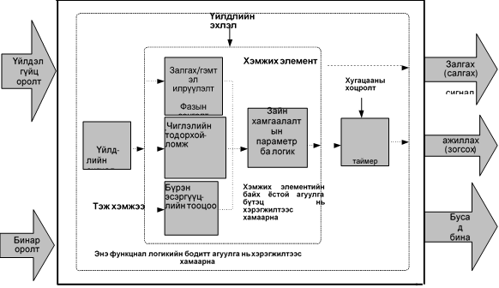

Figure 1 – Simplified distance protection function block diagram
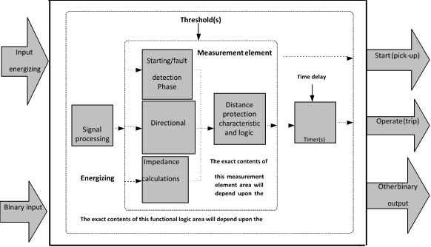
Зайн функц нь гаралтын дараах чиглэсэн сигналыг боловсруулж болно:  - шууд чиглэлийн гэмтэл,  - урвуу чиглэлийн гэмтэл  Релений зохиомжоос хамааран зайн элементүүдийн дотор талд чиглэсэн сигналуудыг өөр хоорондоо ялгаатай замаар ашиглана. Чиглэсэн сигнал нь мөн зайнаас хамгаалах схемд чухал үүрэг гүйцэтгэнэ.  Олон өөр төрлийн реле болон архитектур ашигладаг учир чиглэсэн элементэд ерөнхий тодорхойлолт бичих боломжгүй байдаг. Чиглэсэн элементийг ашиглах зарчмыг үйлдвэрлэгч тодорхойлох бөгөөд шаардагдах бүх параметр, параметрүүдийн утга, ашиглах тавилууд ба гаралтын сигналуудыг тодорхойлолтод багтаах хэрэгтэй.  4.3 Бинар оролтын сигналууд  Хэрэглэх боломжтой гэж үзвэл үйлдвэрлэгч нь хамгаалах үйлдэлд болон хариу үйлдлийн хугацааны тодорхойломжид үзүүлэх үр нөлөөг нь харуулах зорилгоор зайн элементийн хэвийн зөв ажиллагаанд шаардагдах бинар оролтын сигнал /ууд/-ийг тодорхойлно. Жишээ нь: гал хамгаалагч гэмтсэний улмаас үүсэх хүчдэлийн алдагдал, бусад хоригийн оролтууд, мужийн өргөтгөл зэргийг оруулна.  Бинар оролтуудыг релейний оролт дээр кабелиар уламжлалт маягаар холбож болно эсвэл холбооны протокол ашиглан, холбооны портоор сигнал маягаар өгч болно эсвэл дотоод функционал элементээс сигнал маягаар өгч болно. Энэ элементэд гал хамгаалагч гэмтсэний улмаас үүсэх хүчдэлийн алдагдал, тэжээлийн хэлбэлзлийн мэдээлэл зэргийг оруулна. Бинар оролтын сигналын тодорхойлолт, түвшин, стандартыг IEC 60255-1 стандартад тусгасан.  4.4 Үйл ажиллагааны логик  4.4.1 Гэмтсэн фазыг тодорхойлох  Зайн хамгаалалтад гэмтсэн фазыг тодорхойлох үйлдлийн зорилго нь гэмтэлд хамрагдсан фазууд, мөн хэрвээ хамрагдсан бол газар (газарт хамаарах фазын ба газарт хамаарах фаз хоорондын гэсэн гэмтлүүд)-ын талаарх мэдээллээр хангахад оршино. Гэмтсэн фазыг тодорхойлох нь гэмтлийн байршил, зайнаас хамгаалах, нэг фазын таслалт ба дахин залгалтад чухал байдаг.  Гэмтсэн фазыг тодорхойлоход гэмтлийн зарим нөхцөл байдлын улмаас тодорхой хүндрэл тохиолдож болох бөгөөд ийм нөхцөлд өөрчлөгдсөн гэмтэл, системийг нийтэд нь хамарсан гэмтэл, ноцтой гэмтлийг эсэргүүцэх гэмтэл, системийн сул, найдваргүй нөхцөл байдлыг оруулдаг.  Гэмтсэн фазыг тодорхойлоход гүйдлийн фаз болон/эсвэл дарааллын бүрдэл, хүчдэлийн фаз болон/эсвэл дарааллын бүрдэл, болон/эсвэл контурын хэмжигдсэн бүрэн эсэргүүцлийг оролтын сигнал болгон ашиглаж болно. Релейний олон төрлийн ялгаатай зохиомж, архитектур ашигладаг учир гэмтсэн фазыг тодорхойлох функцид ерөнхий тодорхойлолт байдаггүй. Гэмтсэн фазыг тодорхойлоход тохирох зайд хэлхээ /контур/-г сонгох, тухайн хэлхээний үл хамаарах болон аюулгүй, найдвартай байдлыг хангахын тулд бусад хэлхээнээс тусгаарлахыг шаарддаг.  Үйлдвэрлэгч нь гэмтсэн фазыг тодорхойлоход ашиглах зарчим, параметрт шаардагдах бүх тавил, утга, тавилыг хэрэглэх арга, гэмтсэн фазыг тодорхойлох функцээр боловсруулан, баталгаажсан гаралтын сигнал зэргийг тодорхойлсон байна.  Зайн хамгаалалтын реле нь гэмтсэн фазыг илрүүлэх, заах ба хэрэв гэмтэлтэй орчинд газар хамрагдсан бол түүнийг илрүүлэх (нэг фазын хувьд газарт хамаарах фазын, газарт хамаарах фаз хоорондын гэмтлүүд) үүргийг гүйцэтгэнэ.  4.4.2 Чиглэсэн сигналууд  Зайн функц нь гаралтын дараах чиглэсэн сигналыг боловсруулна. Үүнд:  - шууд чиглэлийн гэмтэл,  - урвуу /эсрэг/ чиглэлийн гэмтэл  Релений зохиомжоос хамааран зайн элементүүдийн дотор талд чиглэсэн сигналуудыг өөр хоорондоо ялгаатай замаар ашиглана. Чиглэсэн сигнал нь зайнаас хамгаалах схемд мөн чухал үүрэгтэй.  Олон өөр төрлийн реле болон архитектур ашигладаг учир чиглэсэн элементэд ерөнхий тодорхойлолт бичих боломжгүй байдаг. Чиглэсэн элементийг ашиглах зарчмыг үйлдвэрлэгч тодорхойлох бөгөөд шаардагдах бүх параметр, параметрүүдийн утга, ашиглах тавилууд ба гаралтын сигналуудыг тодорхойлолтод багтаах хэрэгтэй.  4.4.3 Зайн хамгаалалтын функцийн техникийн өгөгдлүүд  Зайн реле нь зайд хэмжих функцтэй бөгөөд энэ нь техникийн өгөгдлийн хязгаарын хүрээнд реле ажиллах ажлын тодорхойлолт /характеристек/-үүдтэй байна. Өөр хоорондоо ялгаатай хэд хэдэн зайн хамгаалалтын ажлын өгөгдлүүд ашиглагдаж байна. Тогтвортой горим (статик горим)-ын хувьд ажиллагааны горим нь комплекс эсэргүүцэл (R-X)-ийн хавтгай (нэмэлт мэдээллийн Хавсралт А-г харах) дээр геометрийн дүрс ба хэлбэрээр эсвэл математикийн томьёогоор тодорхойлогдоно. Эдгээр өгөгөдлүүд нь шилжилтийн үед болон гэмтэл доголдлын нөхцөлд динамикаар өөрчлөгдөж болно гэдгийн тэмдэглэх нь чухал. Олон өөр төрлийн зохиомж бүхий реле, архитектурууд ашигладаг учир энэ функцид ерөнхий тодорхойлолт байхгүй.  Үйлдвэрлэгч нь ажлын тодорхойлолтыг эсэргүүцлийн хавтгай дээр, график дээр, математикийн томьёогоор, газарт хамаарах фазын (LN), фаз хоорондын (LL), гурван фаз (LLL)-ын гэмтлийг эсэргүүцлийн сонгосон хавтгай дээр Ом/хэлхээ, Ом/фаз-аар илэрхийлсэн байна. Түр зуурын ачааллыг тооцоогүй радиал гаргалга шугамын хувьд ажлын өгөгдөл нь зайн хамгаалалтын функцийн бүрэн эсэргүүцлийн даалгавар болно. Нийтлэг хэрэглэгддэг ажлын өгөгдөл тодорхойлолтыг Хавсралт А-д тусгав.  Фазын сонголт (эсвэл залгах элемент)-ийн ажиллагааны шалгуурыг, хэрэв боломжтой бол үйлдвэрлэгч баталгаажуулна. Бүрэн эсэргүүцлийн хавтгай дээр сонгосон эсвэл томьёогоор илэрхийлсэн LN, LL ба LLL гэмтлийн хувьд ажлын өгөгдөл нь үйлдвэрлэгчээр баталгаажуулагдах ба энэ нь даалгавар /тавилаар тохируулагддаг/ болгон өгөгддөг параметрийн функц нь болно.  Хэрэв ачааллын өгөгдөл тодорхой бол, бүрэн эсэргүүцлийн хавтгай дээр сонгосон эсвэл томьёогоор илэрхийлсэн LN, LL ба LLL гэмтлийн хувьд тэдгээрийн ажлын өгөгдлийг үйлдлвэрлэгч хангах ба энэ нь даалгаварт /тавилд/ холбоотой функц маягаар өгөгдөнө.  Хэрэв чиглэсэн өгөгдөл /тодорхойлолт/ нь тодорхой бол, бүрэн эсэргүүцлийн хавтгай дээр сонгосон эсвэл томьёогоор илэрхийлсэн LN, LL ба LLL гэмтлийн хувьд тэдгээрийн ажлын өгөгдлийг үйлдвэрлэгч хангах ба энэ нь даалгаварт /тавилд/ холбоотой функц маягаар өгөгдөнө.  Хамгаалалт ажиллах хамгийн бага гүйдэл, зэрэгцээ шугамаас ирэх үлдэгдэл гүйдэл зэрэг хамгаалалтын үзүүлэлтэд нөлөөлж болох ажиллагааны бүх өгөгдлүүдийг үйлдвэрлэгч мэдэгдэнэ.  4.4.4 Зайн хамгаалалтын мужийн хугацаа хэмжигч  Хугацааны хоцролттой хамгаалалтын мужид байх хугацаа хэмжигчийн ажиллагааны горим нь релейний зохиомжийн онцлогоос хамааран өөр өөр байж болно. Гэмтэл илэрсэн тохиолдолд хамрагдаж байгаа гэмтлийн нөхцөл ижил байсан ч релейний өөр өөр зохиомжоос хамааран ажиллах хугацаа өөр өөр байж болно. Эндээс харахад зайнаас эргэн сэргээх үйлдэлд сонголтыг оруулах зорилгоор гэмтэл гарсан хугацаанд явагдах зайн хамгаалалтын релейний ажлын горимыг зайлшгүй мэдэх шаардлагатай. Реле үйлдвэрлэгчид нь өөр өөр мужид ажиллах хугацаа хэмжигчийн, мөн хэрвээ боломжтой бол нэг ижил мужид гарч болох өөр өөр төрлийн гэмтлийн хугацаа хэмжигчийн зохиомжийн үндсэн зарчмыг тодорхойлно.  Мужийн хугацаа хэмжигчийн зохиомжийн үндсэн зарчмын талаар мэдээлэл өгөх тайланд үйлдвэрлэгчдэд заавар, чиглэл өгөх зорилгоор хугацааны хоцролттой, эргэн сэргээгдэх зайн хамгаалалтын мужийн хувьд илэрсэн гэмтлийн хоёр тохиолдлыг Хавсралт В-д жишээ болгон бичсэн.  4.5 Гаралтын бинар сигналууд  4.5.1 Ерөнхий зүйл  Релейний гаралтын бинар сигналуудыг уламжлалт маягаар кабелиар холбох эсвэл холбооны протокол ашигласан холбооны портоор релейнээс гаргаж болно. Бинар сигналын тодорхойлолт, түвшин, стандартыг IEC 60255-1 стандартад тодорхойлсон.  4.5.2 Залгах (салгах) сигналууд  Зайн хамгаалалтын функцид залгах (салгах) сигналын зорилго нь гэмтлийг илрүүлсэн тухай мэдээлэл өгөхөд оршино. Зарим төрлийн релейд залгах (салгах) сигналыг хориг эсвэл тусдаа байгаа хэмжих хэрэгслүүдийг чөлөөлөхөд хэрэглэнэ. Мөн залгах сигналыг зайнаас хамгаалахад ашиглана.  Залгах хэрэгсэл нь фаз болон/эсвэл гүйдлийн дарааллын бүрдэл хэсэг, фаз болон/эсвэл хүчдэлийн дарааллын бүрдэл хэсэг болон/эсвэл хэлхээний хэмжигдсэн бүрэн эсэргүүцлийг оролтын хэмжээ болгон ашиглаж болох бөгөөд энэ нь релейний зохиомж архитектураас хамааран өөр өөр байж болно. Үйлдвэрлэгч нь залгах сигналыг зөв хэрэглэх, туршихад шаардагдах мэдээллийг тодорхойлох ба үүнд залгах/гэмтэл илрүүлэх хэрэгслийн тодорхойлолт, логик, параметрийн шаардагдах даалгавар /тавил/, функцийн боловсруулах гаралтын сигнал орно.  4.5.3 Ажлын (ажиллах) сигнал  Ажлын сигналыг тухайн мужид байрлах зайн элементүүд боловсруулна. Газарт хамаарах фазын, фаз хоорондын гэмтлүүдийн хувьд дугаарлагдсан зайн релейнүүд нь зайн хэд хэдэн мужтай байна. Муж бүр тусдаа, үл хамаарсан ажлын сигналыг өгч болно.  Зайн мужууд нь ажлын сигналыг боловсруулахын тулд залгах, фаз сонгох хэрэгслүүд, зайн тодорхойломж/ хэлхээний бүрэн эсэргүүцлийн тооцоо, таслах логикийн хугацаа хэмжигч зэргээс ирж байгаа сигналуудыг нэгтгэнэ. Ажлын сигнал нь дараах сигналыг агуулсан байна:  – L1- ажилд,  – L2- ажилд,  – L3- ажилд,  – L1, L2, L3- ажилд байна.  4.5.4 Бусад бинар гаралтын сигналууд  Зайн хамгаалалтын функцид хамаарах бусад бинар гаралтын стигналуудыг үйлдвэрлэгч тодорхойлох хэрэгтэй.  4.6 Нэмэлт нөлөөлөх функцүүд/ нөхцлүүд  4.6.1 Ерөнхий зүйл  Зайн хамгаалалтын функцийн горимд дараах нөхцөл нөлөөлж болно. Эдгээр нөхцөл нь элементүүдийн нэмэлт функцээр илрэх бөгөөд дараа нь гаднаас ирж байгаа оролтын сигнал эсвэл хүчдэл унахад зайн релейд хориг өгөх гэх мэт урьдчилан тодорхойлсон замаар дотоод функционал хэрэгслээс ирэх сигналаар дамжуулан зайн хамгаалалтын релетэй харилцан ажиллана. Үйлдвэрлэгч нь дараах нөхцөлд зайн хамгаалалтын функцийн горимыг тодорхойлно.  4.6.2 Залгах үеийн гүйдэл  Залгах үеийн гүйдэл нь хүчний трансформаторын хуурмагаар залгах эсвэл зайн хамгаалалтын функцээр ажлын сигналыг гаргаж болно.  4.6.3 Дахин залгалтын үед гэмтэл/таслах байрлалд сэлгэн залгах  Хэлхээний салгуурын хэвийн залгаатай контактыг богино залгааны байрлалд тавихыг гэмтлийн нөхцөлд хийх сэлгэн залгалт гэж тодорхойлсон. Дахин залгалтын үед таслах гэдгийг дахин залгах команд автоматаар хийгдсэн үед гэмтэлтэй нөхцөл рүү сэлгэн залгах тусгай тохиолдол гэж тодорхойлсон.  Гэмтлийн үед болон гэмтэл гарах нөхцөлд гурван фазын дахин залгах төхөөрөмж ажиллах үед хийх сэлгэн залгалт нь гэмтлийн өмнө шугамын хүчдэл байгаагүй гэдэг нөхцөлөөр тодорхойлогдох бөгөөд энэ үед хүчдэлийн трансформоторууд (VTs) нь хэлхээний таслуур (CB)-ын шугамын талд байрласан байна. Хэлхээний салгуурын контакт салахад зайн хамгаалалтын функц нь шугамын 0 хүчдэл, гүйдлийг хэмжих ба эдгээр контактууд огцом нийлэхэд /залгагдахад/ гэмтлийн үеийн хүчдэл, гүйдлийг хэмжинэ (шугам дах хэлхээний таслуур нь урт хугацааны гэмтлийн үед залгагдсан байна).  Гэмтлийн хамгаалалтад сэлгэн залгах нь шугамын зайн хамгаалалтын туслах функц юм. Энэ функцийг зайн хамгаалалтын функц эсвэл бие даасан тусдаа функц маягаар гүйцэтгэж болно.  4.6.4 Хүчдэлийн трансформаторын (VT) сигнал тасрах (хүчдэлгүй болох)  Нэг болон хэд хэдэн хоёрдогч хэлхээний хүчдэл холбогдох анхдагч хэлхээний эквивалент хүчдэлгүйгээр тасрахыг хүчдэлийн трансформаторын сигнал тасарлаа гэж хэлнэ. Энэ тохиолдол нь зайн хамгаалалтын функцийн агшин зуур таслах үйлдэл хийх шалтгаан нь болно. Хүчдэлийн трансформаторын сигналын тасралт илрэхэд энэ тасралтыг илрүүлэх функцийн үйлдлээр зайн хамгаалалтад ихэнхдээ хориг тавина. Хүчдэлийн трансформаторын сигналын тасралтын илрүүлэлтийг дотроо зайн хамгаалалтын реленд үйлчлэх эсвэл хориг нь релейний бинар оролтын сигналаар эсвэл хүчдэлийн трансформаторын сигналын тасралтыг илрүүлэх реле ба зайн релейний хоорондын үйлчлэх замаар хийсэн тохиолдолд гадны хэрэгсэл болж ажиллана.  4.6.5 Цахилгааны хэлбэлзэл  Цахилгааны хэлбэлзэл нь ачаалал өөрчлөгдөх, шугамыг залгах, таслах, цахилгаан үйлдвэрлэл тасалдах, гэмтэл гарах, системийн бусад зөрчил гарах зэрэг тохиолдолд үзүүлэх хариу үйлдэлд генераторын роторын өнцөг нь өөр хоорондоо харьцангуйгаар түрүүлэх, хоцрох үед гурван фазын системд үүсэх цахилгааны урсгалын өөрчлөлтөөр тодорхойлогдоно. Генератор эсвэл бүлэг генераторуудын холболт дээрх хүчдэлийн фазын өнцөг нь холбогдсон цахилгаан системийнхээ бусад хэсэгтэй харьцуулбал 180° талдаа байх үед генератор эсвэл бүлэг генераторууд нь системийн бусад хэсэгтэй зэрэгцээ байдлаас гарсан (эсвэл туйл шилжсэн) байна.  Хэрэв генераторын туйл шилжээгүй, систем нь тогтворжилтийн шинэ төлөвт байвал цахилгааны хэлбэлзлийг тогтвортой гэж үзнэ. Хэрэв генератор туйл шилжсэн нөхцөлд байвал системийг тогтвортой бус гэж үзнэ. Цахилгааны хэлбэлзлийн үеийн бүрэн эсэргүүцлийн зам нь релений тодорхойлолт /техникийн өгөгдөл/-д орж болно. Хэрэв бүрэн эсэргүүцлийн хэмжигдсэн зам зайн релейний мужид хангалттай удаан хугацааны туршид байвал реле таслах сигнал өгөгдөнө.  4.6.6 Ажлын хязгаарын гаднах давтамжийн үеийн горим  Системийн аваарийн нөхцөлд болон бүрэн тасралтаас эргэж залгагдах нөхцөлд давтамж ажлын хязгаарын гадна байх тохиолдолд энэ нь зайн релейний горимыг ойлгоход маш чухал. Давтамж нь ажиллах хязгаарынхаа гадна байх үеийн зайн релейний горимыг үйлдвэрлэгчид тодорхойлно.  5 Үзүүлэлтийн тодорхойломж /өгөгдөл/  5.1 Ерөнхий зүйл  Энэ стандарт нь зайн хамгаалалтын хамгийн доод шаардлагыг тодорхойлсон учир энд энэхүү минимум шаардлагыг хангасан үзүүлэлтийн тодорхойломжуудыг авч үзсэн болно. Мөн энэ стандарт нь үзүүлэлтүүд эдгээр минимум шаардлагуудад хэрхэн хамаарагдах, үйлдвэрлэгчид хэрхэн баримтжуулахыг тодорхойлсон. Үйлдвэрлэгч нь ерөнхийдөө өөрсдийн үйлдвэрлэсэн хамгаалалтын төхөөрөмжийн үзүүлэлтийг гаргахын тулд маш өргөн хүрээнд туршилт хийж, их хэмжээний өгөгдлийг боловсруулсан байна.  5.2 Ашигт ажиллагааны ба ажиллах /ажлын/ хязгаар  Үйлдвэрлэгч нь ашигт ажиллагааны хязгаар болон ажлын хязгаарыг хэрхэн тодорхойлохыг Хүснэгт 1-д жишээ болгон үзүүлсэн. Релейний технологиос хамааран энэ хязгаар нь хүснэгтэд өгөгдсөнөөс ялгаатай байж болох бөгөөд жишээ болгон өгөгдсөн утга нь өгөгдлийн маягт болно.  Үйлдвэрлэгчээс тодорхойлсон ашигт ажиллагааны болон ажлын хязгаар, өгөгдөл нь Хүснэгт-1-д өгөгдсөн маягтаар нийтлэгдэнэ. Зайн релейний ашигт ажиллагааны хязгаарын гадна ажиллах горимыг үйлдвэрлэгч тодорхойлно. | The distance function may provide the following directional output signals:  • fault in forward direction,  • fault in reverse direction  Depending on the relay design, directional signals are used internally by the distance elements in different ways. Directional signals are also important for teleprotection schemes  No general specifications can be given for the directional elements as many different relay designs and architectures are in use. The manufacturer shall describe the principle used for the directional elements, including all required setting parameters, meaning and usage of settings and output signals  4.3 Binary input signals  If applicable, the manufacturer shall declare and describe binary input signal(s) required for the correct operation of the distance elements with the purpose of demonstrating their effect on the protection function and response time characteristics. For example: loss of voltage due to fuse failure, any other blocking input, zone extension, etc  Binary inputs to the relays can be traditionally wired to physical inputs or binary signals coming to the relay over a communication port using a communication protocol or signal from an internal functional element such as loss of voltage due to fuse failure, power swing detection etc. Definitions, ratings and standards for binary input signals are specified in IEC 60255-1.  4.4 Functional logic  4.4.1 Faulted phase identification  The purpose of the faulted phase identification function in distance protection is to provide information about the phases involved in the fault and also if earth is involved (for single phase to earth and phase-phase to earth faults). Faulted phase identification is also important for fault location, teleprotection, single phase tripping and reclosing  Faulted phase identification may be challenged under some fault conditions including evolving faults, cross-country faults, high fault resistance faults and weak system conditions  Faulted phase identification may use phase and/ or sequence components of currents, phase and/ or sequence components of voltages, and/ or measured loop impedances as input quantities. No general specifications can be given for the faulted phase identification function as many different relay designs and architectures are in use. Faulted phase identification is required to enable appropriate distance loops and inhibit the other loops in order to maintain dependability and security  The manufacturer shall describe the principle used for the faulted phase identification and specify all required setting parameters, meaning and usage of settings and output signals asserted by faulted phase identification function  The distance protection relay shall detect and indicate the appropriate faulted phases and also indicate if earth is involved in the fault (for single phase to earth and phase-phase to earth faults).  4.4.2 Directional signals  The distance function may provide the following directional output signals:  • fault in forward direction,  • fault in reverse direction  Depending on the relay design, directional signals are used internally by the distance elements in different ways. Directional signals are also important for teleprotection schemes  No general specifications can be given for the directional elements as many different relay designs and architectures are in use. The manufacturer shall describe the principle used for the directional elements, including all required setting parameters, meaning and usage of settings and output signals  4.4.3 Distance protection function characteristics  The distance relay shall have a distance measurement function and it shall have an operating characteristic where the relay shall operate inside a characteristic boundary. Several different distance protection operating characteristics are in use. For steady state (static conditions), the operating characteristics are described by geometrical figures and shapes in the complex impedance (R-X) plane (see Annex A for additional information) or by mathematical formulae It is important to note that these characteristics may dynamically change during trancient and fault conditions. No general specifications can be provided for this function as several different relay designs and architectures are in use.  The manufacturer shall declare the operating characteristics in the impedance plane, in graphical form or by mathematical formulae, for phase-to-earth (LN), phase-phase (LL) and 3- phase (LLL) faults in the chosen impedance plane such as ohms/loop or ohms/phase. The operating characteristics shall be referred to the distance protection function impedance setting(s) for a radial feeder with no superimposed load. Annex A provides some commonly used operating characteristics.  The operating criteria for phase selection (or starting elements), if available, shall be declared by the manufacturer. The operating characteristic shall be declared by the manufacturer as a function of the settable parameters, for LN, LL and LLL faults in the chosen impedance plane or by mathematical formulae  If load encroachment characteristic is available, the manufacturer shall provide its operating characteristic, for LN, LL and LLL faults in the chosen impedance plane or by mathematical formulae, as a function of related settings  If a directional characteristic is available, the manufacturer shall provide its operating characteristic, for LN, LL and LLL faults in the chosen impedance plane or by mathematical formulae, as a function of related settings  The manufacturer shall declare all the operating characteristics that influence the protection performance such as minimum enabling current, residual current from a parallel line.  4.4.4 Distance protection zone timers  The behaviour of the timers in time delayed distance protection zones may be different based on the relay design philosophy. In case of evolving faults, the different designs may result in different operate times, when the same evolving fault condition is applied. It is hence necessary to know the behaviour of the distance protection relay during evolving faults in order to ensure selectivity in remote back-up applications. The relay manufacturers shall describe the design philosophy of timers associated with different zones and also, if available, timers associated with different fault types in the same zone  The informative Annex B shows two particular examples of evolving fault events for time delayed back-up distance protection zones to provide guidance to manufacturers in reporting the information on the design philosophy of zone timers.  4.5 Binary output signals  4.5.1 General  Binary outputs from the relay can be traditionally wired or binary signals coming from the relay over a communication port using a communication protocol. Definitions, ratings and standards for binary output signals are specified in IEC 60255-1.  4.5.2 Start (pickup) signals  The purpose of the start (pickup) signal in a distance protection function is to provide information about the detection of a fault. In some relay designs the start (pickup) signal is used to block or release individual measuring elements. Also, start signals are used for teleprotection schemes.  The starting element may use phase and/or sequence components of currents, phase and/or sequence components of voltages and/or measured loop impedance as input quantities as there are different relay designs and architectures. The manufacturer shall specify to the extent required for proper application and testing the information about the start signals; the characteristic and logic used for the starting/fault detection element; required setting parameters; meaning and usage of settings; and output signals asserted by the function  4.5.3 Operate signals  The operate signals are generated by the distance element organized in zones. Numerical distance relays have several distance zones for both phase to earth and phase to phase faults. Each distance zone may provide independent operate signals.  Distance zones combine the signals coming from the starting, phase selection elements, those from distance characteristic/loop impedance calculations, timers in the tripping logic to produce the operate signal  Operate signals include:  – operate L1,  – operate L2,  – operate L3,  – operate L1, L2, L3  4.5.4 Other binary output signals  Other binary outputs related to the distance protection function shall be described by the manufacturer  4.6 Additional influencing functions/conditions  4.6.1 General  The following conditions may affect the behaviour of the distance protection function. These conditions can be detected by additional function elements which then interact with the distance protection relay through external inputs or signals from internal functional elements in pre-defined ways, e.g. blocking distance protection when loss of voltage.The manufacturer shall describe the behaviour of distance protection function during the following conditions  4.6.2 Inrush current  Inrush current due to power transformer switching might generate unwanted starting or operate signals by the distance protection function  4.6.3 Switch onto fault/trip on reclose  Switch onto fault condition is defined as a closure of the circuit breaker onto a short circuit condition. Trip on reclose is defined as a special case of a switch onto fault condition where the reclose command is made by auto reclose function  Switch onto fault and three-phase reclose on to fault conditions are characterised by the absence of pre-fault line voltages when VTs are on the line side of the circuit breaker (CB). When the CB is opened, the distance protection function measures zero line voltages and currents and suddenly, when the CB closes, it measures the fault voltages and currents (line circuit breaker is closed on the permanent fault)  Switch onto fault protection is hence an auxiliary function of the line distance protection. It can be implemented (built-in) in the distance protection function or available as separate function.  4.6.4 Voltage transformer (VT) signal failure (loss of voltage)  Loss of one or several secondary voltages without equivalent loss of respective primary voltage signal (s), is called VT signal failure. This event can cause distance protection function to trip instantaneously. The VT signal failure condition is usually detected and the distance protection blocked by the VT signal failure detection function. VT signal failure detection can be implemented internal to the distance protection relay or it can be an external device in which case the blocking is achieved by energizing a relay binary input signal or via communications between the VT signal failure detection relay and the distance relay. The relay may trip if the blocking signal reaches the distance protection function too late  4.6.5 Power swings  Power swing is defined as a variation in three-phase power flow which occurs when the generator rotor angles are advancing or retarding relative to each other in response to changes in load, line switching, loss of generation, faults, and other system disturbances. When a generator, or group of generators, terminal voltage phase angles go past 180° with respect to the rest of the connected power system the generator or group of generators are in out of step (or pole slip) with the rest of the power system  A power swing is considered stable if the generators do not slip poles and the system reaches a new state of equilibrium. If the generators are experiencing pole slip condition then the power system is considered as unstable. The impedance trajectory during power swings may encroach the relay characteristics. If the measured impedance trajectory stays in the distance relay zone for sufficient time the relay will issue a trip signal  4.6.6 Behavior during frequencies outside of the operating range  In system emergency conditions and black start conditions it is important to understand the behaviour of the distance relay when the frequency is outside of the operating range. Manufacturers shall declare the behaviour of the distance relay when the frequency is outside of the operating range  5 Performance specifications  5.1 General  Since this standard specifies the minimum requirements for distance protection, only the performance specifications appropriate for meeting these minimum requirements are considered and presented here. The standard also defines how the performance related to these minimum requirements shall be documented by the manufacturer. The manufacturer generally performs a much wider set of tests and produces a large amount of data to ensure the performance of its protection device  5.2 Effective and operating ranges  Table 1 shows, with an example, how effective range and operating range shall be declared by the manufacturer. Depending on the relay technology, the range can differ from the given table, where the values are given as an example to indicate the format of the data. The effective and operating range shall be declared by the manufacturer and the data shall be published in accordance with the format given by Table 1. The behaviour of the distance protection outside the effective range shall be declared by the manufacturer

Хүснэгт 1 – Зайн хамгаалалтын ашигт ажиллагааны болон ажлын хязгаарын жишээ
Тоо хэмжээ | Үр дүнтэй хязгаар | Ажлын хязгаар
Гүйдэл | Хэвийн гүйдлийн 20 % - 1000 % | Хэвийн гүйдлийн 20 % -аас 4 000 % хүртэл
хүчдэл | Хэвийн хүчдэлийн 5 % - 150 % | Хэвийн хүчдэлийн 2 % -аас 200 % хүртэл
Давтамжийн хазайлт | Хэвийн давтамжийн -2 %-аас +2 % хүртэл | Хэвийн давтамжийн -5 %-аас +5 % хүртэл

Table 1 – Example of effective and operating ranges of distance protection
Quantity | Effective range | Operating range
Current | 20 % to 1 000 % of rated current | 20 % to 4 000 % of rated current
Voltage | 5 % to 150 % of rated voltage | 2 % to 200 % of rated voltage
Frequency deviation | -2 % to +2 % of rated frequency | -5 % to +5 % of rated frequency

5.3 Тогтвортой горим дахь суурь өгөгдөл /тодорхойломж/-ийн нарийвчлал  5.3.1 Ерөнхий зүйл  Энэхүү дэд хэсгийн зорилго нь тодорхойломжийн хэлбэр дүрсийн хэмжилт, тэдгээрт байх ёстой нарийвчлалыг тодорхойлоход оршино. Энэхүү үнэлгээнд ашиглах туршилтын аргуудыг Бүлэг 6-д тодорхойлсон ба ашигласан тусгай аргыг үйлдвэрлэгч тодорхойлно.  Хавсралт C-д радиал гаргалга шугамын даалгавар /тавил/-ын жишээг тусгав. Үйлдвэрлэгч нь Хавсралт С-д өгөгдсөн шаардлагыг хангах зорилгоор тоног төхөөрөмжийн тавилыг хамгийн доод шаардлага болгож тодорхойлсон байна.  Үйлдвэрлэгч нь тодорхойлогдсон ашигт ажиллагааны хязгаарын хүрээнд ажлын өгөгдлийн суурь алдааг бүрэн эсэргүүцлийн R-X хавтгай дээр тодорхойлно. Дөрвөнталт/олон талт тодорхойломжийн нарийвчлалын өгөгдлийн жишээг Зураг 2-т үзүүлсэн. Ижил төстэй тодорхойлолтыг бусад тодорхойломжид өгч болно. Суурь нарийвчлалыг ε_{R} болон ε_{X} гэсэн 2 параметрээр тэмдэглэнэ. Хэрэв X- ба R- чиглэлп тохиргоонуудын хоорондын харьцаа нь Бүлэг 6-д тодорхойлсон нөхцөлөөс эрс ялгаатай байвал дөрвөн талт/олон талт тодорхойломжийн алдаа ихсэж болно. Энэ шалтгааны улмаас энэ нөхцөлд буурсан нарийвчлалыг үйлдвэрлэгч нь хувилбар байдлаар тодорхойлно.  Тайлбар: Тодорхойломжийн хязгаарлалт нь R- ба X- тэнхлэгт перпендикуляр байх тохиолдолд ε_{R} ба ε_{X} утгууд нь яг эсэргүүцлийн болон реактив хэсгийн алдаа байх албагүй боловч тэд өнөөг хүртэл эсэргүүцлийн болон реактив хэсэгтэй холбоотой хэвээр байна. | 5.3 Basic characteristic accuracy under steady state conditions  5.3.1 General  The purpose of this subclause is to provide a measure of the characteristic shape and its inherent accuracy. Test methods that shall be used for this assessment are described in Clause 6 and the manufacturer shall declare the specific method used.  Annex C provides a setting example for a radial feeder. The manufacturer as a minimum shall provide the settings for the equipment in order to fulfil the requirements given in Annex C.  The manufacturer shall declare the basic error of the operating characteristics in the R-X impedance plane within the declared effective range. An example specification of accuracy for a quadrilateral/polygonal characteristic is shown in Figure 2. Similar description can be provided for other characteristics. The basic accuracy is denoted by two parameters ε_{R} and ε_{X}. If the ratio between the settings in the X- and R- direction differs significantly from the conditions defined in Clause 6, the error for the quadrilateral/polygonal characteristic may increase. For this reason, the manufacturer may optionally specify a reduced accuracy for these conditions.  NOTE In cases where the limits of the characteristic are not perpendicular to the R- and X-axes, the values ε R and ε X are not exactly the errors of the resistive and reactive components. They are however still related to the resistive and reactive components.

Зураг 2 – Ажлын тодорхойломжийн суурь нарийвчлалын тодорхойлолт
ε_{x} = 2 % (X_{set /тавил/}-ын)
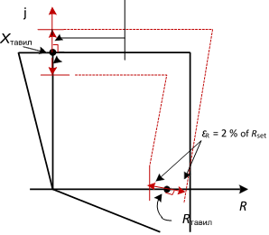
Figure 2 – Basic accuracy specification of an operating characteristic
ε_{x} = 2 %of X_{set}
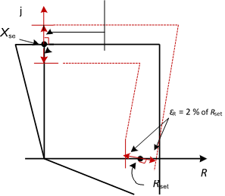

Тоног төхөөрөмжид байх боломжтой үеийн чиглэсэн шугамын (жишээ нь: шууд чиглэл) өнцгийн нарийвчлалын график тодорхойлолтыг Зураг-3-д үзүүлсэн.  5.3.2 Хугацааны хоцролтын тавилтай холбоотой нарийвчлалын тодорхойлолт  Эдгээр туршилтууд нь хугацааны хоцролттой зайн хамгаалалтын мужийн хугацаа хэмжигчийн нарийвчлалыг тодорхойлох зорилготой. Эдгээр нь релейний залгагдах хугацаа болон гаралтын сигнал ажиллах хугацаа хоорондын зөрүүд хяналт хийх аргад тулгуурласан.  Эдгээр туршилтуудыг хэрхэн хийхийг Бүлэг 6-д өгсөн.  5.3.3 Таслах хугацаа  Шугамын зайн хамгаалалтыг хэрэглэхэд гэмтлийн гүйдэл таслагдсан үед зайн хамгаалалтын мужийн таслах хугацааг авч үзэх нь чухал байж болно. Энэ мэдээлэл мужийн эргэн сэргэх хугацааны үе шат болон холбооны схемд (сул төгсгөлийн тэжээл, хориг, гэмтлийн урвуу гүйдэл) нөлөөлдөг. Үйлдвэрлэгч нь Бүлэг 6-д тодорхойлогдсон туршилтын үйл ажиллагааны дагуу хамгаалалтын релейний таслах хугацааг баталгаажуулна. | Figure 3 describes the graphical description of angular accuracy of directional lines (example: forward direction), if available in the device.  5.3.2 Determination of accuracy related to time delay setting  These tests are aimed at determining the accuracy of the timers for time delayed distance protection zones. They are based on monitoring the time difference between the start and operate output signals of the relay.  Details on how these tests are conducted are given in Clause 6.  5.3.3 Disengaging time  For line distance protection applications it may be important to consider the disengaging time of the distance protection zone when the fault current is interrupted. This information has an impact on the time grading of back-up zone, on communication schemes (weak-end infeed, blocking, fault current reversal). The manufacturer shall declare the disengaging time of the protection relay according to the test procedure described in Clause 6.

Зураг 3 – Чиглэсэн шугамын суурь өнцгийн нарийвчлалын тодорхойломж
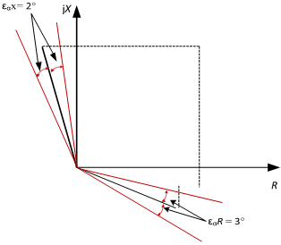
Figure 3 – Basic angular accuracy specifications of directional lines
5.4 Динамик үзүүлэлт  5.4.1 Ерөнхий зүйл  Динамик үзүүлэлт нь цахилгаан системийн янз бүрийн нөхцөлд (цахилгааны гэмтэл гэх мэт) хийх хамгаалалтын функцийн хариу үйлдлийг харуулна. Цахилгаан системийн динамик нөхцөлд хамгаалалтын релейний хариу үйлдлийг сайжруулах туршилт нь цахилгаан системийн симуляторыг шаарддаг. Бүлэг 6-д симуляц хийхэд зориулагдсан системийн сүлжээний загварыг нарийвчлан тусгав.  Релейний оролтын сигнал нь тогтвортой горимд гэмтлийн өмнөх нөхцлөөр загварчилсан байх ба дараа нь гэмтэл гарах нөхцөл (шилжилтийн горим ба тогтовортой горимын нөхцөл) үүссэн үед хийгдсэн туршилтыг динамик туршилт гэнэ. Энэ тохиололд симуляц нь шугаман гүйдлийн трансформатор ба хүчдэлийн трансформаторыг авч үздэг. Цахилгаан систем нь багтаамжийн хэсгийг тооцохгүйгээр R-L хэлхээгээр илэрхийлэгдэнэ. Дээрх туршилт дах зайн хамгаалалтын функцийн хариу үйлдэлийг динамик үзүүлэлт гэж нэрлэнэ. Туршилтын динамик үзүүлэлтийн үр дүнг SIR диаграмм дээр үзүүлдэг ба энд ажиллах хугацаа ба шилжилтийн процессын бүрэн эсэргүүцлийн харьцааны үүсгүүрийн нөлөөллийг харах боломжтой. Шилжилтйн процессын хувьд өөр өөр үйлдвэрлэгчийн өгөгдлийг харьцуулахын тулд тусгай туршилтыг хийнэ.  Түүнээс гадна динамик гэмтлийн нөхцөл (илэрсэн гэмтэл, улс орныг хамарсан гэмтэл, гэмтлийн үеийн гэмтлийн гүйдлийн түр зуурын ачааллын гүйдэл болон түүний холбогдох гэмтлийн эсэргүүцэл) зайн хамгаалалтын үзүүлэлтийг үйлдвэрлэгч мэдэгдэх шаардлагатай.  5.4.2 Хэт хүчдэлийн шилжилтийн процесс (TO)  Зайн хамгаалалтын өгөгдлийн суурь нарийвчлалын хувьд тогтвортой горимын туршилтууд болон SIR (үүсгүүрийн бүрэн эсэргүүцлийн харьцаа)-ийн диаграммууд нь тогтвортой горим, динамик алдааны үр нөлөөг үзүүлнэ: хэрэглэгчийг өөр өөр үйлдвэрлэгчдийн дунд харьцуулалт хийх боломжоор хангахын тулд тогтвортой горим болон динамик алдааг тус тусад нь үлдээх хэрэгтэй. Тиймээс хэт хүчдэлийн шилжилтийн процессыг хэмжих тусгай туршилтыг энэ стандартад тусгав.  Хэт хүчдэлийн шилжилтийн процессыг гэмтлийн динамик нөхцөлд зайн хамгаалалтын хэрэгслийн нарийвчлалын хэмжилт маягаар тодорхойлно. Эдгээр туршилтууд нь зайн хамгаалалтын муж 1-ийн тавил /даалгавар/ хадгалагдан үлдсэн үед хамгаалалтын мужийг бүрэн хамрахгүй байх эсвэл муж 1 нь байнга богино хугацаанд ажиллах (XST) үеийн гэмтлийн байршил ба дээрх муж 1 огт ажиллахгүй (XNT) байх гэмтлийн байршлыг илрүүлэхэд чиглэгдэнэ.  Хэт хүчдэлийн шилжилтийн процесс нь:  $$TO= \frac{XNT-XST}{\left(XNT+XST\right)/2} ∙100\%$$  байна.  Хэт хүчдэлийн шилжилтийн процессын туршилтыг хэрхэн гүйцэтгэхийг Бүлэг 6-д тусгасан бөгөөд туршилтыг өөр өөр SIR (үүсгүүрийн бүрэн эсэргүүцлийн харьцаа) ба багтаамжийн хүчдэлийн трансформатор (CVT)-ын загварыг ашиглан хийсэн.  5.4.3 Ажиллах хугацаа ба хэт хүчдэлийн шилжилтийн процесс (SIR диаграммууд)  Зайн хамгаалалтын үүсгүүрийн бүрэн эсэргүүцлийн харьцаа (SIR)-ны диаграммууд нь муж 1-ийн хамгаалалтын функцийг гэмтлийн байршил гэж тодорхойлсон. Энэ нь бүрэн эсэргүүцлийн эквивалент үүсгүүр ба туршигдсан хамгаалалтын мужийн хязгаар хоорондын харьцаа юм. Диаграммууд нь хэт хүчдэлийн шилжилтийн процессыг харуулах бөгөөд энэ нь релений тавилын хязгаарын (100%) цаана байх SIR диаграммын талбай болно. Үйлдвэрлэгч нь LN, LL, LLL ба LLN гэмтлийн хувьд нэг богино шугам ба нэг урт шугамын хамгийн бага, дундаж ба хамгийн их ажиллах хугацааг үзүүлсэн SIR диаграммыг нийтэлсэн байна. IEC 60255-1 стандартын дагуу зохион бүтээсэн тоног төхөөрөмжийн хувьд диаграммуудыг системийн хэвийн давтамжид хэвлэнэ. Зураг 4-д SIR диаграммын жишээг үзүүлсэн. Туршилтын аргачлалын талаар илүү дэлгэрэнгүй мэдээллийг бүлэг 6-д тайлбарласан.  5.4.4 Ажиллах хугацаа ба хэт хүчдэлийн шилжилтийн процесс (CVT-SIR диаграммууд).  Зайн хамгаалалтын функцийн ажиллах хугацаа ба шилжилтийн процесст үзүүлэх багтаамжийн хүчдэлийн трансформаторын нөлөөллийг CVT-SIR диаграммууд дээр тодорхойлсон. Энэ тохиолдолд сүлжээний загвар, туршилтын арга нь SIR диаграммууд дээр ижил байх ба зөвхөн CVT загвар дээр нэмэлтээр байна. Энд гүйдлийн трансформатор нь реле үйлдвэрлэгчийн зөвлөмж болгосон хэмжээтэй байх ба гүйдлийн трансформаторын бодит загварыг симуляцад ашиглахаар авч үзсэн.  CVT нөлөөлүүдийг тооцсон зайн хамгаалалтын SIR диаграммуудыг Зайн хамгаалалтын CVT-SIR диаграммууд гэж нэрлэнэ.  Энэ диаграммыг нэг богино шугамын хувьд хэвлэнэ. Хамгийн бага ба их ажиллах хугацааг LN, LL, LLL ба LLN гэмтэлд хэвлэнэ. Энэ нь CVT динамик үзүүлэлтийн туршилтын хувьд нийтдээ 12 SIR диаграммыг хэвлэх юм.  CVT–SIR диаграммуудыг хэрхэн байгуулах, ямар үр дүнг хэвлэхийг Бүлэг 6-д нарийвчлан тайлбарласан.  5.4.5 Нийтлэг хэрэглэгддэг ажиллах хугацаа  Зайн релейний функцийн ажиллах хугацаа (таслах хугацаа) нь дараах хүчин зүйлээс хамаарна:  - Гэмтлийн гүйдлийн түвшин,  - Гэмтэл хүртэлх зай,  - Үүсгүүрийн бүрэн эсэргүүцлийн харьцаа (SIR),  - Тогтмол гүйдлийн /DC/ хэсгийн хэмжээ ба хугацааны тогтмол,  - Гэмтлийн төрөл. | 5.4 Dynamic performance  5.4.1 General  Dynamic performance represents the response of the protection function to various power system conditions (such as electrical faults). Testing to verify the response of the protection relay for dynamic power system conditions usually requires a power system network simulator. Clause 6 provides details of the power system network model for the simulation.  When the relay input signals are simulated with steady state pre-fault conditions, followed by a fault condition (transient and steady state conditions) the test is called a dynamic test. In this case the simulation considers linear CT and VT models. The power system is represented by an R-L circuit and the capacitance is neglected. The response of the distance protection function to the above tests is called dynamic performance. The results of dynamic performance tests are represented in the so called SIR diagrams, where it is possible to see the effect of source impedance ratio on the operate time and on the transient overreach. For the transient overreach itself, a particular test shall be performed in order to be able to compare data from different manufacturers.  In addition, the performance of the distance protection during dynamic fault conditions (such as evolving faults, cross country faults, superimposing of load currents on fault currents during faults with relevant fault resistance, etc.) needs to be declared by the manufacturer.  5.4.2 Transient overreach (TO)  The steady state tests for the basic accuracy of the distance protection characteristic and the SIR (source impedance ratio) diagrams show the effect of steady state and transient errors; in order to allow the user to have comparison among different manufacturers it is beneficial to keep the steady state and transient errors separately, hence a specific test for the measurement of the transient overreach (TO) is provided in this standard.  The transient overreach can be defined as a measure of accuracy of a distance protection element under dynamic fault conditions. These tests aim to detect a fault position where the underreaching and instantaneous zone 1 always operates (XST), and a fault position where the same zone 1 never operates (XNT), while the distance protection zone 1 settings are kept constant.  The transient overreach is defined as:  $$TO= \frac{XNT-XST}{\left(XNT+XST\right)/2} ∙100\%$$  A detailed description on how to perform transient overreach tests is available in Clause 6, where tests are performed considering different source impedance ratios and include the presence of capacitor voltage transformer (CVT) model.  5.4.3 Operate time and transient overreach (SIR diagrams)  Distance protection source impedance ratio (SIR) diagrams provide a description of the operate time of the protection function zone 1, as a function of the fault position and the ratio between equivalent source impedance and the reach of the tested protection zone. The diagrams also provide an indication of the transient overreach, which is the area of the SIR diagram beyond the setting reach of the relay (100 %). The manufacturer shall publish SIR diagrams for one short and for one long line with minimum, mean and maximum operate times shown for LN, LL, LLL and LLN faults. Diagrams shall be published at the rated power system frequencies for which the device is designed and in accordance with IEC 60255-1. Figure 4 gives an example of a SIR diagram. More comprehensive information about test methodology is provided in Clause 6.  5.4.4 Operate time and transient overreach (CVT-SIR diagrams)  To determine the effect of capacitor voltage transformers on the distance protection function operate time and transient overreach, CVT-SIR diagrams are introduced. In this case the network model and test procedures are the same as that of the SIR diagrams and the only addition being the CVT model. It is assumed that the current transformers are dimensioned according to the relay manufacturer’s recommendations and hence an ideal current transformer model is used in the simulation.  Distance protection SIR diagrams, when CVT effect is considered are called distance protection CVT-SIR diagrams.  The diagram is published for one short line. Minimum, and maximum operate times are published, for LN, LL, LLL and LLN faults. This means that a total of 12 SIR diagrams will be published for the CVT dynamic performance testing.  Clause 6 will describe in detail how the CVT–SIR diagrams shall be obtained and how the results shall be published.  5.4.5 Typical operate time  The operate time (trip time) of a distance protection function depends upon a number of factors:  - fault current level,  - distance to fault,  - source impedance ratio (SIR),  - magnitude and time constant of DC component,  - type of fault

Зураг 4 – SIR диаграмм – Богино шугамын дундаж ажиллах хугацаа
Реле Шилжилтийн Шугамын
макс хэт хүчдэл төгсгөл
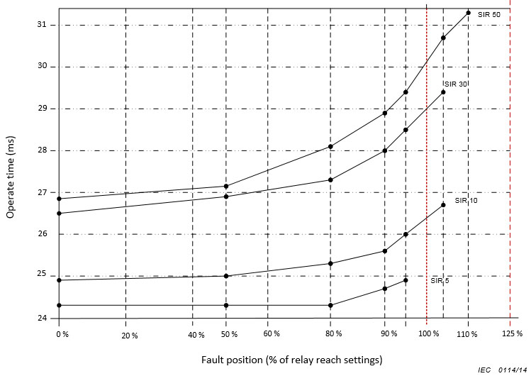

Figure 4 – SIR diagram – Short line average operate time
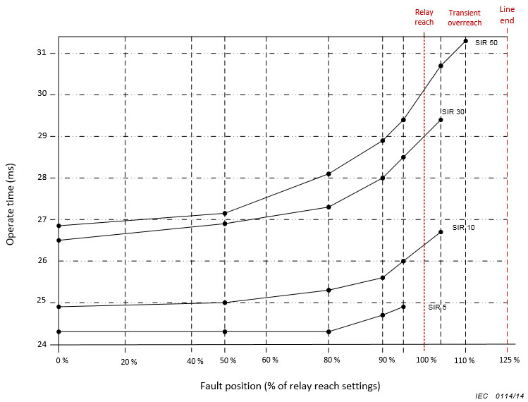
Нийтлэг хэрэглэгддэг ажиллах хугацааг (Бүлэг 6-д тодорхойлсон ажиллах хугацааны дундаж утгаар) үйлдвэрлэгч хэвлэн нийтлэх бөгөөд энэ нь SIR диаграмм байгуулахаар хийсэн динамик туршилтын үед бүртгэгддэг өөр өөр ажиллах хугацааны статистик илэрхийлэл болно. Үйлдвэрлэгч нь эдгээр туршилтын ажиллах хугацааны дундаж утгыг өгөх бөгөөд энэ нь нийтлэг хэрэглэгддэг ажиллах хугацааны статистик үзүүлэлт болно. Түүнээс гадна туршилтын иж бүрдэл хэсгийн график илэрхийллийг дундаж, дундах, төлөөллийн утгын хамт өгнө.  IEC 60255-1 стандартын дагуу зураг төслийг нь боловсруулсан тоног төхөөрөмжийн хувьд нийтлэг хэрэглэгддэг ажиллах хугацааг системийн хэвийн давтамжид хэвлэнэ.  Туршилтын аргачлалын талаар илүү дэлгэрэнгүй мэдээллийг Бүлэг 6-д бичсэн. Статистик нэр томьёоны дэлгэрэнгүй тодорхойлолтыг Хавсралт D-д өгсөн.  5.5 Гармоникийн үзүүлэлт  5.5.1 Ерөнхий зүйл  Шугаман бус ачааллын нөхцөл эсвэл ойролцоох ӨХТГ (Өндөр хүчдэлийн тогтмол гүйдэл)-ийн сүлжээ нь хүчдэл, гүйдлийн үндсэн давтамжид зайн хамгаалалтын релегээр хэмжигдсэн богино хугацааны гармоникийг үүсгэнэ. Тогтвортой горимд гармоник үүсэх нь тогтвортой горимын нэмэлтээр загварчлагдах ба зайн хамгаалалтын релейний үндсэн нарийвчлалд нөлөөлж болно. Цахилгаан системийн гэмтлийн үемйн гармоникийн энэ нөлөөлөл нь релейний ажиллагааг хоцроох эсвэл нэмэлт хэт хүчдэлийн шилжилтийн процессын үр дүн байж болно. Релейний ажиллах хугацаа ба шилжилтийн процессын гармоникийн нөлөөллийг тодорхойлохын тулд цахилгаан системийн шилжилтийн процессын симуляц /загварчлал/ зайлшгүй шаардлагатай.  5.5.2 Тогтвортой горимын гармоникийн туршилтууд  Энэхүү дэд бүлгийн зорилго нь тогтвортой горимын гармоникийн бүрдэл хэсэг нь суурь давтамжийн хэсэгт түр зуур илрэх үед ачааллын хэсэгт (актив хязгаар) ойролцоо суурилуулсан зайн хамгаалалтын тодорхойлолтод байдаг нарийвчлалыг хэмжихэд оршино.  Ачааллын үед илэрсэн гармоник дахь тогтвор багатай горимын нарийвчлал нь реле хуурмагаар залгагдах эсвэл шаардлагагүй ажлын сигналын эх үүсвэр болох магадлалтай.  Туршилтын аргачлалын дэлгэрэнгүй мэдээллийг Бүлэг 6-д бичсэн.  5.5.3 Шилжилтийн LC савлалтын туршилт  Эдгээр туршилтыг релейний ажиллах хугацаа ба шилжилтийн процесст гэмтлийн туршид гармоникийн нөлөөллийг тодорхойлоход зориулж хийнэ. Гэмтлийн үе дэх гармоникийн симуляцийг хийхийн тулд резонанстай RLC хэлхээг ашиглана. Багтаамжийн эсэргүүцэл нь релений дараа байрлах ба индукц болон эсэргүүцэл нь гэмтлийн бүрэн эсэргүүцлээр илэрнэ. Эдгээр туршилтын үр дүн нь SIR диаграмм дээр гарах ба энэ нь суурь давтамжийн үед релений тавилын бараг 100 %-д төвлөрнө.  Цахилгаан системийн сүлжээний симуляцид эдгээр туршилтыг хийх шаардлагатай. Туршилтын аргачлалын талаар илүү дэлгэрэнгүй мэдээллийг Бүлэг 6-д бичсэн.  5.6 Давтамжийн хазайлтын үзүүлэлт  5.6.1 Ерөнхий зүйл  Эдгээр туршилтын зорилго нь үйлчлэх хэмжигдэхүүний давтамж хэвийн утгаасаа хазайсан үед релений үзүүлэлтийг тодорхойлоход оршино. Давтамжийн хазайлтын нөлөөллийг давтамжийн өгөгдлийн утга хэвийн утгаасаа хэтэрсэн утгатай өгөгдсөн үед турших нарийвчлалын дунджаар тодорхойлно.  5.6.2 Давтамжийн хазайлтын тогтвортой горимын туршилт  Давтамжийн хазайлтын тогтвортой горимын өгөгдлийн нарийвчлалыг суурь өгөгдлийн нарийвчлалыг тодорхойлоход хийдэг туршилттай ижил аргаар хэмжинэ. Дөрвөн талт /олон талт тодорхойломжийн хувьд тодорхойлолтын зөвхөн 2 цэгийг авч үзнэ: нэг нь реактив хэсэг, нөгөө идэвхтэй хэсэг. MHO тодорхойлолтын хувьд зөвхөн нэг цэгийг авч үзэх ба энэ нь бүрэн эсэргүүцлийн өнцгийн тавилын дагуух хязгаар байна.  Нарийвчлал нь ашигт ажиллагааны хязгаарын утга болон ажлын хязгаарын утгад хэмжигдэнэ. Туршиж байгаа давтамж дахь өгөгдлийн график нь бүрэн эсэргүүцлийг (реактив эсэргүүцэлд суурилсан, индукцэд сууриласан) хэмжих релейний алгоритмаас хамаарна.  - реактив эсэргүүцэлд суурилсан алгоритм (давтамж компенсацлагдаагүй)-ийн хувьд график нь хэвийн давтамжид ашигласантай ижил .  - индукцэд суурилсан алгоритм (давтамж компенсацлагдсан)-ийн хувьд график нь индукцийн тавил дахь хэвийн утгаас хазайсан давтамжийн нөлөөгөөр өөрчлөгдөнө.  Туршилтын аргачлалын талаар илүү дэлгэрэнгүй мэдээллийг Бүлэг 6-д бичсэн.  5.6.3 Давтамжийн хазайлтын динамик /шилжилтийн/ туршилт  Давтамжийн хазайлтын динамик туршилт нь цахилгаан системийн давтамж хэвийн утгаасаа хэвийж гажсан үед ажлын хугацаа болон шилжилтийн процесст реле хэрхэн ажиллахыг үзүүлнэ.  Туршилт нь f_{min} ба f_{max} гэсэн хоёр өөр давтамжид хийгдэнэ:  - f_{min} = Хэвийн давтамжийн 98 %,  - f_{max} = Хэвийн давтамжийн 102 %  Хэрэв ашигт ажиллагааны хязгаар нь өгөгдсөн утгаас нарийн байвал ашигт ажиллагааны хязгаарын хамгийн их, хамгийн бага давтамжийг ашиглана.  Туршилтууд нь SIR диаграммтай ижил төстэй хийгдэх ба цахилгаан системийн сүлжээний симулятор шаардагдана. Туршилтын аргачлалын талаарх дэлгэрэнгүй мэдээллийг Бүлэг 6-аас авна уу.  5.7 Давхар тэжээлийн туршилт  5.7.1 Ерөнхий зүйл  Динамик системийн доор дурьдсан нөхцөлд дараах туршилтууд зайн хамгаалалтын функцийн үзүүлэлтийг тодорхойлно.  - Цахилгаан экспортлох /импортлох,  - Гэмтлийг илрүүлэх,  - Улс орныг хамарсан гэмтэл,  - Урвуу гүйдлийн нөхцөл.  Сүлжээний симулятор нь туршилт хийхийг шаардах бөгөөд зарим тохиолдолд туршигдаж байгаа релений үзүүлэлтийг тодорхойлохын тулд зарим алслагдсан салгуур ажилласны дараа болон туршигдаж байгаа реле (нэг фаз эсвэл гурван фаз) ажилласны дараа цахилгаан сүлжээний горимын зөв симуляц хийх зайлшгүй шаардлага гардаг. Бодит хугацааны сүлжээний загварыг дээрх нөхцлийг загварчлахад ашиглаж болно.  Үйлдвэрлэгч нь туршилтын дүнг 6.6-д тодорхойлсон хамгаалалтын сигналууд өгөгдөх тохиолдлын жагсаалтын хамт нийтэлнэ. Туршилт нь хангалттай/ хангалтгүй гэсэн тодорхой шалгуургүй ба үр дүнг харуулна. Хэрэглэгч түүнийг судлаад релений үзүүлэлт нь ашиглах шаардлагыг хангаж байгаа эсэхийг тодорхойлно.  5.7.2 Давхар тэжээлийн системтэй нэг шугам  Өндөр хүчдэлийн сүлжээ нь гэмтсэн шугамын 2 талаас өгөгдөх гэмтлийн гүйдлээр тодорхойлогдоно. Гэмтлийн асар их эсэргүүцэлтэй газарт хамаарах фазын (LN), фаз-газарт хамаарах фазын (LLN) гэмтлүүд нь агшин зуур дамжуулагдсан цахилгааны хамт хэт хүчдэл (цахилгааныг экспортлох) ба хамгаалалтын мужийг бүрэн хамрахгүй байх (цахилгааныг импортлох) үзэгдлийг үүсгэнэ. Түүнээс гадна LLN гэмтлийн хувьд гэмтсэн буруу фаз /фазууд/ релегээр илэрч болно.  5.7.3 Давхар тэжээлийн системтэй хос шугам  5.7.3.1 Ерөнхий зүйл  Хос шугамд (хоёр шугамыг хооронд нь холбосон холбоосыг тооцохгүй) дараах тохиолдлуудыг авч үзнэ:  - гүйдлийн чиг өөрчлөгдөх нөхцөл,  - Гэмтлийг илрүүлэх,  - Улс орныг хамарсан гэмтэл  5.7.3.2 Гүйдлийн чиг өөрчлөгдөх /урвуу гүйдэл/  Эдгээр туршилтууд ачаалал нь экспортлогдох нөхцөлд байгаа зэрэгцээ шугамын гэмтлийг зөв устгахын тулд зайн хамгаалалтын функцийн горимыг тодорхойлоход чиглэгдэнэ.  Туршилтын талаарх дэлгэрэнгүй мэдээллийг 6.6-аас харна уу  5.7.3.3 Гэмтлийг илрүүлэх  Гэмтэл илэрмэгц зайн хамгаалалтын функц олон фазын таслалтыг зөв хийх команд өгнө. Гэмтлийг гэмтэл илэрсэн нэг байршилд бол нэг фазаас олон фаз руу нэгэн зэрэг илрүүлж болох ба эсвэл шугамын өөр өөр байршилд бол нэг фазаас өөр фазууд руу илрүүлж (Жишээ нь: шууд чиглэлээс урвуу чиглэлд) болно.  Гэмтлийг илрүүлсэн тохиолдолд зайн хамгаалалтын мужуудын хугацаа хэмжигчийн горимд зориулан өгсөн мэдээлэл зааврыг Хавсралт В-д өгсөн.  Туршилтын талаарх илүү дэлгэрэнгүй мэдээллийг 6.6-д өгсөн.  5.7.3.4 Гэмтлийг илрүүлэх (хоёр шугам хоёулаа өртсөн)  Нэг тулгуур дээрх агаарын зэрэгцээ хоёр шугамын хувьд гэмтэл нь эхлээд нэг шугам, нэг фаз дээр гараад дараа нь зэрэгцээ шугам руугаа үсэрч, магадгүй өөр фазыг ч хамарч болдог үзэгдэл нь хэнд ч илэрхий зүйл юм. Энэ нөхцөлд зайн хамгаалалтын функц нь өөр өөр муж дахь гэмтсэн фазуудыг сонгохдоо төөрөлдөж автоматаар дахин залгагдах схемд оруулах эрсдэлтэй байдаг.  Туршилтын талаар илүү олон талын мэдээллийг 6.6-аас авна уу.  5.8 Хэмжүүрийн трансформаторт (CT, VT ба CVT) тавих шаардлага  5.8.1 Ерөнхий зүйл  Хэмжүүрийн трансформаторт тавих шаардлагыг үйлдвэрлэгч тодорхойлох бөгөөд үүнд дараах тохиолдлын улмаас зайн хамгаалалтын функцийн үзүүлэлтэд нөлөөлөх нөлөөллийг тусгасан байна:  - Багтаамжийн хүчдэлийн трансформаторын хариу үйлдэл (хэрэв хэрэглээнд нь реле үйлдвэрлэгчийн зааврыг дагасан бол),  - Гүйдлийн трансформаторын ханалт  Багтаамжийн хүчдэлийн трансформаторын зайн хамгаалалтын функцид нөлөөлөх горимыг CVT загваруудтай SIR диаграммууд дээр авч үзсэн байна.  5.8.2 Гүйдлийн трансформаторт (CT) тавих шаардлага  Энэ бүлэгт реле үйлдвэрлэгчид зайн реленд зориулагдсан гүйдлийн трансформаторт тавих шаардлага, түүнийг хэрэгжүүлэх нөхцлийг хэрхэн тодорхойлохыг тусгасан. Хавсралт Е-д гүйдлийн трансформаторын ханалт болон алслагдсан релейний үзүүлэлтэд нөлөөлөх нөлөөний тухай мэдээллийг өгсөн.  Зайн хамгаалалтын зөв ажиллагаанд гүйдлийн трансформатор нь хамгийн бага ханасан хүчдэлтэй байна. гүйдлийн трансформаторт тавих шаардлага нь IEC 61869-2-ийн дагуу хэвийн хязгаарлах хоёрдогч эквивалент ц.х.х ${E }_{al}$ маягаар тодорхойлогдоно. Шаардагдах хэвийн хязгаарлах эквивалент хоёрдогч ц.х.х ${E }_{alreg}$ нь релений хэрэглээ болон зохиомжоос хамаарна. ${E }_{alreg}$ нь дараах томьёогоор тодорхойлогдоно:  ${E }_{alreg}=\frac{I_{f}}{I_{pr}} ∙K_{tot} ∙I_{sr}\left(R_{ct}+R_{ba}\right)$Үүнд:  $I_{f}$ нь тухайн гэмтлийн тохиолдлын хувьд гүйдлийн трансформаторын хамгийн их анхдагч гүйдэл  $I_{pr}$ нь гүйдлийн трансформаторын хэвийн анхдагч гүйдэл  $I_{sr}$ нь гүйдлийн трансформаторын хэвийн хоёрдогч гүйдэл  $K_{tot}$ нь нийт хэт-хэмжээсийн итгэлцүүр бөгөөд шилжилтийн хэмжээсийн итгэлцүүр, үлдэгдэл хэмжээсийн итгэлцүүрийг багтаасан байна.  $R_{ct}$ нь гүйдлийн трансформаторын хоёрдогч ороомгийн эсэргүүцэл  $R_{ba}$ ачаалал авч байгаа нийт эсэргүүцэл бөгөөд хэлхээн дахь хоёрдогч хэлхээний утсан холболтууд, хэлхээний бүх релег хамарсан байна.  Зайн релений захиалга өгөхдөө гэмтлийн үед релений зөв ажиллагааг хангахын тулд тусгайлан өгөгдсөн хамгийн бага хугацаанд гүйдлийн трасформатор ханахгүй байх шаардлага тавигдана. Шаардагдах ханалтын чөлөөт хугацаа нь релений зохиомжоос хамаарах ба гэмтлийн өөр өөр байршилд хувьсаж болно. Гүйдлийн трансформатор нь шаардагдах ханалтын чөлөөт хугацааг баталгаажуулахын тулд $K_{tot}$ итгэлцүүрээр өгөдсөн утгаасаа хэтэрсэн-хэмжээстэй болно.  Реле үйлдвэрлэгч нь энэ баримт бичигт тодорхойлсон гэмтлийн бүх байршлын хувьд шаардагдах $K_{tot}$ итгэлцүүрүүдийг тодорхойлж өгнө. Эдгээр шаардлагууд нь 50 Гц /60 Гц ба 1 A/5 A-ийн бүх реленүүдэд ашиглагдана.  Шаардагдах $K_{tot}$ итгэлцүүрүүдийн дунджаар хэрэглэгч нь тухайлсан хэрэглээний ${E }_{alreg}$-ийг тооцоолох ба сонгогдох гүйдлийн трансформаторын хэвийн хязгаарлах эквивалент хоёрдогч ц.х.х ${E }_{al}$ нь шаардагдах хязгаарлах эквивалент хоёрдогч ц.х.х ${E }_{alreg}$-ээс их буюу тэнцүү байх нөхцлийг хангасан байна. Хавсралт G-д реле үйлдвэрлэгчээс өгөгдсөн Гүйдлийн трансформаторт тавих тусгай шаардлагад тулгуурлан зайн хамгаалалтад ашиглагдах Гүйдлийн трансформаторын хэмжээг хэрэглэгч хэрхэн хэрхэн сонгох талаар практикт хэрэглэгддэг нарийвчилсан аргуудыг тодорхойлсон.  Гүйдлийн трансформаторын хэмжээстэй холбоотой 4 үндсэн гэмтлийн байршил байдаг бөгөөд эдгээрийг Гүйдлийн трансформаторт тавих шаардлагыг тодорхойлоход авч үздэг. Гэмтлийн байршлуудыг Зураг 5-д үзүүлсэн: гүйдлийн чиглэл өөрчлөхөд залгагдах (гэмтэл 1), шулуун чиглэлд залгагдах (гэмтэл 2), дутагдалтай муж (гэмтэл 3), илүүдэлтэй муж (гэмтэл 4)  Зарчмын хувьд гүйдлийн трансформаторын 3 өөр төрөл байдаг.  - Үлдэгдэл соронзон орон өндөр гүйдлийн трансформатор (P, TPX г.м ангилалын) нь битүү зүрхэвчтэй байх ба үлдэгдэл соронзон орны урсгалын түвшин өндөр байна.  - Үлдэгдэл соронзон орон бага гүйдлийн трансформатор (PR, TPY г.м ангилалын) нь зүрхэвчиндээ агаарын завсар багатай ба үлдэгдэл соронзон орны урсгал нь ханасан урсгал (IEC 61869-2-т заагдсан Ψ_{sat} хэмжээ)-ын 10 хүртэлх %-д хязгаарлагдсан байна.  - Үлдэгдэл соронзон оронгүй гүйдлийн трансформатор (TPZ г.м ангилалын) нь зүрхэвчиндээ агаарын их орон зайтай байх ба үлдэгдэл соронзон орны урсгалгүй байна. | The typical operate time (median operate time as defined in Clause 6) shall be published by the manufacturer which is a statistical representation of different operate times registered during the dynamic tests performed for the SIR diagrams. The manufacturer shall provide the median operate time of these tests as a statistical indicator of typical operate time. In addition, a graphical representation of the complete set of tests shall be provided with the mean, mode and median values indicated.  The typical operate time shall be published at the rated power system frequencies for which the device is designed and in accordance with IEC 60255-1.  More comprehensive information about test methodology is provided in Clause 6. Detailed description of the statistical terminology is provided in Annex D.  5.5 Performance with harmonics  5.5.1 General  Non-linear load conditions or nearby presence of a HVDC network create the presence of harmonics superimposed on the fundamental frequency of the voltages and currents measured by the distance protection relay. The presence of harmonics on a steady state load can be simulated by steady state injection, and may affect the basic accuracy of the distance protection relay, while the effect of harmonics during power system faults may result in delayed operation of the relay or additional transient overreach.  In order to determine the effect of harmonics on relay operate time and overreach, a transient power system simulation is necessary.  5.5.2 Steady-state harmonics tests  The purpose of this subclause is to provide a measure of the inherent accuracy of the distance protection characteristic close to the load area (resistive reach) when a steady state harmonic component is superimposed on the fundamental frequency component.  Low steady state accuracy in the presence of harmonics during load conditions may cause the relay to issue unnecessary start indication or unwanted operate signals.  More comprehensive information about test methodology is provided in Clause 6.  5.5.3 Transient LC oscillation tests  These tests are intended to verify the effect of harmonics under fault conditions on the relay operate time and transient overreach. In order to simulate the harmonics during fault conditions a resonant RLC circuit is used. The capacitance is positioned behind the relay point; the inductance and the resistance are represented by the fault impedance. Results of these tests are represented with SIR diagrams which are centred around 100 % of the relay setting (reach) at the fundamental frequency.  A power system network simulator is required to perform these tests. More comprehensive information about test methodology is provided in Clause 6.  5.6 Performance during frequency deviation  5.6.1 General  Purpose of these tests is to verify the relay performance when the frequency of the energizing quantities deviates from the nominal value. The influence of frequency deviation is determined by means of testing accuracy when the frequency of the characteristic quantity is set to the off-nominal values.  5.6.2 Steady state testing during frequency deviation  The steady state characteristic accuracy during frequency deviation is measured in the same way as the tests used for basic characteristic accuracy. For quadrilateral/polygonal characteristic, only two points of the characteristic are considered, one on the reactive reach and one on the resistive reach. For MHO characteristic, only one point is considered and it is the reach along the impedance angle setting.  The accuracy is measured at the effective range values and the operating range values. The characteristic reference graph at the tested frequency will depend on the relay algorithm used to measure the impedance (reactance based or inductance based).  - For the reactance based algorithm (non frequency compensated), the reference graph will be the same as the one used for the nominal frequency.  - For inductance based algorithm (frequency compensated) the reference graph will vary considering the effect of frequency deviation from the nominal value on the inductance setting.  More comprehensive information about test methodology is provided in Clause 6.  5.6.3 Transient testing during frequency deviation  Transient testing during frequency deviation will show how the relay behaves in terms of operate time and transient overreach when the power system frequency deviates from the nominal value.  The tests shall be performed at two different frequencies f_{min} and f_{max} where:  - f_{min} = 98 % of the rated frequency,  - f_{max} = 102 % of the rated frequency  If the effective range is narrower than the specified value, the minimum and maximum frequencies of the effective range shall be used.Tests similar to the SIR diagrams are performed, and a power system network simulator is required. More comprehensive information about test methodology is provided in Clause 6.  5.7 Double infeed tests  5.7.1 General  The following tests determine the performance of the distance protection function during dynamic system conditions listed below:  - exporting/importing power,  - evolving faults,  - cross-country faults,  - current reversal condition.  A network simulator is required for performing the tests, as in some cases it is necessary to correctly simulate the power network behaviour after the operation of some remote circuit breakers and also after the operation of the tested relay (single phase or three-phase) in order to verify the performance of the relay under test. A real time network simulator may also be used to simulate the above conditions.  The manufacturer shall publish the results of the tests, with reference to the list of events of the protection signals described in 6.6. The tests do not have a definite pass/fail criteria and results are provided so that the user can study them to determine if the performance of the relay will suit a given application.  5.7.2 Single line, double infeed system  High voltage networks are characterized by supplying the fault current from both sides of the faulty line. Phase to earth (LN) and phase-phase-earth (LLN) faults, with a significant fault resistance, together with the superimposed transmitted electric power, create overreaching (exporting power) and underreaching (importing power) phenomena. Additionally for LLN faults the wrong faulty phase (phases) may be indicated by the relay.  5.7.3 Double line, double infeed system  5.7.3.1 General  With double lines (mutual coupling neglected between the two lines), the following cases shall be considered:  - current reversal condition,  - evolving faults,  - cross-country faults  5.7.3.2 Current reversal  These tests are intended to determine the behaviour of the distance protection function for correctly cleared faults on a parallel line (seen by the relay as reverse fault) under exporting load conditions.  More comprehensive information about the tests is provided in 6.6.  5.7.3.3 Evolving faults  Evolving faults should be recognized and proper multiphase trip command shall be issued by the distance protection function. Faults can evolve from one phase into several phases, at the same fault position, or can evolve from one phase into other phases, at different line locations (example: forward to reverse).  Informative guide for the behaviour of timers in distance protection zones in case of evolving faults is presented in Annex B.  More comprehensive information about the tests is provided in 6.6  5.7.3.4 Evolving faults (both lines affected)  For parallel overhead lines on the same tower, it is a well-known phenomenon that a fault occurs in one line, on one phase, and then jumps to the parallel line, involving maybe a different phase. In this condition distance protection function might fail in selecting the faulty phases in different zones jeopardizing the auto reclosing scheme  More comprehensive information about the tests is provided in 6.6.  5.8 Instrument transformer (CT, VT and CVT) requirements  5.8.1 General  Instrument transformer requirements declared by the manufacturer shall include the effects on the distance protection function performance due to:  - capacitor voltage transformer response (if its use is allowed by relay manufacturer),  - current transformer saturation  Capacitor voltage transformer influence on distance protection function behaviour is considered in SIR diagrams with CVT models.  5.8.2 CT requirements  This clause states how the relay manufacturers shall specify CT requirements for distance relays and the conditions that shall be fulfilled. Annex E provides information about CT saturation and the influence on the performance of distance relays.  For correct operations of distance protection, the CT shall have a minimum saturation voltage. The CT requirements shall be specified as a rated equivalent limiting secondary e.m.f. ${E }_{al}$ according to IEC 61869-2. The required rated equivalent limiting secondary e.m.f. ${E }_{alreg}$ depends on the application and on the design of the relay. Ealreq is defined as follows:  ${E }_{alreg}=\frac{I_{f}}{I_{pr}} ∙K_{tot} ∙I_{sr}\left(R_{ct}+R_{ba}\right)$where  $I_{f}$ is the maximum primary CT current for the considered fault case  $I_{pr}$ is the CT rated primary current  $I_{sr}$ is the CT rated secondary current;  $K_{tot}$ is the total over-dimensioning factor (including the transient dimensioning factor and the remanence dimensioning factor);  $R_{ct}$ is the CT secondary winding resistance   $R_{ba}$ is the total resistive burden, including the secondary wires and all relays in the circuit  Distance relay applications require that current transformers shall not saturate for a specific minimum time in order to have correct relay operation for faults. The required saturation free time is dependent on the relay design and can vary for different fault positions. The current transformer shall be over-dimensioned with the $K_{tot}$factor to guarantee the required saturation free time.  The relay manufacturer shall specify and provide the required $K_{tot}$ factors for all fault positions specified in this document. These requirements shall be applicable to all versions of the relay including 50 Hz /60 Hz and 1 A/5 A.  By means of the required $K_{tot}$ factors a user can calculate the ${E }_{alreg}$for the specific application and select a current transformer with a rated equivalent limiting secondary e.m.f. ${E }_{al}$ that is larger than or equal to the required rated equivalent limiting secondary e.m.f. ${E }_{alreg}$. Annex G describes in detail the practical procedure for a user on how to dimension CTs for a distance protection application based on the specified current transformer requirements given by the relay manufacturer.  Basically four main fault positions are relevant for dimensioning the current transformers and shall be considered to specify the current transformer requirements. The fault positions are shown in Figure 5: close-in reverse (fault 1), close-in forward (fault 2), zone 1 underreach (fault 3) and zone 1 overreach (fault 4).  In principle there are three different types of current transformers.  - High remanence current transformer (e.g. class P, TPX). This current transformer has a closed core and can have a high level of remanent flux.  - Low remanence current transformer (e.g. class PR, TPY). This current transformer has small air gaps in the core and the remanent flux is limited to 10 % of the saturation flux (Ψ_{sat} according to IEC 61869-2).  - Non remanence current transformer (e.g. class TPZ). This current transformer has big air gaps in the core and there is no remanent flux.

Зураг 5 – Гүйдлийн трансформаторт тавих шаардлагыг тодорхойлохын тулд авч үзсэн гэмтлийн байршлууд
Гэмтэл1 Гэмтэл 2
0 % урвуу 0 % шууд
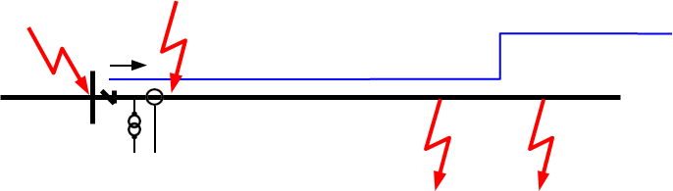
Гэмтэл 3 Гэмтэл 4
муж 1- 80 % муж 1- 110 %

Figure 5 – Fault positions to be considered for specifying the CT requirements
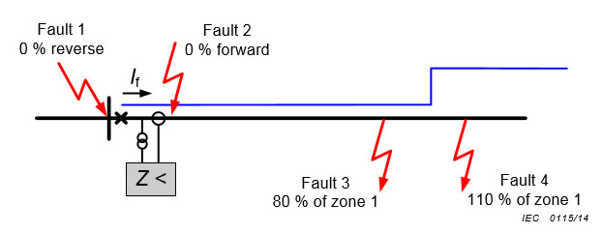
Реле үйлдвэрлэгч нь үлдэгдэл соронзон орны урсгал нь 0% байх үлдэгдэл соронзон орон өндөртэй Гүйдлийн трансформаторт тавих шаардлагыг тодорхойлно. Мөн үлдэгдэл соронзон орныг тооцож үзсэн Гүйдлийн трансформаторт тавих шаардлагыг хувилбар маягаар өгч болно. Энэ тохиолдолд үлдэгдэл соронзон орон болон үлдэгдэл соронзон орны урсгалыг Хүснэгт 2-т тодорхойлсноор тооцож болно. Үлдэгдэл соронзон орон нь буруу ажиллах нөхцөлийг үүсгэж болох ч ажиллагааг хэзээ ч тасалдуулахгүй учир найдвартай байдлаас аюулгүй байдлыг авч үзэх нь илүү чухал болно.  Үлдэгдэл соронзон орныг чухал гэж тооцсон тохиолдолд өөр өөр гэмтлийн тохиолдлуудын ач холбогдлыг Хүснэгт-2-т үзүүлсэн.  Гүйдлийн трансформаторт тавих шаардлагыг тодорхойлсны дараа үйлдвэрлэгч нь үлдэгдэл соронзон орон/үлдэгдэл соронзон орны урсгалыг дараах маягаар тооцно:  a) норматив /албан журмын: үлд. сор. орон/үлд. сор. орны урсгалыг тооцохгүй  b) хувилбар 1: үлд. сор. орон/үлд. сор. орны урсгалыг аюулгүй ажиллагааг хангах тохиолдолд ба дахин залгалтыг таслахаар авч үзэх (ач холбогдол 1 , Хүснэгт 2);  c) хувилбар 2: үлд. сор. орон/үлд. сор. орны урсгалыг мөн найдвартай байдлын хувьд авч үзэх (ач холбогдол 1 ба 2, Хүснэгт 2).  Энэ нөхцөлд дахин залгалтын үед таслана гэдэг нь гэмтэлд дахин залгалтыг автоматаар маш богино хугацаанд хийх функц ажиллаж байна гэсэн үг юм. | The relay manufacturer shall provide current transformer requirements for the high remanence current transformer type considering zero percent remaining flux. Optionally the relay manufacturer may also provide current transformer requirements considering remanence. In such cases it is recommended to consider the levels of remanence and remaining flux specified in Table 2. It is more important to consider remanence for the security cases than for the dependability cases as remanence can cause unwanted operation but never cause a failure to operate. When remanence is considered the importance and the priority of the different fault cases are shown in Table 2.  When specifying current transformer requirements, the manufacturer shall consider remanence/remaining flux as follows:  a) normative/mandatory: remanence/remaining flux is not considered  b) option 1: remanence/remaining flux is considered for security cases and for trip on reclose (priority 1, according to Table 2);  c) option 2: Remanence/remaining flux is considered also for dependability cases (priority 1 and 2, according to Table 2).  In this context, trip on reclose means that a function shall operate in case of fast automatic reclosing on to a fault.

Хүснэгт 2 – Үлдэгдэл соронзон орныг тооцох үед хувилбарт тохиолдлуудад
зөвлөмж болгох үлдэгдэл соронзон орны түвшин
Гүйдлийн трансформаторын төрөл | Үлдэгдэл соронзон орон/үлдэгдэл соронзон орны урсгалын ханасан урсгал (Ψsat)-д эзлэх %
 | Гэмтлийн байршил 2 ба 3 (Найдвартай байдал) |  | Гэмтлийн байршил 1 ба 4 (Аюулгүй байдал)  ач холбогдол 1
 | Хэмжих функцийн муж  Ач холбогдол 2 | Дахин залгалтыг таслах  ач холбогдол 1
Үлдэгдэл соронзон орон өндөртэй гүйдлийн трансформатор | 75 | 75 | 75
Үлдэгдэл соронзон орон багатай гүйдлийн трансформатор | 10 | 60ª | 60ª
Үлдэгдэл соронзон оронгүй гүйдлийн трансформатор | 0 | 0 | 0
a Үлдэгдэл соронзон орон байгатай гүйдлийн трансформаторт соронзон орны урсгалын хамгийн их түвшнийг соронзлох гүйдэл тасарсны дараа 3 минутын туршид ханасан урсгалын 10%-аас ихгүй байна гэж заасан боловч өндөр хурдтай дахин залгалт хийгдсэний дараа энэ урсгал маш өндөр түвшинд хүрч болно.

Table 2 – Recommended levels of remanence in the optional cases when remanence is considered
Type of current transformer | Remanence/remaining flux in % of the saturation flux (Ψsat)
 | Fault positions 2 and 3 (Dependability) |  | Fault positions 1 and 4 (Security)  Priority 1
 | Zone measuring function  Priority 2 | Trip on reclose  Priority 1
High remanence current transformer | 75 | 75 | 75
Low remanence current transformer | 10 | 60ª | 60ª
Non remanence current transformer | 0 | 0 | 0
a Although the maximum level of remanent flux for a low remanence current transformer is stated not to exceed 10 % of the saturation flux 3 min after the interruption of a magnetizing current it is possible to have a much higher level of flux after a high speed reclosing attempt.

Нийт хэт-хэмжээсийг итгэлцүүрүүд нь Зураг 5-д үзүүлсэн 4 гэмтлийн байршлаар тодорхойлгдоно. Өөр өөр тохиолдлуудын нөхцөл, зөвшөөрөгдөх шалгуур нь доор тодорхойлогдсон бөгөөд дараах нөхцлүүд нь бүх 4 гэмтлийн байршлын хувьд хүчинтэй байна.  - Гэмтлийн эхлэлийн өнцгүүд өөрийн хязгаартаа тогтмол гүйдлийн бүрдэл хэсгийн хазайлтыг хамгийн их болгодог болон энэ оролцоог үгүй болгох асуудлыг авч үзнэ. (дугаарлагдсан зайн хамгаалалтад хамаарах ханалтын хугацаа нь 15 мс-ээс бага (50 Гц)/12,5 мс (60 Гц) бөгөөд хамгийн их тогтмол гүйдлийн бүрдэл хэсгийн оролцоо нь ханалт явагдах хамгийн богино хугацааг өгдөггүй)  - гурван фазын (L1L2L3) ба газарт хамаарах фазын (L1N) гэмтлүүдийг фаз хоорондын хэмжих, газарт хамаарах фазын хэмжих хэрэгсэлүүдийн сонгоход авч үзнэ. Энд үлдэгдэл компенсацийн итгэлцүүр K_{N} = 1 ашиглагдана. Энэ нь шугамын 0 дарааллын бүрэн эсэргүүцэл нь эерэг дарааллын бүрэн эсэргүүцлээс 4 дахин их гэсэн үг.  K_{N}=(Z₀-Z₁) / (3Z₁)  - Хэрэв 3 мужийн хувьд идэвхтэй болон индуктив хэсгүүд тус тусдаа өгөгдөж байгаа бол тэдгээрийн харьцааг авч үзэх ёстой. Зайн релений бүх тавилууд нь бүх гэмтлийн хувьд хэвээр үлдэнэ.  $${E }_{alregCrev}=\frac{I_{fCrev}}{I_{pr}} ∙K_{totCrev} ∙I_{sr}\left(R_{ct}+R_{ba}\right)$$  ${E }_{alregCrev}$ Гэмтэл 1: шаардагдах хэвийн хязгаарлах эквивалент хоёрдогч цхх;  $I_{fCrev}$ Гэмтэл 1: Гүйдлийн трансформатораар гүйх анхдагч симмитр гэмтлийн гүйдэл;  $K_{totCrev}$ Гэмтэл 1: зайлшгүй байх нийт хэт-хэмжээсийн итгэлцүүрүүд  Шалгуур ба нэмэлт нөхцлүүд:  Зайн хамгаалалт нь гүйдлийн чиглэл өөрчлөгдөн залгагдах гэмтлийн үед ажиллахгүй. Гэмтлийн гүйдлийн анхдагч хугацааны тогтмол (Tp)- ыг хамгийн багадаа 100 мс хүртэл байхаар авна.  Гэмтэл 2: Шууд чиглэлд залгагдах гэмтэл, найдвартай байдал  $${E }_{alregCfq}=\frac{I_{fCfw}}{I_{pr}} ∙K_{totCfw}∙I_{sr}\left(R_{ct}+R_{ba}\right)$$  ${E }_{alregCfq}$ Гэмтэл 2: шаардагдах хэвийн хязгаарлах эквивалент хоёрдогч цхх;  $I_{fCfw}$ Гэмтэл 2: Гүйдлийн трансформатораар гүйх анхдагч симмитр гэмтлийн гүйдэл;  $K_{totCfw}$ Гэмтэл 2: зайлшгүй байх нийт хэт-хэмжээсийн итгэлцүүрүүд  Шалгуур ба нэмэлт нөхцлүүд:  Гүйдлийн трансформаторын ханалтын эх үүсвэр нь нэгэн ижил гэмтлийн тохиолдлуудад, ажиллах хугацаанд харьцуулсан аливаа гэмтлийн хувьд, хоцролтын нэмэлт хугацаанд 1-ээс илүүгүй циклээр илрэх бөгөөд том чадлын гүйдлийн трамсформаторуудад ханалт илрэхгүй. Гэмтлийн гүйдлийн анхдагч хугацааны тогтмол (T_{p})- ыг хамгийн багадаа 200 мс хүртэл байхаар авна  Гэмтэл 3: Хамгаалалтын муж 1-ийг бүрэн хамраагүй гэмтэл, найдвартай байдал  $${E }_{alregZone1U}=\frac{I_{fZone1U}}{I_{pr}} ∙K_{totZone1U}∙I_{sr}\left(R_{ct}+R_{ba}\right)$$  ${E }_{alregZone1U}$ Гэмтэл 3: шаардагдах хэвийн хязгаарлах эквивалент хоёрдогч цхх  $I_{fZone1U}$ Гэмтэл 3: Гүйдлийн трансформатораар гүйх анхдагч симмитр гэмтлийн гүйдэл;  $K_{totZone1U}$ Гэмтэл 3: зайлшгүй байх нийт хэт-хэмжээсийн итгэлцүүрүүд  Шалгуур ба нэмэлт нөхцлүүд:  Гүйдлийн трансформаторын ханалтын эх үүсвэр нь нэгэн ижил гэмтлийн тохиолдлуудад, ажиллах хугацаанд харьцуулсан аливаа гэмтлийн хувьд, хоцролтын нэмэлт хугацаанд 3-аас илүүгүй циклээр илрэх бөгөөд том чадлын гүйдлийн трамсформаторуудад ханалт илрэхгүй. Гэмтлийн гүйдлийн анхдагч хугацааны тогтмол (Tp)- ыг хамгийн багадаа 100мс хүртэл байхаар авна.  Гэмтэл 4: Хамгаалалтын муж 1-ээс хэтэрсэн гэмтэл, хамааралтай тохиолдол  $${E }_{alregZone1O}=\frac{I_{fZone1O}}{I_{pr}} ∙K_{totZone1O}∙I_{sr}\left(R_{ct}+R_{ba}\right)$$  ${E }_{alregZone1O}$ Гэмтэл 4: шаардагдах хэвийн хязгаарлах эквивалент хоёрдогч ц.х.х  $I_{fZone1O}$ Гэмтэл 4: Гүйдлийн трансформатораар гүйх анхдагч симмитр гэмтлийн гүйдэл;  $K_{totZone1O}$ Гэмтэл 4: зайлшгүй байх нийт хэт-хэмжээсийн итгэлцүүрүүд.  Шалгуур ба нэмэлт нөхцлүүд:  Зайн хамгаалалт нь мужийг 110 % хамарсан гэмтэлд ажиллахгүй. Гэмтлийн гүйдлийн анхдагч хугацааны тогтмол (T_{p})- ыг хамгийн багадаа 100 мс хүртэл байхаар авна.  Гүйдлийн трансформатор нь 4 гэмтлийн хувьд хамгийн их ${E }_{alreg}$ –ээс их хэвийн хязгаарлах эквивалент хоёрдогч цхх ${E }_{al}$–тэй байна. Реле үйлдвэрлэгч нь бүх шаардагдах хэвийн хязгаарлах эквивалент хоёрдогч цхх (${E }_{alreg}$)-ийн тэнцэтгэлүүдийг тайлагнах бөгөөд түүнд бүх 4 гэмтлийг хаахад зайлшгүй шаардлагатай нийт хэт хэмжээсийн $K_{tot}$ итгэлцүүрийг оруулсан байна. Ихэнхдээ гэмтэл 3 ба 4-ийн шаардлагуудыг нэг шаардлагад нэгтгэж болно. Үүнийг мөн аль болох удаан байлгаж бүх 4 гэмтлийг хамруулан залгагдах гэмтэл, муж 1-ийн гэмтэлд нэгтгэж болно. Гэвч гэмтлийн бүх байршлыг хамруулан нэгтгэх нь гүйдлийн трансформаторт тавих чухал биш шаардлага болж болно. Реле үйлдвэрлэгч бүр гэмтлийн шаардлагуудыг нэгтгэх замаар өөр өөр байршилд ямар өргөтгөл хийхээ шйидвэрлэж болно.  Ерөнхийдөө $K_{tot}$ итгэлцүүр нь анхдагч хугацааны тогтмолоос хамаарах ба энэ баримт бичигт тодорхойлсноор анхдагч хугацааны тогтмолын иж бүрэн интервалыг өгнө. $K_{tot}$ итгэлцүүр нь анхдагч хугацааны тогтмолоос хамааран график/функц хэлбэрээр, хувилбар маягаар өгөгдөж болох ба энэ нь дэд интервалуудад хүчинтэй өөр өөр утга эсвэл анхдагч хугацааны тогтмолын иж бүрэн хязгаарт хүчин төгөлдөр нэг утга байж болно. Реле үйлдвэрлэгч нь тухайн зайн реленд аль нь тохиромжтойг шийдвэрлэнэ.  Хавсралт F -д реле үйлдвэрлэгчийн өгөгдлөөр зайн хамгаалалтын гүйдлийн трансформаторт тавих шаардлагыг тодорхойлох туршилтын жишээг мэдээллэл маягаар өгсөн.  6 Функционал туршилтууд  6.1 Ерөнхий зүйл  Энэ бүлэг нь Бүлэг -5-д тодорхойлсон релений үзүүлэлтийг сайжруулах туршилтын нарийвчилсан тодорхойлолтыг өгнө. Эдгээр туршилтууд нь хамгаалалтын релег газар дээр нь ажилд оруулах эсвэл стандарт туршилтад зориулагдаагүй. Эдгээр туршилтууд нь Бүлэг 5-д тайлбарласнаар хамгаалалтын релений төрөл-туршилтын салшгүй нэг хэсэг. Туршилтын нөхцлүүдийн нарийвчилсан тодорхойлолт, үйлдвэрлэгчийн баримт бичигт туршилтын үр дүнг хэрхэн хэвлэх зэргийг энд тусгасан. Энэ нь хэрэглэгчийн техникийн шаардлагыг үйлдвэрлэгчийн баримт бичигт өгөгдсөн хамгаалалтын релений техникийн өгөгдөлтэй харьцуулах боломжийг олгоно. Энэ бүлэгт өгсөн туршилтын аргачлал нь блокчилсон схемээр, дараалсан үе шат маягаар өгөгдсөн. Энд үзүүлсэн дараалал нь жишээ маягаар өгөгдсөн бөгөөд эдгээр дараалал өөрчлөгдөж болно.  6.2 Хэвийн давтамжийн техникийн өгөгдлийн нарийвчлалын туршилт  6.2.1 Ерөнхий зүйл  Эдгээр туршилтын зорилго нь тогтвортой горимын үед зайн функцийн үйл ажиллагааны бүх мужид техникийн өгөгдлийн байх ёстой нарийвчлалыг хэмжихэд чиглэгдэнэ. Эдгээр туршилтууд нь бодитоор хэрэглэгдэж байгаа зайн хамгаалалтын релений аль нэгэн үзүүлэлтийг туршин баталгаажуулахад зориулагдаагүй. Үйлдвэрлэгч нь хамгаалалтын релений тодорхойлогдсон ашигт ажиллагааны хязгаарын хүрээнд ажлын өгөгдлийн үндсэн алдааг R-X хавтгай дээр тодорхойлж өгнө. Эдгээр туршилтууд цахилгаан системийн хамгаалалт талаасаа бодит биш байж болох ч тоног төхөөрөмжийн техникийн өгөгдлийн байх ёстой нарийвчлалыг тодорхойлно. Санал болгож байгаа энэ туршилтыг тусгайлсан хамгаалалтын хэрэглээнд ашиглагдах релений үзүүлэлтийг үнэлэх шалгуур болгон ашиглаж болохгүй.  Санал болгож байгаа туршилтын аргуудад ач холбогдол өгч байна. Хэрэв тухайлсан хамгаалалтын алгоритмд энэ арга замыг ашиглах боломжгүй байвал үйлдвэрлэгч нь хувилбар аргачлалыг санал болгож, тодорхойлж болох ба үр дүнг хэрхэн тайлагнахыг энэ стандартад тусгасан. Туршилтууд нь хамгаалалтын релений бүх хэвийн давтамж, бүх хэвийн гүйдэлд хийгдэнэ. 100В-ийн хэвийн хүчдэл (фаз хоорондын)-ийг сонгоно. Хэрэв 100В–ийн хэвийн хүчдэл хэрэглэгдэхээргүй байвал хэвийн хүчдэл нь 100В орчимд байхаар сонгоно.  Зураг 6-д үзүүлсэн блок схем нь техникийн суурь өгөгдлийн нарийвчлалыг тодорхойлох аргачлалыг тодорхойлсон байна.  6.2.2 Тогтвортой горим дахь суурь өгөгдлийн нарийвчлал  6.2.2.1 Ерөнхий зүйл  Зураг 7-д үзүүлснээр хоёрдогч ашигт ажиллагааны хязгаарт 3 чухал цэг (A, B, ба C)-ийг сонгоно. Цэг бүрт зайн хамгаалалтын тавил (Хавсралт H-ийг харах)-ыг тооцно. Тодорхойломжийн бүрэн эсэргүүцлийг тодорхойлсон тавил бүрт техникийн өгөгдлийн нарийвчлалыг эхний квадратад 10 туршилтын цэгт шалгана. Өгөгдлийн алдаа нь эдгээр 10 цэгт илрэх ба ε_{X} and ε_{R} гэж нэрлэгдэх реактив болон актив хэсгийн нарийвчлалын алдааг тодорхойлно. Релений дамжуулах чадварын хувьд ε гэж нэрлэгдэх нэг ерөнхий нарийвчлалын алдаа тодорхойлогдоно.  Зураг 7-д үзүүлсэн хүчдэл (U), гүйдэл (I)-ийн хавтгай дээрх газарт хамаарах фазын-ын ашигт ажиллагааны хязгаараас 3 чухал цэг (A, B ба C)-ийг сонгоно.  - A цэг гүйдэл нь тогтмол (2 x I_{хэвийн}), хүчдэл нь хувьсах нөхцөлд туршилтыг тодорхойлно.  - B цэг гүйдэл нь тогтмол (I_{мин}), хүчдэл нь хувьсах нөхцөлд туршилтыг тодорхойлно.  - C цэг хүчдэл тогтмол (U_{мин}), гүйдэл хувьсах нөхцөлд туршилтыг тодорхойлно  Зураг 7 ба 8-д ашиглагдсан жишиг хүчдэл нь газарт хамаарах фазын хүчдэл болно. | The total over-dimensioning factor shall be specified for the four fault positions that are shown in Figure 5. The conditions and acceptance criteria for the different cases are specified below and the following conditions shall be valid for all four fault positions.  - Fault inception angles in the range that produce maximum DC offset and no DC offset shall be considered. (Maximum DC offset does not give the shortest time to saturation when the time to saturation  15 ms (50 Hz)/12,5 ms (60 Hz) which is relevant for numerical distance protection.)  - Three-phase faults (L1L2L3) and phase to earth faults (L1N) shall be considered to cover both phase to phase measuring and phase to earth measuring elements. A residual compensation factor K_{N} = 1 shall be used. This means that the zero sequence impedance of the line is four times the positive sequence impedance.  Where: K_{N}=(Z₀-Z₁) / (3Z₁)  - A ratio of the resistive and inductive reach of 3 shall be considered if the reach can be set individually for the zone. All settings of the distance relay shall remain the same for all fault cases.  $${E }_{alregCrev}=\frac{I_{fCrev}}{I_{pr}} ∙K_{totCrev} ∙I_{sr}\left(R_{ct}+R_{ba}\right)$$  ${E }_{alregCrev}$ is the required rated equivalent limiting secondary e.m.f. for fault 1;  $I_{fCrev}$ is the symmetrical primary fault current through the CT for fault 1;  $K_{totCrev}$ is the necessary total over-dimensioning factor for fault 1  Criteria and additional conditions:  The distance protection shall not operate for close-in reverse faults. Fault current primary time constant (Tp) up to at least 100 ms shall be considered.  Fault 2: Close-in forward fault, dependability case:  $${E }_{alregCfq}=\frac{I_{fCfw}}{I_{pr}} ∙K_{totCfw}∙I_{sr}\left(R_{ct}+R_{ba}\right)$$  ${E }_{alregCfq}$ is the required rated equ.-ivalent limiting secondary e.m.f. for fault 2;  $I_{fCfw}$ is the symmetrical primary fault current through the CT for fault 2;  $K_{totCfw}$is the necessary total over-dimensioning factor for fault  Criteria and additional conditions:  The CT saturation shall not cause more than 1 cycle of additional time delay for any fault compared with the operate time for the same fault case but with a large current transformer so that no saturation occurs. Fault current primary time constant (Tp) up to at least 200 ms shall be considered  Fault 3: Zone 1 underreach fault, dependability case:  $${E }_{alregZone1U}=\frac{I_{fZone1U}}{I_{pr}} ∙K_{totZone1U}∙I_{sr}\left(R_{ct}+R_{ba}\right)$$  ${E }_{alregZone1U}$ is the required rated equivalent limiting secondary e.m.f. for fault 3;  $I_{fZone1U}$ is the symmetrical primary fault current through the current transformer for fault 3;  $K_{totZone1U}$ is the necessary total over-dimensioning factor for fault 3  Criteria and additional conditions:  The CT saturation shall not cause more than 3 cycles of additional time delay for any fault compared with the operate time for the same fault case but with a large current transformer so that no saturation occurs, for faults at 80 % of the zone reach. Fault current primary time constant (Tp) up to at least 100 ms shall be considered.  Fault 4: Zone 1 overreach fault, security case:  $${E }_{alregZone1O}=\frac{I_{fZone1O}}{I_{pr}} ∙K_{totZone1O}∙I_{sr}\left(R_{ct}+R_{ba}\right)$$  ${E }_{alregZone1O}$ is the required rated equivalent limiting secondary e.m.f. for fault 4;  $I_{fZone1O}$ is the symmetrical primary fault current through the current transformer for fault 4;  $K_{totZone1O}$ is the necessary total over-dimensioning factor for fault 4  Criteria and additional conditions:  The distance protection shall not operate for faults at 110 % of the zone reach. Fault current primary time constant (Tp) up to at least 100 ms shall be considered.  The current transformer shall have a rated equivalent limiting secondary e.m.f. ${E }_{al}$that is larger than the maximum of the ${E }_{alreg}$ for the four fault positions. The relay manufacturer shall report all required rated equivalent limiting secondary e.m.f. (Ealreq) equations including the corresponding total over-dimensioning factors $K_{tot }$that are necessary to cover all four fault positions. Normally the requirements for fault 3 and fault 4 can be combined to one requirement. It is also possible to combine requirements for close-in faults and zone 1 faults as long as they cover all four fault positions. However, combination of requirements for all fault positions can result in unnecessarily high CT requirements. Each relay manufacturer may decide to what extent he will combine the requirements for different fault positions.  The $K_{tot }$factor normally depends on the primary time constant and shall be given for the complete intervals of primary time constants specified in this document. The $K_{tot}$ factors may alternatively be given as a graph/function depending on the primary time constant, as different values valid in subintervals or as one value valid for the complete range of the primary time constant. The manufacturer may decide what is suitable for the specific distance relay.  Annex F provides an informative guide describing an example test procedure to determine CT requirements for distance protection provided by the relay manufacturer.  6 Functional tests  6.1 General  This clause gives a detailed description of the tests to be performed to verify the relay performance specification described in Clause 5. These tests are not intended for protection relay field commissioning or routine tests. These tests are, as explained in Clause 5, a mandatory part of the type-tests for the protection relay. Detailed description of the test conditions and how test results shall be published in the manufacturer’s documentation are provided. This will allow the comparison of technical requirements of the user with the protection relay specifications given in the manufacturer’s documentation. The test procedures in this clause are given as a sequence of steps in the form of a flowchart. The sequence shown is only as an example and the order of the sequence may vary.  6.2 Rated frequency characteristic accuracy tests  6.2.1 General  The purpose of these tests is to measure the inherent accuracy of the characteristic shape for all operative zones of the distance function under quasi steady state conditions. These tests are not intended to prove any performance of the distance protection relay for a real application. The manufacturer shall declare the basic error of the operating characteristics in the R-X plane within the declared effective range of the protection relay. These tests may not be realistic from the power system protection point of view, but they determine the inherent characteristic accuracy of the device. The proposed tests should not be used as criteria for performance evaluation of the relay for a specific protection application.  The proposed test methods are to be preferred. If a particular protection algorithm does not allow the use of the proposed approach, the manufacturer shall propose and describe an alternative test procedure and present the results in the format given in this standard. Tests are performed for all rated frequencies and for all rated currents of the protection relay. A rated voltage of 100 V (phase to phase) shall be selected. If a rated voltage of 100 V is not applicable then a rated voltage which is closest to 100 V shall be selected.  The flowchart shown in Figure 6 describes the test procedure for determining basic characteristic accuracy.  6.2.2 Basic characteristic accuracy under steady state conditions  6.2.2.1 General  Three significant points (A, B, and C) in the secondary effective range are chosen as shown in Figure 7. For each point the distance protection settings (see Annex H) are calculated. For each setting, which will define an impedance characteristic, the characteristic accuracy is checked for 10 test points in the first quadrant. The characteristic error detected with these ten points, will define the accuracy error for the reactive and resistive reaches, called ε_{X} and ε_{R}. For MHO characteristic, only one generic accuracy error is defined which is denoted as ε.  From the effective range in the phase-to-earth voltage (U) and current (I) plane as shown in Figure 7, three significant points (A, B and C) are chosen.  - Point A defines testing at constant current (2 x I_{rated}), with variable (ramping) voltage.  - Point B defines testing at constant current (I_{min}), with variable (ramping) voltage.  - Point C defines testing at constant voltage (U_{min}), with variable (ramping) current  The reference voltages used for Figures 7 and 8 are phase to earth voltages.

Зураг 6 – Суурь тодорхойломжийн нарийвчлалын туршилтын аргачлал
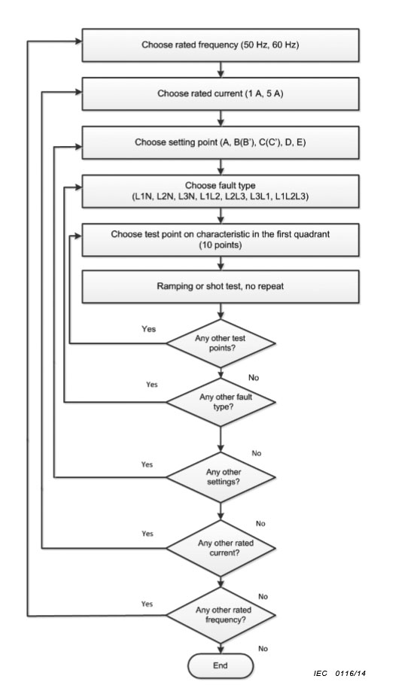 | Хэвийн давтамжийг сонгох (50 ба 60Гц)  Хэвийн гүйдлийг сонгох (1А ба 5А)  Тавилын цэгийг сонгох (A,B(B’), C(C’), D, E)  Гэмтлийн төрлийг сонгох (L1N, L2N, L3N, L1L2, L2L3, L3L1, L1L2L3)  Эхний квадратад туршилтын цэг сонгох (10 цэг)  Хэвийсэн буюу хэсэгчилсэн туршилт, давтагдахгүй  Тийм  Туршилтын өөр цэг бий эсэх  Үгүй  Тийм  Гэмтлийн өөр төрөл бий эсэх  Үгүй  Тийм  Өөр тавил бий эсэх  Үгүй  Тийм  Өөр хэвийн гүйдэлтэй эсэх  Үгүй  Тийм  Өөр хэвийн давтамжтай эсэх  Үгүй  Төгсгөл

Figure 6 – Test procedure for basic characteristic accuracy

Зураг 7-д үзүүлснээр хамгаалалтын релений тавилын хязгаар нь В болон/эсвэл С цэгийн хувьд тооцоолсон тавилд тохирохгүй байгаа бөгөөд энэ тохиололд Зураг 8-д зааснаар B’ ба C’ цэгүүдийг авч үзнэ.  Бүрэн нарийвчлал нь тавилын хязгаарын нэг хэсэг гэж Үйлдвэрлэгч баталгаа өгсөн тохиололд Зураг 7. 8. 9. 10-дээрх “Тавилын хамгийн их хязгаар”, “Тавилын хамгийн бага хязгаар” гэсэн тавилын хязгааруудыг энд ашиглаж болно. Энэ тохиолдолд үүнийг үйлдвэрлэгч тодорхой заасан байх бөгөөд эдгээр хязгаарын гадна орших тавилын утгууд нь нарийвчлалыг бууруулж болно. | As shown in Figure 7, the setting range of the protection relay may not allow the calculated settings for points B and/or C. In this case points B’ and C’ will be considered, as shown in Figure 8.  "MAX setting range" and "MIN setting range" in Figures 7, 8, 9, and 10; in cases where the manufacturer guarantees the full accuracy only for a part of the total setting range, the setting limits of this part may be used here. In this case it has however to be indicated clearly by the manufacturer, that setting values outside these limits may lead to reduced accuracy.

Зураг 7 – U ба I –ийн үр дүнтэй хязгаарт тулгуурлан тооцоолсон туршилтын A, B ба C цэгүүд
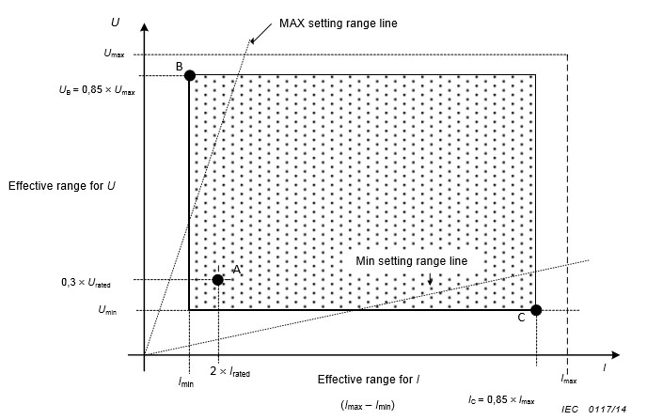
Figure 7 -Calculated test points A, B and C based on the effective range of U and I
Зураг 8 – Тавилын хязгаарлагдмал хязгаар дах тохируулагдсан B’ ба C’ цэгүүд
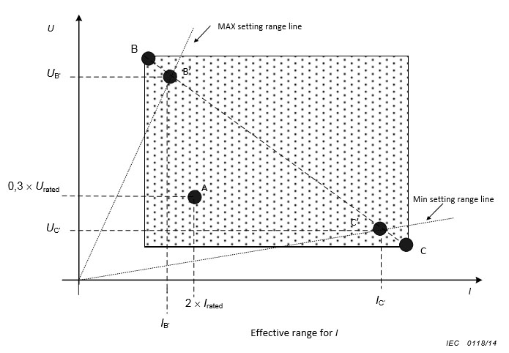
Figure 8 – Modified points B’ and C’ based on the limited setting range
Өөр өөр зайн хамгаалалтын тавилын өгөгдлийн туршилтуудын тоог нэмэгдүүлэх зорилгоор туршилтын D ба E гэсэн 2 цэгийг нэмэлтээр авч үзнэ. D цэг нь А ба В-ийн хооронд байх сегментийн дундын цэгт байрлана. Е цэг нь А ба С-ийн хооронд байх сегментийн дундын цэгт байрлана. Хэрэв B’ ба C’ цэгүүдийг ашиглавал D ба E цэгүүд нь AB’ ба AC’ сегментүүдийн дундын цэгүүдэд тус тус байрлана.  Ашигт ажиллагааны хязгаарын хүрээнд нэмэгдэж байгаа 2 цэгийн байршлыг Зураг 9 ба 10-д үзүүлсэн.  - D цэг нь гүйдэл (I_{D}) нь тогтмол, хүчдэл нь хувьсмал туршилтыг тодорхойлно.  - E цэг нь гүйдэл (I_{Е}) нь тогтмол, хүчдэл нь хувьсмал туршилтыг тодорхойлно. | Additional two test points, D and E, are considered, with the purpose of increasing the number of characteristic tests with different distance protection settings. Point D is located at the midpoint of the segment between A and B. Point E is located at the midpoint of the segment between A and C. If points B’ and C’ have to be used, points D and E are respectively located in the midpoint of segments AB’ and AC’.  The positions of the two added points in the effective range are shown in Figures 9 and 10.  - Point D defines testing at constant current (I_{D}), with variable (ramping) voltage.  - Point E defines testing at constant current (I_{E}), with variable (ramping) voltage.

Зураг 9 –Хүчдэл U гүйдэл I-ийн үр дүнтэй хязгаар дах туршилтын
A, B, C, D ба E цэгийн байршил
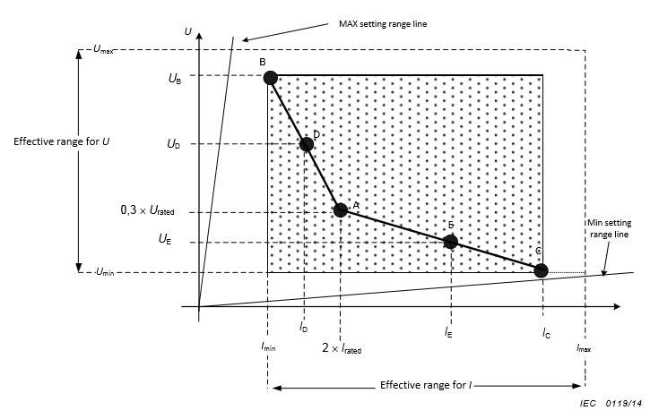
Figure 9 – Position of test points A, B, C, D and E in the effective range of U and I

Зураг 10 – Хүчдэл U ба гүйдэл I-ийн үр дүнтэй хязгаар дах туршилтын A, B’, C’, D ба E цэгүүдийн байршил
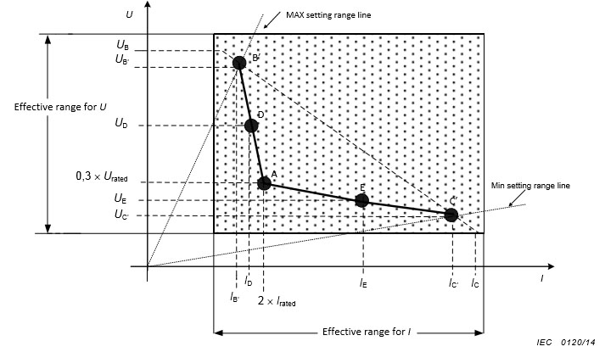
Figure 10 – Position of test points A, B’, C’, D and E in the effective range of U and I
6.2.2.2 P цэгт ерөнхий туршилт хийх аргачлал  6.2.2.2.1 Ерөнхий зүйл  Энэ дэд бүлэгт U_{P} ба I_{P} координат дахь үр нөлөөтэй хязгаарт туршилтын ерөнхий Р цэгийг шалгах туршилтын аргачлалыг бичсэн.  Хавсралт Н-д тайлбарласны дагуу тооцоолсон Р цэгээр релений тавилыг тодорхойлно.  6.2.2.2.2 Өгөгдлийн туршилт  Зайн хамгаалалтын функцийн өгөгдлийг дараах гэмтлийн төрлүүдэд туршина:  L1N, L2N, L3N, L1L2, L2L3, L3L1, L1L2L3  L1, L2, L3 –аар гурван фазыг, N-ээр саармаг цэг/газрыг тэмдэглэсэн.  Чиглэлийг нь тавилаар тохируулдаг зайн хамгаалалтын мужийн тавилыг тохируулсны дараа шууд чиглэлд туршина. Энэ туршилтыг зөвхөн эхний квадратад хийнэ.  Зөвхөн урвуу чиглэлд идэвхтэй зайн хамгаалалтын мужуудыг урвуу чиглэлд турших ба туршилт зөвхөн эхний квадратад хийгдэнэ.  Шууд болон урвуу чиглэлд тохируулах боломжгүй, чиглэсэн бус мужийг зөвхөн шууд чиглэсэн гэмтлээр туршиж болно (1-р квадрат)  6.2.2.2.3 Дөрвөнталт / олонталт өгөгдлийн туршилтын аргачлал  Энэ тодорхойлолтод 1-р квадратад байрлах зайн хамгаалалтын функцийн өгөгдлийн талбайг авч үзнэ.  Туршилтын 10 цэгийг сонгох ба Зураг 11-д үзүүлсний дагуу тухайн байрлалаас эхлэн 0°, 10°, 20°, …, 90°, -ын өнцгийн шугамаар тодорхойлно | 6.2.2.2 Procedure for testing the generic test point P  6.2.2.2.1 General  In this subclause, the test procedure for testing a generic test point P in the effective range with coordinates U_{P} and I_{P} is given.  The relay settings that are defined by the point P are calculated according to the Annex H.  6.2.2.2.2 Characteristic tests  The distance protection function characteristic will be tested for all the following fault types:  L1N, L2N, L3N, L1L2, L2L3, L3L1, L1L2L3  where L1, L2, L3 designate the three phases and N designates the neutral/earth.  Distance protection zones that have a settable direction shall be set and tested in forward direction. The tests will only be done on the first quadrant.  Distance protection zones that can only be active in the reverse direction shall be tested in reverse direction, and the tests will only be done in the third quadrant.  Non directional zones that cannot be set as forward or reverse direction shall be tested only with forward fault injections (1st quadrant).  6.2.2.2.3 Test procedure for quadrilateral/polygonal characteristic  In this description a distance protection function characteristic area in the first quadrant is considered.  Ten test points will be selected, defined by lines starting from origin at angles 0°, 10°, 20°, …, 90°, as shown in Figure 11.
Зураг 11 – Туршилтын 10 цэг дахь 4 өнцөгт тодорхойломж
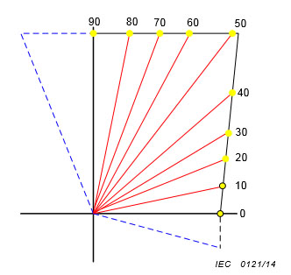
Figure 11 – Quadrilateral characteristic showing ten test points
Туршилтын тодорхойлсон цэг бүрээс Зураг 12-т үзүүлсэнтэй адил өгөгдөлд перпендикуляр налуу хавтгайнууд зурна.  Хэрэв өгөгдлүүд илүү нарийн бутэц бүхий дүрстэй байвал өгөгдлийн нарийвчлалыг сайжруулах нэмэлт цэгүүд зайлшгүй шаардлагатай. Ашигт ажиллагааны хязгаар дахь тодорхойломжийг үүсгэж байгаа (цэг A, цэг B (эсвэл B’) ба цэг C (эсвэл C’)) цэгээс хамааран өөр өөр төрлийн налуу шаардагдана.  - Тогтмол хүчдэлийн налуу: хүчдэл нь тогтмол хадгалагдах ба гүйдэл нь гэмтлийн бүрэн эсэргүүцлийн функц маягаар өөрчлөгдөнө;  - Тогтмол гүйдлийн налуу: гүйдэл нь тогтмол хадгалагдах ба хүчдэл нь гэмтлийн бүрэн эсэргүүцлийн функц маягаар өөрчлөгдөнө; | From each defined test point, a ramp perpendicular to the characteristic will be drawn, as indicated in Figure 12.  If the characteristic has more complex shape additional points may be necessary to verify the accuracy of the characteristic. Depending on the point in tne effective range (point A, point B (or B’) and point C (or C’)) that has generated the characteristic, a different type of ramps will be requested:  - constant voltage ramp, where the voltage is kept constant and the current is changed as a function of the fault impedance;  - constant current ramp, where the current is kept constant and the voltage is changed as a function of the fault impedance.
Зураг 12 – Туршилтын хавтгайг харуулсан 4 өнцөгт тодорхойломж
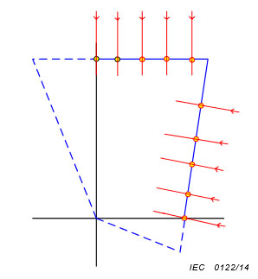
Figure 12 – Quadrilateral characteristic showing test ramps
Зайн мужид залгах (хоцролтын дохиолол) дохиолол өгөгдөх үед хоцролтын утга нь агшин зуур тодорхойлогдоно. Налуу хатгай нь үргэлжилсэн шугамын хавтгай эсвэл цэгийн олонлогийн хавтгай (импульс бүхий хавтгай эсвэл ямар нэгэн хайлтийн алгоритм) байж болно. Бүрэн эсэргүүцлийг загварчилж байгаа налуугийн арга, холбогдох хүчдэл, гүйдлийг Хавсралт I–д тодорхойлов. Үйлдвэрлэгч нь суурь нарийвчлалыг туршихын тулд налуугийн ямар арга хэрэглэхийг тодорхойлно.  Туршилтаар тодорхойлсон налуу бүр нь хэмжсэн тодорхойломж бүхий ажиллах цэгийг өгнө. Хэмжигдсэн ажиллах цэг болон тодорхойломжийн хил хүртэлх зайг реактив хил хязгаарын хувьд e_{X1}, e_{X2}, .., e_{Xn} ба актив хил хязгаарын хувьд e_{R1}, e_{R2}, …, e_{Rm} гэж нэрлэнэ. Зураг 13 ба 14-д үзүүлсний дагуу реактив хил хязгаарын хувьд e_{Xi}-ийн хамгийн их абсолют утга нь өгөгдлийн алдаа e_{X}-г тодорхойлох бөгөөд актив хил хязгаарын хувьд e_{Ri}-ийн абсолют хамгийн их утга нь өгөгдлийн алдаа e_{R}-ийг тодорхойлоно. Зураг 13 a) эерэг алдаа нь сөрөг алдаанаасаа их байх тохиолдлыг харуулсан байна. Хэрэв сөрөг алдааны хэмжээ их байвал алдаа нь нарийвчлалыг тодорхойлно.  Зураг 13 a) -д нарийвчлалын хязгаар нь таслах параметрийн гадна орших алдаагаар тодорхойлогдсон жишээг харуулав. Зураг 13 b) -д нарийвчлалын хязгаар нь реактив хил хязгаарын хувьд таслах параметрийн дотор, актив хил хязгаарын хувьд таслах параметрийн гадна орших алдаагаар тодорхойлсон жишээг харуулав. Зураг 14-д дөрвөн талт /олон талт өгөгдлийн хувьд үр дүнг харуулав. “set-тавил”-аар илэрхийлэгдсэн цэг нь шууд утгаараа өгөгдөх даалгавар /тавил/ эсвэл шууд бус утгаараа релений тавилын мужид зориулагдсан байна.  Эцэст нь нарийвчлалын процент нь дараах томьёогоор өгөгдөнө:  ε_{X} = (e_{X} / X_{set}) х 100  ε_{R} = (e_{R} / R_{set}) х 100  X_{set} ба R_{set} нь өгөгдлийн график дээр шууд уншигдана.  Хамгийн их алдаа ε_{X} ба ε_{R} -г хоорондоо ялгаатай бүх гэмтлийн төрлүүдийг (L1N, L2N, L3N, L1L2, L2L3, L3L1 ба L1L2L3) авч үзсэнээр тодорхойлох ба тэдгээр нь ерөнхий туршилтын Р цэгт нэгтгэсэн нарийвчлалын алдаанууд байна.  6.2.2.2.4 Релений дамжуулах чадвар /MHO/-ын тодорхойломжийн туршилтын аргачлал  Бүрэн эсэргүүцлийн өөрчлөлт хувьслын үүсгүүрийн улмаас нэмэгдэж байгаа релений дамжуулах чадварын өгөгдөл нь энэ туршилтад хамаарагдахгүй.  Энэ тодорхойлолтод 1-р квадрат дахь зайн хамгаалалтын функцийн өгөгдлийн талбайг авч үзсэн. | The pick-up value will be determined at the instant when the distance zone issues the start signal (pick-up signal). The ramp can be a pseudo continuous ramp or a ramp of shots (pulse ramp or any searching algorithm). The ramping methods and the associated voltages and currents to the simulated impedance are described in Annex I. The manufacturer shall declare which ramping method has been used to test the basic accuracy.  Each defined test ramp, will give a measured characteristic operating point. The distances from the measured operating points and the characteristic border are denoted as eX1, eX2, .., eXn for reactive border, and eR1, eR2, …, eRm for resistive border. The maximum absolute value of eXi defines the characteristic error, eX, for the reactive border, and the maximum absolute value of eRi defines the characteristic error eR for the resistive border, as shown in Figures 13 and 14. The Figure 13 a) shows a case where positive errors are larger than negative errors. If a negative error will have the largest magnitude then that error will define the accuracy.  Figure 13 a) shows an example where the accuracy limit is defined by errors outside the trip characteristic. Figure 13 b) shows an example where accuracy limits are defined by errors inside the trip characteristic for the reactive border, and outside the trip characteristic for the resistive border. Figure 14 shows the result for a quadrilateral/polygonal characteristic. Note that the points indicated by “set” maybe intended as directly settable or indirectly obtained by the rely zone settings.  Finally, the percentage accuracy is given by the formulae:  ε_{X} = (e_{X} / X_{set}) х 100  ε_{R} = (e_{R} / R_{set}) х 100  X_{set} and R_{set} are read directly on the plotted graph of the characteristic.  The maximum errors ε_{X} and ε_{R} are obtained considering all different fault types (L1N, L2N, L3N, L1L2, L2L3, L3L1 and L1L2L3) and they will be the accuracy errors associated with the generic test point P.  6.2.2.2.4 Test procedure for MHO characteristic  MHO characteristic expansion due to source impedance variation is not considered in these tests  In this description a distance protection function characteristic area in the first quadrant is considered

Зураг 13 – Нарийвчлалын хязгаарыг харуулсан 4 өнцөгт өгөгдлүүд
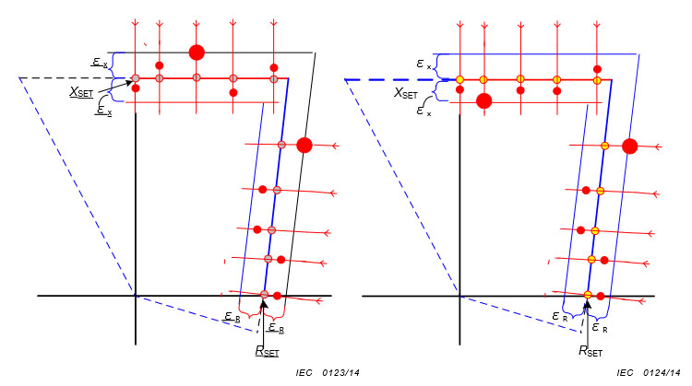
- Limits outside the trip characteristic a) Таслах өгөгдлийн гаднах хязгаар
- Limits inside the trip characteristic for the reactive border
b) реактив хил хязгаарын хувьд таслах өгөгдлийн доторх хязгаар

Figure 13 – Quadrilateral characteristic showing accuracy limits

Зураг 14 – Нарийвчлалын хязгаарыг харуулсан 4талт/олон талт тодорхойломж
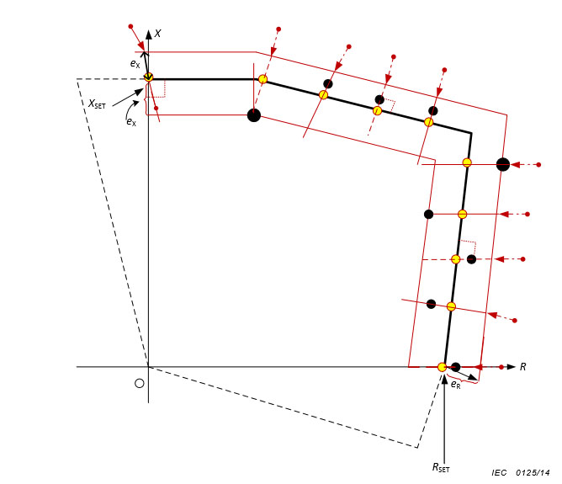
Figure 14 – Quadrilateral/polygonal characteristic showing accuracy limits
Туршилтын 9 цэгийг сонгох ба Зураг 15-д үзүүлсний дагуу тухайн байрлалаас эхлэн 0°, 10°, 20°, …, 90°, -ын өнцгийн шугамаар тодорхойлно. | Nine test points will be selected, defined by lines starting from origin at angles 10°, 20°, …, 90°, as shown in Figure 15.

Зураг 15 – Туршилтын 9 цэгийг харуулсан Релений нэвтрүүлэх чадвар /MHO /-ын тодорхойломж
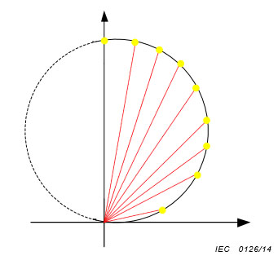
Figure 15 – MHO characteristic showing nine test points
Зураг 16-д үзүүлсний дагуу туршилтын тодорхойлогдсон цэг бүрээс өгөгдөлд перпендикуляр налуу хавтгайнуудыг зурна. | From each defined test point, a ramp perpendicular to the characteristic will be drawn, as indicated in Figure 16.

Зураг 16 – туршилтын хавтгайг харуулсан MHO тодорхойломж
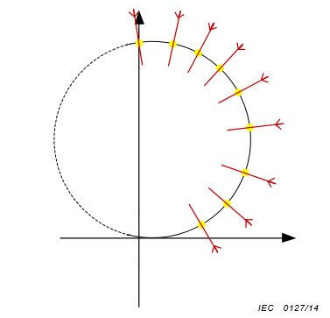
Figure 16 – MHO characteristic showing test ramps
Ашигт ажиллагааны хязгаарын хүрээнд тодорхойлолтыг бий болгож байгаа цэг (цэг A, цэг B (эсвэл B’) ба цэг C (эсвэл C’))-ээс хамааран өөр өөр төрлийн налуу хавтгай шаардагдана:  – Тогтмол хүчдэлийн налуу: хүчдэл нь тогтмол, гүйдэл нь гэмтлийн бүрэн эсэргүүцлийн функц болж өөрлөгдөнө;  – Тогтмол гүйдлийн налуу: гүйдэл нь тогтмол, хүчдэл нь гэмтлийн бүрэн эсэргүүцлийн функц болж өөрлөгдөнө;  Зайн мужид залгах (хоцролтын) дохиолол бий болоход хоцролтын утга нь агшин зуур тодорхойлогдоно. Налуу нь үргэлжилсэн шугамын эсвэл импульсийн (импульсийн налуу эсвэл ямар нэгэн хайлтын алгоритм) байж болно. Налуу хавтгайн арга ба загварчилсан бүрэн эсэргүүцэлд нэгтгэгдсэн хүчдэл гүйдэл нь Хавсралт I-д тодорхойлогдсон. Үйлдвэрлэгч нь суурь нарийвчлалыг туршихад ямар налуугийн арга ашиглагдахыг баталгаажуулж өгнө.  Налуу хавтгайг тодорхойлсон туршилт бүр нь хэмжсэн тодорхойломж бүхий ажиллах цэгийг тодорхойлно. Хэмжсэн ажиллах цэг болон өгөгдлийн хил хязгаар хүртэлх зайг e1, e2, .., en гэж нэрлэнэ. ei -ийн хамгийн их абсолют утга өгөгдлийн хувьд алдаа e-г нь тодорхойлох бөгөөд Зураг 17-д харуулав.  Зураг 17 a) –д таслах /зогсоох/ өгөгдлийн гадна хэмжигдсэн 1 цэгээр тодорхойлогдсон нарийвчлалын жишээг харуулав. Зураг 17 b)-д таслах /зогсоох/ өгөгдлийн дотор хэмжигдсэн 1 цэгээр тодорхойлогдсон нарийвчлалын жишээг харуулав.  Нарийвчлалыг дараах томьёогоор тооцоолж, процентоор илэрхийлнэ.  ε = e / Z_{set} х 100  Z_{set} Зураг 17 a) ба 17 b) –д харуулснаар 85°-ын өнцгийн шугамын Z хэмжээ болно. | Depending on the point in the effective range (point A, point B (or B’) and point C (or C’)) that has generated the characteristic, different type of ramps will be requested:  – constant voltage ramp, where the voltage is kept constant and the current is changed as a function of the fault impedance;  – constant current ramp, where the current is kept constant and the voltage is changed as a function of the fault impedance.  The pick-up value will be determined at the instant when the distance zone issues the start signal (pick-up signal). The ramp can be a pseudo continuous ramp or a ramp of shots (pulse ramp or any searching algorithm). The ramping methods and the associated voltages and currents to the simulated impedance are described in Annex I. The manufacturer shall declare which ramping method has been used to test the basic accuracy.  Each defined test ramp, will give a measured characteristic operating point. The distances from the measured operating points and the characteristic border are denoted as e1, e2, .., en. The maximum absolute value of ei defines the characteristic error, e, for the characteristic, as shown in Figure 17.  Figure 17 a) shows an example where the accuracy is determined by one measured point outside the trip characteristic. Figure 17 b) shows a similar example, where the accuracy is determined by a measured point inside the trip characteristic.  Finally, the percentage accuracy is given by the formula:  ε = e / Z_{set} х 100  Z_{set} is the Z reach at the line angle of 85°as shown in Figures 17 a) and 17 b).

Зураг 17 –MHO тодорхойломжийн нарийвчлалын хязгаар
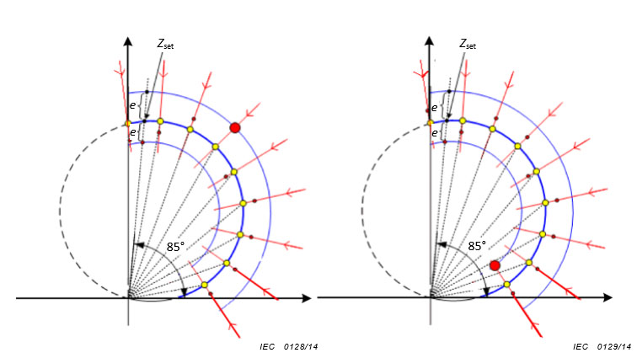
a) Тодорхойломжийн гаднах нарийвчлалын хязгаар b) Тодорхойломжийн доторх нарийвчлалын хязгаар
Figure 17 – Accuracy limits for MHO characteristic
a) Accuracy limit outside the characteristic b) Accuracy limit inside the characteristic
Гэмтлийн ялгаатай бүх төрлийг авч үзсэний дүнд тооцсон хамгийн их алдаа нь ашигт ажиллагааны хязгаарын хүрээнд ерөнхий туршилтын Р цэгт нэгтгэсэн нарийвчлалын алдаа болно.  6.2.2.3 А цэгт хийх туршилтын аргачлал  Тавилын тооцоо  Зайн хамгаалалтын тавилыг Зураг 9-ийн А цэгт нэгтгэсэн, бүрэн эсэргүүцлээр тооцоолно.  Z_{A} = (0,3 х U_{хэвийн} / (2 х I_{хэвийн})  Хамгаалалтын функцийн тавилыг Хавсралт H-д тодорхойлсон, ерөнхий туршилтын Р цэгт өгөгдсөн аргачлалыг хэрэглэж тооцно.  Туршилтын аргачлал  Бүрэн эсэргүүцэл нь 2 х I_{хэвийн} утгад нэмэлт гүйдлийн тогтмолын утгыг хэвээр хадгалан нэмэгдэнэ. Туршилтын арга нь ерөнхий цэг P (Хавсралт I) –д тодорхойлсонтой ижил байна.  Процентоор илэрхийлсэн нарийвчлалыг туршилтын А цэгийн хувьд тооцоолно.  6.2.2.4 B (эсвэл B’) цэгийн туршилтын аргачлал  Тавилын тооцоо  Зайн хамгаалалтын мужийн хувьд тавилуудыг Зураг 9-ийн B, Зураг 10-ын B’ цэгүүдэд нэгтгэсэн, бүрэн эсэргүүцлийг хамран тооцоолно.  Хэрэв тавилын хязгаарлагдмал хязгаарын улмаас B’ цэг сонгогдсон бол  Z_{B} = (U_{B}) / (I_{B}) эсвэл Z_{B}’ = (U_{B}’) / (I_{B}’)  Зайн хамгаалалтын хувьд U_{B} нь ашигт ажиллагааны хязгаарын хүчдэлийн хамгийн их утгын 85 %, I_{min} нь ашигт ажиллагааны хязгаарын гүйдлийн хамгийн бага утга байдаг.  Хамгаалалтын функцийн тавилыг ерөнхий туршилтын P (Хавсралт H) цэгт өгөгдсөн аргачлалаар тооцно.  Туршилтын аргачлал  Бүрэн эсэргүүцэл нь I_{мин} (эсвэл I_{B}’) утгад нэмэлт гүйдлийн тогтмолын утгыг хэвээр хадгалан нэмэгдэнэ. Туршилтын арга нь ерөнхий цэг P (Хавсралт I) –д тодорхойлсонтой ижил байна.  Налууг байгуулах үед хүчдэл нь хамгаалалтын релений ашигт ажиллагааны хязгаараас дээш байвал туршилтад энэ налууг алгасан, дараагийн налууг авч үзнэ.  Процентоор илэрхийлсэн нарийвчлалыг туршилтын цэг B (эсвэл B’)-ийн хувьд тооцоолно.  6.2.2.5 C (эсвэл C’) цэгийн туршилтын аргачлал  Тавилын тооцоо  Зайн хамгаалалтын мужийн хувьд тавилуудыг Зураг 9-ийн C, Зураг 10-ын C’ цэгүүдэд нэгтгэсэн, бүрэн эсэргүүцлийг хамран тооцоолно.  Хэрэв тавилын хязгаарлагдмал хязгаарын улмаас C’ цэгийг сонгосон бол  Z_{C} = (U_{min}) / (I_{C}) эсвэл Z_{C’} = (U_{C’}) / (I_{C’})  Зайн хамгаалалтын хувьд IC нь ашигт ажиллагааны хязгаарын гүйдлийн хамгийн их утгын 85 %,  U_{min} нь ашигт ажиллагааны хязгаарын хүчдэлийн хамгийн бага утга.  I_{C} нь зайн хамгаалалтын үр дүнтэй хүрээний хамгийн их гүйдлийн 85 %-ийн утга болно.  Хамгаалалтын функцийн тавилуудыг ерөнхий туршилтын P (Хавсралт H) цэгт зориулсан аргачлалаар тооцно.  Туршилтын аргачлал  Бүрэн эсэргүүцэл нь U_{min} (эсвэл U_{C’}). утгад нэмэлт хүчдэлийн тогтмолын утгыг хэвээр хадгалан нэмэгдэнэ. Туршилтын арга нь ерөнхий цэг P (Хавсралт I) –д тодорхойлсонтой ижил байна.  Налуугийн туршилтад шаардагдах давтагдсан нэмэлт гүйдлийн үед хамгаалалтын релений дулааны чадварт анхаарал хандуулах нь чухал. Релений дулааны чадварыг бага байлгах нэмэлт гүйдлийн циклийг авч үзэхийн тулд гүйдлийг нэмэх хэд хэдэн алхамын дараа гүйдлийг таслах болон хоцролтын хугацааны дараа туршилтыг дахин эхлэх зайлшгүй шаардлага гарч болно.  Процентоор илэрхийлсэн нарийвчлалыг туршилтын C (эсвэл C’) цэгийн хувьд тооцно.  Энэ туршилтын практик иж бүрдлээс харахад зөвхөн дараах цэгүүдэд суурь нарийвчлалыг хэмжихэд хангалттай:  - ε_{R} ба ε_{X}-г тодорхойлох дөрвөнталт/олонталт тодорхой-лолтын хувьд цэгүүдийн цэвэр актив болон цэвэр реактив бүрдэл хэсэг  - ε₋г тодорхойлох релений нэвтрүүлэх чадвар MHO-ийн тодорхойломжийн хувьд бүрэн эсэргүүцлийн 85° -ын өнцөгт  6.2.2.6 Туршилтын D цэгийн туршилтын аргачлал  Тавилын тооцоо  Зайн хамгаалалтын мужийн тавилуудыг Зураг 9-ийн D цэгт нэгтгэгдсэн бүрэн эсэргүүцлийг хамруулан тооцно.  Z_{D} = (U_{D}) / (I_{D})  U_{D} ба I_{D} нь зайн хамгаалалтын ашигт ажиллагааны хязгаар дахь D цэгийн координатууд  Хамгаалалтын функцийн тавилын өгөгдлүүдийг ерөнхий туршилтын P (Хавсралт H) цэгийн хувьд өгөгдсөн аргачлалыг ашиглан тооцно.  Туршилтын аргачлал  Бүрэн эсэргүүцэл нь I_{D} утгад нэмэлт гүйдлийн тогтмолын утгыг хэвээр хадгалан нэмэгдэнэ. Туршилтын арга нь ерөнхий цэг P (Хавсралт I) –д тодорхойлсонтой ижил байна.  Процентоор илэрхийлсэн нарийвчлалыг туршилтын D цэгийн хувьд тооцно.  6.2.2.7 Туршилтын E цэгийн туршилтын аргачлал  Тавилын тооцоо  Зайн хамгаалалтын мужийн тавилуудыг Зураг 9-ийн E цэгт нэгтгэгдсэн бүрэн эсэргүүцлийг хамруулан тооцно.  Z_{E} = (U_{E}) / (I_{E})  U_{E} ба I_{E} зайн хамгаалалтын ашигт ажиллагааны хязгаар дахь Е цэгийн координатууд  Хамгаалалтын функцийн тавилын өгөгдлүүдийг ерөнхий туршилтын P (Хавсралт H) цэгийн хувьд өгөгдсөн аргачлалыг ашиглан тооцно.  Туршилтын аргачлал  Бүрэн эсэргүүцэл нь I_{E} утгад нэмэлт гүйдлийн тогтмолын утгыг хэвээр хадгалан нэмэгдэнэ. Туршилтын арга нь ерөнхий цэг P (Хавсралт I) –д тодорхойлсонтой ижил байна.  Налуугийн туршилтад шаардагдах давтагдсан нэмэлт гүйдлийн үед хамгаалалтын релений дулааны чадварт анхаарал хандуулах нь чухал. Релений дулааны чадварыг бага байлгах нэмэлт гүйдлийг авч үзэхийн тулд гүйдлийг нэмэх хэд хэдэн алхамын дараа гүйдлийг таслах болон хоцролтын хугацааны дараа туршилтыг дахин эхлэх зайлшгүй шаардлага гарч болно.  Процентоор илэрхийлсэн нарийвчлалыг туршилтын Е цэгийн хувьд тооцно.  Энэ туршилтын практик иж бүрдлээс харахад зөвхөн дараах цэгүүдэд суурь нарийвчлалыг хэмжихэд хангалттай:  - ε_{R} ба ε_{X}-г тодорхойлох дөрвөнталт/олонталт тодорхой-лолтын хувьд цэгүүдийн цэвэр актив болон цэвэр реактив бүрдэл хэсэг.  - ε-г тодорхойлох релений нэвтрүүлэх чадвар MHO-ийн тодорхойломжийн хувьд бүрэн эсэргүүцлийн 85° -ын өнцөгт  6.2.2.8 Суурь тодорхойломжийн нарийвчлалыг тайлагнах  Энэ дэд бүлэгт үзүүлсэн суурь тодорхойломжийн нарийвчлалын утгууд нь зөвхөн жишээ бөгөөд тайлангийн зөвхөн маягтыг /хэлбэр/ тусгасан.  Дөрвөн талт/ олон талт тодорхойломжийн хувьд туршилтын тайлангийн маягтыг Хүснэгт 3 ба 4-д үзүүлсэн. | The maximum error obtained considering all different fault types will be the accuracy error associated with the generic test point P in the effective range.  6.2.2.3 Test procedure for test point A  Settings calculation  Settings for the distance protection zone are calculated by considering the impedance associated with point A in Figure 9:  Z_{A} = (0,3 х U_{rated}) / (2 х I_{rated})  Protection function settings are calculated using the procedure given for generic test point P, described in Annex H.  Test procedure  The impedance will be injected by keeping the value of the injected current constant at a value of 2 х I_{rated}. The test procedure is as described for the generic point P (Annex I)  Percentage accuracy will be calculated for test point A.  6.2.2.4 Test procedure for test point B (or B’)  Settings calculation  Settings for the distance protection zone will be calculated by considering the impedance associated with point B in Figure 9 or point B’ in Figure 10.  Z_{B} = (U_{B}) / (I_{B}) or Z_{B}’ = (U_{B}’) / (I_{B}’)  if point B’ is chosen because of setting range limitation.  U_{B} is 85 % of the maximum voltage value of the effective range, and I_{min} is the minimum current value of the effective range of the distance protection.  Protection function settings are calculated using the procedure given for generic test point P (Annex H)  Test procedure  The impedance will be injected by keeping the value of the injected current constant at a value of I_{min} (or I_{B}’). The test procedure is as described for the generic test point P (Annex I).  During ramping if the voltage goes above the effective range of the protection relay then the ramp can be skipped in the test and the next ramp can be considered.  Percentage accuracy will be calculated for test point B (or B’).  6.2.2.5 Test procedure for test point C (or C’)  Settings calculation  Settings for the distance protection zone are calculated by considering the impedance associated with the test point C in Figure 9 or point C’ in Figure 10.  Z_{C} = (U_{min}) / (I_{C}) or Z_{C’} = (U_{C’}) / (I_{C’})  if point C’ is chosen because of setting range limitation;  Umin is the minimum voltage value of the effective range, and  I_{C} is 85 % of the maximum current value of the effective range of the distance protection  Protection function settings are calculated using the procedure given for generic test point P (Annex H).  Test procedure  The impedance will be injected by keeping the value of the injected voltage constant at the value of U_{min} (or U_{C’}). The test procedure is as described for the generic point P (Annex I).  It is important to pay attention to the thermal capability of the protection relay, during repeated current injection that is required for ramping tests. It may be necessary to switch off the current after several injection steps and restart the testing after a time delay considering the duty cycle of the injected current to remain below the thermal capability of the relay.  Percentage accuracy will be calculated for test point C (or C’).  Because of the practical complexity of this test, it is sufficient to measure the basic accuracy only for the following points:  - pure resistive reach and pure reactive reach points for the quadrilateral/polygonal characteristic, determining ε_{R} and ε_{X};  - at 85° impedance angle for the MHO characteristic, determining ε.  6.2.2.6 Test procedure for test point D  Settings calculation  Settings for the distance protection zone are calculated by considering the impedance associated with point D in Figure 9.  Z_{D} = (U_{D}) / (I_{D})  U_{D} and I_{D} are the coordinates of point D in the effective range of the distance protection.  Protection function settings are calculated using the procedure given for generic test point P (Annex H).  Test procedure  The impedance will be injected by keeping the value of the injected current constant at a value of I_{D}. The test procedure is as described for the generic test point P (Annex I).  Percentage accuracy will be calculated for the test point D  6.2.2.7 Test procedure for test point E  Settings calculation  Settings for the distance protection zone will be calculated by considering the impedance associated with point E in Figure 9:  Z_{E} = (U_{E}) / (I_{E})  U_{E} and I_{E} are the coordinates of point E in the effective range of the distance protection.  Protection function settings are calculated using the procedure given for generic test point P (Annex H).  Test procedure  The impedance will be injected by keeping the value of the injected current constant at a value of I_{E}. The test procedure is as described for the generic point P (Annex I).  It is important to pay attention to the thermal capability of the protection relay, during repeated current injections that is required for ramping tests. It may be necessary to switch off the current after several injection steps and restart the testing after a time delay considering the duty cycle of the injected current to remain below the thermal capability of the relay.  Percentage accuracy will be calculated for test point E.  Because of the practical complexity of this test, it is sufficient to measure the basic accuracy only for the following points:  - pure resistive reach and reactive reach points for the quadrilateral/ polygonal characteristic, determining ε_{R} and ε_{X};  - at 85°impedance angle, for the MHO characteristic, determining ε.  6.2.2.8 Reporting of the basic characteristic accuracy  The basic characteristic accuracy values shown in this subclause are only examples and the format of the report is presented here.  For quadrilateral/polygonal characteristic, the format of the test report shall be as shown in Tables 3 and 4.

Table 3 – Basic characteristic accuracy for various points (quadrilateral /polygonal)
Points in the effective range | ε_{X} | ε_{R}
Point A | 1,9 % | 2,1%
Point B | 2,4 % | 2,6%
Point C | 2,3 % | 2,4 %
Point D | 2,0 % | 2,2 %
Point E | 2,1 % | 2,3 %

Хүснэгт 3 – Өөр өөр цэгүүд дахь өгөгдлийн суурь нарийвчлал (дөрвөнталт /олонталт)
Ашигт ажиллагааны хязгаар дахь цэгүүд | ε_{X} | ε_{R}
Цэг A | 1,9 % | 2,1%
Цэг B | 2,4 % | 2,6%
Цэг C | 2,3 % | 2,4 %
Цэг D | 2,0 % | 2,2 %
Цэг E | 2,1 % | 2,3 %

Хүснэгт 3-аас өгөгдлийн нарийвчлалыг Хүснэгт 4-д тайлбарласнаар хэвлэнэ. | From Table 3, the characteristic accuracy shall be published as shown in Table 4.

Table 4 – Overall basic characteristic accuracy (quadrilateral/polygonal)
Basic characteristic accuracy ε_{X} | ± 2,4 %  Corresponds to 2,5 % band
Basic characteristic accuracy ε_{R} | ± 2,6 %  Corresponds to 5 % band

Хүснэгт 4 – Нийт суурь өгөгдлийн нарийвчлал (дөрвөнталт /олонталт)
Суурь өгөгдлийн нарийвчлал ε_{X} | ± 2,4 %  Зөвшөөрөгдөх нь 2,5 % хүртэл
Суурь өгөгдлийн нарийвчлал ε_{R} | ± 2,6 %  Зөвшөөрөгдөх нь 5 % хүртэл

Хүснэгт 4-д тайлагнасан алдаа нь Хүснэгт 3-т хэмжсэн хамгийн их алдаа болно.  MHO тодорхойломжийн хувьд тайлагнасан өгөгдөл нь зөвхөн ганцхан утга байх ба туршилтын тайлангийн маягт нь Хүснэгт 5-д үзүүлсэнтэй ижил байна. | The reported error in Table 4 is the largest measured error from Table 3.  For MHO characteristic the reported data is only one value and the format of the test report shall be as shown in Table 5.

Table 5 – Basic characteristics accuracy for various points (MHO)
Points in the effective range | ε
Point A | 1,9 %
Point B | 2,7 %
Point C | 2,4 %
Point D | 2,0 %
Point E | 2,3 %

Хүснэгт 5 – Өөр өөр цэгүүд (MHO) дахь суурь өгөгдлийн нарийвчлал
Ашигт ажиллагааны хязгаар дахь цэгүүд | ε
Цэг A | 1,9 %
Цэг B | 2,7 %
Цэг C | 2,4 %
Цэг D | 2,0 %
Цэг E | 2,3 %

Нарийвчлалын суурь тодорхойломжийг Хүснэгт 6—д тайлбарласнаар хэвлэнэ. | The basic characteristic accuracy shall be published as shown in Table 6.

Table 6 – Overall basic characteristic accuracy (MHO)
Basic characteristic accuracy ε | ±2.7 %  Correspons to 5% band

Хүснэгт 6 – Нийт суурь өгөгдлийн нарийвчлал (MHO)
Нарийвчлалын суурь тодорхойломж ε | ±2,7 %  Багцад тохирох нь 5 % хүртэл

Хүснэгт 6-д тайлагнасан алдаа Хүснэгт 5 дахь хэмжигдсэн алдааны хамгийн их нь байдаг.  Туршилтуудыг хамгаалалтын релений хэвийн хүчдэл (жишээлбэл 100 В), бүх хэвийн давтамж, бүх хэвийн гүйдэлд гүйцэтгэнэ.  Өгөгдсөн хүснэгтүүдийн хамт үйлдвэрлэгч нь туршилтад ашиглагдах (Хавсралт I-д зааснаар үргэлжилсэн шугамын налуу эсвэл импульсийн налуу) налуугийн аргыг тодорхойлно.  6.2.3 Тогтвортой горим дахь суурь чиглэсэн нарийвчлал  6.2.3.1 Ерөнхий зүйл  Энэ туршилтын зорилго нь зайн хамгаалалтын хэрэгслийн чиглэсэн шугамын өнцгийн нарийвчлалыг тодорхойлоход оршино. Эдгээр туршилтуудыг чиглэлийн дагуу хяналт хийдэг зайн хамгаалалтын дурын функцид ашиглаж болно.  Ашигт ажиллагааны хязгаар дахь туршилтын цэгүүдийн суурь өгөгдлийн нарийвчлалтай харьцуулан үзвэл зөвхөн А цэгийг энэ туршилтад хамруулж болно. Туршилтуудыг хамгаалалтын релений хэвийн хүчдэл (Жишээ нь, 100 В) болон бүх хэвийн давтамж, хэвийн гүйдлэд гүйцэтгэнэ. Гэмтлийг Зураг 18-ын блок схемд тодорхойлсон дарааллаар оруулна.  6.2.3.2 Туршилтын A цэг  Хамгаалалтын функцийн тавилууд  Хамгаалалтын функцийн өгөгдөл /тавилууд/ нь суурь нарийвчлалын туршилтын хувьд туршилтын А цэгт ашигласантай ижил. Чиглэсэн шугамын өгөгдлүүдийг ихэнх тохиолдолд үйлдвэрлэгч санал болгоно.  Чиглэсэн тодорхойломжийн туршилтууд  Чиглэсэн шугамын тодорхойломжийг гэмтлийн дараах төрлүүдэд туршина:  L1N, L2N, L3N, L1L2, L2L3, L3L1, L1L2L3  Дээрх гэмтлийг илэрхийлэх нэмэлт тоо хэмжээг суурь өгөгдлийн нарийвчлалын туршилтаар тодорхойлно. | The reported error in Table 6 is the largest measured error from Table 5.  Tests are performed at the rated voltage (example 100 V), all rated frequencies and all rated currents of the protection relay.  Together with the given tables the manufacturer shall specify the ramping method used for the tests (pseudo-continuous ramp or ramp of shots, as described in Annex I).  6.2.3 Basic directional accuracy under steady state conditions  6.2.3.1 General  Purpose of these tests is to define the angular accuracy of the directional lines for the distance protection device. This test is applicable for any distance protection function with directional supervision.  With reference to basic characteristic accuracy test points in the effective range, only test point A is considered for these tests. Tests are performed at a rated voltage (example 100 V), all rated frequencies and all rated currents of the protection relay. Faults will be injected according to the sequence described by the flowchart in Figure 18.  6.2.3.2 Test point A  Protection function settings  Protection function settings are the same that have been used for the test point A for basic accuracy tests. Additionally, directional line settings are the settings suggested by the relay manufacturer for the most typical application.  Directional characteristic tests  The characteristic of the directional lines will be tested for all of the following fault types:  L1N, L2N, L3N, L1L2, L2L3, L3L1, L1L2L3  Injected quantities representing the above faults are the same as defined for the basic characteristic accuracy tests

Figure 18 – Basic directional element accuracy
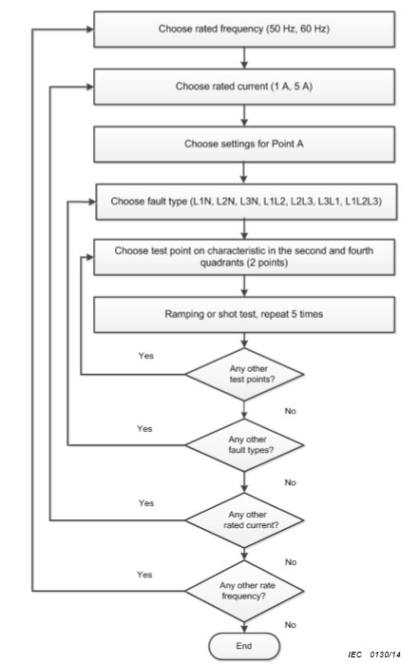
Зураг 18 – Нарийвчлалын туршилтуудын үндсэн чиглэсэн элемент
Хэвийн давтамжийг сонгох (50Гц, 60Гц)

Хэвийн гүйдлийг сонгох (1А, 5А)

А цэгийн тавилыг сонгох

Гэмтлийн төрлийг сонгох (L1N, L2N, L3N, L1L2, L2L3, L3L1, L1L2L3)

2 ба 4-р квадратад (2 цэг) өгөгдлийн туршилтын цэгийг сонгох

Хавтгайн болон суман туршилт, 5 удаа давтах
тийм Туршилтын өөр
цэг байгаа эсэх
Үгүй
тийм
Гэмтлийн өөр төрөл
бий эсэх
үгүй
тийм
Өөр хэвийн гүйдэл
бий эсэх

үгүй
тийм

Өөр хэвийн
давтамж байгаа эсэх
үгүй
Төгсгөл

2-р квадрат дахь чиглэсэн элементийн нарийвчлалын туршилтууд  2-р квадратад байгаа шугамын өгөгдлийг Зураг 18-д тайлбарласнаар туршина. Энэ туршилтын бүрэн эсэргүүцлийн зам нь R/jX диаграмм дээрх эхний хэлбэрийн дагуу тойрог хэлбэртэй байна.  Бүрэн эсэргүүцэл нь 2 х I_{хэвийн} утгад нэмэгдсэн гүйдлийн тогтмолын утгыг хэвээр хадгалан нэмэгдэнэ. Хүчдэлийн хэмжээг Зураг 9-д тайлбарласнаар р реактив эсэргүүцэл нь эерэг jX тэнхлэгийн дагуу тавил (X_{set})-ын 80%-д байхаар сонгоно.  Нэмэгдсэн бүрэн эсэргүүцлийн хэмжээ тогтмол, өнцөг нь хувьсаж байдаг. Өнцөг нь баталгаажсан өнцгийн нарийвчлалын 10%-аас бага хэмжээний алхамаар өөрчлөгдөнө. Налуу нь үргэлжилсэн шугамын налуу эсвэл импульсийн налуу эсвэл бинар хайлт маягийн импульстэй илүү өргөтгөсөн хайлтын алгоритм байж болно. Бүрэн эсэргүүцлийн налуугийн эхлэлийг Зураг 19-д тайлбарласнаар сонгоно. Импульсийн налуугийн туршилтын аргад эсвэл бинар хайлт маягийн импульстэй илүү өргөтгөсөн хайлтын алгоритмд эхлэлийн нөхцөл болон дахин давтагдах нөхцөл (импульс хооронд) нь хэвийн хүчдэл ба 0 гүйдэл байна.  Нэмэлт бүр нь хамгаалалтын функцийн ердийн ажиллах хугацааг 5 дахин авсантай тэнцүү хугацаанд үргэлжлэх болно (хэрэв ердийн ажиллах хугацаа 20 мс бол нэмэлт бүрийн алхам хамгийн багадаа 100 мс үргэлжилнэ). | Directional element accuracy tests in the second quadrant  The characteristic line in the second quadrant is tested as shown in Figure 18. The impedance trajectory for this test is circular with the origin of the circle in the R/jX characteristic origin.  The impedance will be injected by keeping the value of the injected current constant at a value of 2 х I_{rated}. The voltage magnitude is selected such that the reactance is 80 % of the setting (X_{set}) along the positive jX axis as shown in Figure 19.  The injected impedance is kept constant in magnitude, and its angle is varied. The angle is varied by steps that are smaller than 10% of the declared angle accuracy. The ramp can be a pseudo continuous ramp a ramp of shots (pulse ramps), or a more advanced search algorithm with shots like a binary search. The start of the impedance ramp is selected as shown in Figure 19. For the test methods ramp of shots (pulse ramp), or a more advanced search algorithm with shots like a binary search, the initial conditions and the reset conditions (between the shots) are rated voltage and zero current.  Each injection will last for a time period longer than 5 times the typical operate time of the protection function (if the typical operate time is 20 ms, then each injection step will be at least 100 ms long).
Зураг 19 – 2-р квадрат дахь чиглэсэн элементийн нарийвчлалын туршилтууд
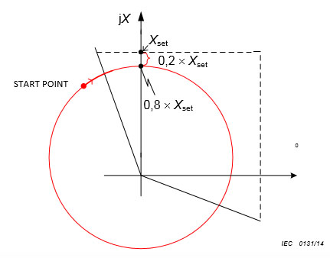
Figure 19 – Directional element accuracy tests in the second quadrant
Нэмэлтийг нь туршиж байгаа зайн хамгаалалтын мужийг залгах дохиолол өгсөн үед зогсоно. Нэмэгдэж байгаа бүрэн эсэргүүцлийн өнцөг нь залгах дохиолол өгөгдөх агшинд мэдээлэгдэх ба онолын өнцөг, хэмжигдсэн өнцгийн хоорондын зөрүү нь градусаар хэмжигдсэн алдаа болно.  Туршилтын дүн (e_{dir2}) нь зураг 20-д зааснаар гэмтлийн төрөл бүрт тайлагнагдана.  Өөр өөр бүх гэмтлийн төрөл (L1N, L2N, L3N, L1L2, L2L3, L3L1, L1L2L3)-ийн хувьд гарсан хамгийн их абсолют e_{dir2} алдааг баримтжуулах ба эдгээр туршилтын хамгийн их утга нь суурь чиглэсэн нарийвчлал болон баталгаажна.  4-р квадрат дахь чиглэсэн элементийн нарийвчлалын туршилтууд  4-р квадратад байгаа шугамын өгөгдлийг Зураг 21-д тайлбарласнаар туршина. Энэ туршилтын бүрэн эсэргүүцлийн зам нь R/jX диаграмм дээрх эхний хэлбэрийн дагуу тойрог хэлбэртэй байна. | The injection will stop when the tested distance protection zone issues the start signal. The angle of the injected impedance at the instant of the start signal is reported and the difference between the theoretical angle and the measured angle is the measured error in degrees.  Test results (edir2) are reported for each fault type as indicated in Figure 20.  The largest absolute error edir2 obtained for all different fault types (L1N, L2N, L3N, L1L2, L2L3, L3L1, L1L2L3) shall be documented and the maximum value from these tests shall be declared as the basic directional accuracy.  Directional element accuracy tests for the fourth quadrant  The characteristic line in the fourth quadrant is tested as shown in Figure 21. The impedance trajectory for this test is circular with the origin of the circle in the R/jX characteristic origin.

Зураг 20 – 2-р квадрат дахь чиглэсэн элементийн нарийвчлалын туршилтууд
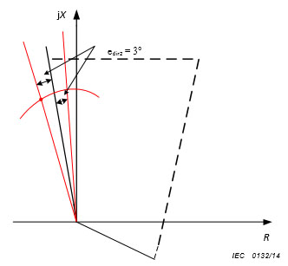
Figure 20 – Directional element accuracy tests in the second quadrant

Зураг 21 – 4-р квадрат дахь чиглэсэн элементийн нарийвчлалын туршилтууд
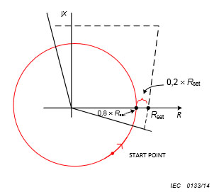
Figure 21 – Directional element accuracy tests in the fourth quadrant
Бүрэн эсэргүүцэл нь 2 х I_{хэвийн} утгад нэмэгдсэн гүйдлийн тогтмолын утгыг хэвээр хадгалан нэмэгдэнэ. Хүчдэлийн хэмжээ нь эсэргүүцэл нь эерэг R тэнхлэгийн дагуу тавилын 80 %-д байхаар сонгогдоно.  Нэмэгдсэн бүрэн эсэргүүцлийн хэмжээ нь тогтмол, өнцөг нь хувьсаж байдаг. Өнцөг нь баталгаажсан өнцгийн нарийвчлалын 10%-аас бага хэмжээний алхамаар өөрчлөгдөнө. Налуу нь үргэлжилсэн шугамын налуу эсвэл импульсийн налуу эсвэл бинар хайлт маягийн импульстэй илүү өргөтгөсөн хайлтын алгоритм байж болно. Бүрэн эсэргүүцлийн налуугийн эхлэлийг Зураг 21-д тайлбарласнаар сонгоно. Импульсийн налуугийн туршилтын аргад эсвэл бинар хайлт маягийн импульстэй илүү өргөтгөсөн хайлтын алгоритмд эхлэлийн нөхцөл болон дахин давтагдах нөхцөл (импульс хооронд) нь хэвийн хүчдэл ба 0 гүйдэл байна.  Нэмэлт бүр нь хамгаалалтын функцийн ердийн ажиллах хугацааг 5 дахин авсантай тэнцүү хугацаанд үргэлжлэх болно (хэрэв ердийн ажиллах хугацаа 20 мс бол нэмэлт бүрийн алхам хамгийн багадаа 100 мс үргэлжилнэ).  Нэмэлт нь туршиж байгаа зайн хамгаалалтын мужийг залгах дохиолол өгсөн үед зогсоно. Нэмэгдэж байгаа бүрэн эсэргүүцлийн өнцөг нь залгах дохиолол өгөгдөх агшинд мэдээлэгдэх ба онолын өнцөг, хэмжигдсэн өнцгийн хоорондын зөрүү нь градусаар хэмжигдсэн алдаа болно.  Туршилтын дүн (e_{dir4})-г Зураг 22-т зааснаар гэмтлийн төрөл бүрт тайлагнана. | The impedance will be injected by keeping the value of the injected current constant at a value of 2  Irated. The voltage magnitude is selected such that the resistance is 80 % of the setting along the positive R-axis.  The injected impedance is kept constant in magnitude, and its angle is varied. The angle is varied by steps that are smaller than 10 % of the declared angle accuracy. The ramp can be a pseudo continuous ramp, a ramp of shots (pulse ramp), or a more advanced search algorithm with shots like a binary search. The start of the impedance ramp is selected as shown in Figure 21. For the test methods ramp of shots (pulse ramp), or a more advanced search algorithm with shots like a binary search, the initial condition and the reset condition (between the shots) is rated voltage and zero current.  Each injection will last for a time period longer than 5 times the typical operate time of the protection function (if the typical operate time is 20 ms, then each step of injection will be at least 100 ms long).  The injection will stop when the tested distance protection zone issues the start signal. The angle of the injected impedance at the instant of start signal is reported and the difference between the theoretical angle and the measured angle is the measured error in degrees.  Test results for directional accuracy test in the fourth quadrant (edir4) are published for each fault type as indicated in Figure 22.

Зураг 22 – 4-р квадрат дахь чиглэсэн элементийн нарийвчлалын туршилтууд
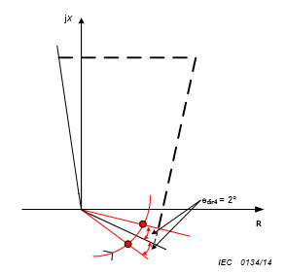
Figure 22 – Directional test accuracy lines in the fourth quadrant
Өөр өөр бүх гэмтлийн төрөл (L1N, L2N, L3N, L1L2, L2L3, L3L1, L1L2L3)-ийн хувьд гарсан хамгийн их абсолют алдаа edir4 нь баримтжуулагдах ба эдгээр туршилтын хамгийн их утга нь суурь чиглэсэн нарийвчлал болон баталгаажна.  6.2.3.3 Суурь чиглэсэн нарийвчлалыг тайлагнах  Суурь чиглэсэн нарийвчлал нь өмнөх дэд бүлэгт тодорхойлсон туршилтуудын үр дүн нь болж хэвлэгдэнэ.  Хүснэгт 7-д гэмтлийн төрөл бүрээр алдааг үзүүлсэн. | The largest absolute error edir4 obtained from all different fault types (L1N, L2N, L3N, L1L2, L2L3, L3L1 and L1L2L3) shall be documented and the maximum value from these tests shall be declared as the basic directional accuracy.  6.2.3.3 Reporting of the basic directional accuracy  The basic directional accuracy shall be published as a result of the tests described in the previous subclause.  The Table 7 shows the error for each fault type.

Table 7 – Basic directional accuracy for various fault types
Test type | e_{dir2} | e_{dir4}
L1N | 2° | 1,5°
L2N | 1,8° | 1,4°
L3N | 1,9° | 1,5°
L1L2 | 0,7° | 1,2°
L2L3 | 0,9° | 1,1°
L3L1 | 0,8° | 1,0°

Хүснэгт 7 – Гэмтлийн янз бүрийн төрлийн хувьд суурь чиглэсэн нарийвчлал
Туршилтын төрөл | e_{dir2} | e_{dir4}
L1N | 2° | 1,5°
L2N | 1,8° | 1,4°
L3N | 1,9° | 1,5°
L1L2 | 0,7° | 1,2°
L2L3 | 0,9° | 1,1°
L3L1 | 0,8° | 1,0°

Суурь чиглэсэн нарийвчлалыг Хүснэгт 8-д тайлбарласнаар хэвлэнэ. | Basic directional accuracy shall be published as indicated in Table 8.

Table 8 – Basic directional accuracy e_{αX}
Basic directional accuracy edir2 | ± 2,0°
Basic directional accuracy edir4 | ± 1,5°

Хүснэгт 8 – Суурь чиглэсэн нарийвчлал e_{αX}
Суурь чиглэсэн нарийвчлал edir2 | ± 2,0°
Суурь чиглэсэн нарийвчлал edir4 | ± 1,5°

Хүснэгт 8-д тайлагнасан алдаа нь Хүснэгт 7-оос хэмжсэн хамгийн их алдаа болно.  6.2.4 Хоцролтын хугацааны тавилтай холбоотой нарийвчлалын тодорхойлолт  Зайн элементийн /хэрэгслийн/ хугацааны хоцролтын нарийвчлалыг тодорхойлохын тулд гүйдэл, хүчдэл нь тогтмол гүйдлийн бүрэлдэхүүнгүй, хэрэгслийн залгах, ажиллах гаралтын контактууд нь хянагддаг байх шаардлагатай.  Туршилт нь гэмтлийн LN, LL, ба LLL төрлүүдэд хийгдэнэ. Хамгийн багадаа 2 тавил (хугацааны хоцролтын тавилын хязгаарын 50 % ба 100 %)-ыг туршина.  Ашигт ажиллагаан хязгаар дахь суурь тодорхойломжийн нарийвчлалын туршилтын цэгүүдтэй харьцуулбал зовхөн туршилтын А (Зураг 7) цэгийг эдгээр туршилтад авч үзэж болно.  Хамгаалалтын функцийн тавилуудыг 6.2.2 дахь туршилтын А цэгээс авна.  Туршилтын цэг бүрийг дахин давтагдах үр дүн гартал хамгийн багадаа 5 удаа давтана. Эдгээр 5 удаагийн оролдлогын хамгийн их ба дундаж утгыг дүн шинжилгээнд хамруулна.  Залгах гаралт болон ажиллах гаралтын дохиоллуудын хоорондын хугацааны зөрүү нь хоцролтын хугацааг тодорхойлоход ашиглагдана.  Эхлэлийн (гэмтлийн өмнөх) туршилтын нөхцөл нь хэвийн хүчдэл, 0 гүйдэл байна.  Гэмтлийн нөхцөл нь гэмтлийн эсэргүүцлийг тооцоогүй бүрэн эсэргүүцлийн тавилын 50% дахь гэмтэлд тулгуурлан загварчлагдана.  6.2.5 Таслах /хамгаалалт ажиллах/ хугацааг тодорхойлох ба тайлагнах  6.2.5.1 Tуршилтын аргачлал  Таслалтын хугацаа нь гурван фазын зайн хамгаалалтын өгөгдөлд туршигдах ба энэ нь дараа нь U (газарт хамаарах фазын) ба I-ийн ашигт ажиллагааны хязгаар дахь туршилтын A (I = 2 х I_{хэвийн} ба U = 0,3 х U_{хэвийн}) цэгт нэгтгэгдсэн тавилд хамаарна.  Туршигдаж байгаа зайн хамгаалалтын мужийн хамгийн бага ажлын гүйдэл нь нийтлэгдэх бөгөөд хэрэв энэ утгыг реленд тавилаар тохируулж болохоор бол релений хэвийн гүйдлийн 15%-д тохируулна.  Зайн хамгаалалтын тавилууд нь мужийн хувьд Хавсралт Н-д тайлбарласан аргачлалын дагуу тооцоологдоно.  Гурван фазын гэмтэл нь реленд нэмэгдэх ба зайн хамгаалалтаас ирэх таслах дохиолол /сигнал/ нь хянагдана.  Зураг 23-д үзүүлснээр гурван фазын гэмтэл нь бүрэн эсэргүүцлийн 85° -ын өнцөгтэй байх ба тавилын утгад хүрэх эерэг дарааллын мужийн 50%-д байрлана. | The reported error in Table 8 is the largest measured error from Table 7.  6.2.4 Determination of accuracy related to time delay setting  In order to determine the time delay accuracy of a distance element, currents and voltages shall be applied to the relay with no DC component and the start and operate output contacts of the element monitored.  Tests shall be conducted for LN, LL, and LLL fault types. At least 2 settings (50 % and 100 % of the time delay setting range) shall be tested.  With reference to basic characteristic accuracy test points in the effective range, only test point A (Figure 7) is considered for these tests.  Protection function settings are derived from the test point A of 6.2.2.  Each test point shall be repeated at least 5 times to ensure the repeatability of results, with the maximum and average value of the 5 attempts being used for the analysis.  The difference between the times recorded for the start output and operate output signals shall be used to determine the time delay.  The initial (pre-fault) test condition shall be with nominal voltage and zero current.  The fault condition shall be simulated based on a fault at 50 % of the impedance setting with no fault resistance.  6.2.5 Determination and reporting of the disengaging time  6.2.5.1 Test procedure  The disengaging time is tested for the three-phase distance protection characteristic that corresponds to the settings associated with test point A (I = 2 х I_{rated} and U = 0,3 х U_{rated}) in the effective range of U (phase-earth) and I.  The minimum operating current of the tested distance protection zone shall be published, and if that value is settable in the relay it shall be set to 15 % of the relay rated current.  The distance protection settings for the zone are calculated according to the procedure explained in Annex H.  A three-phase fault is injected in the relay, and the trip signal from the distance protection is monitored.  The three-phase fault has an impedance angle of 85° and is positioned at 50 % of the zone positive sequence reach setting, as indicated in Figure 23.

Зураг 23 – Таслах хугацааны туршилтад зориулагдсан гурван фазын гэмтлийн байршил
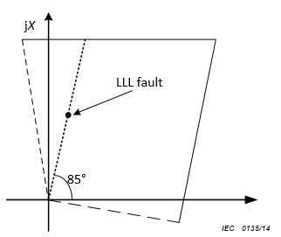
Figure 23 – Position of the three-phase fault for testing the disengaging time
Гэмтэл нь дараахь тоо хэмжээгээр тодорхойлогдох бөгөөд туршилтын А цэгт тодорхойлсны дагуу Uном нь релений хэвийн хүчдэл (фаз – газар) ба Iном нь релений хэвийн гүйдэл байна:  U_{L1} = 0,15 х U_{хэвийн} 0°-д  U_{L2} = 0,15 х U_{хэвийн} −120°-д  U_{L3} = 0,15 х U_{хэвийн} 120°-д  I_{L1} = 4 х I_{хэвийн} −85°-д  I_{L2} = 4 х I_{хэвийн} 155°-д  I_{L3} = 4 х I_{хэвийн} 35°-д  Дараах аргачлалаар гэмтлийн тоо хэмжээг хасаж/ болно:  Гэмтлийн гүйдлийг тэдгээрийн огтлолцлолын гүйдэл 0 байх үед арилгана.  Холбогдох гэмтлийн гүйдэл арилсан үед гэмтлийн хүчдэл бүрийг салгана.  Хамгийн сүүлийн гэмтлийг зассан үед хэмжих хугацаа хэмжигчийг залгана. Таслах /зогсоох/ дохиолол өгөгдсөний дараа (нэг фазын таслах релений хувьд таслах бүх сигнал дахин өгөгдсөн үед) хугацаа хэмжигч зогсоно.  Хэмжсэн хугацаа нь таслах /реле ажиллах/ хугацаа болно. Зураг 24-д энэ туршилтын дарааллыг үзүүлсэн.  Туршилтыг дахин давтагдах үр дүнд хүртэл хамгийн багадаа таван удаа давтан хийнэ. Эдгээр таван удаагийн оролдлогын хамгийн их ба дундаж утгыг дүн шинжилгээнд хамруулна. | The fault is described by the following quantities where Urated is the relay rated voltage (phase – earth) and Irated is the relay rated current, according to the definition of the test point A:  U_{L1} = 0,15 х U_{rated} at 0°  UL2 = 0,15 х U_{rated} at −120°  U_{L3} = 0,15 х U_{rated} at 120°  I_{L1} = 4 х I_{rated} at −85°  I_{L2} = 4 х I_{rated} at 155°  I_{L3} = 4 х I_{rated} at 35°  The fault quantities are removed with the following procedure.  Fault currents are removed at their zero crossing.  Each fault voltage is removed when the corresponding fault current is removed.  When the last fault quantity is removed, the measuring timer is started. The timer stops when the trip signal resets (for single phase trip relays, when all the single phase trip signals have reset).  The measured time is the disengaging time. Figure 24 shows the sequence of events for this test.  The test shall be repeated at least 5 times to ensure the repeatability of results, with the maximum and average value of the 5 attempts being used for the analysis and reporting.

Зураг 24 – Таслах хугацааны туршилтын тохиолдлын дараалал
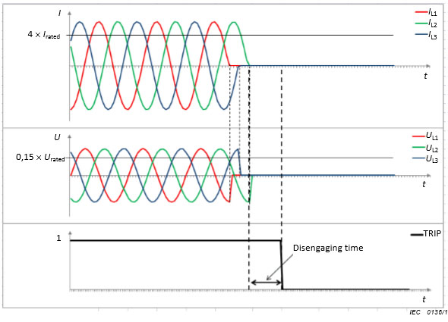
Figure 24 – Sequence of events for testing the disengaging time
6.2.5.2 Таслах хугацааг тайлагнах  Таслах хугацаа нь өмнөх дэд бүлэгт тодорхойлсон туршилтуудын үр дүн нь болж нийтлэгдэнэ. Хүснэгт 9-д туршилт бүрийн дүнг үзүүлсэн. | 6.2.5.2 Reporting of the disengaging time  The disengaging time shall be published as a result of the tests described in the previous subclause. The Table 9 shows the results for each test.

Table 9 – Results of disengaging time for all the tests
Test number | Disengaging time
1 | 22 ms
2 | 23 ms
3 | 21 ms
4 | 23 ms
5 | 23 ms

Хүснэгт 9 – Бүх туршилтын таслах хугацааны үр дүн
Туршилтын тоо | Таслах хугацаа
1 | 22 мс
2 | 23 мс
3 | 21 мс
4 | 23 мс
5 | 23 мс

6.3 Динамик үзүүлэлт  6.3.1 Ерөнхий зүйл  Зайн хамгаалалтын функцийн динамик үзүүлэлтийг хэмжих туршилтуудыг тухайн агшинд муж 1-д доорх байдлаар тодорхойлно:  - Ажлын хугацаа ба хэт хүчдэлийн шилжилт (CVT –гүй SIR диаграмм),  - Ажлын хугацаа ба хэт хүчдэлийн шилжилт (CVT-тэй CVT-SIR диаграмм),  - Ердийн ажиллах хугацаа (CVT-гүй)  Эдгээр туршилтын зорилго нь өөр өөр үйлдвэрлэгчийн шаардлагын дагуу зайн функцийн үзүүлэлтийг үнэлэх, харьцуулахад оршино. Эдгээр туршилтаар системийн боломжит бүх нөхцөлийг илэрхийлэхгүй. Зайн хамгаалалтын функцийн үзүүлэлтийг үнэлэхэд өөр тусгай туршилтыг шаардаж болно.  6.3.2 Динамик үзүүлэлт: ажиллах хугацаа ба хэт хүчдэлийн шилжилтийн процесс (SIR диаграммууд)  6.3.2.1 Ерөнхий зүйл  Динамик үзүүлэлтийг үнэлэхийн тулд Зураг 25-д үзүүлсэн цахилгаан системийн сүлжээг ашиглана. | 6.3 Dynamic performance  6.3.1 General  Tests to measure the dynamic performance of the distance protection function, instantaneous zone 1, are described below:  - operate time and transient overreach (SIR diagrams without CVT),  - operate time and transient overreach (CVT-SIR diagrams with CVT),  - typical operate time (without CVT)  The main purpose of these tests is to give a standard procedure to evaluate and compare protection function performance claims from different manufacturers. These tests do not represent all possible system conditions. Other application specific tests may be required to evaluate the distance protection function performance.  6.3.2 Dynamic performance: operate time and transient overreach (SIR diagrams)  6.3.2.1 General  In order to evaluate the dynamic performance, a power system network as shown in Figure 25 is used.

Зураг 25 – Шилжих ачаалалгүй цахилгааны системийн сүлжээ
Шилжих ачаалал 0
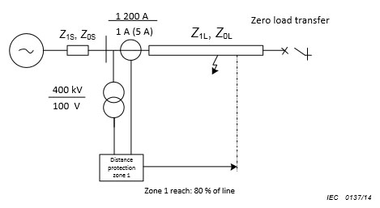
Муж 1-ийн хамрах хүрээ: шугамын 80%
Figure 25 – Power system network with zero load transfer

Загварчилсан сүлжээ нь тухайн байршил дахь салгуур нь залгаатай, зайн байрлуулсан салгуур нь нээлттэй (шилжих ачаалалгүй) радиал гаргалга шугамын сүлжээ байна.  Загварчилсан сүлжээ нь тогтмол гүйдлийн бүрдэл хэсэг нь бага гүйдэл, хүчдэлийн загварыг ашиглана. Өөрөөр хэлбэл хүчдэлийн болон гүйдлийн трансформатор нь төгс байна гэсэн үг. Шугамын чадварыг сүлжээний загварт онцлон авч үзэхгүй. Хэд хэдэн гэмтлийн эхний өнцгийг гэмтэл бүрийн байршилд ашиглана. Гэмтлийн эхний өнцгийн тодорхойлолтыг Хавсралт J-ээс үзэх боломжтой.  Системийн дараах өгөгдлийг загварчлалд ашигласан.  Системийн хүчдэл = 400 кВ  Системийн давтамж = 50Гц ба 60 Гц (энд өгөгдсөн бүрэн эсэргүүцлийн өгөгдлүүд нь 50 ба 60 Гц-д тохирно)  Хүчдэлийн трансформатор (VT): 400 кВ/100 В  Гүйдлийн трансформатор (СT): 1 200 A/1 A ба 1 200 A/5 A  Бүрэн эсэргүүцлийн бүх өгөгдөл Ом-оор илэрхийлэгдсэн.  Шугамын өгөгдөл Ом/км (/km)  Z_{1L}= Z_{2L}= (0,031 84 + j0,363 6) Ом/км  Z_{0L} = (0,127 40 + j1,455 2) Ом/км  Урт шугамын өгөгдөл (урт = 100 км)  Z_{1L} = Z_{2L} = R_{1L} + jX_{1L} = (3,184 + j36,36) Ом  Z_{0L} = R_{0L} + jX_{0L} = (12,740 + j145,52) Ом  Богино шугамын өгөгдөл (урт = 20 км)  Z_{1L} = Z_{2L} = R_{1L} + jX_{1L} = (0,636 8 + j7,272) Ом  Z_{0L} = R_{0L} + jX_{0L} = (2,548 + j29,104) Ом  Z₁, Z₂ ба Z⁰ нь эерэг, сөрөг, 0 дарааллын бүрэн эсэргүүцэл болно.  Үүсгүүрийн бүрэн эсэргүүцлийн харьцаа (SIR)  Системийн SIR харьцаа нь үүсгүүрийн бүрэн эсэргүүцэл ба зайн хамгаалалтын функцийн бүрэн эсэргүүцлийн тавил хоорондын харьцаа болно. Гэмтлийн төрлөөс хамааран үүсгүүрийн бүрэн эсэргүүцлийн харьцааг дараах байдлаар тодорхойлно. Үүнд:  Гурван фазын гэмтэл (LLL):  SIR = |Z_{1S}| / | Z_{1хязгаар} |  Хоёр фазын гэмтэл (LL):  SIR = |Z_{1S}| / |Z_{1хязгаар}|  Нэг фазын гэмтэл (LN):  SIR = |(2 х Z_{1S} + Z_{0S})| / |(2 х Z_{1хязгаар} + Z_{0хязгаар})|  Z_{1хязгаар} нь шугамын эерэг дарааллын бүрэн эсэргүүцлийн 80 % ба Z_{0хязгаар} нь шугамын 0 дарааллын бүрэн эсэргүүцлийн 80 % .  Энд сөрөг дарааллын үүсгүүр (Z_{2S})-ийг эерэг дарааллын бүрэн эсэргүүцэл (Z_{1S})-тэй тэнцүү гэж авсан.  Үүсгүүрийн бүрэн эсэргүүцлийн буцах газардлагын итгэлцүүр (K_{N}) ба шугамын бүрэн эсэргүүцэл (тавилууд) хоёулаа 1-тэй тэнцүү байна.  Зайн хамгаалалтын функцийн тавилууд  Зайн богино хугацааны хамгаалалтын муж 1-ийг шугамын 80%-д тохируулна (радиал гаргалга шугамын тавил, ачааллыг гаднаас авах/ гадагшаа өгөхийг авч үзэхгүй байх, зайнаас тэжээл өгөх зэрэг).  Хэрэв тохируулах боломжтой бол гэмтлийн эсэргүүцлийг LN гэмтлийн хувьд шугамын 0%-д 15 Ом, LL (2 фазын хоорондох эсэргүүцэл) гэмтлийн хувьд шугамын 0%-д 10 Ом байхаар тохируулна.  Зайн хамгаалалтыг зөв гүйцэтгэхэд шаардагдах бусад бүх тавилыг (фаз сонгогч, мужийг залгах, хэт ачаалах, чиглэсэн шугам зэрэг) боломжтой бол тухайн нөхцөл байдалд үйлдвэрлэгчийн зүгээс санал болгосон ерөнхий утгуудаар тохируулна.  Зайн хамгаалалтын функцтэй холбоотой бүх тавилууд баталгаажсан байх ёстой ба тавилууд туршилтын явцад өөрчлөгдөхгүй.  SIR диаграммын дараах 2 тавилыг тодорхойлсон:  - богино шугамын SIR диаграммын тавилууд,  - урт шугамын SIR диаграммын тавилууд  6.3.2.2 Богино шугамын SIR диаграммууд  Авч үзсэн SIR-ийн тоо  Богино шугамын SIR диаграммуудын хувьд хоорондоо ялгаатай дараах SIR-үүдийг ашиглана:  5, 10, 30, 50  Хүснэгт 10-д үүсгүүрийн бүрэн эсэргүүцлүүд SIR-ийн функц болон өгөгдсөн . | The simulated network is a radial feeder network, with local circuit breaker closed and remote circuit breaker opened (zero load transfer). A network simulator is used to simulate the voltages and currents including the decaying DC component. Voltage and current transformers are considered as ideal. Line capacitances are not considered in the network simulator. Several fault inception angles will be used at each fault location. The definition of fault inception angle can be found in Annex J.  The following system data is used for the simulation:  System voltage = 400 kV  System frequency = 50 Hz and 60 Hz (the impedance data provided here is applicable for both 50 Hz and 60 Hz)  VT: 400 kV/100 V  CT: 1 200 A/1 A and 1 200 A/5 A  All impedance data is specified in primary ohms.  Line data in Ω/km  Z_{1L}= Z_{2L}= (0,031 84 + j0,363 6) Ω/km  Z_{0L} = (0,127 40 + j1,455 2) Ω /km  Long line data (length = 100 km)  Z_{1L} = Z_{2L} = R_{1L} + jX_{1L} = (3,184 + j36,36) Ω  Z_{0L} = R_{0L} + jX_{0L} = (12,740 + j145,52) Ω  Short line data (length = 20 km)  Z_{1L} = Z_{2L} = R_{1L} + jX_{1L} = (0,636 8 + j7,272) Ω  Z_{0L} = R_{0L} + jX_{0L} = (2,548 + j29,104) Ω  Z₁, Z₂ and Z₀ are positive, negative and zero sequence impedances respectively.  Source impedance ratio (SIR)  The source impedance ratio (SIR) of the system is the ratio between the source impedance and the impedance setting of the distance protection function. Depending on the fault type, the source impedance ratio is defined as follows.  Three-phase fault (LLL): SIR = |Z_{1S}| / | Z_{1reac}h |  Two-phase fault (LL): SIR = |Z_{1S}| / |Z_{1reach}|  Single-phase fault (LN): SIR = |(2 х Z_{1S} + Z_{0S})| / |(2 х Z_{1reach} + Z_{0reach})|  Where Z_{1reach} is 80 % of the positive sequence impedance of the line and Z_{0reach} is 80 % of the zero sequence impedance of the line.  It is assumed that the negative sequence impedance of the source (Z_{2S}) is equal to the positive sequence impedance of the source (Z_{1S}).  The earth return coefficient (K_{N}) for the source impedance and line impedance (settings) are both equal to 1.  Distance protection function settings  The instantaneous distance protection zone 1 shall be set to 80 % of the line (radial feeder settings, no consideration of importing/exporting load, remote infeed etc).  Fault resistance, if settable, will be set to cover a resistance of 15 primary ohms at 0 % of the line for LN faults and 10 primary ohms, at 0 % of the line, for LL faults (resistance between two phases).  All other settings needed for distance protection to perform correctly (phase selector, starting zone, load encroachment, directional lines etc), if available, will be set to the most common values suggested by the manufacturer for the situation.  All relevant distance protection function settings shall be declared and no settings shall be changed during testing.  The following two SIR diagram settings are defined:  - short line SIR diagram settings,  - long line SIR diagram settings  6.3.2.2 Short line SIR diagrams  Number of SIRs considered  For the short line SIR diagrams, the following different SIRs will be used:  5, 10, 30, 50  This gives the source impedances as shown in Table 10 as a function of SIR.

Table 10 – Short line SIR and source impedance for selected rated current and frequency
 | Source impedances, primary ohms |  |  |  | Reach impedances (settings, 80 % of line), primary ohms
SIR | R1S | X1S | R0S | X0S | R1reach | X1reach | R0reach | X0reach
5 | 2,55 | 29,09 | 10,19 | 116,42 | 0,51 | 5,82 | 2,04 | 23,28
10 | 5,09 | 58,18 | 20,38 | 232,83 | 0,51 | 5,82 | 2,04 | 23,28
30 | 15,27 | 174,54 | 61,14 | 698,49 | 0,51 | 5,82 | 2,04 | 23,28
50 | 25,47 | 290,88 | 101,92 | 1164,16 | 0,51 | 5,82 | 2,04 | 23,28

Хүснэгт 10 – Богино шугамын SIR ба сонгосон хэвийн гүйдэл, давтамж дахь
үүсгүүрийн бүрэн эсэргүүцэл
 | Үүсгүүрийн бүрэн эсэргүүцэл, Ом-оор |  |  |  | Бүрэн эсэргүүцлийн хязгаар (тавилууд, шугамын 80 % ), ом-оор
SIR | R1S | X1S | R0S | X0S | R1хязгаар | X1хязгаар | R0хязгаар | X0хязгаар
5 | 2,55 | 29,09 | 10,19 | 116,42 | 0,51 | 5,82 | 2,04 | 23,28
10 | 5,09 | 58,18 | 20,38 | 232,83 | 0,51 | 5,82 | 2,04 | 23,28
30 | 15,27 | 174,54 | 61,14 | 698,49 | 0,51 | 5,82 | 2,04 | 23,28
50 | 25,47 | 290,88 | 101,92 | 1164,16 | 0,51 | 5,82 | 2,04 | 23,28

Гэмтлийн байршил, бүрэн эсэргүүцлийн тавилын хязгаарын процентоор илэрхийлэх  0 %, 50 %, 80 %, 90 %, 95 %, 105 %, 110 % (хэрэв реле 105%-аас хэтрэхгүй бол 110%-д турших шаардлагагүй) байна.  Гэмтлийн төрлүүд  L1N, L2L3, L1L2L3, L2L3N  Гэмтлийн эсэргүүцэл  Гэмтлийн эсэргүүцлийг 0 Ом гэж авна (хэрэв тоон илэрхийллийн хязгаарлалтын улмаас 0 Ом хэрэглэх боломжгүй бол гэмтлийн эсэргүүцлийн хамгийн бага утгыг ашиглана).  Гэмтлийн эхлэлийн өнцөг  Гэмтлийн байршил бүрт гэмтлийн дараах эхлэлийн өнцгүүдийг ашиглана: 0°, 30°, 60°, 90°  Давталт  Гэмтлийг үүсгэх бүрдээ дөрвөн удаа давтах шаардлагатай. Гэмтлийг Зураг 26-ийн блок схемд тодорхойлсон дарааллын дагуу өгнө.  Тавилууд  Богино шугамын SIR диаграммын тавилууд ашиглагдана. Богино шугамын хувьд сонгогдсон хэвийн давтамж, гүйдэл (Жишээ нь: 50 Гц, 1 A)-д SIR диаграмм байгуулахад нийтдээ 1792 туршилт хийдэг.  Бусад хэвийн гүйдэл ба давтамж  Бусад хэвийн гүйдэл ба давтамжийн хувьд туршилтын шалгуур нь Хүснэгт 11-д өгөгдсөн SIR хүртэл буурна. | Fault position, as a percentage of the impedance reach setting  0 %, 50 %, 80 %, 90 %, 95 %, 105 %, 110 % (if the relay does not overreach at 105 % then no need to test at 110 %).  Fault types  L1N, L2L3, L1L2L3, L2L3N  Fault resistance  A fault resistance of 0 Ω shall be used (if 0 Ω is not possible due to numerical limitation, the minimum allowed fault resistance value shall be used).  Fault inception angles  At each fault position, the following fault inception angles shall be used: 0°, 30°, 60°, 90°  Repetition  Each fault injection shall be repeated 4 times. Faults will be injected according to the sequence described by the flowchart in Figure 26.  Settings  Short line SIR diagram settings shall be used. Total of 1 792 tests will be carried out in order to publish the SIR diagrams for the short line, at the selected rated frequency and current (example 50 Hz, 1 A).  Other rated current and frequency  For the other rated current and frequency, the criteria for testing will be reduced to the SIR given in Table 11

Table 11 – Short line SIR and source impedances for other rated current and frequency
 | Source impedances, primary ohms |  |  |  | Reach impedances (settings, 80 % of line), primary ohms
SIR | R1S | X1S | R0S | X0S | R1reach | X1reach | R0reach | X0reach
10 | 5,09 | 58,18 | 20,38 | 232,83 | 0,51 | 5,82 | 2,04 | 23,28

Хүснэгт 11 – Бусад хэвийн гүйдэл ба давтамжид зориулагдсан богино шугамын SIR ба үүсгүүрийн бүрэн эсэргүүцэл
Бүрэн эсэргүүцлийн үүсгүүр, Ом-оор |  |  |  | Бүрэн эсэргүүцлийн хязгаар (тавилууд, шугамын 80 %), Ом-оор
R1S | X1S | R0S | X0S | R1reach | X1reach | R0reach | X0reach
5,09 | 58,18 | 20,38 | 232,83 | 0,51 | 5,82 | 2,04 | 23,28

Гэмтлийн байршил, бүрэн эсэргүүцлийн тавилын хязгаарын процентоор илэрхийлэх  0 %, 50 %, 80 %, 90 %, 95 %, 105 %, 110 % (хэрэв реле 105% хүртэл хэт ачаалагдахгүй бол 110 %-д туршилт хийх шаардлагагүй)  Гэмтлийн төрөл: L1N ба L2L3  Гэмтлийн эхлэлийн өнцөг: 0°, 90°  Давталт  Гэмтлийг үүсгэх бүрдээ дөрвөн удаа давтах шаардлагатай.  Бусад хэвийн гүйдэл давтамж (Жишээ нь: 60 Гц, 5 A)-ийн хувьд туршилтын тоо нь 112 байна.  Хамгаалалтын релений гүйдлийн трансформаторын үлдэгдэл соронзон орныг арилгах эсвэл хувиргах нэмэлт арга хэмжээг шаардахгүй. | Fault position, as a percentage of the impedance reach setting  0 %, 50 %, 80 %, 90 %, 95 %, 105 %, 110 % (if the relay does not overreach at 105 % then no need to test at 110 %)  Fault types: L1N and L2L3  Fault inception angles: 0°, 90°  Repetition  Each fault injection shall be repeated 4 times.  The number of tests for the other rated current and frequency (example: 60 Hz, 5 A) is 112.  Additional injections to remove or modify the magnetic remanence in protection relay CTs are not allowed.

Зураг 26 – Динамик үзүүлэлт: ажиллах хугацаа ба хэт хүчдэлийн динамик шилжилт (SIR диаграмм)
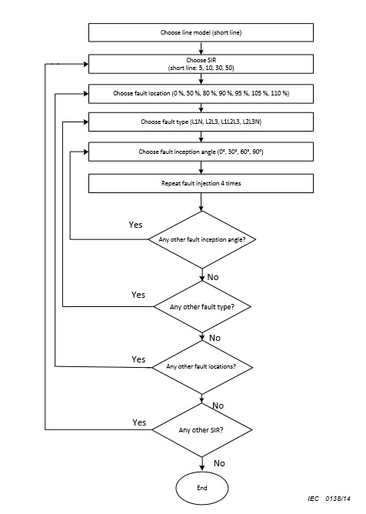
Figure 26 – Dynamic performance: operate time and dynamic overreach (SIR diagram)
6.3.2.3 Богино шугамын SIR диаграммуудыг тайлагнах  Богино шугамын SIR диаграммууд нь гэмтлийн төрөл бүрт нэг хэвийн давтамж, нэг хэвийн гүйдлээр хэвлэгдэнэ. Давтамж бүрт нийтдээ 12 богино шугамын SIR диаграммууд (гэмтлийн 4 төрлийн хувьд хамгийн бага, хамгийн их, дундаж) хэвлэгдэнэ. Богино шугамын SIR диаграммууд нь өгөгдсөн хэвийн давтамж, хэвийн гүйдэлд хэвлэгдэнэ.  Хамгийн их, хамгийн бага, дундаж ажиллах хугацааг хэвлэнэ. Дундаж ажиллах хугацаа гэдэг нь гэмтлийн байршил бүрт 16 импульс (дөрвөн удаа давтагдсан 4 гэмтлийн эхлэлийн өнцөг)-ээр тайлагнагдсан дундаж ажиллах хугацаа болно. Хэрэв релений муж 1 нь гэмтэл үүсгэснээс хойш 200 мс-ийн хугацаанд таслахгүй бол тухайн тохиолдолд гэмтлийн таслах хугацааг 200 мс гэж бичнэ.  Эдгээр SIR диаграммуудын жишээг Зураг 27, 28, 29-д үзүүлсэн.  Энэ нь өөр өөр SIR-үүдийн хувьд тусдаа диаграмм санал болгох боломжийг олгох бөгөөд хамгийн их, бага, дундаж утгыг нэг диаграмм дээр байршуулна.  Тавилууд  Үйлдвэрлэгч нь үзүүлэлтийн туршилт хийххугацааны туршид ашиглагдах тавилыг баталгаажуулна.  Ажиллагааг (таслалтыг) мэдээлэх хэрэгсэл  Үйлдвэрлэгч нь ажиллах хугацааны аль гаралт (бинар гаралтын контактыг таслах эсвэл техник хэрэгсэлд очих гаралт эсвэл IEC 61850 цуврал стандартын GOOSE мэдээлэл) нь хэмжигдэхийг тодорхойлно. Хэрэв реле өөр өөр гаралтын мэдээллийг өгч чадах бол үйлдвэрлэгч нь SIR диаграммууд хэрхэн нөлөөлөхийг тодорхойлно. | 6.3.2.3 Reporting of short line SIR diagrams  Short line SIR diagrams shall be published for one rated frequency, for one rated current and for each fault type. Totally 12 short line SIR diagrams per frequency (min, max, and average for 4 fault types) shall be published. Short line SIR diagrams shall be published for a given rated frequency and rated current.  Minimum, maximum and average operate times shall be published. Average operate time is the average of the reported operate time for each fault position on 16 shots (4 fault inception angles repeated 4 times). If the relay zone 1 does not trip within 200 ms from the fault injection, the trip time for that particular fault injection is recorded as 200 ms.  An example of these SIR diagramsis shown in Figures 27, 28 and 29.  It is also acceptable to offer separate diagrams for the different SIRs and to combine min, max, and average in one diagram.  Settings  The manufacturer shall declare the settings used during the performance of the tests.  Operate media (trip media)  The manufacturer has to declare with which output the operate time has been measured (trip binary output contact, or solid state output, or GOOSE message of the IEC 61850 series). If the relay can provide different output media, then the manufacturer shall declare how the SIR diagrams are affected.

Зураг 27 – Богино шугамын SIR: хамгийн бага ажиллах хугацаа
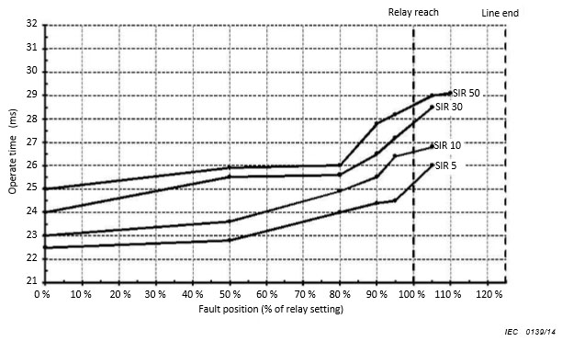
Figure 27 – SIR diagram for short line: minimum operate time

Зураг 28 – Богино шугамын SIR диаграмм: ажиллах дундаж хугацаа
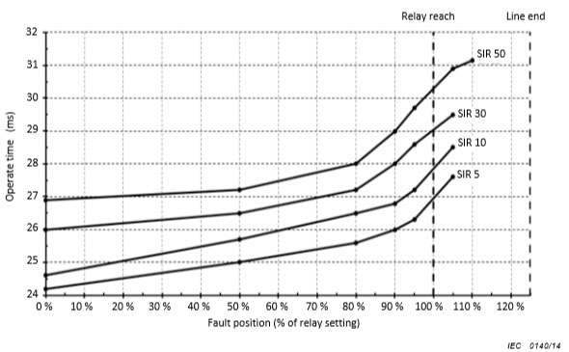
Figure 28 – SIR diagram for short line: average operate time
Зураг 29 – Богино шугамын SIR диаграмм: ажиллах хамгийн их хугацаа

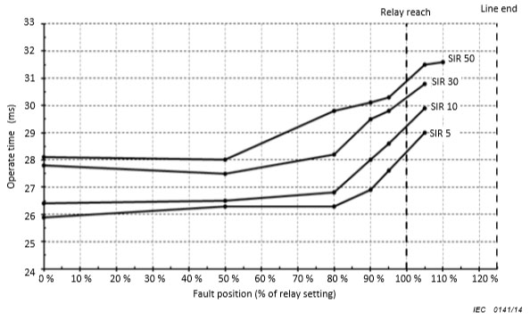
Figure 29 – SIR diagram for short line: maximum operate time
6.3.2.4 Урт шугамын SIR диаграммууд  Авч үзсэн SIR-үүдийн тоо  Урт шугамын SIR диаграммуудын хувьд дараах хоорондоо ялгаатай SIR-үүд ашиглагдана:  0,2; 0,5; 5; 10;  Хүснэгт 12-т тайлбарласнаар үүсгүүрийн бүрэн эсэргүүцлийг SIR-ийн функц маягаар өгсөн.  Гэмтлийн байршил, /бүрэн эсэргүүцлийн тавилын хязгаарын процентоор илэрхийлэх  0 %, 50 %, 80 %, 90 %, 95 %, 105 %, 110 %.  Гэмтлийн төрлүүд  L2N, L3L1, L1L2L3, L3L1N  Гэмтлийн эсэргүүцэл  Гэмтлийн эсэргүүцэл нь 0 Ом (хэрэв дугаарлалтын хязгааарлалтын улмаас 0 Ом-ыг хэрэглэх боломжгүй бол гэмтлийн эсэргүүцлийн хамгийн бага утгыг ашиглана.) байна  Гэмтлийн эхлэлийн өнцгүүд  Гэмтлийн байршил бүрт дараах гэмтлийн эхлэлийн өнцгүүдийг ашиглана: 0°, 30°, 60°, 90°.  Давталт  Гэмтлийг үүсгэх бүрдээ дөрвөн удаа давтах шаардлагатай.  Гэмтэл үүсгэх дараалал  Гэмтлүүдийг Зураг 30-ийн блок схемд тодорхойлсон дарааллаар үүсгэнэ. | 6.3.2.4 Long line SIR diagrams  Number of SIRs considered  For the long line SIR diagrams, the following different SIRs shall be used: 0,2; 0,5; 5; 10;  This gives the source impedances as shown in Table 12 as a function of SIR.  Fault position as a percentage of the impedance reach setting  0 %, 50 %, 80 %, 90 %, 95 %, 105 %, 110 %.  Fault types  L2N, L3L1, L1L2L3, L3L1N  Fault resistance  A fault resistance of 0 Ω shall be used (if 0 Ω is not possible due to numerical limitation, the minimum allowed fault resistance value shall be used).  Fault inception angles  At each fault position, the following fault inception angles shall be used: 0°, 30°, 60°, 90°.  Repetition  Each fault injection shall be repeated 4 times  Order of fault injections  Faults will be injected according to the sequence described by the flowchart in Figure 30.

Зураг 30 – Динамик үзүүлэлтийн туршилтууд (SIR диаграммууд)
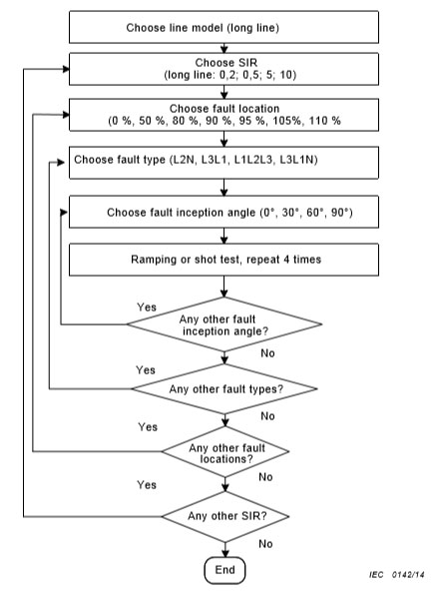
Figure 30 – Dynamic performance tests (SIR diagrams)
Хамгаалалтын релений гүйдлийн трансформаторын үлдэгдэл соронзон орныг арилгах эсвэл хувиргах нэмэлт арга хэмжээг шаардахгүй. | Additional injections to remove or modify the magnetic remanence in protection relay CTs are not allowed.

Table 12 – Long line SIR and source impedances for selected rated current and frequency
 | Source impedances, primary  ohms |  |  |  | Reach impedances (settings, 80 % of line), primary ohms
SIR | R_{1S} | X_{1S} | R_{0S} | X_{0S} | R_{1reach} | X_{1reach} | R_{0reach} | X_{0reach}
0,2ª | 0,51 | 5,82 | 2,04 | 23,28 | 2,55 | 29,09 | 10,19 | 116,42
0,5 | 1,27 | 14,54 | 5,10 | 58,21 | 2,55 | 29,09 | 10,19 | 116,42
5 | 12,74 | 145,44 | 50,96 | 582,08 | 2,55 | 29,09 | 10,19 | 116,42
10 | 25,47 | 290,88 | 101,92 | 1 164,16 | 2,55 | 29,09 | 10,19 | 116,42
a 0,2 SIR test is for 1 A relays only.

Хүснэгт 12 – Сонгосон хэвийн гүйдэл ба давтамжид урт шугамын SIR ба
үүсгүүрийн бүрэн эсэргүүцэл
 | Үүсгүүрийн бүрэн эсэргүүцлийн, Ом-оор илэрхийлсэн , |  |  |  | Бүрэн эсэргүүцлийн хязгаар (тавилууд, шугамын 80 %), Ом-оор илэрхийлсэн
SIR | R_{1S} | X_{1S} | R_{0S} | X_{0S} | R_{1reach} | X_{1reach} | R_{0reach} | X_{0reach}
0,2ª | 0,51 | 5,82 | 2,04 | 23,28 | 2,55 | 29,09 | 10,19 | 116,42
0,5 | 1,27 | 14,54 | 5,10 | 58,21 | 2,55 | 29,09 | 10,19 | 116,42
5 | 12,74 | 145,44 | 50,96 | 582,08 | 2,55 | 29,09 | 10,19 | 116,42
10 | 25,47 | 290,88 | 101,92 | 1 164,16 | 2,55 | 29,09 | 10,19 | 116,42
a 0,2 SIR туршилт нь зөвхөн 1А реленд.

Тавилууд  Урт шугамын SIR диаграммын тавилуудыг ашиглана.  Сонгосон хэвийн давтамж ба гүйдэлд (Жишээ нь: 50 Гц, 1 A) урт шугамын SIR диаграммыг байгуулах зорилгоор нийтдээ 1792 туршилтыг хийдэг.  Бусад хэвийн гүйдэл ба давтамж  Бусад хэвийн гүйдэл ба давтамжийн хувьд туршилтын шалгуур нь хүснэгт 13-д өгөгдсөн SIR-ийн утга хүртэл буурна. | Settings  Long line SIR diagram settings shall be used.  Totally 1 792 tests will be carried out in order to publish the SIR diagrams for the long line, at the selected rated frequency and current (example 50 Hz, 1 A).  Other rated currency and frequency  For the other rated current and frequency, the criteria for testing will be reduced to the SIR given in Table 13.

Table 13 – Long line SIR and source impedances for other rated current and frequency
 | Source impedances, primary ohms |  |  |  | Reach impedances (settings, 80 % of line), primary ohms
SIR | R_{1S} | X_{1S} | R_{0S} | X_{0S} | R_{1reach} | X_{1reach} | R_{0reach} | X_{0reach}
0,5 | 1,27 | 5,82 | 14,54 | 5,10 | 2,55 | 29,09 | 10,19 | 116,42

Хүснэгт 13 – Бусад хэвийн гүйдэл давтамжид зориулагдсан урт шугамын SIR ба бүрэн эсэргүүцлийн үүсгүүр
 | Үүсгүүрийн бүрэн эсэргүүцлийн, Ом-оор илэрхийлсэн , |  |  |  | Бүрэн эсэргүүцлийн хязгаар (тавилууд, шугамын 80 %), Ом-оор илэрхийлсэн
SIR | R_{1S} | X_{1S} | R_{0S} | X_{0S} | R_{1reach} | X_{1reach} | R_{0reach} | X_{0reach}
0,5 | 1,27 | 5,82 | 14,54 | 5,10 | 2,55 | 29,09 | 10,19 | 116,42

Гэмтлийн байршил, /бүрэн эсэргүүцлийн тавилын хязгаарын процентоор илэрхийлэх  0 %, 50 %, 80 %, 90 %, 95 %, 105 %, 110 % (хэрэв реле 105%-аас хэтрэхгүй бол 110%-д туршилт хийх шаардлагагүй)  Гэмтлийн төрөл: L1N ба L2L3  Гэмтлийн эхлэлийн өнцөг: 0°, 90°  Давталт  Гэмтлийг үүсгэх бүрдээ дөрвөн удаа давтах шаардлагатай.  6.3.2.5 Урт шугамын SIR диаграммуудыг тайлагнах  Урт шугамын SIR диаграммууд нь гэмтлийн төрөл бүрт ба нэг хэвийн давтамж, нэг хэвийн гүйдэлд хэвлэгдэнэ. Давтамж бүрт нийтдээ 12 урт шугамын SIR диаграммууд (гэмтлийн 4 төрлийн хувьд хамгийн бага, хамгийн их, дундаж) хэвлэгдэнэ. Урт шугамын SIR диаграммууд нь өгөгдсөн хэвийн давтамж, хэвийн гүйдэлд хэвлэгдэнэ.  Хамгийн их, бага, дундаж таслах хугацаа нь хэвлэгдэнэ. Дундаж таслах хугацаа гэдэг нь гэмтлийн байршил бүрт 16 импульс (дөрвөн удаа давтагдсан 4 гэмтлийн эхлэлийн өнцөг)-ээр тайлагнагдсан дундаж таслах хугацаа. Хэрэв релений муж 1 нь гэмтэл үүсгэснээс хойш 200 мс-ийн хугацаанд таслахгүй бол тухайн тохиолдолд гэмтлийн таслах хугацааг 200 мс гэж бичнэ.  Эдгээр SIR диаграммын жишээг Зураг 31, 32, 33-д үзүүлсэн.  Энэ нь өөр SIR-үүдийн хувьд тусдаа диаграмм санал болгох боломжийг олгох бөгөөд хамгийн их, бага, дундаж утгыг нэг диаграмм дээр байршуулна.  Тавилууд  Үйлдвэрлэгч нь үзүүлэлтийн туршилт хийх хугацааны туршид ашиглагдах тавилыг баталгаажуулна.  Ажиллагааг (таслалтыг) мэдээлэх хэрэгсэл  Үйлдвэрлэгч нь ажиллах хугацааны аль гаралт (бинар гаралтын таслах контакт эсвэл техник хэрэгсэлд очих гаралт эсвэл IEC 61850 цуврал стандартын GOOSE мэдээлэл) нь хэмжигдэхийг тодорхойлно. Хэрэв реле өөр өөр гаралтын мэдээллийг өгч чадах бол үйлдвэрлэгч нь SIR диаграммууд хэрхэн нөлөөлөхийг тодорхойлно. | Fault position, as a percentage of the impedance reach setting  0 %, 50 %, 80 %, 90 %, 95 %, 105 %, 110 % (if the relay does not overreach at 105 % then no need to test at 110 %)  Fault types: L1N and L2L3  Fault inception angles: 0°, 90°  Repetition  Each fault injection shall be repeated 4 times.  6.3.2.5 Reporting of long line SIR diagrams  Long line SIR diagrams shall be published for one rated frequency, for one rated current and for each fault type. Totally 12 long line SIR diagrams (min, max and average for fault type) shall be published for a given rated frequency and rated current.  Minimum, maximum and average trip times shall be published. Average trip time is the average of the reported operate time for each fault position on 16 shots (4 fault inception angles repeated 4 times). If the relay zone 1 does not trip within 200 ms from the fault injection, the trip time for that particular fault injection is recorded as 200 ms.  An example of these SIR diagrams is shown in Figures 31, 32 and 33  It is also acceptable to offer separate diagrams for the different SIRs and to combine min, max, and average in one diagram.  Settings  The manufacturer shall declare the settings used during the performance testing.  Operate media (trip media)  The manufacturer shall declare the output with which the operate time has been measured (trip binary output contact, or solid state output, or GOOSE message of the IEC 61850 series). If the relay can provide different output media, then the manufacturer shall declare how the SIR diagrams are affected.

Зураг 31 – Урт шугамын SIR диаграмм: ажиллах хамгийн бага хугацаа
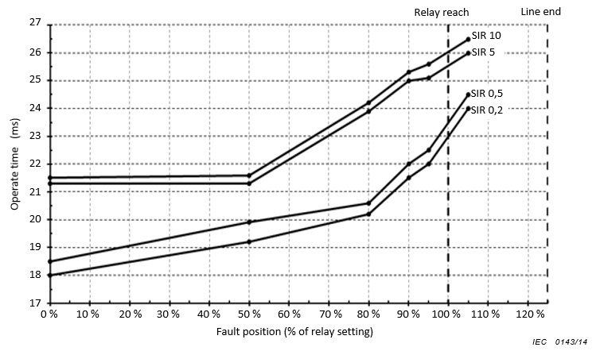
Figure 31 – SIR diagram for long line: minimum operate time
6.3.3 Динамик үзүүлэлт: ажиллах хугацаа ба хэт хүчдэлийн шилжилтийн процесс (CVT-SIR диаграммууд)  6.3.3.1 Ерөнхий зүйл  Загварчилсан сүлжээ гэдэг нь SIR диаграммд ашигласантай ижил. Энд зөвхөн богино шугамын тавилын тохируулга яригдах бөгөөд туршилт хийх цэгийн тоо ч цөөн байна. Энэ туршилтад багтаамж хүчдэлийн трансформатор (CVT)-ын цахилгаан схемийн загварчлалыг ашиглана. | 6.3.3 Dynamic performance: operate time and transient overreach (CVT-SIR diagrams)  6.3.3.1 General  The simulated network is the same that is used for the SIR diagrams. Only the short-line set- up will be considered, and the tests will be performed on a less number of points. An electrical model for capacitor voltage transformers is introduced in these tests.
Зураг 32 – Урт шугамын SIR диаграмм: ажиллах дундаж хугацаа
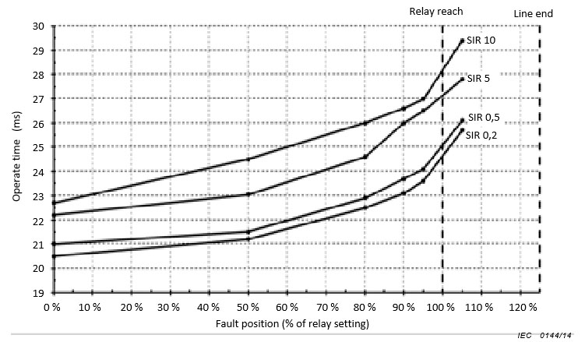
Figure 32 – SIR diagram for long line: average operate time
Зураг 33 – Урт хугацааны SIR диаграмм: ажиллах хамгийн их хугацаа
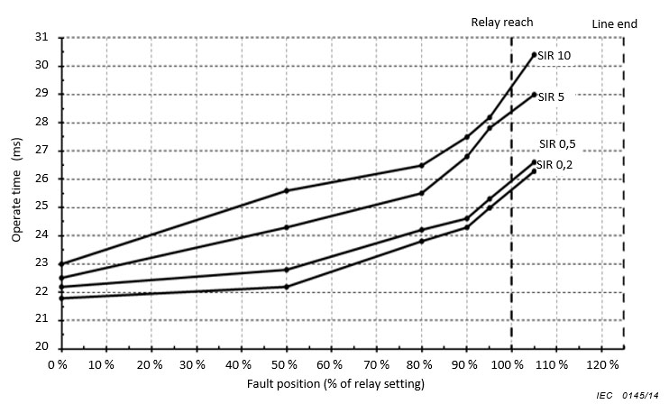
Figure 33 – SIR diagram for long line: maximum operate time
Зайн хамгаалалтын функцийн тавилууд  Зайн хамгаалалт нь богино шугамын SIR диаграммын тавилын дагуу тохируулагдана.  CVT загварын хэрэглээ нь зарим тавилыг өөрчлөн залруулж байвал үйлдвэрлэгч тэр өөрчлөлтийг гүйцэтгэх ба юу, хэрхэн өөрчлөгдсөнийг тодорхойлно. Энэ нь богино шугамын CVT-SIR диаграммын тавил болно.  Бусад холбогдох бүх зайн хамгаалалтын функц нь тайланд баталгаажигдсан байх ба туршилтын явцад өөрчлөгдөхгүй.  6.3.3.2 CVT загвар  CVT загварыг Хавсралт K-д тодорхойлов.  6.3.3.3 Богино шугамын CVT-SIR диаграммууд  Энэ дэд бүлэгт тодорхойлогдсон туршилтууд нь CVT ашиглах хэрэглээнд зориулагдсан. CVT ашиглаагүй зайн хамгаалалтын бусад хэрэглээнд эдгээр туршилтууд шаардагдахгүй.  Хамрагдсан SIR-ийн тоо  Богино шугамын CVT-SIR диаграммын хувьд дараах SIR-ийн утгууд ашиглагдана: 5, 10, 50  Үүсгүүрийн бүрэн эсэргүүцлийн энэ үр дүнг SIR-ийн функц маягаар Хүснэгд 14-д үзүүлсэн. | Distance protection function settings  Distance protection shall be set according to short line SIR diagram settings.  If the CVT application justifies the change of some settings, the manufacturer is allowed to perform the change and has to declare what has been changed and why. This will result in short line CVT-SIR diagram settings.  All relevant distance protection function settings shall be declared in the report and no setting shall be changed during the test.  6.3.3.2 CVT model  The CVT model is described in Annex K.  6.3.3.3 Short line CVT-SIR diagrams  The tests described in this subclause are intended for applications where CVTs are used. In other applications of distance protection where CVTs are not applicable, these tests are not required.  Number of SIRs considered  For the short-line CVT-SIR diagrams, the following SIR values shall be used: 5, 10, 50.  This results in the source impedances as a function of SIR as shown in Table 14.

Table 14 – Short line CVT-SIR source impedance
 | Source impedances, primary  ohms |  |  |  | Reach impedances (settings, 80 % of line), primary ohms
SIR | R_{1S} | X_{1S} | R_{0S} | X_{0S} | R_{1reach} | X_{1reach} | R_{0reach} | X_{0reach}
5 | 2,55 | 29,09 | 10,19 | 116,42 | 0,51 | 5,82 | 2,04 | 23,28
10 | 5,09 | 58,18 | 20,38 | 232,83 | 0,51 | 5,82 | 2,04 | 23,28
50 | 25,47 | 290,88 | 101,92 | 1,164,16 | 0,51 | 5,82 | 2,04 | 23,28

Хүснэгт 14 – Богино шугамын CVT-SIR үүсгүүрийн бүрэн эсэргүүцэл
 | Үүсгүүрийн бүрэн эсэргүүцлийн, Ом-оор илэрхийлсэн , |  |  |  | Бүрэн эсэргүүцлийн хязгаар (тавилууд, шугамын 80 %), Ом-оор илэрхийлсэн
SIR | R_{1S} | X_{1S} | R_{0S} | X_{0S} | R_{1reach} | X_{1reach} | R_{0reach} | X_{0reach}
5 | 2,55 | 29,09 | 10,19 | 116,42 | 0,51 | 5,82 | 2,04 | 23,28
10 | 5,09 | 58,18 | 20,38 | 232,83 | 0,51 | 5,82 | 2,04 | 23,28
50 | 25,47 | 290,88 | 101,92 | 1,164,16 | 0,51 | 5,82 | 2,04 | 23,28

Гэмтлийн байршил, зайн хамгаалалтын функцийн хязгаарын хувиар  SIR диаграмм ба CVT-SIR диаграммуудыг хооронд нь харьцуулахын тулд гэмтлүүдийг SIR диаграммуудынхтай нэг ижил байршилд өгнө. Хэвийн гүйдэл ба давтамж нь богино шугамын SIR диаграммд ашигласантай ижил байна.  0 %, 50 %, 80 %, 90 %, 95 %, 105 %, 110 % (хэрэв реле 105%-аас хэтрэхгүй бол 110%-ийн туршилтыг хийх шаардлагагүй).  Гэмтлийн төрлүүд: L3N, L1L2, L1L2L3, L1L2N  Гэмтлийн эсэргүүцэл  Гэмтлийн эсэргүүцлийг 0 Ом гэж авна (хэрэв дугаарын хязгаарлалтын улмаас 0 Ом-ыг авах боломжгүй бол гэмтлийн эсэргүүцлийн зөвшөөрөгдөх хамгийн бага утгыг ашиглана).  Гэмтлийн эхлэлийн өнцгүүд  Гэмтлийн байршил бүрт дараах гэмтлийн эхлэлийн өнцгүүдийг ашиглана: 0°, 30°, 60° ба 90°.  Давталт  Гэмтлийг үүсгэх бүрдээ дөрвөн удаа давтах шаардлагатай.  Гэмтэл үүсгэх дараалал  Гэмтлийг Зураг 34-ийн блок схемд тодорхойлсон дарааллын дагуу үүсгэнэ. | Fault position as a percentage of the distance protection function reach  In order to have the comparison between SIR diagrams and CVT-SIR diagrams, the faults are injected at the same positions as those of the SIR diagrams. Rated current and frequency shall be the same as those used for the short line SIR diagrams.  0 %, 50 %, 80 %, 90 %, 95 %, 105 %, 110 % (if the relay does not overreach at 105 % then no need to test at 110 %).  Fault types: L3N, L1L2, L1L2L3, L1L2N  Fault resistance  A fault resistance of 0  shall be used (if 0  is not possible due to numerical limitation, the minimum allowed fault resistance value shall be used).  Fault inception angles  At each fault position the following fault inception angles shall be used. 0°, 30°, 60° and 90°.  Repetition  Each fault injection shall be repeated 4 times.  Order of fault injections  Faults will be injected according to the sequence described by the flowchart in Figure 34.

Зураг 34 – Динамик үзүүлэлт: ажиллах хугацаа ба динамик хэт хүчдэл (CVT-SIR диаграмм)
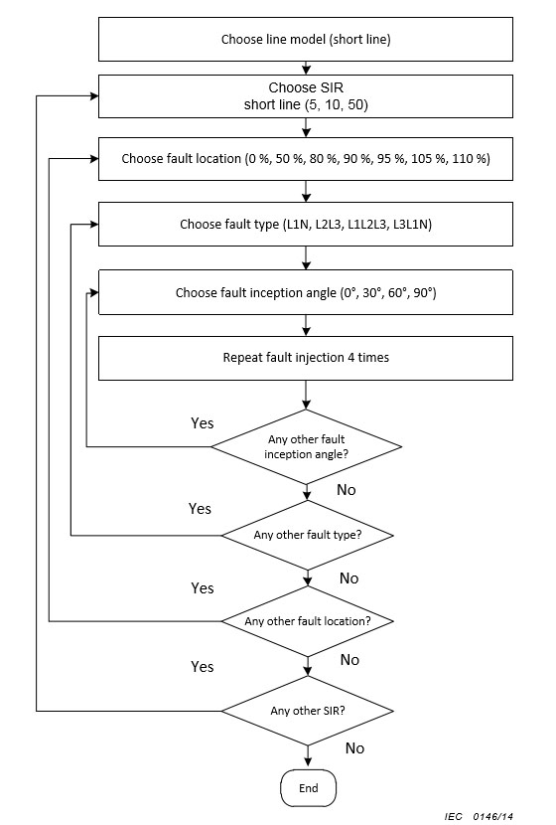
Figure 34 – Dynamic performance: operate time and dynamic overreach
Хамгаалалтын релений гүйдлийн трансформаторын үлдэгдэл соронзон орныг арилгах эсвэл хувиргах нэмэлт арга хэмжээг шаардахгүй.  Тавилууд  Богино шугамын SIR диаграммын тавилуудыг ашиглана. Өмнө тайлбарласны дагуу богино шугамын CVT-SIR диаграммын тавилуудыг хувилбар маягаар ашиглаж болно.  6.3.3.4 Богино шугамын CVT-SIR диаграммуудыг тайлагнах  CVT-SIR диаграммуудыг богино шугамын загварт зориулан хэвлэхэд шаарддаг. Диаграммуудыг хамгаалалтын релейд сонгосон хэвийн давтамж, гүйдэл ба гэмтлийн төрөл бүрт хэвлэнэ. Нийтдээ 12 богино шугамын SIR диаграммыг хэвлэнэ.  Хамгийн бага, их, дундаж таслах хугацаа хэвлэгдэнэ. Дундаж ажиллах хугацаа нь гэмтлийн байршил бүрт хийгдсэн 16 туршилт (4 гэмтлийн эхлэлийн өнцөг, дөрвөн удаа давтагдсан)-ын үр дүнгийн дундаж. Хэрэв релений муж 1 нь гэмтэл үүсгэснээс хойш 200 мс-ийн хугацаанд таслахгүй бол тухайн тохиолдолд гэмтлийн таслах хугацааг 200 мс гэж бичнэ.  Өгөгдсөн хэвийн давтамжийн богино шугамын хувьд CVT-SIR диаграммыг байгуулахын тулд 1344 туршилт хийнэ.  Диаграмм нь Зураг 35, 36, 37-д (жишээнд зөвхөн нэг гэмтлийн төрлийг үзүүлсэн) үзүүлсэнтэй ойролцоо бөгөөд зайн хамгаалалтын функцийн тавилыг туршилтын явцад тодорхойлно.  Тавилууд  Эдгээр туршилтын гүйцэтгэлийн явцад ашигласан тавилуудыг үйлдвэрлэгч тодорхойлно. Хэрэв богино шугамын SIR диаграммууд ба богино шугамын CVT-SIR диаграммууд (Жишээ нь: тусгай шүүлтүүр алгоритмууд залгагдах болон/эсвэл салгагдах)-ын хооронд хамгаалалтын тавилуудын өөрчлөлт хийсэн бол үйлдвэрлэгч энэ талаар мэдэгдэнэ.  Ажиллагааг (таслалтыг) мэдээлэх хэрэгсэл  Ажиллах хугацааны аль гаралтыг (бинар гаралтын таслах контакт, эсвэл хагас дамжуулагч зэрэг техник хэрэгслийн гаралт, эсвэл IEC 61850 цуврал стандартын GOOSE мэдээлэл) хэмжихийг үйлдвэрлэгч тодорхойлно. Хэрэв реле нь мэдээллийн хэрэгслийн өөр өөр гаралттай бол SIR диаграммыг хэрхэн хамруулахыг үйлдвэрлэгч мэдэгдэнэ.  6.3.4 Динамик үзүүлэлт: хэт хүчдэлийн шилжилтийн процессын туршилтууд  6.3.4.1 Ерөнхий зүйл  Хэт хүчдэлийн шилжилтийн процессын туршилтуудыг 5.4.2-т тодорхойлсны дагуу хийнэ. Гэмтлийн туршилтын тохиолдлуудыг SIR диаграммд тодорхойлсонтой ижил сүлжээний загварыг ашиглан шилжилтийн процессын симуляцийг ашиглах аргаар хийнэ. Релений тавилууд нь SIR диаграмм бүрт байна. Гэмтлийн байршил нь зайн хамгаалалтын хязгаарт реле ажиллаж эхэлтэл цаашид үргэлжлүүлэн шилжинэ. Дараа нь хэрэгсэл ажилласан цэгээс хойш тухайн реле ажиллахаа зогсон, аюулгүйн дохиолол ирэх хүртэл гэмтлийн байршил үргэлжлэн шилжинэ.  Техник хэрэгслийн ажиллагаа гэдэг нь гэмтлийн ижил байршилд, гэмтлийн өөр өөр эхлэлийн өнцгөөр дахин давтан ажиллаж байгаа бүх симуляцийн хувьд зайн хамгаалалт үргэлжлэн ажиллахыг илэрхийлнэ. Үйл ажиллагаа зогссон, аюулгүйн дохиолол гэдэг нь гэмтлийн ижил байршилд, гэмтлийн өөр өөр эхлэлийн өнцгөөр дахин давтан ажиллаж байгаа бүх симуляцийн хувьд зайн хамгаалалт ажиллахгүй байхыг тодорхойлно. Гэмтэл үүсгэснээс 200 мс-ийн хугацаанд хамгаалалтыг ажиллуулах дохиолол хүлээн авахаар зайн хамгаалалтыг тооцож, тохируулна.  Туршилтуудыг SIR диаграммын туршилтуудад тодорхойлсонтой ижил нөхцөлд гүйцэтгэнэ. | Additional injections to remove or modify the magnetic remanence in protection relay CTs are not allowed.  Settings  Short line SIR diagram settings shall be used. Alternatively, short line CVT-SIR diagram settings can be used, as indicated previously.  6.3.3.4 Reporting of short line CVT-SIR diagrams  CVT-SIR diagrams are only needed to be published for the short line model. Diagrams shall be published for a selected rated frequency and current of the protection relay and for each fault type. Totally 12 short line SIR diagrams shall be published.  Minimum, maximum and average trip time shall be published. Average operate time is the average of the reported operate time for each fault position on 16 tests (4 fault inception angles repeated 4 times). If the relay zone 1 does not trip within 200 ms from the fault injection, the trip time for that particular fault injection is recorded as 200 ms.  Totally 1 344 tests will be carried out in order to publish the CVT-SIR diagrams for the short line, for a given rated frequency.  The diagrams will be similar to the ones shown in Figures 35, 36 and 37 (only one fault type is shown in the example). The distance protection function settings used during testing shall be declared.  Settings  The manufacturer shall declare the settings used during the performance of these tests. The manufacturer shall declare if there are any protection setting changes between the tests for short line SIR diagrams and for the short line CVT-SIR diagrams (like, for instance, special filter algorithms enabled and/or disabled).  Operate media (trip media)  The manufacturer shall declare with which output the operate time has been measured (trip binary output contact, or solid state output, or GOOSE message of the IEC 61850 series). If the relay can provide different output media, then the manufacturer shall declare how the SIR diagrams are affected.  6.3.4 Dynamic performance: transient overreach tests  6.3.4.1 General  The transient overreach tests shall follow the definition as described in 5.4.2. The fault test cases shall be obtained via transient simulations using the same network models described for SIR diagrams. Relay settings are as per the SIR diagrams. The fault position shall be moved towards the distance protection setting reach until a solid relay operation is detected; then the fault position shall be moved away from the solid operation point until a secure no- operation from the relay is obtained.  Solid operation means that for all the repeated simulations of the faults in the same position and with different fault inception angles the distance protection always operates. Secure no- operation means that for all the faults in the same position and with different fault inception angles the distance protection never operates. The distance protection is considered to have operated if the operate signal is received within 200 ms from the fault injection.  The tests shall be performed under the same conditions specified for the SIR diagram tests.

Зураг 35 – Богино шугамын CVT-SIR диаграмм: ажиллах хамгийн бага хугацаа
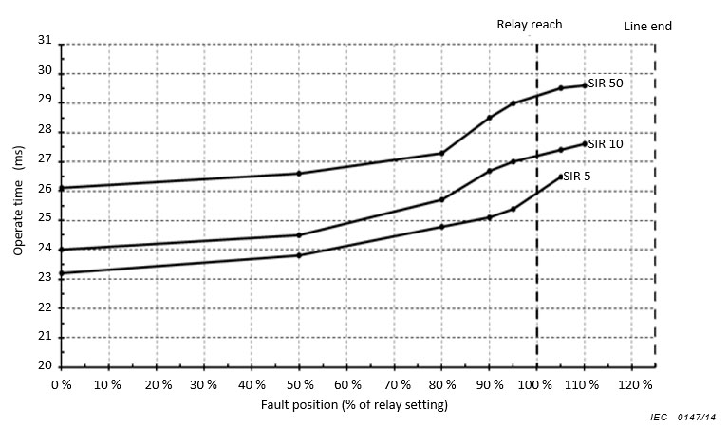
Figure 35 – CVT-SIR diagram for short line: minimum operate time
Зураг 36 – Богино шугамын CVT-SIR диаграмм: ажиллах дундаж хугацаа
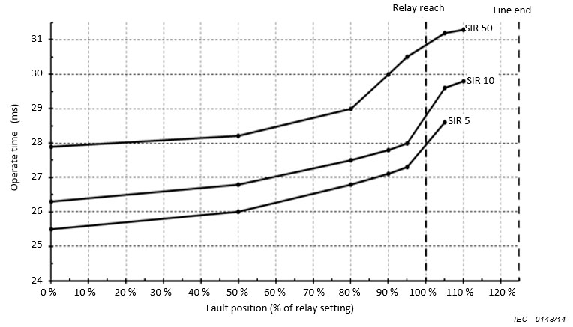
Figure 36 – CVT-SIR diagram for short line: average operate time
Зураг 37 – Богино шугамын CVT-SIR диаграмм: ажиллах хамгийн их хугацаа
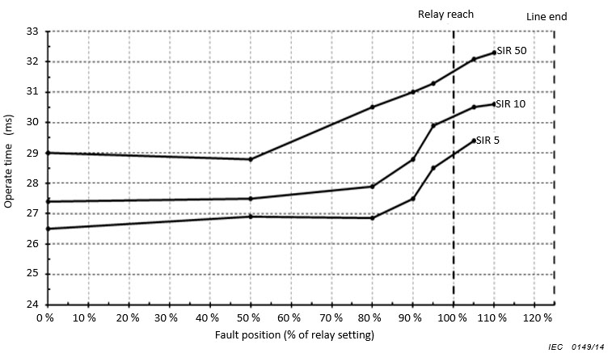
Figure 37 – CVT-SIR diagram for a short line: maximum operate time
6.3.4.2 Богино шугамын хэт хүчдэлийн шилжилтийн процесс  Богино шугамын хэт хүчдэлийн шилжилтийн процессын туршилтад хоорондоо ялгаатай, дараах SIR харьцааг хэрэглэнэ. Үүнд: 10, 50.  Хоёр гэмтлийн байршил (XST ба XNT)-ыг үйлдвэрлэгч харьцуулна. XST байршилд зайн хамгаалалтын реле ажиллах ба XNT байршилт зайн хамгаалалтын реле огт ажиллахгүй. Гэмтлийн байршлууд XST ба XNT нь бүрэн эсэргүүцлийн тавилын хязгаарын 0,5%-ийн нарийвчлал (алхам) бүхий (энэ нь 80%-ийн хязгаарт шугамын бүрэн эсэргүүцлийн 0,4% гэсэн үг) гэмтлийн бүрэн эсэргүүцлийн өсөлт/бууралт-аар тодорхойлогдоно.  Гэмтлийн төрөл бүрт XST ба XNT-ийн өөр өөр утгыг тодорхойлно.  XST_L1N – газарт хамаарах фазын гэмтлийн туршилтад,  XST_L2L3 - фаз хоорондын гэмтлийн туршилтад,  XNT_L1N - газарт хамаарах фазын гэмтлийн туршилтад,  XNT_L2L3 - фаз хоорондын гэмтлийн туршилтад  Гэмтлийн байршил бүр 16 гэмтлийн симуляц (4 эхлэлийн өнцөг  дөрвөн удаа)-ийг гаргана.  Хэт хүчдэлийн шилжилтийн процесс нь гэмтлийн төрөл бүрт дараах томьёогоор тооцоологдоно:  $$TO_L1N=\frac{XNT_L1N -XST_L1N}{\left(XNT_{-}L1N+{XST}_{-}L1N\right)/2}∙100 \%$$  $$TO_L2L3=\frac{XNT_L2L3 -XST_L2L3}{\left(XNT_{-}L2L3+{XST}_{-}L2L3\right)/2}∙100 \%$$  Хэт хүчдэлийн шилжилтийн процессын утга нь богино шугамын SIR диаграммд сонгосон релейнд ашигласантай ижил хэвийн давтамж, хэвийн гүйдэлд зориулагдан хэвлэгдэнэ.  Хэт хүчдэлийн шилжилтийн процессын утгыг Хүснэгт 15-д тайлбарласнаар хэвлэх ба энэ жишээнд хэвийн гүйдлийг 1А, хэвийн давтамжийг 50 Гц-ээр сонгосон. | 6.3.4.2 Short line transient overreach  For the short line transient overreach tests the following different SIRs will be used: 10, 50.  Two fault positions (XST and XNT) shall be identified by the manufacturer. The XST position is the position where the distance protection relay solidly operates and XNT is the position where the distance protection relay never operates. The fault positions XST and XNT shall be determined by increasing/decreasing the fault impedance with a resolution (step) of 0,5 % of the impedance reach settings (which means 0,4 % of the line impedance for an 80 % reach)  For each fault type, different XST and XNT values will be obtained:  XST_L1N for tests with phase-earth faults,  XST_L2L3 for tests with phase-phase faults,  XNT_L1N for tests with phase-earth faults,  XNT_L2L3 for tests with phase-phase faults.  Each fault position will generate 16 fault simulations (4 inception angles  4 repetitions)  The transient overreach will be calculated for each fault type according to the following formulae:  $$TO_L1N=\frac{XNT_L1N -XST_L1N}{\left(XNT_{-}L1N+{XST}_{-}L1N\right)/2}∙100 \%$$  $$TO_L2L3=\frac{XNT_L2L3 -XST_L2L3}{\left(XNT_{-}L2L3+{XST}_{-}L2L3\right)/2}∙100 \%$$  The transient overreach values shall be published for the same rated frequency and rated current of the relay that has been chosen for the short line SIR diagrams.  The transient overreach values shall be published as shown in the Table 15. In this example a rated current of 1 A and a rated frequency of 50 Hz have been chosen.

Table 15 – Transient overreach table for short line
Transient overreach for short line, 1 A rated current and 50 Hz frequency
SIR | Fault type | Transient overreach (TO)
10 | Phase-earth | TO_L1N
10 | Phase-phase | TO_L2L3
50 | Phase-earth | TO_L1N
50 | Phase-phase | TO_L2L3

Хүснэгт 15 – Богино шугамын хэт хүчдэлийн шилжилтийн процесс
Богино шугамын хэт хүчдэлийн шилжилтийг процесс, хэвийн гүйдэл 1 A ба хэвийн давтамж 50 Гц
SIR | Гэмтлийн төрөл | Хэт хүчдэлийн шилжилтийн процесс (TO)
10 | Газарт хамаарах фазын | TO_L1N
10 | Фаз хоорондын | TO_L2L3
50 | Газарт хамаарах фазын | TO_L1N
50 | Фаз хоорондын | TO_L2L3

6.3.4.3 Урт шугамын хэт хүчдэлийн шилжилтийн процесс  Урт шугамын хэт хүчдэлийн шилжилтийн процессын туршилтад дараах хоорондоо ялгаатай SIR харьцааг хэрэглэнэ. Үүнд: 0, 2, 5.  6.3.4.2-т тодорхойлсноор хоёр гэмтлийн байршил (XST ба XNT)-ыг үйлдвэрлэгч харьцуулна. Энэ тохиолдолд сүлжээний загвар ба тавилууд нь урт шугамын SIR диаграммд ашигласантай ижил байна.  Хэт хүчдэлийн шилжилтийн процессыг 6.3.4.2-т үзүүлсэнтэй ижил томьёогоор гэмтлийн төрөл бүрт тооцоолно.  Хэт хүчдэлийн шилжилтийн процессын утгууд нь богино шугамын SIR диаграммд сонгосон реленд ашигласантай ижил хэвийн давтамж, хэвийн гүйдэлд зориулагдан хэвлэгдэнэ.  Хэт хүчдэлийн шилжилтийн процессын утгыг Хүснэгт 16-д тайлбарласнаар хэвлэх ба энэ жишээнд хэвийн гүйдлийг 1А, хэвийн давтамжийг 50 Гц-ээр сонгосон. | 6.3.4.3 Long line transient overreach  For the long line transient overreach tests the following different SIRs will be used: 0, 2, 5.  Two fault positions XST and XNT shall be identified by the manufacturer as described in 6.3.4.2. In this case the network model and the settings used are the same as those for the long line SIR diagrams.  The transient overreach will be calculated for each fault type according to the same formulae as indicated in 6.3.4.2.  The transient overreach values shall be published for the same rated frequency and rated current of the relay that has been chosen for the short line SIR diagrams.  The transient overreach values shall be published as shown in the Table 16. In this example, a rated current of 1 A and a rated frequency of 50 Hz have been chosen.

Table 16 – Transient overreach table for long line
Transient overreach for long line, 1 A rated current and 60 Hz frequency
SIR | Fault type | Transient overreach (TO)
10 | Phase-earth | TO_L1N
10 | Phase-phase | TO_L2L3
50 | Phase-earth | TO_L1N
50 | Phase-phase | TO_L2L3

Хүснэгт 16 – Урт шугамын хэт хүчдэлийн шилжилтийн процессын хүснэгт
Урт шугамын хэт хүчдэлийн шилжилтийг процесс, хэвийн гүйдэл 1 A ба хэвийн давтамж 60 Гц
SIR | Гэмтлийн төрөл | Хэт хүчдэлийн шилжилтийн процесс (TO)
10 | Газарт хамаарах фазын | TO_L1N
10 | Фаз хоорондын | TO_L2L3
50 | Газарт хамаарах фазын | TO_L1N
50 | Фаз хоорондын | TO_L2L3

6.3.4.4 CVT бүхий богино шугамын хэт хүчдэлийн шилжилтийн процесс  CVT бүхий богино шугамын хэт хүчдэлийн шилжилтийн процессын туршилтад хоорондоо ялгаатай, дараах SIR харьцааг хэрэглэнэ. Үүнд: 10, 50.  6.3.4.2-т тодорхойлсноор хоёр гэмтлийн байршил (XST ба XNT)-ыг үйлдвэрлэгч харьцуулна. Энэ тохиолдолд сүлжээний загвар ба тавилууд нь богино шугамын CVT бүхий SIR диаграммд ашигласантай ижил байна.  Хэт хүчдэлийн шилжилтийн процессыг 6.3.4.2-т үзүүлсэнтэй ижил томьёогоор гэмтлийн төрөл бүрт тооцоолно.  Хэт хүчдэлийн шилжилтийн процессын утгуудыг богино шугамын SIR диаграммд сонгосон реленд ашигласантай ижил хэвийн давтамж, хэвийн гүйдэлд зориулан хэвлэнэ.  Хэт хүчдэлийн шилжилтийн процессын утгыг Хүснэгт 17-д тайлбарласнаар хэвлэх ба энэ жишээнд хэвийн гүйдлийг 1А, хэвийн давтамжийг 50 Гц-ээр сонгосон. | 6.3.4.4 Short line transient overreach with CVT  For the short line transient overreach tests with CVTs, the following different SIRs will be used: 10, 50.  Two fault positions XST and XNT shall be identified by the manufacturer as described in 6.3.4.2, but in this case the network model and the settings used are the same as those for the short line SIR with CVTs.  The transient overreach will be calculated for each fault type according to the same formulae indicated in 6.3.4.2  The transient overreach values shall be published for the same rated frequency and rated current of the relay that has been chosen for the short line SIR diagrams.  The transient overreach values shall be published as shown in the Table 17. In this example a rated current of 1 A and a rated frequency of 50 Hz have been chosen.

Table 17 – Transient overreach table for short line with CVTs
Transient overreach for short line with CVTs, 1 A rated current and 50 Hz frequency
SIR | Fault type | Transient overreach (TO)
10 | Phase-earth | TO_L1N
10 | Phase-phase | TO_L2L3
50 | Phase-earth | TO_L1N
50 | Phase-phase | TO_L2L3

Хүснэгт 17 – CVT -тай богино шугамын хэт хүчдэлийн шилжилтийн процесс
CVT -тай богино шугамын хэт хүчдэлийн шилжилтийг процесс, хэвийн гүйдэл 1 A ба хэвийн давтамж 50 Гц
SIR | Гэмтлийн төрөл | Хэт хүчдэлийн шилжилтийн процесс (TO)
10 | Газарт хамаарах фазын | TO_L1N
10 | Фаз хоорондын | TO_L2L3
50 | Газарт хамаарах фазын | TO_L1N
50 | Фаз хоорондын | TO_L2L3

6.3.5 Динамик үзүүлэлт: ердийн ажиллах хугацаа  6.3.5.1 Ерөнхий зүйл  SIR диаграммаас авсан ажиллах хугацааг ердийн ажиллах хугацаа гэж тооцдог. Ердийн ажиллах хугацааг CVT байхгүй хэрэглээ, сонгогдсон хэвийн давтамж ба хэвийн гүйдлийн хувьд Бүлэг 5-д өмнө нь тодорхойлсны дагуу статистик хэлбэрээр хэвлэнэ.  6.3.5.2 Ердийн ажиллах хугацааны өгөгдлийг цуглуулах  Ердийн ажиллах хугацааг үнэлэх зорилгоор богино шугам болон урт шугамын SIR диаграммуудын хувьд туршилтын явцад ердийн ажиллах хугацааны өгөгдлийг цуглуулах асуудлыг авч үздэг.  Зөвхөн зайн хамгаалалтын тавилын хязгаарын 0 %, 50 % ба 80 % -д байх гэмтлийн байршлын өгөгдлийг авч үзнэ.  Зөвхөн урт болон богино шугамын SIR = 5 туршилтын өгөгдлүүдийг авч үзнэ.  Энэ нь нийтдээ 384 (богино шугамын туршилтаас 192 ажиллах хугацаа, урт шугамын туршилтаас 192 ажиллах хугацаа) нийтэлсэн ажиллах хугацааг өгнө. Гэмтлийн төрөл бүр нь 96-тай тэнцүү ажиллах хугацаатай байна. Бодитоор байгаа агаарын дамжуулах шугамын ердийн гэмтдтйг төрлийн тархалтад үндэслэсэн ажиллах хугацааны статистикт гэмтлийн төрлийн тархалтыг байгуулахын тулд SIR диаграммаас дараах жигнэлтийг боломжит өгөгдөлд өгнө:  LN гэмтлийн хувьд туршилтын дүнг 6 итгэлцүүрээр жигнэнэ.  LLN гэмтлийн хувьд туршилтын дүнг 2 итгэлцүүрээр жигнэнэ.  LL гэмтлийн хувьд туршилтын дүнг 1 итгэлцүүрээр жигнэнэ.  L1L2L3 гэмтлийн хувьд туршилтын дүнг 1 итгэлцүүрээр жигнэнэ.  Жигнэлтийг боломжит үр дүнг энгийнээр дахин давтах замаар хийнэ. Зураг 38-д ердийн ажиллах хугацааны гэмтлийн статистикийг үзүүлсэн. Энэ статистикт нийтдээ 960 ажиллах хугацаа боломжтой байна. | 6.3.5 Dynamic performance: typical operate time  6.3.5.1 General  The operate time results obtained from the SIR diagrams are used to publish the typical operate times. Typical operate times shall be published in a statistical form as previously described in Clause 5 for the application without CVTs for the selected rated frequency and rated current.  6.3.5.2 Data collection for the typical operate times  In order to evaluate the typical operate time, a subset of the operate time data collected during the tests for short line and long line SIR diagrams will be considered.  Only data at fault positions 0 %, 50 % and 80 % of the distance protection setting reach shall be considered.  Only data for SIR = 5 for long and short line tests shall be considered.  This will give a total of 384 (192 operate times from the short line tests and 192 operate times from the long line tests) published operate times. This is equal to 96 operate times for each fault type. In order to create a fault-type distribution in the operate time statistics based on typical fault-type distribution of a real overhead line, the following weights are given to the available data from SIR diagrams:  Test results for LN faults will be weighted by a factor 6.  Test results for LLN faults will be weighted by a factor 2.  Test results for LL faults will be weighted by a factor 1.  Test results for L1L2L3 faults will be weighted by a factor 1.  The weighting is done by simply repeating the available results. Figure 38 shows the fault statistics of the typical operate time. Totally 960 operate times are available for the statistics.

Зураг 38 – Ердийн ажиллах хугацааны гэмтлийн статистик
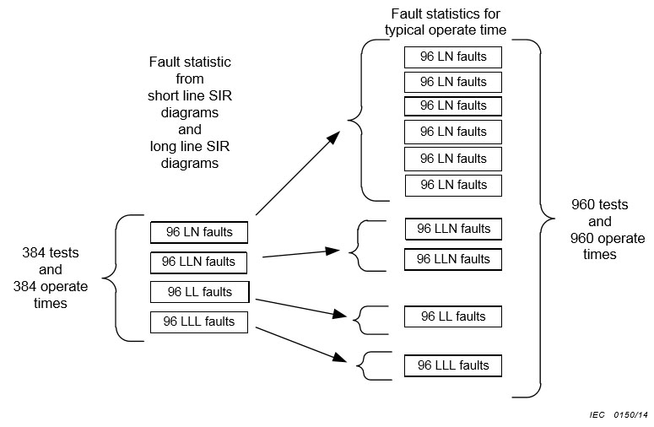
Figure 38 – Fault statistics for typical operate time
6.3.5.3 Ердийн ажиллах хугацаа  6.3.5.2-т тодорхойлсон өгөгдлийн бүрдлийг авч үзнэ.  Өгөгдлийн бүрдэлд байх хамгийн бага ба хамгийн их (min_T, max_T) ажиллах хугацааг олно. Min_T-ийн бүхэл тооны хэсэг нь тооцоологдох бөгөөд хамгийн бага утгыг өгнө:  Хэрэв min_T = 18,9 мс бол min = 18 мс  хэрэв min_T = 18,1 мс бол min = 18 мс.  max_T + 1 –ийн бүхэл тоон хэсэг нь тооцоологдох бөгөөд хамгийн их утгыг өгнө:  хэрэв max_T = 28,9 мс бол max = 29 мс  хэрэв max_T = 28,1 мс бол max = 29 мс байна.  Хамгийн бага ба хамгийн их утгын хоорондын хугацааны интервалыг ангилалд хуваах бөгөөд анги бүр нь 0,5 мс-ээр их байна. Дараах хугацааны ангиллыг тодорхойлох бөгөөд тэдгээрийг Хүснэгт 18-д үзүүлсэн. Хугацааг мс-ээр илэрхийлнэ. | 6.3.5.3 Typical operate time  The data set described in 6.3.5.2 is considered.  Minimum and maximum operate times in the data set are detected: min_T, max_T The integer part of min_T is calculated which gives the min value:  If min_T = 18,9 ms then min = 18 ms  If min_T = 18,1 ms then min = 18 ms  The integer part of max_T + 1 is calculated, this gives the max value:  If max_T = 28,9 ms then max = 29 ms  If max_T = 28,1 ms then max = 29 ms  The time interval between min and max values is divided in classes; each class is 0,5 ms large. The following time classes are defined and they are shown in Table 18. Time is expressed in ms.

Table 18 – Typical operate time
TIME CLASS | FROM t ≥ | TO t <
CLASS 1 (min) | min – 0,25 | min + 0,25
CLASS 2 | min + 0,25 | min + 0,5
CLASS 3 | min + 0,5 | min + 0,75
CLASS 4 | min + 0,75 | min + 1,0
….
CLASS n | min + (n – 1) x 0,25 | min + n x 0,25
….
CLASS M (max) | max – 0,25 | max + 0,25

Хүснэгт 18 – Ердийн ажиллах хугацаа
Хугацааны ангилал | эхлэл t ≥ | төгсгөл t <
АНГИ 1 (min) | min – 0,25 | min + 0,25
АНГИ 2 | min + 0,25 | min + 0,5
АНГИ 3 | min + 0,5 | min + 0,75
АНГИ 4 | min + 0,75 | min + 1,0
….
АНГИ n | min + (n – 1) x 0,25 | min + n x 0,25
….
АНГИ M (max) | max – 0,25 | max + 0,25

Жишээ нь хэрвээ:  min_T = 18,7 мс ба max_T = 25,2 мс бол min = 18 мс ба max = 26 мс . Холбогдох ангиллыг Хүснэгт 19-д үзүүлсэн. | As an example if:  min_T = 18,7 ms and max_T = 25,2 ms then min = 18 ms and max = 26 ms The corresponding classes are shown in Table 19.

Table 19 – Typical operate time
TIME CLASS | FROM t ≥ | TO t <
CLASS 1 (18) | 17,75 | 18,25
CLASS 2 (18,5) | 18,25 | 18,75
CLASS 3 (19) | 18,75 | 19,25
CLASS 4 (19,5) | 19,25 | 19,75
CLASS 5 (20) | 19,75 | 20,25
CLASS 6 (20,5) | 20,25 | 20,75
CLASS 7 (21) | 20,75 | 21,25
CLASS 8 (21,5) | 21,25 | 21,75
CLASS 9 (22) | 21,75 | 22,25
CLASS 10 (22,5) | 22,25 | 22,75
CLASS 11 (23) | 22,75 | 23,25
CLASS 12 (23,5) | 23,25 | 23,75
CLASS 13 (24) | 23,75 | 24,25
CLASS 14 (24,5) | 24,25 | 24,75
CLASS 15 (25) | 24,75 | 25,25
CLASS 16 (25,5) | 25,25 | 25,75
CLASS 17 (26) | 25,75 | 26,25

Хүснэгт 19 – Ердийн ажиллах хугацаа
Хугацааны ангилал | эхлэл t ≥ | төгсгөл t <
АНГИ 1 (18) | 17,75 | 18,25
АНГИ 2 (18,5) | 18,25 | 18,75
АНГИ 3 (19) | 18,75 | 19,25
АНГИ 4 (19,5) | 19,25 | 19,75
АНГИ 5 (20) | 19,75 | 20,25
АНГИ 6 (20,5) | 20,25 | 20,75
АНГИ 7 (21) | 20,75 | 21,25
АНГИ 8 (21,5) | 21,25 | 21,75
АНГИ 9 (22) | 21,75 | 22,25
АНГИ 10 (22,5) | 22,25 | 22,75
АНГИ 11 (23) | 22,75 | 23,25
АНГИ 12 (23,5) | 23,25 | 23,75
АНГИ 13 (24) | 23,75 | 24,25
АНГИ 14 (24,5) | 24,25 | 24,75
АНГИ 15 (25) | 24,75 | 25,25
АНГИ 16 (25,5) | 25,25 | 25,75
АНГИ 17 (26) | 25,75 | 26,25

Ажиллах хугацааны тархалтын гистограммыг үзүүлэхийн тулд 0,5 мс -ийн нарийвчлалтай, анги (N) бүрт хамаарагдах хэд хэдэн ажиллах хугацааг тоолов. Анги бүрт N-ийн хувь хэмжээ мөн тооцоологдсон ба утгыг Хүснэгт 20-д хүснэгтлэв. Үр дүнгийн гистограммыг Зураг 39-д үзүүлсэн. | The number of operate times belonging to each class (N), with 0,5 ms resolution, is counted to show the histogram distribution of the operate times. The percentage of N for each class is also calculated and the values tabulated in Table 20. The resulting histogram is plotted and shown in Figure 39.

Table 20 – Typical operate time
TIME CLASS | FROM t ≥ | TO t < | N | % N
CLASS 1 (18) | 17,75 | 18,25 | 6 | 0,63 %
CLASS 2 (18,5) | 18,25 | 18,75 | 64 | 6,67 %
CLASS 3 (19) | 18,75 | 19,25 | 133 | 13,85 %
CLASS 4 (19,5) | 19,25 | 19,75 | 296 | 30,83 %
CLASS 5 (20) | 19,75 | 20,25 | 240 | 25,00 %
CLASS 6 (20,5) | 20,25 | 20,75 | 85 | 8,85 %
CLASS 7 (21) | 20,75 | 21,25 | 49 | 5,10 %
CLASS 8 (21,5) | 21,25 | 21,75 | 30 | 3,13 %
CLASS 9 (22) | 21,75 | 22,25 | 15 | 1,56 %
CLASS 10 (22,5) | 22,25 | 22,75 | 9 | 0,94 %
CLASS 11 (23) | 22,75 | 23,25 | 7 | 0,73 %
CLASS 12 (23,5) | 23,25 | 23,75 | 5 | 0,52 %
CLASS 13 (24) | 23,75 | 24,25 | 5 | 0,52 %
CLASS 14 (24,5) | 24,25 | 24,75 | 7 | 0,73 %
CLASS 15 (25) | 24,75 | 25,25 | 6 | 0,63 %
CLASS 16 (25,5) | 25,25 | 25,75 | 2 | 0,21 %
CLASS 17 (26) | 25,75 | 26,25 | 1 | 0,10 %
 |  | TOTAL: | 960 | 100 %

Хүснэгт 20 – Ердийн ажиллах хугацаа
Хугацааны ангилал | эхлэл t ≥ | төгсгөл t < | N | % N
АНГИ 1 (18) | 17,75 | 18,25 | 6 | 0,63 %
АНГИ 2 (18,5) | 18,25 | 18,75 | 64 | 6,67 %
АНГИ 3 (19) | 18,75 | 19,25 | 133 | 13,85 %
АНГИ 4 (19,5) | 19,25 | 19,75 | 296 | 30,83 %
АНГИ 5 (20) | 19,75 | 20,25 | 240 | 25,00 %
АНГИ 6 (20,5) | 20,25 | 20,75 | 85 | 8,85 %
АНГИ 7 (21) | 20,75 | 21,25 | 49 | 5,10 %
АНГИ 8 (21,5) | 21,25 | 21,75 | 30 | 3,13 %
АНГИ 9 (22) | 21,75 | 22,25 | 15 | 1,56 %
АНГИ 10 (22,5) | 22,25 | 22,75 | 9 | 0,94 %
АНГИ 11 (23) | 22,75 | 23,25 | 7 | 0,73 %
АНГИ 12 (23,5) | 23,25 | 23,75 | 5 | 0,52 %
АНГИ 13 (24) | 23,75 | 24,25 | 5 | 0,52 %
АНГИ 14 (24,5) | 24,25 | 24,75 | 7 | 0,73 %
АНГИ 15 (25) | 24,75 | 25,25 | 6 | 0,63 %
АНГИ 16 (25,5) | 25,25 | 25,75 | 2 | 0,21 %
АНГИ 17 (26) | 25,75 | 26,25 | 1 | 0,10 %
 |  | НИЙТ: | 960 | 100 %

Зураг 39 – Ажиллах хугацааны давтамжийн тархалт
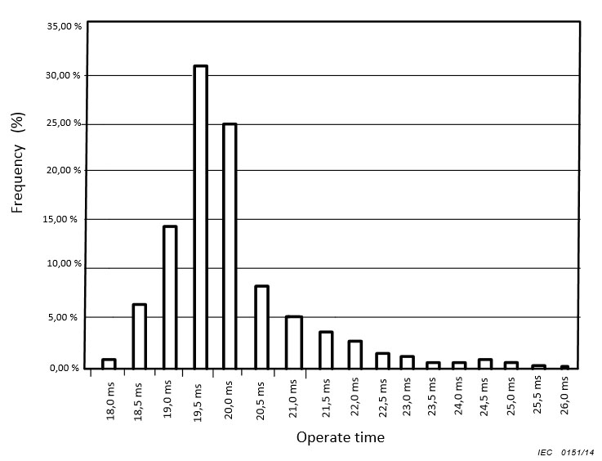
Figure 39 – Frequency distribution of operate time
Гистограмм болон Хүснэгт 21-д үзүүлсэн дараах статистик үзүүлэлтүүдийг хамтад нь тооцоолох ба тэгш бус /симметр биш/ салангид тархалттай байна.  - арга (Гистограмм дахь байнга хэмжигддэг утга);  - төв цэг (тархалтын гол төв утга: нийт утгын 50 % нь энэ цэгээс доогуур ба 50 % нь энэ цэгээс дээгүүр байна; тооцоог ажиллах хугацааны цуглуулсан өгөгдөл дээр хийнэ);  - дундаж (ажиллах хугацааны цуглуулсан өгөгдөл дахь бүх боломжит хэмжигдсэн ажиллах хугацааны дундаж утга).  Ж: өгөгдсөн ердийн ажиллах хугацааны статистикийг Хүснэгт 21-д үзүүлсэн. | Together with the histogram, the following statistical indicators as shown in Table 21 will be calculated, typical for a discrete asymmetrical distribution:  - mode (the most frequently measured value in the histogram);  - median (the central value of the distribution: 50 % of the values are below the median, and 50 % are above the median; calculation is done on the collected operate time data);  - mean (the average value of all measured operate times available in the collected operate time data).  For the example given the typical operate time statistics are shown in Table 21.

Table 21 – Typical operate time (mode, median, mean)
Typical operate time

Mode  (most frequently measured value) | 19,5 ms
Median (typical time)  (central value: 50 % of the measured values are below the median, and 50 % are above the median) | 19,8 ms
Mean  (average value of the measured trip times) | 19,9 ms

Хүснэгт 21 – Ердийн ажиллах хугацаа (арга, төв цэг, дундаж)
Ердийн ажиллах хугацаа

арга  (байнга хэмжигддэг утга) | 19,5 мс
төв (ердийн хугацаа)  (төв утга: нийт утгын 50 % нь энэ цэгээс доогуур ба 50 % нь энэ цэгээс дээгүүр) | 19,8 мс
Дундаж  (хэмжигдсан таслах хугацааны дундаж утга | 19,9 мс

6.3.5.4 Ердийн ажиллах хугацааг тайлагнах  Үйлдвэрлэгч нь зайн хамгаалалтын функцийн ердийн ажиллах хугацааны төлөв байдлыг тодорхойлохдоо гистограмм, тооцоолсон арга, төв цэг, дунджийг тайлагнана.  Ердийн ажиллах хугацааг хамгаалалтын релений сонгосон давтамж, сонгосон хэвийн гүйдэлд хэвлэнэ.  Ажиллагааг (таслалтыг) мэдээлэх хэрэгсэл  Ажиллах хугацааны аль гаралтыг (бинар гаралтын таслах контакт, эсвэл хагас дамжуулагч зэрэг техник хэрэгслийн гаралт, эсвэл IEC 61850 цуврал стандартын GOOSE мэдээлэл) хэмжихийг үйлдвэрлэгч тодорхойлно. Хэрэв реле өөр өөр төрлийн гаралтын хэрэгсэлтэй бол үйлдвэрлэгч SIR диаграммыг хэрхэн хамруулахыг тодорхойлох хэрэгтэй.  6.4 Гармоникийн үзүүлэлтүүд  6.4.1 Тогтвортой горимын гармоник туршилт  Эдгээр туршилтын зорилго нь гүйдлийн сигнал нь гармоник бүрдэл хэсгийг агуулах үед релений үзүүлэлтийг шалгахад оршино. Гүйдлийн эдгээр сигналууд шугаман бус ачааллын нөхцөлийг загварчлах эсвэл тогтмол гүйдлийн өндөр хүчдэлийн шугамтай ойролцоо байна.  Ачаалалтай үед релений алгоритмын тогтвортой горимын нарийвчлалыг хэмжихэд эдгээр туршилтыг хийнэ. Үргэлжилсэн шугамын налуугийн туршилтыг суурь өгөгдлийн нарийвчлалын туршилтын бүлэгт заасан, тодорхой аргачлалын дагуу хийнэ. Туршилтын Р цэгийн хувьд алдааны нарийвчлал болон хувь хэмжээ нь өгөгдсөн тодорхойломжийн хүрээнд тооцогдоно. Хамгаалалтын төхөөрөмжийн бүх хэвийн давтамжууд (50 Гц, 60 Гц) ба бүх хэвийн гүйдлүүд (1 A, 5 A)-д туршилтуудыг хийнэ.  Тавилууд  Хавсралт Н-ийн дагуу туршилтын Р цэгт релений тавилуудыг тооцоолох ба энэ нь ашигт ажилллагааны хязгаарын дараах координатуудад байна. Үүнд:  Газарт хамаарах фазын хүчдэл = хэвийн хоёрдогч газарт хамаарах фазын хүчдэлийн 80%  Гүйдэл=2 х релений хэвийн гүйдэл (Жишээ нь: 1 A);  Тавилаас релений тодорхойломж зурна.  Гэмтлийн төрөл: L1L2L3  Шугаман налуугийн туршилтууд  Суурь өгөгдлийн нарийвчлалыг турших налуу нь гурван фазын өгөгдлийн Q цэгт огтлолцох бөгөөд энэ налуу нь Зураг 40-д үзүүлснээр X/R хавтгайд 30°-ын өнцөг бүхий гэмтлийг үүсгэнэ.  Налуу нь релений хэвийн хүчдэлийн 80%-тай тэнцэх утга бүхий тогтмол гэмтлийн хүчдэлийн налуу байна.  Туршилт нь хэвийн утгын 80%-тай тэнцэх тогтмол утгад гармоник бүрэлдэхүүнгүй суурь хүчдэлийн утгыг дэмжих бөгөөд гармоник бүрэлдэхүүнтэй суурь гүйдэл нь реле ажиллаагүй цэгээс реле ажиллах цэг хүртэл налуугаар өгсөнө. | 6.3.5.4 Reporting of typical operate times  The manufacturer shall report the histograms and the calculated mode, median and mean, when stating the typical operate time of the distance protection function.  The typical operate times shall be published for the selected frequency and selected rated current of the protection relay.  Operate media (trip media)  The manufacturer shall declare with which output the operate time has been measured (trip binary output contact, or solid state output, or GOOSE message of the IEC 61850 series). If the relay can provide different output media, then the manufacturer shall declare how the SIR diagrams are affected.  6.4 Performance with harmonics  6.4.1 Steady state harmonics tests  The purpose of these tests is to check the performance of the relay when current signals contain harmonic components superimposed on the fundamental component of current. These current signals simulate nonlinear load conditions or a nearby HVDC transmission line.  These tests are used to measure the steady state accuracy of the relay algorithm under load conditions. Linear pseudo-continuous ramping tests will be performed in accordance with the procedure described in the section covering the basic characteristic accuracy test. Accuracy and percentage errors will be calculated for the test point P indicated below under the setting description. Tests are performed for all rated frequencies (50 Hz, 60 Hz) and for all rated currents (1 A, 5 A) of the protective device.  Settings  Relay settings will be calculated for the test point P according to Annex H that has the following coordinates in the effective range:  phase-earth voltage = 80 % of the rated phase-earth secondary voltage;  current = 2 х the relay rated current (e.g. 1 A);  from the settings, the relay characteristic will be drawn.  Fault types: L1L2L3  Linear ramping tests  The ramp for testing the basic characteristic accuracy will intersect the point Q of the three- phase characteristic that corresponds to a fault with an angle of 30° on the X/R plane as shown in Figure 40.  The ramp is a constant fault voltage ramp with the value of 80 % of the relay rated voltage  Testing is undertaken by maintaining the value of the fundamental voltage without any harmonics at a constant value of 80 % of the rating and the fundamental current along with its harmonics are ramped-up from the point at which the relay does not operate to the point at which the relay operates.

Зураг 40 – Гармоникийн налуугийн туршилт
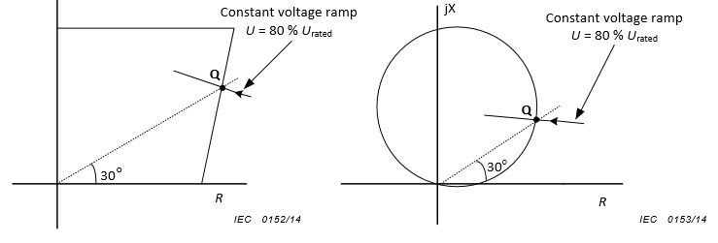
Constant voltage ramp - Тогтмол хүчдэлийн налуу
Figure 40 – Ramping test for harmonics

Налуугийн аргын нарийвчилсан тодорхойлолтыг Хавсралт I-д бичсэн.  Тухайн хугацаанд суурь бүрэлдэхүүнд нэг нэгээр тавигдах шаардлагатай гармоникуудыг Хүснэгт 22-т үзүүлсэн. | Detailed descriptions of the ramping methods are found in Annex I.  Harmonics to be superimposed on the fundamental component one at a time are shown in the Table 22.

Table 22 – Steady state harmonics test
Test type | Current waveform (% of fundamental RMS)
Type1: third harmonic | 5 % at 0°, 30°, 60°, 90° and 135° phase angle with respect to fundamental
Type2: fifth harmonic | 5 % at 0°, 30°, 60°, 90° and 135° phase angle with respect to fundamental
Type3: seventh harmonic | 5 % at 0°, 30°, 60°, 90° and 135° phase angle with respect to fundamental

Хүснэгт 22 – Тогтворжсон горимын гармоник туршилт
Туршилтын төрөл | Гүйдлийн долгион хэлбэр ( суурь RMS-ийн %)
Төрөл 1: 3 дахь гармоник | 5 % at 0°, 30°, 60°, 90° ба 135° суурь бүрэлдэхүүнд үүсгэх фазын өнцөг
Төрөл 2: 5 дахь гармоник | 5 % at 0°, 30°, 60°, 90° ба 135° суурь бүрэлдэхүүнд үүсгэх фазын өнцөг
Төрөл 3: 7 дахь гармоник | 5 % at 0°, 30°, 60°, 90° ба 135° суурь бүрэлдэхүүнд үүсгэх фазын өнцөг

Суурь өгөгдлийн нарийвчлалын хувьд алдааны хамгийн муу тохиолдлыг гармоник бүрт хэвлэнэ. Зураг 41-ийн блок схемд тодорхойлсон дарааллын дагуу туршилтуудыг гүйцэтгэнэ.  6.4.2 Шилжилтийн процессын савлалтын туршилтууд (L-C сүлжээний загвар)  6.4.2.1 Ерөнхий зүйл  Хамгаалагдсан шугамд гарах цахилгааны гэмтлийн туршид бүрэлдэхүүн хэсгийн шилжилтийн процесс (гармоникууд болон/эсвэл гармоник хоорондын, DC-хэсэг) нь суурь давтамжийн гэмтлийн хэмжээнд нөлөөлөх үеийн зайн хамгаалалтын функцийн үзүүлэлтийг шилжилтийн процессын савлалтын туршилтуудаар хэмжинэ. Гармоник бүрэлдэхүүн хэсэг нь багтаамжийн үүсгүүр болон дамжуулах шугамын индукцийн хооронд үүсэх хэлбэлзлийн үр дүн болно.  Цахилгаан системийн сүлжээний загвар нь дээр тодорхойлсон гэмтлийн нөхцөлийг загварчлахад зайлшгүй шаардлагатай.  Зураг 42-т үзүүлсэн загварчилсан сүлжээг доор өгөгдсөн анхдагч параметрийн хамт ашиглана:  Гэмтлийн эсэргүүцэл RF = 0,0 Ом  Эерэг дарааллын шугамын эсэргүүцэл: R_{1L} = 0,019 Ом/км;  эерэг дараалал шугамын индукц: L_{1L} = 0,86 мГн/км (50 Гц-д 0,27 Ом/км, 60 Гц-д 0,324 Ом/км );  эерэг дарааллын шугамын багтаамж C_{1L}=0.013 µФ/км;  0 дарааллын шугамын эсэргүүцэл: R_{0L} = 0,08 Ом/км;  0 дарааллын шугамын индукц: L_{0L} = 3,5 мГн/км (50Гц-д 1,10 Ом/км, 60Гц-д 1,319 Ом/км );  0 дарааллын шугамын багтаамж: C_{0L} = 0,008 5 µФ/км; шугамын урт: 125 км;  Эерэг дарааллын үүсгүүрийн эсэргүүцэл: R_{1S} = 1,9 Ом;  Эерэг дарааллын үүсгүүрийн индукц: L_{1S} = 0,086 Гн ( 50 Гц-д 27 Ом, 60 Гц-д 32,4 Ом);  0 дарааллын үүсгүүрийн эсэргүүцэл: R_{0S} = 8 Ом;  0 дарааллын үүсгүүрийн индукц: L_{0S} = 0,35 Гн (50 Гц-д 110 Ом, 60 Гц-д 131,9 Ом). | The worst case error for basic characteristic accuracy shall be published for each harmonic. Tests will be conducted according to the sequence described by the flowchart in Figure 41.  6.4.2 Transient oscillation tests (network simulation L-C)  6.4.2.1 General  Transient oscillation tests will measure the performance of the distance protection function in terms of operate time and transient overreach when transient (harmonics and/or inter- harmonics, DC-offset) components are superimposed on the fundamental frequency fault- quantities during electrical faults on the protected line. The harmonic components are introduced as a result of oscillations between the source capacitance and the transmission line inductance.  A power system network simulator is necessary to simulate the above described fault conditions.  The simulated network shown in Figure 42 is used with primary parameters as given below:  fault resistance: RF = 0,0 Ω;  positive sequence line resistance: R1L = 0,019 Ω/km;  positive sequence line inductance: L1L = 0,86 mH/km (0,27 Ω/km at 50 Hz, 0,324 Ω/km at 60 Hz);  positive sequence line capacitance C1L=0.013 µF/km;  zero sequence line resistance: R0L = 0,08 Ω/km;  zero sequence line inductance: L0L = 3,5 mH/km (1,10 /km at 50Hz, 1,319 Ω/km at 60 Hz);  zero sequence line capacitance: C0L = 0,008 5 µF/km; line length: 125 km;  positive sequence source resistance: R1S = 1,9 Ω;  positive sequence source inductance: L1S = 0,086 H (27 Ω at 50 Hz, 32,4 Ω at 60 Hz);  zero sequence source resistance: R0S = 8 Ω;  zero sequence source inductance: L0S = 0,35 H (110 Ω at 50 Hz, 131,9 Ω at 60 Hz).

Зураг 41 – Тогтворжсон горимын гармоник туршилт
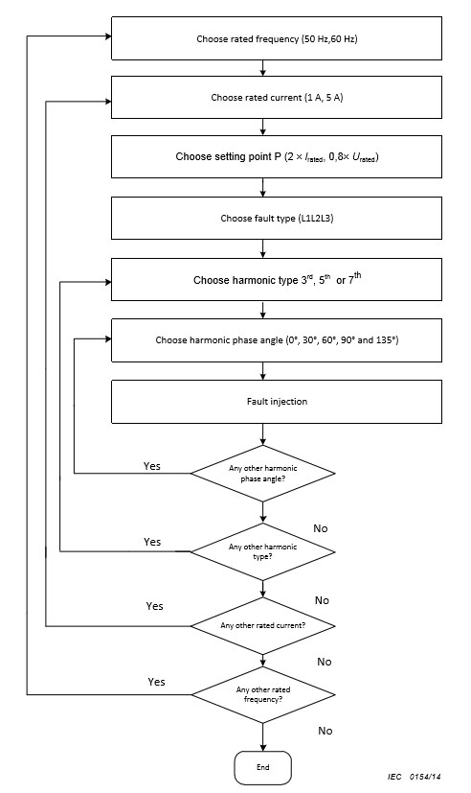
Figure 41 – Steady-state harmonics test
Зураг 42 – Цахилгаан системийн сүлжээний загвар
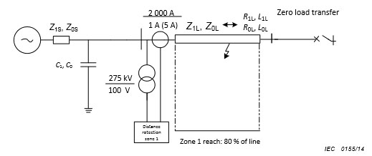
Figure 42 – Simulated power system network
Багтаамжийн утгуудыг Хүснэгт 23-д бичсэн. | Capacitance values are given in the Table 23.

Table 23 – Capacitance values
Case # | 50 Hz  C₀ and C₁ | 60 Hz  C0 and C1 | Harmonics at fault location with zone 1 reach (80 % of line length)
Case 1 | 4,31 µF | 2,83 µF | 7th harmonic for 3-phase fault (around 3rd and 5th  harmonic for phase-to-earth fault)
Case 2 | 8,93 µF | 6,05 µF | 5th harmonic for 3-phase fault (around 2nd and 4th  harmonic for phase-to-earth fault)
NOTE 1 Harmonics superimposed depend upon the fault position and they vary from 6,6th inter harmonic at 125 % to 7,4th inter harmonic at 80 % in the case 1 and 4,7th inter harmonic at 125 % to 5,3th inter harmonic at 80 % in the case 2 (50 Hz).

NOTE 2 Line to earth fault gives different harmonics because zero sequence inductance of the line is larger than the positive sequence inductance.

Хүснэгт 23 – Багтаамжийн утгууд
Тохиолдол # | 50 Гц  C₀ ба C₁ | 60 Гц  C₀ ба C₁ | Муж 1-ийн хязгаар дахь гэмтлийн байршлын гармоник (шугамын уртын 80 %)
тохиолдол 1 | 4,31 µФ | 2,83 µФ | гурван фазын гэмтлийн 7-р гармоник (газарт хамаарах фазын гэмтлийн 3 ба 5-р гармоник орчимд)
тохиолдол 2 | 8,93 µФ | 6,05 µФ | гурван фазын гэмтлийн 5-р (газарт хамаарах фазын гэмтлийн 2 ба 4-р гармоникийн орчимд )
Тайлбар 1: Тогтоогдсон гармоник нь гэмтлийн байршлаас хамаарах ба 1-р тохиолдолд 125% дахь 6,6 -р дотоод гармоникоос 80% дахь 7,4-р дотоод гармоник хүртэл ба 2-р тохиолдолд (50 Гц) 125% дахь 4,7 -р дотоод гармоникоос 80% дахь 5,3-р дотоод гармоник хүртэл хувьсана.

Тайлбар 2: 0 дарааллын индукц нь эерэг дарааллын индукцээс их учир газардлагын гэмтлийн шугам нь өөр өөр гармоникийг өгнө.

Багтаамжийн утгын 2 иж бүрдлийг 2 өөр гармоникийн үзүүлэлтийг шалгахын тулд хэрэглэсэн.  Гүйдлийн трансформатор /CT/ = 2 000 A/1 A (or 2 000 A/5 A);  Хүчдэлийн трансформатор /VT/ = 275 kV/100 V;  Хэвийн давтамж: 50 Гц эсвэл 60 Гц  Гэмтлийн байршил  Муж 1-ийн хязгаартай холбоотойгоор дараах байршлуудад гэмтлүүдийг өгнө. Үүнд: 80 %, 90 %, 95 %, 105 %, 110 %, 115 % болон 125 %.  Гэмтлийн төрлүүд: L1N, L1L2L3  Гэмтлийн эсэргүүцлийг 0 Ом гэж авна (хэрэв сүлжээний загварт дугаарлалтын хязгаарлагдмал байдлаас шалтгаалан 0 Ом гэж авах боломжгүй бол гэмтлийн эсэргүүцлийн зөвшөөрөгдөх хамгийн бага утгыг авна).  Гэмтлийн эхлэлийн өнцөг  Гэмтлийн байршил бүрт гэмтлийн эхлэлийн өнцөг нь 90° байх хэрэгтэй. Багтаамжийн цэнэг алдалтын хэмжээ 90°-д хамгийн их байдгаас энэ нь хүнд нөхцөл үүсгэнэ (түр зуурын гармоник бүрэлдэхүүн хамгийн их байна). Гурван фазын гэмтлийн тохиолдолд гурван фазын аль нэгийнх нь гэмтлийн өнцөг 90° байна.  Давталт  Гэмтлийг үүсгэх бүрдээ дөрвөн удаа давтах шаардлагатай.  Гэмтлийг үүсгэх дараалал  Зураг 43-д үзүүлсэн аргачлалаар тодорхойлсон дарааллын дагуу гэмтэл үүсгэх бөгөөд багтаамжийн 2 утгын хувьд ижил аргачлалаар давтана (тохиолдол 1 ба тохиолдол 2). | Two sets of capacitance values are used in order to check the performance for two different harmonics  CT = 2 000 A/1 A (or 2 000 A/5 A);  VT = 275 kV/100 V;  Rated frequency: 50 Hz or 60 Hz  Fault position  The faults are injected at the following positions relaed to the zone 1 reach: 80 %, 90 %, 95 %, 105 %, 110 %, 115 % and 125 %.  Fault types  L1N, L1L2L3  A fault resistance of 0 Ω shall be used (if 0 Ω is not possible due to limitations in the network simulator, the minimum allowed fault resistance value shall be used).  Fault inception angle  At each fault position the fault inception angle shall be 90°. This is because the amount of capacitive discharge is greatest at 90° which will impose the severest condition (The superimposed harmonic content is at the maximum). The fault inception angle of one of the three phases shall be set to 90° for three-phase fault cases.  Repetition  Each fault injection shall be repeated 4 times.  Order of fault injections  Faults shall be injected according to the sequence described by the procedure shown in Figure 43 and the same procedure is repeated for both capacitance values (case 1 and case 2).

Зураг 43 – Шилжилтийн процессын савлалтын туршилтын блок схем
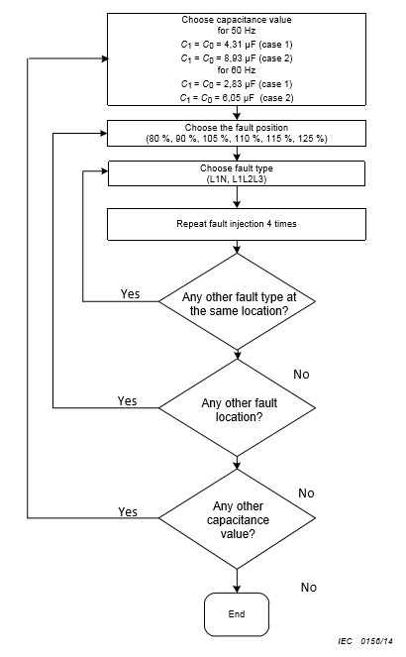
Figure 43 – Flowchart of transient oscillation tests
Шилжилтийн процессын загварын программыг ашиглан, гурван фазын загварчилсан хүчдэл, гүйдлийн хэлбэлзлийн хэлбэрийн жишээг Зураг 44-т үзүүлсэн. Энэ тохиолдолд хэлбэлзэл нь суурь бүрэлдэхүүн дээр нэмж 7-р гармоникийг агуулсан байна.  Зайн хамгаалалтын функцийн тавилууд  Богино хугацаанд ажиллах зайн хамгаалалтын муж 1-ийг шугамын бүрэн эсэргүүцэл (радиал гаргалга шугамын тавилууд, ачааллыг гаднаас авах/ гадагшаа өгөхийг авч үзэхгүй, алсаас тэжээгддэг зэрэг)-ийн 80%-д тавина.  Актив хязгаарын тавилууд (хэрэв тохируулагддаг бол), L1N-ийн хувьд шугамын 50%-д 15 Ом, олон фазын (2 фазын хоорондын гэмтлийг 2-фазын гэмтэл гэж авч үзнэ) гэмтлийн хувьд шугамын 50%-д 10 Ом-ын эсэргүүцлийг хамруулахаар тавина.  Зайн хамгаалалтыг зөв гүйцэтгэхэд шаардагдах бусад бүх тавилыг (фаз сонгогч, мужийг залгах, хэт ачаалах, чиглэсэн шугам зэрэг) боломжтой бол тухайн нөхцөл байдалд үйлдвэрлэгчийн зүгээс санал болгосон ерөнхий утгуудаар тохируулна.  Зайн хамгаалалтын функцийн холбогдох бүх тавилыг баталгаажуулах бөгөөд туршилтын явцад тавилуудыг өөрчлөхгүй. | Figure 44 provides an example of waveforms of three-phase voltages and currents simulated using the transient simulation program. In this case the waveform contains a 7th harmonic in addition to the fundamental component.  Distance protection function settings  The instantaneous distance protection zone 1 shall be set to 80 % of the line impedance (radial feeder settings, no consideration of importing/exporting load, remote infeed, etc).  Setting of resistive reach (if settable), will be set to cover a resistance of 15 primary ohms at 50 % of the line for L1N fault and 10 primary ohms, at 50 % of the line, for multiphase faults (fault resistance between two phases, considering a two-phase fault)  All other settings (phase selector, starting zone, load encroachment, directional lines etc) needed for distance protection to perform correct operation, if available, shall be set to the most common values suggested by the manufacturer for the situation.  All relevant distance protection function settings shall be declared and no setting shall be changed during the testing.

Зураг 44 – Загварчилсан хүчдэл (UL1, UL2, UL3) ба гүйдлэл (IL1, IL2, IL3)
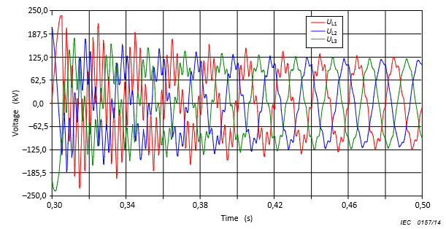
- Загварчилсан хүчдэл
- Simulated voltages

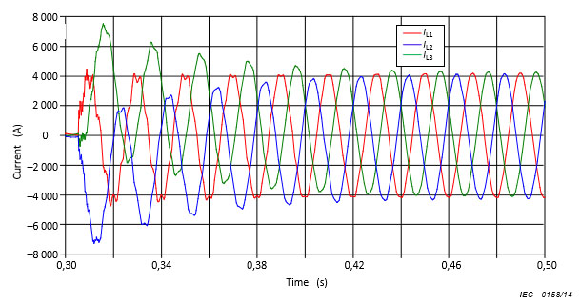
- Загварчилсан гүйдэл
b) Simulated currents
Figure 44 – Simulated voltages (UL1, UL2, UL3) and currents (IL1, IL2, IL3)
6.4.2.2 Шилжилтийн процессын савлалтын туршилтын үр дүнг тайлагнах  Туршилтын дүнг хэвийн давтамж бүрт, гэмтлийн төрөл бүрт хэвлэнэ. Өгөгдсөн хэвийн давтамжид нийтдээ 4 диаграмм, тохиолдол бүрт өөр багтаамжийн утга бүхий 2 диаграммыг хэвлэх бөгөөд нэг диаграммыг нэг фазын гэмтэлд, нөгөө диаграммыг гурван фазын гэмтэлд зориулж хэвлэнэ.  Хамгийн бага, хамгийн их, дундаж ажиллах хугацааг мөн хэвлэнэ. Дундаж ажиллах хугацаа нь гэмтлийн байршил бүрт 4 туршилтаар тайлагнасан ажиллах хугацааны дундаж болно. Хэрэв релений муж 1 нь гэмтэл үүсгэснээс хойш 200 мс-ийн хугацаанд таслахгүй бол тухайн тохиолдолд гэмтлийн таслах хугацааг 200 мс гэж бичнэ.  Өгөгдсөн хэвийн давтамжид диаграммуудыг хэвлэхийн тулд нийтдээ 112 (багтаамж бүрт 56) туршилтыг хийх шаардлагатай.  Эдгээр диаграммын жишээг Зураг 45-д LN гэмтлүүдийн хувьд 4,31 µF багтаамжийн утгатай үзүүлсэн.  Тавилууд  Туршилтын туршид ашигласан тавилуудыг үйлдвэрлэгч тодорхойлно.  Хамгаалалтын релений гүйдлийн трансформаторын үлдэгдэл соронзон орныг арилгах эсвэл хувиргах нэмэлт арга хэмжээг шаардахгүй. | 6.4.2.2 Reporting of transient oscillation test results  Test results shall be published for each rated frequency and for each fault type; totally 4 diagrams shall be published for a given rated frequency, 2 for each case with different capacitance values one for single-phase faults and one for three-phase faults.  Minimum, maximum and average operate times shall be published. Average operate time is the average of the reported operate time of four tests at each fault position. If the relay zone 1 does not trip within 200 ms from the fault injection, the trip time for that particular fault injection is recorded as 200 ms.  Totally 112 tests (56 for each capacitance) shall be carried out in order to publish the diagrams at a given rated frequency.  An example of these diagrams is shown in Figure 45 for LN faults with the capacitance value of 4,31 µF.  Settings  The manufacturer shall declare the settings used during the testing.  Additional injections to remove or modify the magnetic remanence of CTs in protection relay are not allowed.

Зураг 45 – Шилжилтийн процессын савлалтын туршилт – Ажиллах хугацаа
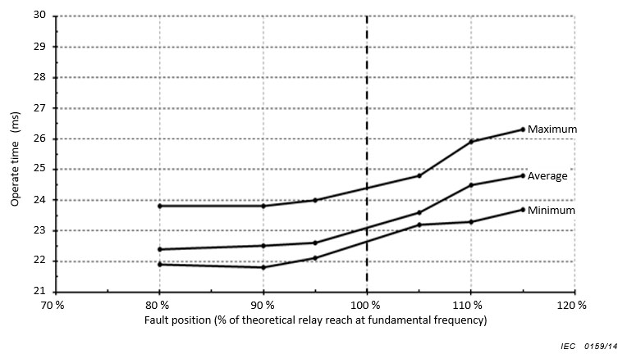
Figure 45 – Transient oscillation tests – Operate time
6.5 Хэвийн давтамж алдагдсан үеийн үзүүлэлт  6.5.1 Тогтвортой горимын давтамжийн хазайлтын туршилт  6.5.1.1 Ерөнхий зүйл  Дараах туршилтыг хэвийн давтамжид гүйцэтгэсэн суурь өгөгдлийн нарийвчлалын туршилтуудтай ижил аргаар хийнэ. Туршилтуудыг 4 өөр давтамжид хийнэ. Үүнд:  Ашигт ажиллагааны хязгаарын хамгийн бага давтамж (f_{min}(eff)), Ашигт ажиллагааны хязгаарын хамгийн их давтамж (f_{max}(eff)), үйл ажиллагааны хязгаарын хамгийн бага давтамж (f_{min}(op)) үйл ажиллагааны хязгаарын хамгийн их давтамж (f_{max}(op))  6.5.1.2 Суурь өгөгдлийн туршилтууд  6.2.2.2-т тодорхойлсон туршилтын А цэгийг эдгээр туршилтад авч үзнэ: А цэг нь гүйдлийн тогтмол (200% I_{хэвийн}), хүчдэлийн хувьсах (налуу) утгад туршилтын налууг тодорхойлно. Зайн хамгаалалтын функцийн тавилууд нь 6.2.2.3-ын А цэгт тооцоолсон тавилтай ижил байна. Өгөгдлийн 2 цэг (цэг 1 ба 2)-ийг дөрвөнтал / олонталт тодорхойломжид авч үзсэн. Энэ 2 цэгийг Зураг 46-д тодорхойломжийн өөр өөр хэлбэрт үзүүлсэн. Туршилтын нэг цэгийг Зураг 47-д үзүүлснээр релений нэвтрүүлэх чадварын тодорхойломжид авч үзнэ. Хавсралт I-д тодорхойлсон бүрэн эсэргүүцлийн хавтгай дээр үргэлжилсэн шугамын налуугаар туршилтуудыг гүйцэтгэнэ. Налуу нь Зураг 48 ба Зураг 49-д үзүүлснээр релений тодорхойломж /өгөгдөл/-д перпендикуляр байна. | 6.5 Performance during off-nominal frequency  6.5.1 Steady state frequency deviation tests  6.5.1.1 General  The following tests are performed in the same way as the basic characteristic accuracy tests are performed at the rated frequency. The tests are conducted at four different frequencies:  the minimum frequency (fmin(eff)) of the effective range, the maximum frequency of the effective range (fmax(eff)), the minimum frequency (fmin(op)) of the operating range and the maximum frequency of the operating range (fmax(op)).  6.5.1.2 Basic characteristic tests  Test point A, described in 6.2.2.2, shall be considered for these tests: point A defines testing ramps at constant current (200% I rated), with variable (ramping) voltage. Distance protection function settings are the same settings calculated for point A in 6.2.2.3. Two points of the characteristic (point 1 and 2) will be considered for quadrilateral/polygonal characteristic. Figure 46 shows these two points for different characteristic shapes. One test point will be considered for MHO characteristic as shown in Figure 47. The tests shall be carried out by pseudo-continuous ramps in the impedance plane as described in Annex I. Ramps are perpendicular to the relay characteristic, as shown in Figures 48 and 49.

Зураг 46 – Дөрвөнталт тодорхойломжийн туршилтын цэгүүд
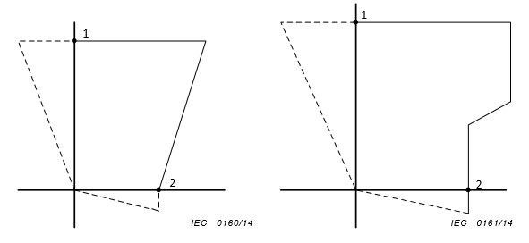
Figure 46 – Test points for quadrilateral characteristics
Зураг 47 – Релений нэвртүүлэх чадвар /MHO/-ын туршилтын цэгүүд
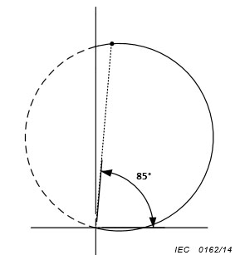
Figure 47 – Test points for MHO characteristic
Зураг 48 – Дөрвөнталт тодорхойломжийн туршилтын налуугийн чиглэл
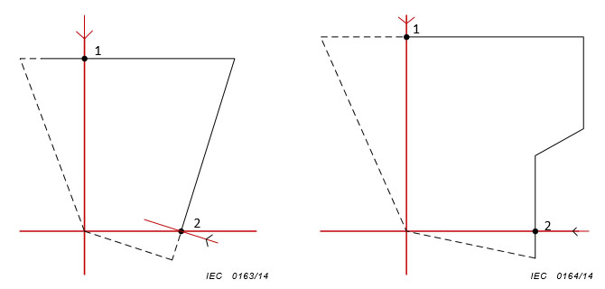
Figure 48 – Test ramp direction for quadrilateral characteristic
6.5.1.3 Загварчилсан бүрэн эсэргүүцэл ба давтамжийн функц маягаар нэмэлтээр өгөгдсөн хүчдэл, гүйдэл  6.5.1.3.1 Ерөнхий зүйл  Өгөгдсөн гүйдэл болон хүчдэлд бүрэн эсэргүүцлийг зураглахын тулд зайн хамгаалалтын функцид хэрэгжүүлсэн хэмжих гол алгоритмаас хамааран, 2 өөр аргыг хэрэглэнэ.  - Давтамжгүйгээр нөхөгдөх бүрэн эсэргүүцлийн аргын зайн хэмжилтийг реактив хэмжилтэд тулгуурласан релений туршилтад ашиглана.  - Давтамжтай нөхөгдөх бүрэн эсэргүүцлийн аргын зайн хэмжилтийг индукцийн хэмжилтэд тулгуурласан релений туршилтад ашиглана.  Туршилтын төрөлд аль аргыг хэрэглэхийг үйлдвэрлэгч заах хэрэгтэй. MHO тодорхойломжийн хувьд зөвхөн Зураг 49-д үзүүлсэн цэгийг авч үзнэ. | 6.5.1.3 Injected voltages and currents as a function of the simulated impedance and frequency  6.5.1.3.1 General  Two different methods for mapping the impedance into injected voltages and currents are used, depending on the main measuring algorithms implemented in the distance protection function.  - Non-frequency compensated impedance method, used to test relays whose distance measurement is based on reactance measurement.  - Frequency compensated impedance method, used to test relays whose distance measurement is based on inductance measurement.  The manufacturer shall indicate which method has been used for the type tests. For MHO characteristic, only one point as shown in Figure 49 is considered.
Зураг 49 – MHO тодорхойломжийн туршилтын налуугийн чиглэл
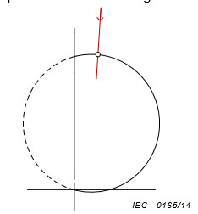
Figure 49 – Test ramp direction for MHO characteristic
6.5.1.3.2 Реактивт тулгуурласан алгоритм (давтамжгүйгээр нөхөгдсөн) ашиглан релег турших арга  Нэмэлтээр өгсөн хэмжигдэхүүнүүдийг (амплитут, фазуудад нэмж өгөгдсөн хүчдэл, гүйдлийн фазын өнцөг) нь Хавсралт I-д тодорхойлсоны дагуу тооцоолно. Ганц ялгаа нь нэмэлтээр өгсөн хүчдэл, гүйдэл нь f_{min} ба f_{max} гэсэн давтамжтай байна.  6.5.1.3.3 Индукцэд тулгуурласан алгоритм (давтамжтай нөхөгдсөн) ашигласан релег турших арга  Энэ тохиолдолд хэрэглэж байгаа шинэ давтамж (f_{min} ба f_{max})-ийн дагуу туршилтын цэгийг дахин тооцоолохын тулд хамгаалалтын тодорхойломжийг өөрчлөх шаардлагатай. Нэмэлтээр өгсөн хэмжигдэхүүнүүдийг (амплитут, фазуудад нэмж өгөгдсөн хүчдэл, гүйдлийн фазын өнцөг) Хавсралт I-д тодорхойлсоны дагуу тооцоолно. Ганц ялгаа нь нэмэлтээр өгсөн хүчдэл, гүйдэл нь f_{min} ба f_{max} гэсэн давтамжтай байна.  6.5.1.3.4 Бүрэн эсэргүүцлийн хавтгай дахь налуу  Бүрэн эсэргүүцлийн налууг зайн хамгаалалтын функцийн тодорхойломжийн адилаар хэвийн давтамжтай бүрэн эсэргүүцлийн хавтгай дээр зурна. Налуу бүрийг 10 удаа давтах ба ε_{X} ба ε_{R} алдаанууд нь дөрвөнтал / олонталт тодорхойломжийн хувьд налуугийн 10 хэмжилтийн туршид хэмжсэн хамгийн их алдаа болно. MHO тодорхойломжийн хувьд ε алдаа нь налуугийн 80° дахь 10 удаагийн хэмжилтээр хэмжсэн хамгийн их алдаа болно. Налуугийн алхмууд нь хэвийн давтамжийн хувьд тодорхойлсон алхамуудтай, Хавсралт I-д тодорхойлсон налуутай ижил байна.  6.5.1.3.5 f_{min} ба f_{max} давтамж дахь суурь өгөгдлийн нарийвчлалыг тайлагнах  Энэ дэд бүлэгт үзүүлсэн суурь өгөгдлийн нарийвчлалын утгууд нь зөвхөн жишээ бөгөөд тайлангийн маягтыг энд харуулсан.  Дөрвөнталт / олон талт тодорхойломжийн хувьд суурь өгөгдлийн нарийвчлалыг Хүснэгт 24-д тайлбарласнаар хэвлэх бөгөөд MHO тодорхойломжийн хувьд суурь өгөгдлийн нарийвчлалыг Хүснэгт 25-д тайлбарласнаар хэвлэнэ. | 6.5.1.3.2 Test method for relays using reactance based algorithm (non frequency- compensated)  The injected quantities (amplitude and phase angle of the injected voltage and current phasors) will be calculated as described in Annex I. The only difference is that the injected voltages and currents will have the frequency fmin and fmax.  6.5.1.3.3 Test method for relays using inductance based algorithm (frequency- compensated)  In this case the protection characteristic shall be modified to recalculate the test point according to the new frequency (fmin and fmax) that is applied. The injected quantities (amplitude and phase angle of the injected voltage and current phasors) will be calculated as described in Annex I. The only difference is that the injected voltages and currents will have the frequency fmin and fmax.  6.5.1.3.4 Ramps in the impedance plane  The impedance ramps are plotted in the rated frequency impedance plane, as well as the distance protection function characteristic. Each ramp is repeated ten times, and the errors ε_{X} and ε_{R} are identified as maximum error measured during the ten ramps, for the quadrilateral/polygonal characteristic. For MHO characteristic the error ε is identified as maximum error measured during the repetition of the 10 ramps at 80°. Ramp steps are the same as those defined for the rated frequency, ramps are defined in Annex I.  6.5.1.3.5 Reporting of the basic characteristic accuracy at f_{min} and f_{max}  The basic characteristic accuracy values shown in this subclause are only examples and the format of the report is presented here.  Basic characteristic accuracy for the quadrilateral/polygonal characteristic shall be published as shown in Table 24. For MHO characteristic the basic characteristic accuracy shall be published as shown in Table 25.

Table 24 – Quadrilateral/polygonal basic characteristic accuracy at f_{min} and f_{max}
Basic characteristic accuracy ε_{x} at frequency fmin(eff) | ± 3,8%
Basic characteristic accuracy ε_{x} at frequency fmin(op) | ± 5,0%
Basic characteristic accuracy ε_{x} at frequency fmax(eff) | ± 4,2%
Basic characteristic accuracy ε_{x} at frequency fmax(op) | ± 7,5%
Basic characteristic accuracy ε_{r} at frequency fmin(eff) | ± 4,0%
Basic characteristic accuracy ε_{r} at frequency fmin(op) | ± 7,5%
Basic characteristic accuracy ε_{r} at frequency fmax(eff) | ± 3,8%
Basic characteristic accuracy ε_{r} at frequency fmax(op) | ± 5,0%
Test method | Frequency compensated or non-frequency compensated

Хүснэгт 24 – f_{min} ба f_{max} давтамж дахь дөрвөнталт/олонталт суурь өгөгдлийн нарийвчлал
fmin(eff) давтамж дахь суурь өгөгдлийн нарийвчлал ε_{x} | ± 3,8 %
fmin(op) давтамж дахь суурь өгөгдлийн нарийвчлал ε_{x} | ± 5,0 %
fmax(eff) давтамж дахь суурь өгөгдлийн нарийвчлал ε_{x} | ± 4,2 %
fmax(op) давтамж дахь суурь өгөгдлийн нарийвчлал ε_{x} | ± 7,5 %
fmin(eff) давтамж дахь суурь өгөгдлийн нарийвчлал ε_{r} | ± 4,0 %
fmin(op) давтамж дахь суурь өгөгдлийн нарийвчлал ε_{r} | ± 7,5 %
fmax(eff) давтамж дахь суурь өгөгдлийн нарийвчлал ε_{r} | ± 3,8 %
fmax(op) давтамж дахь суурь өгөгдлийн нарийвчлал ε_{r} | ± 5,0 %
Туршилтын арга | Давтамжтай нөхөгдсөн эсвэл давтамжгүй нөхөгдсөн

Table 25 – MHO basic characteristic accuracy at fmin and fmax
Basic characteristic accuracy ε at frequency fmin(eff) | ±3,7%
Basic characteristic accuracy ε at frequency fmin(op) | ±5,0%
Basic characteristic accuracy ε at frequency fmax(eff) | ±3,9%
Basic characteristic accuracy ε at frequency fmax(op) | ±6,2%
Test method | Frequency compensated or non-frequency compensated

Хүснэгт 25 – f_{min} ба f_{max} давтамж дахь MHO суурь өгөгдлийн нарийвчлал
f_{min(eff)} давтамж дахь суурь өгөгдлийн нарийвчлал ε | ± 3,7 %
f_{min(op)} давтамж дахь суурь өгөгдлийн нарийвчлал ε | ± 5,0 %
f_{max(eff)} давтамж дахь суурь өгөгдлийн нарийвчлал ε | ± 3,9 %
f_{max(op)} давтамж дахь суурь өгөгдлийн нарийвчлал ε | ± 6,2 %
Туршилтын арга | Давтамжтай нөхөгдсөн эсвэл давтамжгүй нөхөгдсөн

Хамгаалалтын релений хэвийн гүйдэл бүрт, хэвийн давтамж бүрт эдгээр өгөгдлүүдийг хэвлэнэ.  Зураг 50-ийн блок схемд тодорхойлсон дарааллын дагуу туршилтуудыг хийнэ.  6.5.2 Шилжилтийн процессын давтамжийн хазайлтын туршилт  6.5.2.1 Давтамжийн хазайлтын туршилтын SIR диаграммууд  Шилжилтийн процессын дамтамжийн хазайлтын туршилтыг хэвийн давтамжийн −2 % ба +2 % -тай харгалзан тэнцэх f_{min} ба f_{max} (өөрөөр хэлбэл 50 Гц-д f_{min} = 49 Гц, f_{max} = 51 Hz ба 60 Гц-д f_{min} = 58,8 Гц, f_{max} = 61,2 Гц) давтамжид шалгана. Хэрэв ашигт ажиллагааны хязгаар нь тухайлсан утгаас бага бол ашигт ажиллагааны хамгийн бага ба хамгийн их давтамж нь f_{min} ба f_{max} байна. Хэрэв ашигт ажиллагааны хязгаар нь тухайлсан утгаас их бол ашигт ажиллагааны хязгаарын хамгийн бага ба хамгийн их давтамжид нэмэлт туршилт хийнэ. | Data are published for each rated current and for each rated frequency of the protection relay.  Tests will be conducted according to the sequence described by the flowchart in Figure 50.  6.5.2 Transient frequency deviation tests  6.5.2.1 SIR diagrams for frequency deviation tests  The transient frequency deviation tests shall be checked with fmin and fmax which are −2 % and +2 % of the rated frequency respectively (i.e. fmin = 49 Hz, fmax = 51 Hz for 50 Hz and fmin = 58,8 Hz, fmax = 61,2 Hz for 60 Hz). If the effective range is narrower than the specified value, the minimum frequency of the effective range and the maximum frequency of the effective range shall be used for fmin and fmax. If the effective range is wider than the specified value then additional tests shall be conducted at the minimum and maximum frequencies of the effective range.

Зураг 50 – Тогтвортой горимын давтамжийн хазайлтын туршилт
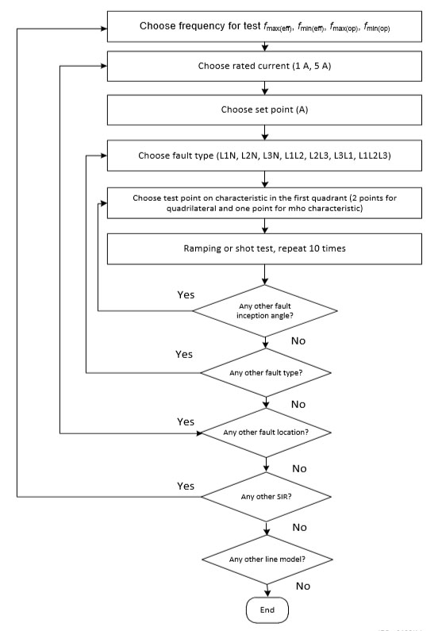
Figure 50 – Steady-state frequency deviation tests
Зураг 51-д үзүүлсэн богино шугамын загварт дараах өгөгдлийг туршилтын динамик үзүүлэлтэд хэрэглэнэ.  Системийн хүчдэл: 400 кВ  Системийн давтамж: f_{min} ба f_{max}  Хүчдэлийн трансформатор (VT): 400кВ / 100В  Гүйдлийн трансформатор (CT): 1200А / 1А ба 1200А / 5А (аль тохирохыг нь)  Хэвийн давтамж: 50Гц ба 60Гц (хэрэглэх боломжтой давтамжийг)  Туршилтын өгөгдлүүдийг дараах байдлаар өгнө: | The following system data are used in the short line model shown in Figure 51 for the dynamic performance test.  System voltage: 400 kV  System frequency: fmin and fmax  VT: 400 kV / 100 V  CT: 1 200 A / 1 A and 1 200 A / 5 A (if applicable) Rated frequency: 50 Hz and 60 Hz (if applicable)  The test details are as follows:

Зураг 51 – Давтамжийн хазайлтын туршилтын богино шугамын загвар
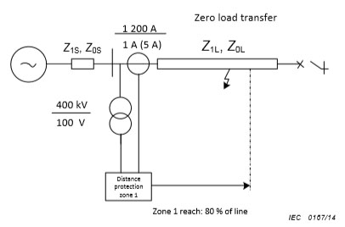
Figure 51 – Short line model for frequency deviation test
Богино шугамын өгөгдөл  Шугамын урт = 20 км  Z_{1L} = R_{1L}+ jX_{1L} = R_{1L} + jωL_{1L} = (0,6368 + jω0,023 1) Ом  Z_{0L} = R_{0L}+ jX_{0L} = R_{0L} + jωL_{0L} = (2,548 + jω0,092 6) Ом  SIR = 10  Z_{1S} = R_{1S} + jX_{1S} = R_{1S} + jωL_{1S} = (5,09 + jω0,185) Ом  Z_{0S} = R_{0S} + jX_{0S} = R_{0S} + jωL_{0S} = (20,38 + jω0,741) Ом  Гэмтлийн байршлыг бүрэн эсэргүүцлийн тавилын хязгаарын хувиар илэрхийлнэ.  0 % яг шинийн ард), 50 %, 80 %, 90 %, 95 %, 105 %, 110 %.  Гэмтлийн байршил: 0 % нь аюулгүй байдлыг шалгахад хамгийн сайн нь.  Гэмтлийн төрөл: L1N, L2L3, L1L2L3, L2L3N  Гэмтлийн эсэргүүцэл: Гэмтлийн эсэргүүцлийг 0 Ом гэж авна (Хэрэв дугаарлалтын хязгаарлалтаас хамааран 0 Ом гэж авах боломжгүй бол гэмтлийн эсэргүүцлийн зөвшөөрөгдөх хамгийн бага утгыг ашиглана)  Гэмтлийн эхлэлийн өнцөг- Гэмтлийн байршил бүрт дараах гэмтлийн эхлэлийн өнцгийг ашиглана: 0°,30°, 60°, 90°.  Давталт: Гэмтлийг үүсгэх бүрдээ дөрвөн удаа давтах шаардлагатай  Гэмтэл үүсгэх дараалал: Шилжилтийн процессын давтамжийн хазайлтын туршилтыг хийх дарааллыг үзүүлсэн блок схемийг Зураг 52-т харуулсан.  Хамгаалалтын релений гүйдлийн трансформаторын үлдэгдэл соронзон орныг арилгах эсвэл хувиргах нэмэлт арга хэмжээг шаардахгүй. | Short line data  Line length = 20 km  Z1L = R1L + jX1L = R1L + jωL1L = (0,6368 + jω0,023 1) Ω  Z0L = R0L + jX0L = R0L + jωL0L = (2,548 + jω0,092 6) Ω  SIR = 10  Z1S = R1S + jX1S = R1S + jωL1S = (5,09 + jω0,185)   Z0S = R0S + jX0S = R0S + jωL0S = (20,38 + jω0,741)   Fault position, as a percentage of the impedance reach setting  0 % (just behind busbar), 50 %, 80 %, 90 %, 95 %, 105 %, 110 %.  Fault position − 0 % is test for checking security. This point shall not be included as part of the SIR diagrams.  Fault types: L1N, L2L3, L1L2L3, L2L3N  Fault resistance: A fault resistance of 0  shall be used (if 0  is not possible for numerical limitation, the minimum allowed fault resistance value shall be used).  Fault inception angle: At each fault position, the following fault inception angles shall be used: 0°,30°, 60°, 90°.  Repetition: Each fault injection shall be repeated 4 times.  Order of fault injections  Figure 52 shows the flowchart showing the order of the transient frequency deviation tests.  Additional injections to remove or modify the magnetic remanence in protective device CTs are not allowed.

Зураг 52 – Шилжилтийн давтамжийн хазайлтын туршилтын блок схем
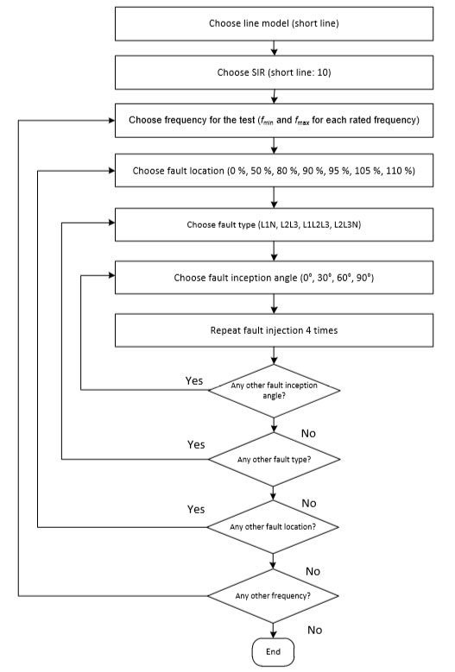
Figure 52 – Flowchart of transient frequency deviation tests
Тавил тавих  Богино шугамын динамик үзүүлэлтд хэрэглэгдэж байсантай ижил тавилыг ашиглана.  Ажиллагааг (таслалтыг) мэдээлэх хэрэгсэл  Ажиллах хугацааны аль гаралтыг (бинар гаралтын таслах контакт, эсвэл хагас дамжуулагч зэрэг техник хэрэгслийн гаралт, эсвэл IEC 61850 цуврал стандартын GOOSE мэдээлэл) хэмжихийг үйлдвэрлэгч тодорхойлно. Хэрэв реленээс өөр өөр төрлийн мэдээлэл авах боломжтой бол SIR диаграмм хэрхэн нөлөөлөхийг тодорхойлох хэрэгтэй.  6.5.2.2 Давтамжийн хазайлтын туршилтын SIR диаграммыг тайлагнах  Туршилтын үр дүнг диаграмм хэлбэрээр хэвлэнэ. Нийтдээ 12 диаграмм бэлтгэх ба гэмтлийн төрөл бүрт хамгийн их, хамгийн бага, дундаж ажиллах хугацааг үзүүлсэн байна. Дундаж ажиллах хугацаа нь гэмтлийн байршил бүрт хийсэн 16 туршилт (гэмтлийн 4 эхлэлийн өнцгийг дөрвөн удаа)-аар бичсэн ажиллах хугацааны дундаж байна. Хэрэв релений муж 1 нь гэмтэл үүсгэснээс хойш 200 мс-ийн хугацаанд таслахгүй бол тухайн тохиолдолд гэмтлийн таслах хугацааг 200 мс гэж бичнэ. Диаграмм бүрт суурь f_{min} ба f_{max} давтамжийн ажиллах хугацааг үзүүлнэ. Зураг 53-д диаграммын нэг жишээг үзүүлсэн. Суурь давтамж дахь үр дүнг динамик үзүүлэлтийн туршилтын дүнгээс авна.  Өгөгдсөн давтамжид богино шугамын SIR диаграммуудыг хэвлэхийн тулд нийтдээ 448 туршилтыг хийнэ. | Settings  The same settings that were used for the short line in the dynamic performance test shall be used.  Operate media (trip media)  The manufacturer shall declare with which output the operate time has been measured (trip binary output contact, or solid state output, or GOOSE message of the IEC 61850 series). If the relay can provide different output media, then the manufacturer shall declare how the SIR diagrams are affected.  6.5.2.2 Reporting of SIR diagrams for frequency deviation tests  The test results shall be published in the form of diagrams. A total of 12 diagrams shall be prepared showing the minimum, maximum and average operating time for each fault type. The average operate time is the average of the operate times recorded for each fault position for 16 tests (4 fault inception angles repeated 4 times). If the relay zone 1 does not trip within 200 ms from the fault injection, the trip time for that particular fault injection is recorded as 200 ms. Each diagram shall show the operate time with fundamental, fmin and fmax frequencies. One example of the diagram is shown in Figure 53. The results at fundamental frequency shall be taken from the results of the dynamic performance test.  A total of 448 tests shall be carried out in order to publish the SIR diagrams for the short line, at any given frequency.
Зураг 53 – Давтамжийн хазайлтын туршилтын SIR диаграммууд – дундаж ажиллах хугацаа
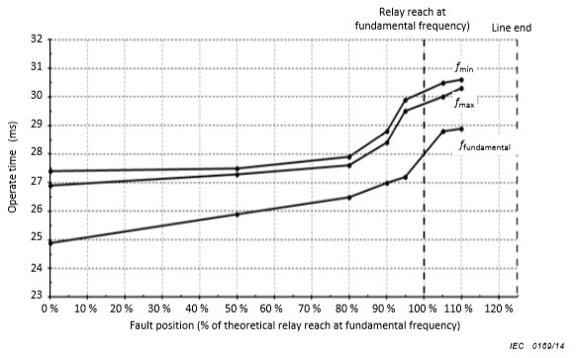
Figure 53 – SIR diagrams for frequency deviation tests – average operate time
6.6 Давхар тэжээлийн туршилтууд  6.6.1 Нэг шугамын давхар тэжээлийн туршилтууд  6.6.1.1 Системийн өгөгдөл ба тавилууд  Нэг шугамын туршилтын сүлжээний загварыг Зураг 54-д үзүүлсэн. | 6.6 Double infeed tests  6.6.1 Double infeed tests for single line  6.6.1.1 System data and settings  Network model for single line tests is shown in Figure 54.

Зураг 54 – Нэг шугамын туршилтын сүлжээний загвар
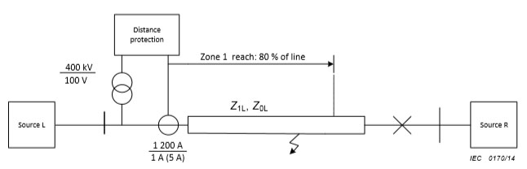
Figure 54 – Network model for single line tests
Сүлжээний загварт дараах өгөгдлийг ашиглана. Үүнд:  Системийн хүчдэл: 400 кВ  Системийн давтамж: 50 Гц ба 60 Гц (Энд бичсэн бүрэн эсэргүүцлийн өгөгдлүүдийг 50Гц, 60Гц-ийн аль алинд нь хэрэглэнэ);  Хүчдэлийн трансформатор (VT): 400кВ / 100 В  Гүйдлийн трансформатор (CT): 1200 А / 1А эсвэл 1200 А / 5 А  Бүх бүрэн эсэргүүцлийн анхдагч өгөгдлүүд, Ом-оор илэрхийлэгдсэн.  Шугамын өгөгдөл:  Хүчдэлийн түвшин = 400 кВ  Шугамын урт ба богино гэсэн 2 уртыг авч үзнэ:  Урт шугамын өгөгдөл:  Урт = 100 км  Z_{1L} = R_{1L}+ jX_{1L} = (3,184 + j36,36) Ом  Z_{0L} = R_{0L} + jX_{0L} = (12,740 + j145,52) Ом  Богино шугамын өгөгдөл:  Урт= 20 км  Z_{1L} = R_{1L}+ jX_{1L} = (0,636 8 + j7,272) Ом  Z_{0L} = R_{0L} + jX_{0L} = (2,548 + j29,104) Ом  Бүрэн эсэргүүцлийн үүсгүүрийн өгөгдөл: S₁ ба S₂ гэсэн 2 төрлийн үүсгүүрийг авч үзсэн.  S₁ (нэг төрлийн бус үүсгүүр) нь дараах өгөгдлүүдтэй байна:  Z₁ = (1+ j30 ) Ом, Z₀ = (1+ j30) Ом  S₂ (нэг төрлийн үүсгүүр) дараах өгөгдлүүдтэй:  Z₁ = (1+ j7 ) Ом, Z₀ = (1+ j21) Ом  Зайн хамгаалалтын функцийн тавилууд  Реактив хязгаар. Агшин зуурт ажиллах хугацаатай, шугамын уртын 80% орчимд байна. Гэмтлийн эсэргүүцлийг үйлдвэрлэгчийн тооцоолсноор авна.  Бүх тавилыг үйлдвэрлэгч тооцож тайландаа тусгасан байна. Урт шугам болон богино шугамын аль алинд тооцоолсон тавилыг туршилт хийх явцад өөрчилж болохгүй.  Гэмтлийн төрлүүд  Газардуулгын шугам (Зураг 55-д), L1N , газардуулгын эсэргүүцэл нь, RF_{LN} = 10 Ом | The following system data are used for the network model:  System voltage = 400 kV;  System frequency = 50 Hz and 60 Hz (the impedance data provided here is applicable for both 50 Hz and 60 Hz);  VT: 400 kV/100 V;  CT: 1 200 A/1 A or 1 200 A/5 A.  All impedance data are specified in primary ohms.  Line data  Voltage level = 400 kV; two line lengths (long and short) are considered:  Long line data  Length = 100 km  Z1L = R1L + jX1L = (3,184 + j36,36) Ω  Z0L = R0L + jX0L = (12,740 + j145,52) Ω  Short line data  Length = 20 km  Z1L = R1L + jX1L = (0,636 8 + j7,272) Ω  Z0L = R0L + jX0L = (2,548 + j29,104) Ω  Source impedance data: Two types of sources (S1 and S2) are considered:  S1 (non homogeneous source) with the following data:  Z1 = (1 + j30 ) Ω, Z0 = (1 + j30) Ω  S2 (homogeneous source) with the following data:  Z1 = (1 + j7 ) Ω, Z0 = (1 + j21) Ω  Distance protection function settings  Reactive reach: shall be around 80 % of the line length with instantaneous operate time. Fault resistance coverage: according to manufacturer calculation.  All settings shall be calculated by the manufacturer and declared in the report. The settings for the long line and for the short line cannot be changed while performing the tests.  Fault types  Line to earth fault (shown in Figure 55), L1N with fault resistance, RFLN = 10 Ω

Зураг 55 – Газардуулгын шугамын гэмтэл
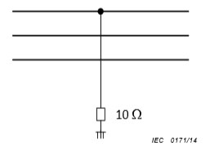
Figure 55 – Line to earth fault
Шугам хоорондын гэмтэл (Зураг 56-д), L2L3 гэмтлийн эсэргүүцэл, (RF_{LL})= 5 Ом (шугам хоорондын). | Line-to-line fault (shown in Figure 56), L2L3 fault resistance (RFLL)= 5 Ω (line to line).

Зураг 56 – Шугам хоорондын гэмтэл
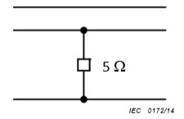
Figure 56 – Line to line fault
Шугам хоорондын газарт хамаарах (зураг 57), L2L3N гэмтлийн эсэргүүцэл (RF_{LLN})= 2,5 Ом, 2,5 Ом, 7,5 Ом. | Line-to-line to earth fault (shown in Figure 57), L2L3N fault resistance (RFLLN)= 2,5 Ω, 2,5 Ω, 7,5 Ω.

Зураг 57 – Шугам хоорондын газарт хамаарах гэмтэл
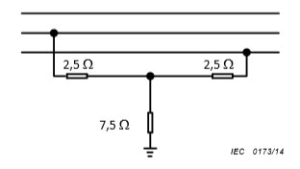
Figure 57 – Line to line to earth fault
Гурван фазын гэмтэл (Зураг 58), L1L2L3 гэмтлийн эсэргүүцэл, 0 Ом. | Three-phase fault (shown in Figure 58), L1L2L3 fault resistance, 0 Ω.

Зураг 58 – Гурван фазын гэмтэл
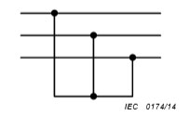
Figure 58 – Three-phase fault
Гэмтлийн байршил  Гэмтлийн байршлуудыг Хүснэгт 26-29-д үзүүлсэн. Гэмтлийн байршил - 0% нь урвуу чиглэлд гэмтэлтэй ойрхон, + 0% нь шууд чиглэлд гэмтэлтэй ойрхон, 100% нь алслагдсан шин дээрх гэмтэл гэдгийг заана.  Тухайн байршлын хэлхээний таслуур (CB)-ын ажиллагаа  Гурван фазын таслах релений туршилтууд  Таслах реле дохиолол хүлээн авсны дараахан тухайн байршлын хэлхээний таслуур нь 40 мс-ийн дараа гурван фазыг бүгдийг нь салгана.  Нэг фазын таслах релений туршилтууд  Нэг фазын гэмтлүүд: Нэг фазын сүлжээнд таслах дохиолол ирмэгц тухайн байршилд суурилуулсан хэлхээний таслуур нь 40 мс-ийн дараа гэмтсэн фазыг таслана. Хэрэв таслах комманд нь гурван фазынх бол хэлхээний таслуур нь гурван фазыг бүгдийг нь 40 мс -ийн дараа тасална.  Алслагдсан зайд байрлах хэлхээний таслуурын ажиллагаа  Гурван фазын таслах релений туршилтууд  Алслагдсан төгсгөлийн хувьд 20 мс-ийн таслах хугацаанд реле зөв ажилласан байх, салгуур нь 40 мс-ийн ажиллах хугацаатай байхаар тооцсон байна. Энэ нь бүх гэмтлийн хувьд алслагдсан төгсгөл дэх релений эхний муж (шугамын 80%-д)-д гэмтэл гарснаас 60 мс-ийн дараа ба муж 2-т 300 мс-ийн дараа гурван фазыг бүгдийг нь тасалсан үр дүн болно.  Нэг фазын таслах релений туршилтууд  Алслагдсан төгсгөлийн хувьд 20 мс-ийн таслах хугацаанд реле зөв ажилласан байх, салгуур нь 40 мс-ийн ажиллах хугацаатай байхаар тооцсон байна. Энэ нь бүх гэмтлийн хувьд алслагдсан төгсгөл дэх релений эхний муж (шугамын 80%-д)-д гэмтэл гарснаас 60 мс-ийн дараа, мөн муж 2-т гэмтэл гарснаас 300 мс-ийн дараа гурван фазыг таслах нь зөв (нэг ба гурван фазыг таслах нь гэмтлийн төрлөөс хамаарна) үр дүн болно.  Туршилтын бусад нөхцөл  Туршилтын дараах бусад нөхцлүүдийг авч үзнэ. Үүнд:  - Хэвийн нэг давтамж (үйлдвэрлэгчийн сонголтоор). Релений хэвийн нэг гүйдэл (1А–ийн хэвийн гүйдэл байвал тохиромжтой).  - Туршилтын бүх тохиолдолд гэмтлийн эхлэлийн өнцөг (Хавсралт J-г үзнэ үү)-ийг 45°-аар сонгосон. Гэмтлийн дугаар (дараах хүснэгтүүдэд 1-137 гэж тэмдэглэгдсэн) бүрт нэг туршилт шаардана.  - Дараагийн 0 огтлолцлолд гэмтлийн гүйдэл (болон/эсвэл ачааллын гүйдэл) тасарна (Жишээ нь: хэлхээний салгуурыг таслахыг загварчлах үед). Үүний үр дүнд гүйдлийг тэглэхэд холбогдох хүчдэлгүй болно.  6.6.1.2 Гэмтлийн өмнөх ачаалалгүй туршилтууд  Хийх шаардлагатай туршилтыг Хүснэгт 26-д бичсэн.  6.6.1.3 Гэмтлийн өмнөх ачаалалтай туршилтууд  Ачааллын хоёр нөхцлийг авч үзсэн:  - Гадагшаа өгөх ачаалал (зүүн үүсгүүрээс баруун үүсгүүр рүү): шугамын бүрэн ачаалал. S = 1200 A х 400 кВ х √3 (ойролцоогоор. 830 MВА);  - Гаднаас авах ачаалал (баруун үүсгүүрээс зүүн үүсгүүр рүү): шугамын бүрэн ачаалал. S = 1200 A х 400 кВ х √3 (ойролцоогоор.830 MВА).  Ачааллын гүйдлийг дараах аргачлалаар загварчилна:  - хоёр генератораас 400 кВ-ийн хүчдэлийн утга бүхий тавилыг тохируулах.  - Толгой генераторын эхний өнцгийг дараах маягаар тохируулах:  Урт шугам:  - Нэг шугам 22°, гүйдэл 1198 A;  - Зэрэгцээ шугам 13°, гүйдэл 1179 A;  Богино шугам:  - Нэг шугам 17°, гүйдэл 1 235 A;  - зэрэгцээ шугам 12°, гүйдэл 1186 A. | Fault position  Fault positions are indicated in the Tables 26 to 29. Fault position −0 % indicates a close in fault in the reverse direction, fault position +0 % indicates a close in fault in the forward direction and a fault position of 100 % indicates a fault on the remote bus.  Local CB behaviour  Three-phase trip relay tests  As soon as a relay trip is received, local CB will open all three phases after 40 ms.  Single-phase trip relay tests  For single phase faults: local CB opens the faulty phase after 40 ms from single phase trip command reception. If received trip command is three-phase, the CB will open all three phases after 40 ms.  Remote CB behavior  Three-phase trip relay tests  For the remote end, a correctly working relay with 20 ms tripping time and a breaker with 40 ms operating time is assumed. This will result in an opening of all three phases after 60 ms from fault inception for all faults in the first zone (80 % of the line) of the remote end relay and after 300 ms for all faults in zone 2 of the remote end relay.  Single-phase trip relay tests  For the remote end, a correctly working relay with 20 ms tripping time and a breaker with 40 ms operating time is assumed. This will result in a correct (single or three-phase depending on fault type) trip after 60 ms from fault inception for all faults in the first zone (80 % of the line) of the remote end relay and a three-phase trip after 300 ms for all faults in zone 2 of the remote end relay.  Other test conditions  Other test conditions are as follows.  - One rated frequency (according to manufacturer choice). One relay rated current (preferred 1 A rated current).  - A fault inception angle (see Annex J) of 45° shall be chosen for all test cases. Only one test is needed for each fault number (1 to 137 as indicated in the following tables).  - The fault current (and/or load current) is interrupted (for instance when simulating the circuit breaker opening) at its next zero crossing. As a result, the related voltages will be removed when the current reaches zero.  6.6.1.2 Tests without pre-fault load  Tests to be performed are shown in Table 26.  6.6.1.3 Tests with pre fault load  Two load conditions will be considered:  - exporting load (source L to R): full load of the line. S = 1 200 A х 400 kV х √3 (approx. 830 MVA);  - importing load (source R to L): full load of the line. S = 1 200 A х 400 kV х √3 (approx.830 MVA).  The load current is simulated by the following procedure.  - Set magnitude of voltage of both generators to 400 kV.  - Set the initial angle of the generator which sends the power to lead the other generator as follows:  long line:  - single line 22°,with a magnitude of current 1 198 A;  - parallel lines 13°,with a magnitude of current 1 179 A;  short line  - single line 17°, with a magnitude of current 1 235 A;  - parallel lines 12°, with a magnitude of current 1 186 A.

Table 26 – Tests without pre-fault load
Fault no. | Line type | Left source | Right source | Fault type | Fault position
1 | Long | S1 | S2 | L1N | 70 %
2 | Long | S1 | S2 | L1N | 90 %
3 | Long | S1 | S2 | L1L2 | 70 %
4 | Long | S1 | S2 | L1L2 | 90 %
5 | Long | S1 | S2 | L1L2N | 70 %
6 | Long | S1 | S2 | L1L2N | 90 %
7 | Long | S1 | S2 | L1L2L3 | − 0 %
8 | Long | S1 | S2 | L1L2L3 | + 0 %
9 | Long | S2 | S1 | L1N | 70 %
10 | Long | S2 | S1 | L1N | 90 %
11 | Long | S2 | S1 | L1L2 | 70 %
12 | Long | S2 | S1 | L1L2 | 90 %
13 | Long | S2 | S1 | L1L2N | 70 %
14 | Long | S2 | S1 | L1L2N | 90 %
15 | Long | S2 | S1 | L1L2L3 | −0 %
16 | Long | S2 | S1 | L1L2L3 | +0 %
17 | Short | S1 | S2 | L1N | 70 %
18 | Short | S1 | S2 | L1N | 90 %
19 | Short | S1 | S2 | L1L2 | 70 %
20 | Short | S1 | S2 | L1L2 | 90 %
21 | Short | S1 | S2 | L1L2N | 70 %
22 | short | S1 | S2 | L1L2N | 90%
23 | Short | S2 | S1 | L1N | 70 %
24 | Short | S2 | S1 | L1N | 90 %
25 | Short | S2 | S1 | L1L2 | 70 %
26 | Short | S2 | S1 | L1L2 | 90 %
27 | Short | S2 | S1 | L1L2N | 70 %
28 | Short | S2 | S1 | L1L2N | 90 %

Хүснэгт 26 – Гэмтлийн өмнөх ачаалалгүй туршилтууд

Гэмтэл no. | Шугамын төрөл | Зүүн үүсгүүр | Баруун үүсгүүр | Гэмтлийн төрөл | Гэмтлийн байршил
1 | Урт | S1 | S2 | L1N | 70 %
2 | Урт | S1 | S2 | L1N | 90 %
3 | Урт | S1 | S2 | L1L2 | 70 %
4 | Урт | S1 | S2 | L1L2 | 90 %
5 | Урт | S1 | S2 | L1L2N | 70 %
6 | Урт | S1 | S2 | L1L2N | 90 %
7 | урт | S1 | S2 | L1L2L3 | −0 %
8 | урт | S1 | S2 | L1L2L3 | +0 %
9 | урт | S2 | S1 | L1N | 70 %
10 | урт | S2 | S1 | L1N | 90 %
11 | урт | S2 | S1 | L1L2 | 70 %
12 | урт | S2 | S1 | L1L2 | 90 %
13 | урт | S2 | S1 | L1L2N | 70 %
14 | урт | S2 | S1 | L1L2N | 90 %
15 | урт | S2 | S1 | L1L2L3 | −0 %
16 | урт | S2 | S1 | L1L2L3 | +0 %
17 | богино | S1 | S2 | L1N | 70 %
18 | богино | S1 | S2 | L1N | 90 %
19 | богино | S1 | S2 | L1L2 | 70 %
20 | богино | S1 | S2 | L1L2 | 90 %
21 | богино | S1 | S2 | L1L2N | 70 %
22 | богино | S1 | S2 | L1L2N | 90%
23 | богино | S2 | S1 | L1N | 70 %
24 | богино | S2 | S1 | L1N | 90 %
25 | богино | S2 | S1 | L1L2 | 70 %
26 | богино | S2 | S1 | L1L2 | 90 %
27 | богино | S2 | S1 | L1L2N | 70 %
28 | богино | S2 | S1 | L1L2N | 90 %

Хийх шаардлагатай туршилтыг Хүснэгт 27-д бичсэн.  Туршилтын энэ тохиолдолд гэмтлийн байршил 100 %, алслагдсан шинийн гэмтлийг авч үзсэн. Энэ тохиолдолд алслагдсан төгсгөлийн релений таслалтыг авч үзээгүй. Гэмтлийн үргэлжлэх хугацааг 300 мс гэж үзнэ. | Tests to be performed are shown in Table 27.  In the test cases with a fault position of 100 %, a fault on the remote bus is assumed. In this case, no trip of the remote end relay is assumed. The fault duration is assumed to be 300 ms.

Table 27 – Tests with pre-fault load
Fault no. | Line type | Left source | Right source | Load direction at relay | Fault type | Fault position
29 | Long | S1 | S2 | Export | L1N | –0 %
30 | Long | S1 | S2 | Export | L1N | +0 %
31 | Long | S1 | S2 | Export | L1N | 50 %
32 | Long | S1 | S2 | Export | L1N | 70 %
33 | Long | S1 | S2 | Export | L1N | 100 %
34 | Long | S1 | S2 | Export | L1L2 | –0 %
35 | Long | S1 | S2 | Export | L1L2 | +0 %
36 | Long | S1 | S2 | Export | L1L2 | 50 %
37 | Long | S1 | S2 | Export | L1L2 | 70 %
38 | Long | S1 | S2 | Export | L1L2 | 100 %
39 | Long | S1 | S2 | Export | L1L2L3 | –0 %
40 | Long | S1 | S2 | Export | L1L2L3 | +0 %
41 | Long | S1 | S2 | Export | L1L2L3 | 50 %
42 | Long | S1 | S2 | Export | L1L2L3 | 70 %
43 | Long | S1 | S2 | Export | L1L2L3 | 100 %
44 | Short | S1 | S2 | Export | L1N | –0 %
45 | Short | S1 | S2 | Export | L1N | +0 %
46 | Short | S1 | S2 | Export | L1N | 50 %
47 | Short | S1 | S2 | Export | L1N | 70 %
48 | Short | S1 | S2 | Export | L1N | 100 %
49 | Short | S1 | S2 | Export | L1L2 | –0 %
50 | Short | S1 | S2 | Export | L1L2 | +0 %
51 | Short | S1 | S2 | Export | L1L2 | 50 %
52 | Short | S1 | S2 | Export | L1L2 | 70 %
53 | Short | S1 | S2 | Export | L1L2 | 100 %
54 | Short | S1 | S2 | Export | L1L2L3 | –0 %
55 | Short | S1 | S2 | Export | L1L2L3 | +0 %
56 | Short | S1 | S2 | Export | L1L2L3 | 50 %
57 | Short | S1 | S2 | Export | L1L2L3 | 70 %
58 | Short | S1 | S2 | Export | L1L2L3 | 100 %
59 | Long | S1 | S2 | Import | L1N | –0 %
60 | Long | S1 | S2 | Import | L1N | +0 %
61 | Long | S1 | S2 | Import | L1N | 50 %
62 | Long | S1 | S2 | Import | L1N | 70 %
63 | Long | S1 | S2 | Import | L1N | 100 %
64 | Long | S1 | S2 | Import | L1L2 | –0 %
65 | Long | S1 | S2 | Import | L1L2 | +0 %
66 | Long | S1 | S2 | Import | L1L2 | 50 %
67 | Long | S1 | S2 | Import | L1L2 | 70 %
68 | Long | S1 | S2 | Import | L1L2 | 100 %
69 | Long | S1 | S2 | Import | L1L2L3 | –0 %
70 | Long | S1 | S2 | Import | L1L2L3 | +0 %
71 | Long | S1 | S2 | Import | L1L2L3 | 50 %
72 | Long | S1 | S2 | Import | L1L2L3 | 70 %
73 | Long | S1 | S2 | Import | L1L2L3 | 100 %
74 | Short | S1 | S2 | Import | L1N | –0 %
75 | Short | S1 | S2 | Import | L1N | +0 %
76 | Short | S1 | S2 | Import | L1N | 50 %
77 | Short | S1 | S2 | Import | L1N | 70 %
78 | Short | S1 | S2 | Import | L1N | 100 %
79 | Short | S1 | S2 | Import | L1L2 | –0 %
80 | Short | S1 | S2 | Import | L1L2 | +0 %
81 | Short | S1 | S2 | Import | L1L2 | 50 %
82 | Short | S1 | S2 | Import | L1L2 | 70 %
83 | Short | S1 | S2 | Import | L1L2 | 100 %
84 | Short | S1 | S2 | Import | L1L2L3 | –0 %
85 | Short | S1 | S2 | Import | L1L2L3 | +0 %
86 | Short | S1 | S2 | Import | L1L2L3 | 50 %
87 | Short | S1 | S2 | Import | L1L2L3 | 70 %
88 | Short | S1 | S2 | Import | L1L2L3 | 100 %

Хүснэгт 27 – Гэмтлийн өмнөх ачаалалтай туршилтууд
Гэмтэл no. | Шугамын төрөл | Зүүн үүсгүүр | Баруун үүсгүүр | Гэмтлийн төрөл | Гэмтлийн байршил | Гэмтэл no.
29 | Урт | S1 | S2 | Экспорт | L1N | –0 %
30 | Урт | S1 | S2 | Экспорт | L1N | +0 %
31 | Урт | S1 | S2 | Экспорт | L1N | 50 %
32 | Урт | S1 | S2 | Экспорт | L1N | 70 %
33 | Урт | S1 | S2 | Экспорт | L1N | 100 %
34 | Урт | S1 | S2 | Экспорт | L1L2 | –0 %
35 | Урт | S1 | S2 | Экспорт | L1L2 | +0 %
36 | Урт | S1 | S2 | Экспорт | L1L2 | 50 %
37 | Урт | S1 | S2 | Экспорт | L1L2 | 70 %
38 | Урт | S1 | S2 | Экспорт | L1L2 | 100 %
39 | Урт | S1 | S2 | Экспорт | L1L2L3 | –0 %
40 | Урт | S1 | S2 | Экспорт | L1L2L3 | +0 %
41 | Урт | S1 | S2 | Экспорт | L1L2L3 | 50 %
42 | Урт | S1 | S2 | Экспорт | L1L2L3 | 70 %
43 | Урт | S1 | S2 | Экспорт | L1L2L3 | 100 %
44 | Богино | S1 | S2 | Экспорт | L1N | –0 %
45 | Богино | S1 | S2 | Экспорт | L1N | +0 %
46 | Богино | S1 | S2 | Экспорт | L1N | 50 %
47 | Богино | S1 | S2 | Экспорт | L1N | 70 %
48 | Богино | S1 | S2 | Экспорт | L1N | 100 %
49 | Богино | S1 | S2 | Экспорт | L1L2 | –0 %
50 | Богино | S1 | S2 | Экспорт | L1L2 | +0 %
51 | Богино | S1 | S2 | Экспорт | L1L2 | 50 %
52 | Богино | S1 | S2 | Экспорт | L1L2 | 70 %
53 | Богино | S1 | S2 | Экспорт | L1L2 | 100 %
54 | Богино | S1 | S2 | Экспорт | L1L2L3 | –0 %
55 | Богино | S1 | S2 | Экспорт | L1L2L3 | +0 %
56 | Богино | S1 | S2 | Экспорт | L1L2L3 | 50%
57 | Богино | S1 | S2 | Экспорт | L1L2L3 | 70%
58 | Богино | S1 | S2 | экспорт | L1L2L3 | 100 %
59 | Урт | S1 | S2 | Импорт | L1N | –0 %
60 | Урт | S1 | S2 | Импорт | L1N | +0 %
61 | Урт | S1 | S2 | Импорт | L1N | 50 %
62 | Урт | S1 | S2 | Импорт | L1N | 70 %
63 | Урт | S1 | S2 | Импорт | L1N | 100 %
64 | Урт | S1 | S2 | Импорт | L1L2 | –0 %
65 | Урт | S1 | S2 | Импорт | L1L2 | +0 %
66 | Урт | S1 | S2 | Импорт | L1L2 | 50 %
67 | Урт | S1 | S2 | Импорт | L1L2 | 70 %
68 | Урт | S1 | S2 | Импорт | L1L2 | 100 %
69 | Урт | S1 | S2 | Импорт | L1L2L3 | –0 %
70 | Урт | S1 | S2 | Импорт | L1L2L3 | +0 %
71 | Урт | S1 | S2 | Импорт | L1L2L3 | 50 %
72 | Урт | S1 | S2 | Импорт | L1L2L3 | 70 %
73 | Урт | S1 | S2 | Импорт | L1L2L3 | 100 %
74 | Богино | S1 | S2 | Импорт | L1N | –0 %
75 | Богино | S1 | S2 | Импорт | L1N | +0 %
76 | Богино | S1 | S2 | Импорт | L1N | 50 %
77 | Богино | S1 | S2 | Импорт | L1N | 70 %
78 | Богино | S1 | S2 | Импорт | L1N | 100 %
79 | Богино | S1 | S2 | Импорт | L1L2 | –0 %
80 | Богино | S1 | S2 | Импорт | L1L2 | +0 %
81 | Богино | S1 | S2 | Импорт | L1L2 | 50 %
82 | Богино | S1 | S2 | Импорт | L1L2 | 70 %
83 | Богино | S1 | S2 | Импорт | L1L2 | 100 %
84 | Богино | S1 | S2 | Импорт | L1L2L3 | –0 %
85 | Богино | S1 | S2 | Импорт | L1L2L3 | +0 %
86 | Богино | S1 | S2 | Импорт | L1L2L3 | 50 %
87 | Богино | S1 | S2 | Импорт | L1L2L3 | 70 %
88 | Богино | S1 | S2 | Импорт | L1L2L3 | 100 %

6.6.2 Зэрэгцээ шугамуудын давхар тэжээлийн туршилтууд (харилцан индукцлэлгүй)  6.6.2.1 Системийн өгөгдлүүд ба тавилууд  Зэрэгцээ шугамуудын туршилтын сүлжээний загварыг Зураг 59-д үзүүлсэн.  - Бүх шугамын өгөгдөл ба тавилын дүрэм нь нэг шугамын туршилтын дүрэм, өгөгдөлтэй ижил байна.  - Зөвхөн урт шугамыг авч үзнэ. Урвуу гүйдлийн туршилтаас өөр гэмтлийн өмнөх ачааллыг авч үзэхгүй.  - Зэрэгцээ шугамын харилцан холболтыг авч үзэхгүй.  - Зэрэгцээ шугамуудын давхар тэжээлийн бүх туршилтуудын хувьд туршилтын хэт их уялдаа хамаарлыг бууруулахын тулд зөвхөн 0 эсэргүүцэлтэй гэмтлийг авч үзнэ. Гэмтлийн эсэргүүцлийг өөр дэд бүлгүүдэд авч үзнэ.  Тухайн байршлын хэлхээний таслуурын ажиллагаа  Гурван фазын таслах релений туршилтууд:  Таслах реле дохиолол хүлээн авмагц талбай дээрх СВ 40 мс -д дараа бүх гурван фазыг тасална.  Нэг фазын таслах релений туршилтууд:  Дан фазын гэмтлүүд:  Нэг фазын таслах релений туршилтууд  Нэг фазын гэмтлүүд: Нэг фазыг сүлжээнд таслах дохиолол ирмэгц тухайн байршилд суурилуулсан хэлхээний таслуур нь 40 мс -ийн дараа гэмтсэн фазыг тасална. Хэрэв таслах комманд нь гурван фазынх бол хэлхээний таслуур нь бүх гурван фазыг 40 мс -ийн дараа тасална.  Алслагдсан зайд байрлах хэлхээний таслуурын ажиллагаа  Гурван фазын таслах релений туршилтууд  Алслагдсан төгсгөлийн хувьд 20 мс -ийн таслах хугацаанд реле зөв ажилласан байх, салгуур нь 40 мс -ийн ажиллах хугацаатай байхаар тооцсон байна. Энэ нь бүх гэмтлийн хувьд алслагдсан төгсгөл дахь релений эхний муж (шугамын 80%-д)-д гэмтэл гарснаас 60 мс -ийн дараа ба муж 2-т 300 мс (ерөнхийдөө муж-2-ийн хувьд тавилын хугацааны хоцролт дээр хэлхээний таслуурын таслах хугацааг нэмнэ)-ийн дараа бүх гурван фаз тасарсан байхаар тохируулагдана.  Нэг фазын таслах релений туршилтууд  Алслагдсан төгсгөлийн хувьд 20 мс -ийн таслах хугацаанд релее зөв ажилласан байх, салгуур нь 40 мс -ийн ажиллах хугацаатай байхаар тооцсон байна. Энэ нь бүх гэмтлийн хувьд алслагдсан төгсгөл дахь релений эхний муж (шугамын 80%-д)-д гэмтэл гарснаас 60 мс -ийн дараа ба муж 2-т 300 мс -ийн дараа гурван фазын тасралт зөв (нэг ба гурван фаз нь гэмтлийн төрлөөс хамаарна) хийгдсэн байхаар тохируулагдсан.  Зэрэгцээ шугамуудын хэлхээний таслууруудын ажиллагаа  Бүх зэрэгцээ шугамуудын хамгаалалтын релений зөв ажиллагааг авч үзнэ. Дурын таслах дохиолол гэмтэл гарсны дараа салгуурыг 60 мс (релений 20 мс + салгуурын 40 мс )-д таслана. Хэрэв туршигдаж байгаа реле нэг туйлшралынх бол таслалт нь нэг туйлшралынх байх ба гэмтлийн төрөл нь нэг туйлшралынх байна.  Туршилтын бусад нөхцөлүүд  Туршилтын дараах бусад нөхцлүүдийг авч үзнэ:  - Хэвийн нэг давтамж (үйлдвэрлэгчийн сонголтоор).  - Релений нэг хэвийн гүйдэл (1А–ийн хэвийн гүйдэл байвал тохиромжтой).  Дараагийн 0 огтлолцлолд гэмтлийн гүйдэл (болон/эсвэл ачааллын гүйдэл) тасарна (Жишээ нь: загварчлалд СМ тасрахад). Үүний үр дүнд гүйдлийг тэглэхэд холбогдох хүчдэлгүй болно. | 6.6.2 Double infeed tests for parallel lines (without mutual inductance)  6.6.2.1 System data and settings  Network model for double line tests is shown in Figure 59.  - All line data and setting rules will be the same as in single line test.  - Only the long lines will be considered. No pre-fault load is considered apart from current reversal tests.  - No mutual coupling of the parallel lines will be considered.  - To reduce the testing complexity for all double infeed tests with parallel lines, only faults with a zero fault resistance are considered. Fault resistance was considered in other subclauses.  Local CB behavior  Three-phase trip relay tests  As soon as a relay trip is received, the local CB will open all the three phases after 40 ms.  Single-phase trip relay tests  For single phase faults:  local CB opens the faulty phase after 40 ms from single phase trip command reception. If received trip command is three-phase, the CB will open the three phases after 40 ms.  Remote CB behavior  Three-phase trip relay tests  For the remote end, a correctly working relay with 20 ms tripping time and a breaker with 40 ms operating time is assumed. This will result in an opening of all three phases after 60 ms from fault inception for all faults in the first zone (80 % of the line) of the remote end relay and after 300 ms (typical time delay setting for zone 2 plus the circuit breaker operating time) for all faults in zone 2 of the remote end relay.  Single-phase trip relay tests  For the remote end, a correctly working relay with 20 ms tripping time and a breaker with 40 ms operating time is assumed. This will result in a correct (single or three-phase depending on fault type) trip after 60 ms from fault inception for all faults in the first zone (80 % of the line) of the remote end relay and a three-phase trip after 300 ms for all faults in zone 2 of the remote end relay.  Behavior of parallel line CBs  Correct behavior of all parallel line protection relays is assumed. Any trip signal will open the breaker 60 ms (20 ms relay + 40 ms breaker) after fault inception. The trip will be single pole if the relay under test is a single pole trip relay and if the fault type allows a single pole trip.  Other test conditions  Other test conditions are as follows:  - one rated frequency (according to manufacturer choice);  - one relay rated current (preferred 1 A rated current).  The fault current (and/or load current) is interrupted (for instance when simulating the circuit breaker opening) at its next zero crossing; as a consequence, the related voltages will be removed when the current has disappeared.

Зураг 59 – Зэрэгцээ шугамуудын туршилтын сүлжээний загвар
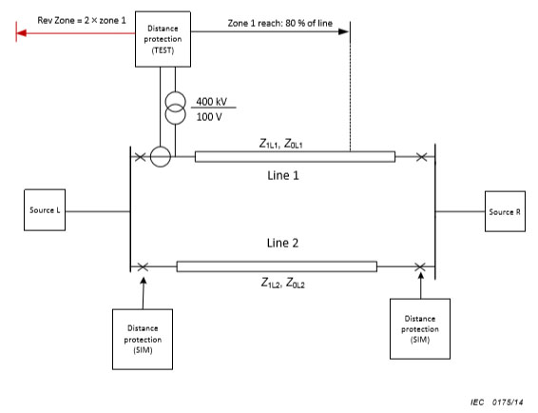
Figure 59 – Network model for parallel lines tests
6.6.2.2 Урвуу гүйдлийн туршилтууд  Урвуу гүйдлийн туршилтын сүлжээний загварыг Зураг 60-д үзүүлсэн.  - Гэмтлийн өмнө, гадагшаа өгч байгаа ачааллыг хоёр шугам дээр тус бүрт нь 450 МВА-аар үүсгэнэ.  - Гэмтлийг шугам хоёр (0 %) дээр үүсгэнэ. Туршиж байгаа релегээр урвуу чиглэлд гэмтлийг үүсгэнэ.  - Зөв таслалт нь (салгуур нь муж 1-ийн гэмтлүүдийн хувьд гэмтэл эхэлснээс хойш 60 мс -ийн, муж 2-ын гэмтлүүдийн хувьд 300 мс -ийн дараа тасална) зэрэгцээ шугамын релегээр загварчилна.  - Хоёр шугамаар гадагшаа өгч байгаа ачааллын урсгал нь (900 MVA) шугам 1 (ашиглаж байгаа шугам)-ээр үргэлжилнэ.  - Релений ажиллагааг хянаж, тайлагнана (туршиж байгаа реле өмнөх мужид таслана гэж тооцохгүй).  Туршилтыг Хүснэгт 28-д тайлбарласнаар хийх хэрэгтэй.  6.6.2.3 Гэмтлийг илрүүлэх (Зөвхөн нэг шугамыг хамруулна)  Туршилтын өмнөх ачааллыг авч үзэхгүй. Туршилтыг Хүснэгт 29-д тайлбарласнаар хийх шаардлагатай. | 6.6.2.2 Current reversal test  The network model for current reversal test is shown in Figure 60.  - A pre-fault exporting load is established for both lines at 450 MVA each.  - The fault occurs on line 2 (0 %). The fault is seen in reverse direction by the relay under test.  - A correct trip (breaker opening 60 ms after fault inception for zone 1 faults and 300 ms for zone 2 faults) by the relays on the parallel line is simulated.  - The double exported load flow (900 MVA) continues on line 1 (healthy line).  - Monitor and report the relay behaviour (the relay under test is not expected to trip in forward zone).  Tests to be performed are shown in Table 28  6.6.2.3 Evolving faults (only one line affected)  No pre-fault load is considered. Tests to be performed are shown in Table 29.

Table 28 – Current reversal test
Fault no. | Left source | Right source | Fault type | Fault on line: | Fault position
89 | S1 | S2 | L1N | 2 | +0 %

Хүснэгт 28 – Урвуу гүйдлийн туршилт
Гэмтлийн no. | Зүүн үүсгүүр | Баруун үүсгүүр | Гэмтлийн төрөл | Шугамд гарсан гэмтэл | Гэмтлийн байрлал
89 | S1 | S2 | L1N | 2 | +0 %

Зураг 60 – Урвуу гүйдлийн туршилтын сүлжээний загвар
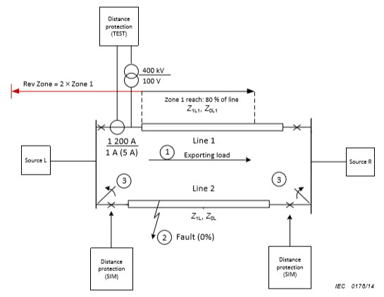
Figure 60 – Network model for current reversal test
6.6.2.3 Гэмтлийг илрүүлэх (зөвхөн нэг шугамыг хамруулна)  Гэмтлийн өмнөх ачааллыг авч үзэхгүй. Туршилтуудыг Хүснэгт 29-д үзүүлсэн. | - Evolving faults (only one line affected)  No pre-fault load is considered. Tests to be performed are shown in Table 29.

Table 29 – Evolving faults (only one line affected)
Fault no. | Left source | Right source | 1st fault | 2nd fault: | Time difference | Fault position
90 | S1 | S2 | L1N | L1L2N | 10 ms | +0 %
91 | S1 | S2 | L1N | L1L2N | 30 ms | +0 %
92 | S1 | S2 | L1N | L1L2N | 200 ms | +0 %
93 | S1 | S2 | L1N | L1L2N | 10 ms | 70 %
94 | S1 | S2 | L1N | L1L2N | 30 ms | 70 %
95 | S1 | S2 | L1N | L1L2L3 | 10 ms | +0 %
96 | S1 | S2 | L1N | L1L2L3 | 30 ms | +0 %
97 | S1 | S2 | L1N | L1L2L3 | 200 ms | +0 %
98 | S1 | S2 | L1N | L1L2L3 | 10 ms | 70 %
99 | S1 | S2 | L1N | L1L2L3 | 30 ms

Хүснэгт 29 – Гэмтлийг илрүүлэх (зөвхөн нэг шугамыг хамруулсан)
Гэмтэл № | Зүүн үүсгүүр | Баруун үүсгүүр | 1-р гэмтэл | 2-р гэмтэл: | Хугацааны ялгавар | Гэмтлийн байршил
90 | S1 | S2 | L1N | L1L2N | 10 мс | +0 %
91 | S1 | S2 | L1N | L1L2N | 30 мс | +0 %
92 | S1 | S2 | L1N | L1L2N | 200 мс | +0 %
93 | S1 | S2 | L1N | L1L2N | 10 мс | 70 %
94 | S1 | S2 | L1N | L1L2N | 30 мс | 70 %
95 | S1 | S2 | L1N | L1L2L3 | 10 мс | +0 %
96 | S1 | S2 | L1N | L1L2L3 | 30 мс | +0 %
97 | S1 | S2 | L1N | L1L2L3 | 200 мс | +0 %
98 | S1 | S2 | L1N | L1L2L3 | 10 мс | 70 %
99 | S1 | S2 | L1N | L1L2L3 | 30 мс | 70%

- Гэмтлийг илрүүлэх (хоёр шугамыг хамруулна)  Хоёр шугамын аль алийг нь хамарсан гэмтлийг илрүүлэхэд зориулсан ялгаатай туршилтуудыг Хүснэгт 30-д бичсэн. | 6.6.2.4 Evolving faults (both lines affected)  Table 30 shows the different tests for evolving faults affecting both lines.

Table 30 – Evolving faults (both lines affected)
Fault no. | Left source | Right source | 1st fault | 1st fault on line | 2nd fault: | 2ndfault on line | Time difference | Fault position
100 | S1 | S2 | L1N | 1 | L2N | 2 | 10 ms | +0 %
101 | S1 | S2 | L1N | 1 | L2N | 2 | 30 ms | +0 %
102 | S1 | S2 | L1N | 1 | L2N | 2 | 200 ms | +0 %
103 | S1 | S2 | L1N | 1 | L2N | 2 | 10 ms | 70 %
104 | S1 | S2 | L1N | 1 | L2N | 2 | 30 ms | 70 %
105 | S1 | S2 | L1N | 1 | L1L2L3 | 2 | 10 ms | +0 %
106 | S1 | S2 | L1N | 1 | L1L2L3 | 2 | 30 ms | +0 %
107 | S1 | S2 | L1N | 2 | L2N | 1 | 10 ms | +0 %
108 | S1 | S2 | L1N | 2 | L2N | 1 | 30 ms | +0 %
109 | S1 | S2 | L1N | 2 | L2N | 1 | 200 ms | +0 %
110 | S1 | S2 | L1N | 2 | L2N | 1 | 10 ms | 70 %
111 | S1 | S2 | L1N | 2 | L2N | 1 | 30 ms | 70 %
112 | S1 | S2 | L1N | 2 | L1L2L3 | 1 | 10 ms | +0 %
113 | S1 | S2 | L1N | 2 | L1L2L3 | 1 | 30 ms | +0 %
114 | S1 | S2 | L1N | 2 | L1L2L3 | 1 | 200 ms | +0 %
115 | S2 | S1 | L1N | 1 | L2N | 2 | 10 ms | +0 %
116 | S2 | S1 | L1N | 1 | L2N | 2 | 30 ms | +0 %
117 | S2 | S1 | L1N | 1 | L2N | 2 | 200 ms | +0 %
118 | S2 | S1 | L1N | 1 | L2N | 2 | 10 ms | 70 %
119 | S2 | S1 | L1N | 1 | L2N | 2 | 30 ms | 70 %
120 | S2 | S1 | L1N | 1 | L1L2L3 | 2 | 10 ms | +0 %
121 | S2 | S1 | L1N | 1 | L1L2L3 | 2 | 30 ms | +0 %
122 | S2 | S1 | L1N | 1 | L1L2L3 | 2 | 200 ms | +0 %
123 | S2 | S1 | L1N | 2 | L2N | 1 | 10 ms | +0 %
124 | S2 | S1 | L1N | 2 | L2N | 1 | 30 ms | +0 %
125 | S2 | S1 | L1N | 2 | L2N | 1 | 200 ms | +0 %
126 | S2 | S1 | L1N | 2 | L2N | 1 | 10 ms | 70 %
127 | S2 | S1 | L1N | 2 | L2N | 1 | 30 ms | 70 %
128 | S2 | S1 | L1N | 2 | L1L2L3 | 1 | 10 ms | +0 %
129 | S2 | S1 | L1N | 2 | L1L2L3 | 1 | 30 ms | +0 %
130 | S2 | S1 | L1N | 2 | L1L2L3 | 1 | 200 ms | +0 %

Хүснэгт 30 – Гэмтлийг илрүүлэх (хоёр шугамыг хамруулсан)
Гэмтэл № | Зүүн үүсгүүр | Баруун үүсгүүр | 1-р гэмтэл | Шугам дээрх 1-р гэмтэл | 2-р гэмтэл: | Шугам дээрх 2-р гэмтэл | Хугацааны ялгавар | Гэмтлийн байршил
100 | S1 | S2 | L1N | 1 | L2N | 2 | 10 ms | +0 %
101 | S1 | S2 | L1N | 1 | L2N | 2 | 30 ms | +0 %
102 | S1 | S2 | L1N | 1 | L2N | 2 | 200 ms | +0 %
103 | S1 | S2 | L1N | 1 | L2N | 2 | 10 ms | 70 %
104 | S1 | S2 | L1N | 1 | L2N | 2 | 30 ms | 70 %
105 | S1 | S2 | L1N | 1 | L1L2L3 | 2 | 10 ms | +0 %
106 | S1 | S2 | L1N | 1 | L1L2L3 | 2 | 30 ms | +0 %
107 | S1 | S2 | L1N | 2 | L2N | 1 | 10 ms | +0 %
108 | S1 | S2 | L1N | 2 | L2N | 1 | 30 ms | +0 %
109 | S1 | S2 | L1N | 2 | L2N | 1 | 200 ms | +0 %
110 | S1 | S2 | L1N | 2 | L2N | 1 | 10 ms | 70 %
111 | S1 | S2 | L1N | 2 | L2N | 1 | 30 ms | 70 %
112 | S1 | S2 | L1N | 2 | L1L2L3 | 1 | 10 ms | +0 %
113 | S1 | S2 | L1N | 2 | L1L2L3 | 1 | 30 ms | +0 %
114 | S1 | S2 | L1N | 2 | L1L2L3 | 1 | 200 ms | +0 %
115 | S2 | S1 | L1N | 1 | L2N | 2 | 10 ms | +0 %
116 | S2 | S1 | L1N | 1 | L2N | 2 | 30 ms | +0 %
117 | S2 | S1 | L1N | 1 | L2N | 2 | 200 ms | +0 %
118 | S2 | S1 | L1N | 1 | L2N | 2 | 10 ms | 70 %
119 | S2 | S1 | L1N | 1 | L2N | 2 | 30 ms | 70 %
120 | S2 | S1 | L1N | 1 | L1L2L3 | 2 | 10 ms | +0 %
121 | S2 | S1 | L1N | 1 | L1L2L3 | 2 | 30 ms | +0 %
122 | S2 | S1 | L1N | 1 | L1L2L3 | 2 | 200 ms | +0 %
123 | S2 | S1 | L1N | 2 | L2N | 1 | 10 ms | +0 %
124 | S2 | S1 | L1N | 2 | L2N | 1 | 30 ms | +0 %
125 | S2 | S1 | L1N | 2 | L2N | 1 | 200 ms | +0 %
126 | S2 | S1 | L1N | 2 | L2N | 1 | 10 ms | 70 %
127 | S2 | S1 | L1N | 2 | L2N | 1 | 30 ms | 70 %
128 | S2 | S1 | L1N | 2 | L1L2L3 | 1 | 10 ms | +0 %
129 | S2 | S1 | L1N | 2 | L1L2L3 | 1 | 30 ms | +0 %
130 | S2 | S1 | L1N | 2 | L1L2L3 | 1 | 200 ms | +0 %

6.6.3 Давхар тэжээлийн туршилтын үр дүнг тайлагнах  6.6-д тодорхойлсон бүх туршилтын хувьд муж 1-ийн туршилтын дараах үр дүнгүүдийг хэвлэнэ. Үүнд:  - Ажиллагаа (таслалт)-ны сигналын хугацааг (хэрэв тохиромжтой бол фазын сонголт) гэмтэл эхэлснээс хойш мс -ээр хэмжинэ;  - Хэрвээ залгаж байгаа бол чиглэсэн бус залгалтын хугацааг (гурван фаз ба газар) гэмтэл эхэлснээс хойш мс-ээр хэмжих ба релений зохиомж/боломжоос хамааран залгах сигнал нь бие даасан хамгаалалтын мужийн бүрэн эсэргүүцлийн залгах сигнал болон/эсвэл залгах/фаз сонгох элементээс ирэх залгах сигнал байж болно.  Муж 1-ийн туршилтын үр дүнг Хүснэгт 31-д тайлбарласнаар хэвлэнэ. | 6.6.3 Reporting of double infeed test results  For all tests defined in 6.6, the following test results shall be published for zone 1:  - timing of the operate (trip) signals (phase selective if applicable) in ms after fault inception (1st fault);  - timing of the non-directional start signals (three phases and ground) in ms after fault inception if start signals are present; depending on relay design/possibilities, start signals can be the starting signals of the independent impedance protection zone and/or starting signals from the starting/phase selection elements.  The test results shall be published for zone 1 as shown in Table 31.

Table 31 – Double infeed test results
Fault no. | Test description | Description | Operate L1 (ms) | Operate L2 (ms) | Operate L3 (ms) | Start L1 (ms) | Start L2 (ms) | Start L3 (ms) | Start ground (ms | Comment
1 | L1N, 70%, long | Fast trip L1 | 20ms | - | - | 20ms | - | - | 20ms | --
2 | L1N, 70%, long | Fast trip L1 | … |  |  |  |  |  |  | --
3 | …
4 | …

Хүснэгт 31 – Давхар тэжээлийн туршилтын үр дүн
Гэмтэл № | Туршилтын өгөгдөл | тодорхойлолт | ажиллах L1 (мс) | ажиллах L2 (мс) | ажиллах L3 (мс) | залгах L1  (мс) | залгах L2  (мс) | залгах L3  (мс) | залгах газар  (мс) | санал
1 | L1N, 70%, урт | Огцом таслах L1 | 20мс | - | - | 20мс | - | - | 20мс | --
2 | L1N, 70%, урт | Огцом таслах L1 | … |  |  |  |  |  |  | --
3 | …
4 | …

7 Баримт бичигт тавих шаардлага  7.1 Туршилтын тайлангийн төрөл  Энэ стандартад тодорхойлсон функционал элементүүдийн хувьд туршилтын тайлангийн төрлийг IEC 60255-1 стандартад нийцүүлэх хэрэгтэй. Дараах зүйлсийг наад зах нь бичсэн байна. Үүнд:  - Туршилтын төхөөрөмж: энэ нь туршиж байгаа төхөөрөмж /функцийн дэлгэрэнгүй мэдээлэл, туршилтад ашиглаж байгаа, шаардагдах нарийвчлал бүхий төхөөрөмж. Түүнчлэн программ хангамжийн төрөл, загварын бүрэн дугаар, тохируулгын огноо зэрэг тусгай мэдээллүүдийг бичнэ.  - Функционал блок диаграммуудад бүх бинар оролт гаралт, функцүүдийн хоорондын ажиллагааны харилцаааг багтаасан элементүүдийн ажиллагааны ойлголтыг харуулсан байна.  - Үйлдлийн сигналын оролтын хэмжээ ба энэ функцээр ашиглаж байгаа хэмжилтийн төрлийн дэлгэрэнгүй мэдээлэл.  - Энэ функцид хийж байгаа ажиллагаа ба дахин залгах үйлдлийн аль алинд нь ашиглаж болох функцийн өгөгдлүүд, хугацааны хоцролтын өгөгдлүүдийн дэлгэрэнгүй.  - Үйлдвэрлэгч нь зайн хамгаалалтын функцийн тавилаар өгөгдөх бүх параметрийн тавилын хязгаарыг өгнө.  - Тавилаар өгөх боломжтой параметр бүрт иж бүрэн тодорхойлолт бичих хэрэгтэй. Хэрэв тавилаар өгөгдөж буй параметрийг Ом/хэлхээ эсвэл Ом/фаз-аар илэрхийлсэн (хэрэв тавилын параметр өөрөө үүнтэй холбоотой бол, хэрэв тийм биш бол тавилын физик утгыг тодорхой зааж өгөх шаардлагатай) байна. Ер нь эерэг дараалал, сөрөг дараалал, 0 дарааллыг (тэдгээрийн дурын хувь хэмжээ) Ом/фаз-аар илэрхийлнэ.  - Хэрэв тавил нь анхдагч эсвэл хоёрдогч утгаар эсвэл нэгж тоноглолд тулгуурласан байвал түүнийг мөн заах хэрэгтэй.  - Тусгай маягтаар тодорхойлж, Бүлэг 6-д тайлбарласан бүх туршилтыг туршилтын тайлангийн хэлбэрээр хэвлэнэ.  - Радиал гаргалга шугамын жишээг Хавсралт С-д бичсэн. Хавсралт С-д тавьсан шаардлагыг хангахын тулд төхөөрөмжид зориулсан тохиргоонуудыг үйлдвэрлэгч тодорхойлсон байвал зохино.  7.2 Баримт бичиг  Релений хэрэглэгчдэд зориулсан техникийн баримт бичиг нь стандарт (Бүлэг 4 ба 5)-д шаардсан, туршилтын тайланд хамрагдаагүй бүх мэдээллийг агуулсан байна.  Хавсралт А  (мэдээллийн)  Бүрэн эсэргүүцлийн өгөгдлүүд  А.1 Тойм  А.1.1 Ерөнхий зүйл  Энэ хавсралтад тодорхойлсон бүрэн эсэргүүцлийн өгөгдлүүдээр зайн хамгаалалтын тодорхойломжид өргөн ашигладаг хийсвэр илэрхийллүүдийг тайлбарласан. Өгөгдлүүдийн үйл ажиллагааны хамрах хүрээг тодорхойлж байгаа тавилуудаар өгөгдөх параметрүүдийн олонлогийг эдгээр илэрхийллээр тодорхойлно.  Тавилаар өгөх параметрүүдийн нэрийг IEC 61850-7-4 стандартад тодорхойлсон, товчилсон нэр томьёонд тулгуурласан.  А.1.2 Чиглэсэн бус тойрог тодорхойломж  Чиглэсэн бус тойрог тодорхойломж нь бүрэн эсэргүүцлийн хамгийн энгийн өгөгдөл юм. Бүрэн эсэргүүцлийн хязгаар (ImpRch)-ын тавил нь бүрэн эсэргүүцлийн хавтгайн эхлэлд төвтэй, ImpRch тавилтай тэнцүү радиустай тойрог бүхий ажиллагааны талбайг /хамрах хүрээ/ тодорхойлно.  Зайн хамгаалалтын ихэнх хэрэглээнд чиглэлийг шаарддаг бөгөөд олон тохиолдолд тойрог тодорхойломжийг Зураг А.1-д үзүүлсэн, DirChrAng тавилын өнцгийн чиглэсэн өгөгдөл бүхий чиглэсэн элементээр удирдана. | 7 Documentation requirements  7.1 Type test report  The type test report for the functional elements described in this standard shall be in accordance with the IEC 60255-1. As a minimum the following aspects shall be recorded.  - Test equipment: this shall include details of the equipment/function under test as well as the equipment used to perform the testing along with test equipment accuracy. Specific details such as firmware version, full model number, calibration dates, etc. shall be recorded.  - Functional block diagram showing the conceptual operation of the element including interaction of all binary input and output signals with the function.  - Details of the input energizing quantity and the type of measurement being used by the function.  - Details of the available functional characteristics and time delay characteristics for both operating and resetting states that have been implemented in the function.  - The manufacturer shall provide the setting range of all settable parameters related to distance protection function.  - For each settable parameter a complete description shall be available. It shall be indicated if the setting value is expressed in ohms/loop or ohms/phase (if the setting itself allows this interpretation, otherwise the physical meaning of the setting shall be clearly stated). Conventionally it is assumed that positive sequence, negative sequence and zero sequence impedances (and any of their percentages) are expressed in ohms/phase.  - It shall also be indicated if settings are expressed in primary or secondary values or in per unit basis.  - All the tests described in Clause 6, along with the specified format, shall be published in the type test report.  - Annex C provides a setting example for a radial feeder. The manufacturer as a minimum shall provide the settings for the equipment in order to fulfil the requirements given in Annex C.  7.2 Documentation  The relay technical documentation available for the user shall contain all the information requested in this standard (Clauses 4 and 5), that is not included into the type test report.  Annex A  (informative)  Impedance characteristics  A.1 Overview  A.1.1 General  The impedance characteristics described in this annex are an abstract representation of the most commonly used distance protection characteristics. They define a superset of setting parameters that define the operating area of the characteristic.  The names of all setting parameters are based on the abbreviated names defined in IEC 61850-7-4.  A.1.2 Non-directional circular characteristic  The non-directional circular characteristic is the simplest impedance characteristic. The impedance reach (ImpRch) setting defines an operational area which is a circle with a radius equal to the ImpRch setting and centre at the origin of the impedance plane.  Since many of the applications of distance protection require directionality, in many cases the circular characteristic is supervised by a directional element with a directional characteristic angle setting of DirChrAng shown in Figure A.1.

Зураг A.1 – Чиглэсэн удирдлагатай чиглэсэн бус тойрог тодорхойломж
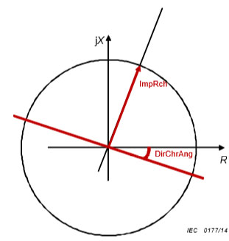
Figure A.1 – Non-directional circular characteristic with directional supervision
А.1.3 МНО (Релений нэвтрүүлэх чадвар) тодорхойломж  МНО тодорхойломжийг өргөн ашигладаг бөгөөд зохиомжоосоо хамааран ялгаатай шинж чанартай байна. Турших тодорхойломжийн хэлбэр нь тавилын шинж чанар, хэрэглэж байгаа туйлшралын аргаас хамаарна.  Өргөн хэрэглэгддэг туйлшралын аргууд нь өөрөө туйлширсан, хөндлөнгөөс туйлширсан, санах байгууламжид туйлширсан, МНО тодорхойломжийн шилжилтийн өгөгдөл зэрэг болно.  Ердийн цахилгаан механик релений МНО тодорхойломж нь тойрог бөгөөд микропроцессорт суурилсан релений үзүүлэлтийг өөр өөр нөхцөлд сайжруулахын тулд МНО тойргийг нэмэлт экрантай ашигладаг.  Энд хэрэглэж байгаа тодорхойломжуудыг Зураг А.2-т үзүүлсний дагуу бүх тодорхойломжид нийцүүлэх шаардлагатай. | A.1.3 MHO characteristic  The MHO characteristic is one of the most commonly used and can have several different attributes depending on the design. The shape of the characteristic to be tested depends on the setting attributes, as well as the polarizing method used.  Most commonly used polarizing methods are self-polarized, cross polarized, memory polarized and offset MHO characteristics.  While in conventional electromechanical relays the MHO characteristic is a circle, in microprocessor based relays in order to achieve better performance under different conditions the MHO circle is used with additional blinders.  The characteristic used here should accommodate all characteristics in use as shown in Figure A.2.

Зураг A.2 – MHO тодорхойломж
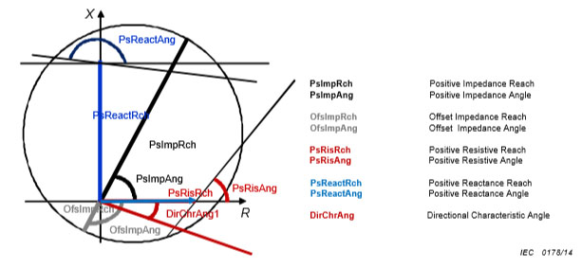
Figure A.2 – MHO characteristic
PsImpRch Эерэг бодит эсэргүүцлийн хязгаар
PsImpAng Эерэг бодит эсэргүүцлийн өнцөг
OfsImpRch Бүрэн эсэргүүцлийн хазаялтын хязгаар
OfsImpAng Бүрэн эсэргүүцлийн хазаялтийн өнцөг
PsRisRch Эерэг активийн хязгаар
PsRisAng Эерэг активийн өнцөг
PsReactRch Эерэг реактивийн хязгаар
PsReactAng Эерэг реактивийн өнцөг
DirChrAng Чиглэсэн тодорхойломжийн өнцөг
Туйлшралын хязгаар  PsImpRch: Туйлшралын хязгаар нь МНО тодорхойломжийн тойргийн хязгаар, мөн мужаар хамгаалагдсан бүрэн эсэргүүцлийн хувь хэмжээг тодорхойлно. Хазайлтгүй МНО тойргийн хувьд энэ тодорхойломж нь тойргийн диаметрийг төлөөлнө. Хязгаарыг хоёр параметрээр тохируулна. Үүнд:  - PsImpRch ба PsImpAng нь туйлшралын хязгаарыг тодорхойлдог хоёр тавил юм.  - PsImpAng тавилыг эерэг R-тэнхлэгээс цагийн зүүний эсрэг хэмжинэ.  Хазайлт  МНО тойрог дээрх хазайлтын тавилд OfsImpRch ба OfsImpAng гэсэн хоёр параметрийг ашиглана. OfsImpAng параметрийг эерэг R-тэнхлэгээс цагийн зүүний эсрэг хэмжинэ.  Экранууд  Зарим реленд МНО тодорхойломжийг экрантай нэгтгэх бөгөөд энэ нь МНО тодорхойломжийн актив болон реактив эсэргүүцлийг хязгаарлана. Эерэг актив экраныг PsRisRch дээрх R-тэнхлэгийг хөндлөн огтолсон шугамаар байгуулна. Актив экраны налууг PsRisAng эерэг активийн өнцгөөр дамжуулсан тавилаар тавина. PsRisAng эерэг активийн өнцгийг R-тэнхлэгээс цагийн зүүний эсрэг хэмжинэ. Экраны баруун талын талбайг үйлчлэлийн хүрээнд хамруулахгүй.  Актив хязгаарын хэмжээг (хэлхээнд тулгуурласан болон фазад тулгуурласан) харьцуулсан байх шаардлагатай.  Сөрөг актив экраныг NgRisRch R-тэнхлэгийг хөндлөн огтолсон шугамаар байгуулна. Актив экран налууг NgRisAng сөрөг актив өнцгөөр дамжуулсан тавилаар тохируулна. NgRisAng сөрөг актив өнцгийг R-тэнхлэгээс цагийн зүүний эсрэг хэмжинэ. Экраны зүүн талын талбайг үйлчлэлийн хүрээнд хамруулахгүй.  Реактив хязгаарын экраныг PsPeactRch дээрх H-тэнхлэгийг огтолсон шугамаар байгуулна.  Реактив экраны налууг PsReactAng-аар дамжсан тавилаар тохируулна.  PsReactAng эерэг активийн өнцгийг хэвтээ тэнхлэгээс цагийн зүүний эсрэг хэмжинэ. Экраны дээрх талбайг Зураг А.2-т үзүүлснээр үйлчлэлийн хүрээнд хамруулахгүй.  PsImpRch бол нугарах цэгийн бүрэн эсэргүүцлийн хязгаар бөгөөд энэ цэг нь реактив хязгаарын шугам нугарах эсвэл хазайх зарим релений хувьд бүрэн эсэргүүцлийн хязгаарын төгсгөлийг дайрсан хэвтээ шугам дээрх цэг юм.  PsImpAng нь R-тэнхлэгтэй үүсгэх бүрэн эсэргүүцлийн өнцөг.  ImpRad нь тойргийн PsImpRch ба OfsImpRch цэгүүдийн хоорондох шугамын дундын цэг болох бүрэн эсэргүүцлийн цэгт төвтэй тойргийн радиус болно.  хэрэв энэ тодорхойломжийн ажиллах талбайд нэмэгдэх эсвэл хасагдах (зөв/буруу) бол ImpAdd тодорхойломжоор заана.  Зарим тохиолдолд зайн өгөгдлийн ажиллах талбайг хязгаарлахын тулд идэвхтэй квадратыг шаардаж болно.  Туйлшралын арга  Олон релений хувьд туйлшралын аргыг тохируулсан. Туйлшралын аргыг зарим реленд хэд хэдэн нөхцөлөөс шалтгаалан, динамик маягаар сонгоно. Параметрийн стандарт тавилаар сонголтын энэхүү дотоод зүй тогтлыг тодорхойлж чадахгүй. Гэсэн ч туйлшралын аргын тавилд шаардлагатай тохируулгыг энд тодорхойлсон.  А.1.4 Дөрвөн өнцөгт / олон өнцөгт  Дөрвөн өнцөгт /олон өнцөгт гэдэг нь олон функцтэй дамжуулах шугамын хамгаалалтын реленд ашигладаг өгөгдлүүд юм. Энэ нь суурь хэлбэр, ашиглаж байгаа шугамын тоо болон релений тавилын тохируулгаас хамааран өөр хэлбэртэй байж болно.  Энэ хавсралтад тодорхойлсон өгөгдлүүд нь Зураг А.3-д үзүүлсэнтэй адил хийсвэр өгөгдлүүд бөгөөд өгөдлийг тодорхойлсон элементүүдийн дэд тавилыг ашиглан, одоогийн дөрвөн өнцөгт /олон өнцөгт тодорхойломжийг илэрхийлэх зорилгоор ашиглах боломжтой. | Polar reach  PsImpRch: The polar reach defines the reach of the MHO circle and corresponds to the percentage of line impedance which is protected by the zone. For MHO circles without offset, this represents the diameter of the circle. The reach is set with the two parameters:  - PsImpRch and the PsImpAng are the two settings that define the polar reach.  - PsImpAng is measured from the positive R-axis counter clockwise.  Offset  For setting an offset on the MHO circle the two parameters OfsImpRch and OfsImpAng are used. OfsImpAng is measured from the positive R-axis counter clockwise.  Blinders  In some relays the MHO characteristic is combined with blinders which will limit the resistive reach as well as the reactive reach of the MHO characteristic. The positive resistive blinder is built by a line which crosses the R-axis at PsRisRch. The slope of the resistive blinder is set with the setting via PsRisAng. PsRisAng is measured counter clockwise from the R-axis. The area right from the blinder is excluded from the operating area.  Resistive reach scaling (loop based or phase based) needs to be identified.  The negative resistive blinder is built by a line which crosses the R-axis at NgRisRch. The slope of the resistive blinder is set with the setting via NgRisAng. NgRisAng is measured counter clockwise from the R-axis. The area left from the blinder is excluded from the operating area.  The reactive reach blinder is built by a line which crosses the H-axis at PsPeactRch.  The slope of the reactive blinder is set with the setting via PsReactAng.  PsReactAng is measured counter clockwise from the horizontal. The area above the blinder is excluded from the operating area as shown in Figure A.2.  PsImpRch is the impedance reach of the bend point – the point on the horizontal line going through the impedance reach tip where in some relays the reactive reach line can bend or tilt.  PsImpAng is the impedance angle with respect to the R-axis.  ImpRad is the radius of a circle with the centre at the impedance point – the midpoint of the line between PsImpRch and OfsImpRch points on the circle.  ImpAdd indicates if this adds to or subtracts from the operating area of the characteristic (True/False).  An active quadrant may be needed in some cases to limit the operating area of the distance characteristic.  Polarization method  In many relays the polarization method is fixed. On other relays the polarization method is dynamically selected based on certain conditions. The standard parameter set cannot describe this internal selection logic. However, the settings needed to set the polarization method(s) can be described here.  A.1.4 Quadrilateral/polygonal  Quadrilateral/polygonal is a characteristic that is used in many multifunctional transmission line protection relays. It can have a different shape depending on the basic shape, number of lines used and the settings of the relay.  The characteristic described in this annex as shown in Figure A.3 is an abstract characteristic that can be used to represent most existing quadrilateral/polygonal characteristics using a subset of the characteristic elements defined.

Зураг A.3 Дөрвөн өнцөгт /олон өнцөгт тодорхойломж
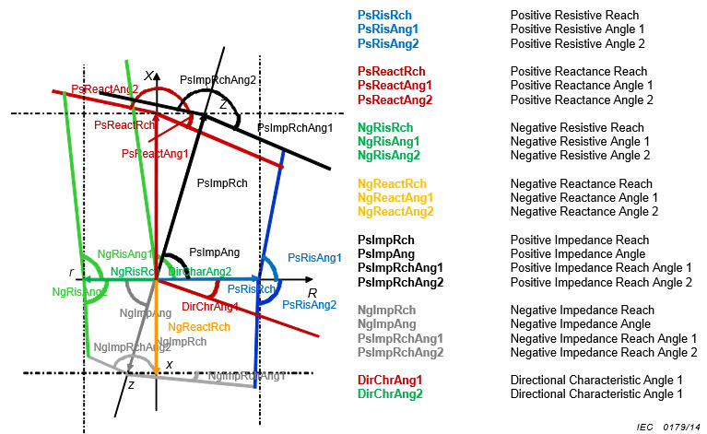
Figure A.3 Quadrilateteral/polygonal characteristics
PsRisRch Эерэг актив хязгаар
PsRisAng1 Эерэг актив өнцөг 1
PsRisAng2 Эерэг актив өнцөг 2
PsReactRch Эерэг реактив хязгаар
PsReactAng1 Эерэг реактив өнцөг 1
PsReactAng2 Эерэг реактив өнцөг 2
NgRisRch Сөрөг актив хязгаар
NgRisAng1 Сөрөг актив өнцөг 1
NgRisAng2 Сөрөг актив өнцөг 2
NgReactRch Сөрөг реактив хязгаар
NgReactAng1 Сөрөг реактив өнцөг 1
NgReactAng2 Сөрөг реактив өнцөг 2
PsImpRch Эерэг бүрэн эсэргүүцлийн хязгаар
PsImpAng Эерэг бүрэн эсэргүүцлийн өнцөг
PsImpRchAng1 Эерэг бүрэн эсэргүүцлийн хяз-ын өнцөг 1
PsImpRchAng2 Эерэг бүрэн эсэргүүцлийн хяз-ын өнцөг 2
NgImpRch Сөрөг бүрэн эсэргүүцлийн хязгаар
NgImpAng Сөрөг бүрэн эсэргүүцлийн өнцөг
PsImpRchAng1 Сөрөг бүрэн эсэргүүцлийн хяз-ын өнцөг 1
PsImpRchAng2 Сөрөг бүрэн эсэргүүцлийн хяз-ын өнцөг 2
DirChrAng1 Чиглэсэн өгөгдлийн өнцөг 1
DirChrAng2 Чиглэсэн өгөгдлийн өнцөг 2

PsRisRch Эерэг актив хязгаар – гэмтлийн эсэргүүцлийн хамрах хүрээг хязгаарлах, мөн ачааллын бүрэн эсэргүүцлийн тодорхойломжийн хязгаарыг давах эрсдэлийг зогсоох үүрэгтэй эерэг актив хязгаарыг тодорхойлно.  PsRisAng1 1-р квадрат дахь Эерэг актив өнцөг. Энэ өнцгийг R тэнхлэгээс цагийн зүүний эсрэг хэмжинэ. Экраны баруун талын талбайг үйлчлэлийн хүрээнд хамруулахгүй.  PsRisAng2 4-р квадрат дахь Эерэг актив өнцөг. Энэ өнцгийг R-тэнхлэгээс цагийн зүүний дагуу хэмжинэ.  PsReactRch Эерэг реактив хязгаар – гэмтлийн реактив хамрах хүрээг хязгаарлах эерэг реактив хязгаарыг тодорхойлно. Тавил нь Х тэнхлэг дээрх хязгаарыг тодорхойлно.  PsReactAng1 Шугамын бүрэн эсэргүүцлийн баруун талын Эерэг реактив өнцөг 1. Энэ өнцөг Х тэнхлэг дээрх реактив хязгаараар дайран өнгөрөх хэвтээ шугамаас цагийн зүүний дагуу хэмжигдэнэ. Шугамын дээрх талбайг үйлчлэлийн хүрээнд хамруулахгүй.  PsReactAng2 шугамын бүрэн эсэргүүцлийн зүүн талын Эерэг реактив өнцөг 2. Энэ өнцгийг Х тэнхлэг дээрх реактив хязгаараар дайран өнгөрөх хэвтээ шугамаас цагийн зүүний эсрэг хэмжинэ. Шугамын дээрх талбайг үйлчлэлийн хүрээнд хамруулахгүй.  NgRisRch Сөрөг актив хязгаар нь сөрөг актив хязгаарыг тодорхойлно. Тавил нь R тэнхлэг дээрх хязгаарыг тодорхойлно.  NgRisAng1 2-р квадрат дахь Сөрөг актив өнцөг 1. Энэ өнцгийг R-тэнхлэгээс цагийн зүүний эсрэг хэмжинэ. Экраны зүүн талын талбайг үйлчлэлийн хүрээнд хамруулахгүй.  NgRisAng2 3-р квадрат дахь Сөрөг актив өнцөг 2. Энэ өнцгийг R-тэнхлэгээс цагийн зүүний эсрэг хэмжинэ. Экраны зүүн талын талбайг үйлчлэлийн хүрээнд хамруулахгүй.  NgReactRch Сөрөг реактив хязгаар – урвуу чиглэлд реактив хязгаарыг тодорхойлно.  NgReactAng1 Сөрөг реактив өнцөг 1. Энэ өнцгийг Х тэнхлэг дээрх сөрөг реактив хязгаараар дайран өнгөрөх хэвтээ шугамаас цагийн зүүний дагуу хэмжинэ. Шугамын доорх талбайг үйлчлэлийн хүрээнд хамруулахгүй.  NgReactAng2 Сөрөг реактив өнцөг 2. Энэ өнцгийг Х тэнхлэг дээрх сөрөг реактив хязгаараар дайран өнгөрөх хэвтээ шугамаас цагийн зүүний дагуу хэмжинэ. Шугамын доорх талбайг үйлчлэлийн хүрээнд хамруулахгүй.  PsImpRch Дөрвөн талт / олон талт тодорхойломжийн бүрэн эсэргүүцлийн хязгаар. Ихэнх тохиолдолд бүрэн эсэргүүцлийн эсвэл реактив хязгаарын шугам нь хэвтээ шугам байна. Зарим реленд энэ нь нугарах цэг болох бөгөөд хэвтээ шугам бүрэн эсэргүүцлийн хязгаарын төгсгөлөөр дайран гарахад реактив хязгаарын шугам RsImpRchAng өнцгөөр нугарах эсвэл хазайх цэг болно. Зарим реленд нэг хазайх өнцөг нь бүрэн эсэргүүцлийн шугамын баруун талд (PsImpRchAng1), нөгөө хазайх өнцөг нь бүрэн эсэргүүцлийн шугамын зүүн талд (PsImpRchAng2) байж болно. Реактив хязгаарын шугам нь мөн реактив тэнхлэг Х, реактив хязгаарын шугамын харилцан огтлолцол дээр хазайж болно. Энэ тохиолдолд хазайлтыг PsReactAng1-ээр тодорхойлох ба зарим тохиолдолд PsReactAng2-оор тодорхойлно..  Дөрвөн талт / олон талт тодорхойломжийн сөрөг хязгаарыг адилхан аргаар хэрэглэж болно.  PsImpAng Тодорхойломжийн эерэг бүрэн эсэргүүцлийн өнцөг – шууд чиглэл (1-р квадрат) дэх бүрэн эсэргүүцлийн шугамын өнцөг. Энэ өнцгийг эерэг R тэнхлэгээс цагийн зүүний эсрэг хэмжинэ.  NgImpAng Тодорхойломжийн сөрөг бүрэн эсэргүүцлийн өнцөг – урвуу чиглэл (3-р квадрат) дэх бүрэн эсэргүүцлийн шугамын өнцөг. Энэ өнцгийг сөрөг R тэнхлэгээс цагийн зүүний эсрэг хэмжинэ.  DirChrAng1 Чиглэсэн тодорхойломжийн өнцөг 1 – энэ нь 4-р квадрат дахь чиглэсэн тодорхойломжийн өнцөг. Энэ өнцгийг эерэг R тэнхлэгээс цагийн зүүний эсрэг хэмжинэ.  DirChrAng2 Чиглэсэн тодорхойломжийн өнцөг 2 – энэ нь 2-р квадрат дахь чиглэсэн тодорхойломжийн өнцөг. Энэ өнцгийг эерэг R тэнхлэгээс цагийн зүүний эсрэг хэмжинэ.  A.2 Тодорхойломжийн жишээ  A.2.1 Ерөнхий зүйл  Дараах жишээнд тодорхойлсон загварт тулгуурлана.  A.2.2 Чиглэсэн бус тойрог тодорхойломж (Ом)  Энэ тодорхойломжийг Зураг А.4-д үзүүлсэн. | PsRisRch Positive Resistive Reach – defines the positive resistive reach to limit the coverage for fault resistance and at the same time to limit the encroachment of the load impedance into the characteristic. The setting determines the reach on the R-axis.  PsRisAng1 Positive Resistive Angle in the first quadrant. This angle is measured counter clockwise from the R-axis. The area right from the blinder is excluded from the operating area.  PsRisAng2 Positive Resistive Angle in the fourth quadrant. This angle is measured clockwise from the R-axis.  PsReactRch Positive Reactance Reach – defines the positive reactive reach to limit the coverage for fault reactance. The setting determines the reach on the X- axis.  PsReactAng1 Positive Reactance Angle 1 to the right of the line impedance. This angle is measured clockwise from the horizontal line going through the reactive reach on the X-axis. The area above the line is excluded from the operating area.  PsReactAng2 Positive Reactance Angle 2 to the left of the line impedance. This angle is measured counter clockwise from the horizontal line going through the reactive reach on the X-axis. The area above the line is excluded from the operating area.  NgRisRch Negative Resistive Reach – defines the negative resistive reach. The setting determines the reach on the R-axis.  NgRisAng1 Negative Resistive Angle 1 in the second quadrant. This angle is measured counter clockwise from the R-axis. The area left from the blinder is excluded from the operating area.  NgRisAng2 Negative Resistive Angle 2 in the third quadrant. This angle is measured counter clockwise from the R-axis. The area left from the blinder is excluded from the operating area.  NgReactRch Negative Reactance Reach – defines the reactance reach in the reverse direction.  NgReactAng1 Negative Reactance Angle 1. This angle is measured clockwise from the horizontal line going through the negative reactance reach on the X-axis. The area below the line is excluded from the operating area.  Negative Reactance Angle 2. This angle is measured clockwise from the horizontal line going through the negative reactance reach on the X-axis. The area below the line is excluded from the operating area.  PsImpRch Is the impedance reach of the quadrilateral/polygonal characteristic. In many cases the impedance or reactive reach line is a horizontal line. In some relays it also can be the bend point – the point on the horizontal line going through the impedance reach tip where the reactive reach line can bend or tilt with an RsImpRchAng angle. In some relays there can be one tilt angle on the right of the impedance line (PsImpRchAng1) and another tilt angle on the left of the impedance line (PsImpRchAng2). The reactive reach line can also tilt instead at the intersection of the reactance axis X and the reactive reach line. The tilt in this case will be defined by PsReactAng1 and in some cases PsReactAng2.  The same may apply on the negative reach of the quadrilateral/polygonal characteristic.  PsImpAng Positive Impedance Characteristic Angle – this is the line impedance angle in the forward direction (first quadrant). This angle is measured counter clockwise from the positive R-axis.  NgImpAng Negative Impedance Characteristic Angle – this is the impedance angle in the reverse direction (third quadrant). This angle is measured counterwise from the negative R-axis.  DirChrAng1 Directional Characteristic Angle 1 – this is the directional characteristic angle in the fourth quadrant. This angle is measured counter clockwise from the positive R-axis.  DirChrAng2 Directional Characteristic Angle 2 – this is the directional characteristic angle in the second quadrant. This angle is measured counter clockwise from the positive R-axis.  A.2 Example characteristics  A.2.1 General  The following are examples based on the models described above.  A.2.2 Non-directional circular characteristic (ohm)  The non-directional circular characteristic is shown in Figure A.4.

Зураг A.4 – Чиглэсэн бус тойрог тодорхойломж (Ом)
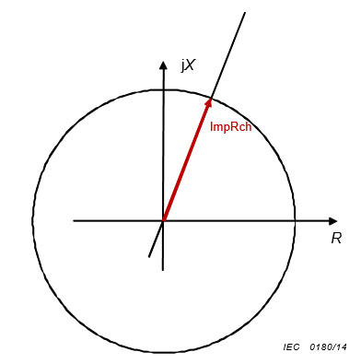
Figure A.4 – Non-directional circular characteristic (ohm)
Энэ тодорхойломжид дараах тавилыг хэрэглэнэ. Үүнд:  - ImpRch нь зайн элементийн тавил.  A.2.3 Реактив хязгаарын шугаман тодорхойломж  Реактив хязгаарын шугаман тодорхойломжийг Зураг A.5.-д үзүүлсэн. | The following setting is applicable to this characteristic:  - ImpRch is the setting of the distance element.  A.2.3 Reactive reach line characteristic  The reactive reach line characteristic is shown in Figure A.5.

Зураг A.5 – Реактив хязгаарын шугаман тодорхойломж
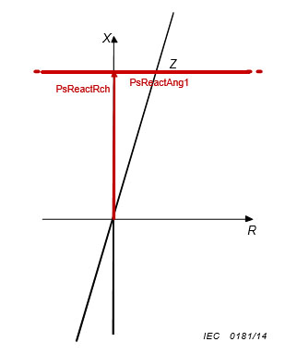
Figure A.5 – Reactive reach line characteristic
Энэ тодорхойломжид дараах тавилыг хэрэглэнэ:  - PsReactRch нь релений тавилын Эерэг реактив хязгаар байна.  - PsReactAng1 нь хэвтээ шугамын хувьд 0 байна.  A.2.4 MHO тодорхойломж  MHO тодорхойломжийг Зураг A.6-д үзүүлсэн. | The following settings are applicable to this characteristic:  - PsReactRch is the Positive Reactance Reach setting of the relay.  - PsReactAng1 in the case of a horizontal line will be zero.  A.2.4 MHO characteristic  The MHO characteristic is show in Figure A.6.

Зураг A.6 – MHO тодорхойломжууд
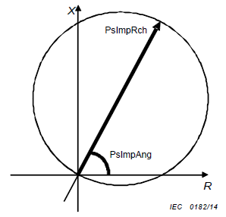
Figure A.6 – MHO characteristics
Энэ тодорхойломжид дараах тавилыг ашиглана. Үүнд:  - PsImpRch нь зайн элементийн тавилын бүрэн эсэргүүцлийн хязгаар.  - PsImpAng нь тодорхойломжийн өнцөг байна.  A.2.5 Актив болон реактив шугамын огтлолцлын тодорхойломж  Актив болон реактив шугамын огтлолцлын тодорхойломжийг Зураг A.7-д үзүүлсэн. | The following settings are applicable to this characteristic:  - PsImpRch is the impedance reach setting of the distance element.  - PsImpAng is the characteristic angle.  A.2.5 Resistive and reactive intersecting lines characteristic  Resistive and reactive lines intersecting lines characteristic is shown in Figure A.7.

Зураг A.7 – Актив болон реактив шугамын огтлолцлын тодорхойломжууд
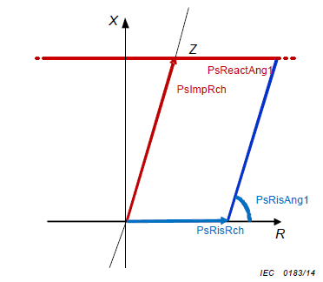
Figure A.7 – Resistive and reactive intersecting lines characteristics

Энэ тодорхойломжид дараах тавилыг ашиглана.  - PsImpRch - Релений эерэг бүрэн эсэргүүцлийн хязгаарын тавил.  - PsReactAng1 нь хэвтээ шугамд 0 байна.  - PsRisRch - Релений актив хязгаарын тавил.  - PsRisAng1 нь эерэг актив экраны өнцөг болно.  А.2.6 MHO хазайлтын тодорхойломж.  MHO-ийн хазайлтын тодорхойломжийг Зураг A.8-д үзүүлсэн. | The following settings are applicable to this characteristic.  - PsImpRch is the positive impedance reach setting of the relay.  - PsReactAng1 in the case of a horizontal line will be zero.  - PsRisRch is the resistive reach setting of the relay.  - PsRisAng1 is the angle of the positive resistive blinder.  А.2.6 Offset MHO characteristic.  The offset MHO characteristic is shown in Figure A.8.

Зураг A.8 –MHO-ийн хазайлт
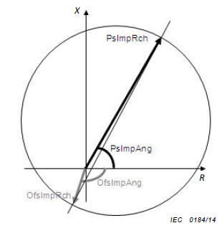
Figure A.8 – Offset MHO
Энэ тодорхойломжид дараах тавилыг хэрэглэнэ.  - PsImpRch - Зайн элементийн бүрэн эсэргүүцлийн хязгаарын тавил.  - PsImpAng - Тодорхойломжийн өнцөг  - OfsImpRch - Зайн элементийн бүрэн эсэргүүцлийн хязгаарын хазайлтын тавил.  - OfsImpAng - Тодорхойломжийн хазайлтын өнцөг байна.  Хавсралт В  (мэдээллийн)  Гэмтлийг илрүүлэхийн тулд зайн хамгаалалтын мужид ажиллах хугацаа хэмжигчийн ажиллагааны гарын авлага  Реле үйлдвэрлэгч нь зохиомжийн өөр үндсэн зарчимтай реленүүдийн хувьд хугацааны хоцролттой эргэн сэргэх мужуудад хугацааны координац хийх зорилгоор зайн хамгаалалтын ялгаатай мужид хугацаа хэмжигчүүдийг хэрхэн ажиллуулахыг тодорхойлно. Энэ хавсралтад хоёр жишээг иш татаж, тайлбарласан.  - Зайн хамгаалалтын нэг мужаас нөгөө мужид ижил төрлийн гэмтлийг илрүүлэх.  Тохиолдлын дараалал: хугацааны хоцролттой муж 3 (ажиллах хугацаа 800 мс)-д t = 0 мс -д гэмтэл эхлэхэд хугацааны хоцролттой муж 2 (400 мс-ийн ажиллах хугацаатай)-д t = 200 мс-д ижил төрлийн гэмтэл илэрсэн. t = 0 үеийг тохиолдол эхэлсэн хугацаа гэж үзвэл үйлдвэрлэгч нь зайн хамгаалалтын муж 2 ажиллаж байгааг тодорхойлно. Зайн хамгаалалтын хоёр мужтай (муж 2 ба муж 3) үед энэ нөхцөлийг Зураг B.1-д бүрэн эсэргүүцлийн хавтгай дээр графикаар үзүүлсэн. | The following settings are applicable to this characteristic.  - PsImpRch is the impedance reach setting of the distance element.  - PsImpAng is the characteristic angle  - OfsImpRch is the offset impedance reach setting of the distance element.  - OfsImpAng is the offset characteristic angle.  Annex B  (informative)  Informative guide for the behaviour of timers in distance protection zones for evolving faults  The relay manufacturer is requested to describe how the timers for different distance protection zones are working together in order to facilitate the time coordination of time delayed back-up zones among relays designed with different philosophies. In this annex, two practical examples are mentioned and explained.  1)The same fault type evolves from one distance protection zone into another distance protection zone.  The sequence of events is that at t = 0 ms the fault starts in the time delayed zone 3 (with 800 ms operate time) and at t = 200 ms the same fault type will evolve into the time delayed zone 2 (with 400 ms operate time). The manufacturer should describe when the zone 2 of the distance protection will operate, considering t = 0 the beginning of the events. Figure B.1 shows graphically this condition on an impedance plane with the two distance protection zones (zone 2 and zone 3) are represented.

Зураг B.1 – 200 мс -ийн дараа хугацааны хоцролттой муж 3 (байршил 1)-аас хугацааны хоцролттой муж 2 (байршил 2)-д илэрсэн ижил төрлийн гэмтэл
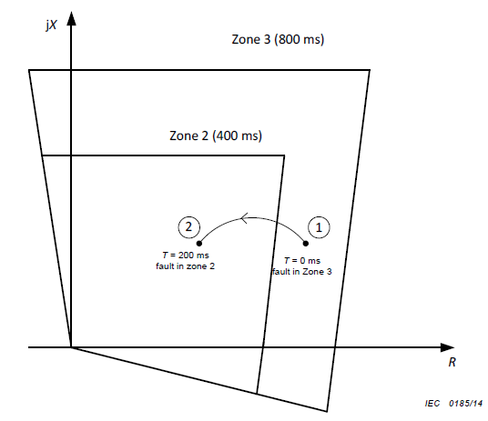
Figure B.1 – The same fault type evolving from time delayed zone 3 (position 1) into time delayed zone 2 (position 2) after 200 ms
Хэрэв мужуудын хугацаа хэмжигч бие биенээсээ бүрэн хамааралгүй гэж үзвэл эхний гэмтэл (муж 3-д эхэлж гарсан)-ээс 600 мс-ийн дараа зайн хамгаалалтын муж 2 ажиллана. Хэрэв мужуудын хугацаа хэмжигч бие биетэйгээ уялдаатай бол муж 3-д эхэлж гарсан гэмтлээс 400 мс-ийн дараа муж 2 ажиллаж болно. Релений зохиомжийн үндсэн зарчмаас хамааран, хамгийн багадаа дээр дурьдсан 2 муж ажиллах боломжтой.  - Зайн хамгаалалтын нэг ижил мужид байгаа гэмтэл нь гэмтлийн өөр төрлөөр илрэх  Хамгаалалтын нэг ижил мужид гэмтлийн өөр төрөлд зориулсан, ялгаатай хугацаа хэмжигчээр тоноглосон зайн хамгаалалтын релений хувьд дараах нөхцөлийг авч үзнэ. Үүнд: хугацааны хоцролттой муж 3 (газарт хамаарах фазын гэмтэл 800 мс-ийн ажиллах хугацаатай)-т t=0 мс хугацаанд газардлагын гэмтэл гарсан ба t = 200 мс хугацаанд гэмтлийн өөр төрөл (гурван фазын гэмтэл)-өөр муж 3 (гурван фазын гэмтлийн хувьд ажиллах хугацаа нь 400 мс-ийн хоцролттой)-т илэрсэн. Тохиолдол t=0 хугацаанд эхэлсэн, газардлагын эхний гэмтэл илэрсэн тохиолдолд релений муж 3-ын ажиллахыг үйлдвэрлэгч тодорхойлно.  Зураг В.2-т энэ нөхцөлийн жишээг графикаар үзүүлсэн бөгөөд энд хугацааны хоцролттой муж 3-ыг бүрэн эсэргүүцлийн хавтгай дээр харуулсан байна. | If the timers of the zones are fully independent from each other, the distance protection zone 2 will operate after 600 ms from the first fault (which initially appeared in zone 3). If the timers of the zones are linked together, the zone 2 may operate instead after 400 ms from the first fault appearance in zone 3.  Depending on the design philosophy at least these two above mentioned behaviours are possible.  2) The fault within the same distance protection zone evolves into another fault-type.  For distance protection relays that are equipped with different timers for different fault types with in the same protection zone, the condition that should be considered is when at t = 0 ms an earth-fault occurs in the time delayed zone 3 (with 800 ms operate time for phase-earth fault) and at t = 200 ms it evolves into a different fault type (three-phase fault), within zone 3 (that has a time delay of 400 ms operate time for three-phase faults). The manufacturer is requested to describe when the zone 3 of the relay will operate, considering the beginning of the events at time t = 0, the appearance of the first earth fault.  Figure B.2 shows an example of this condition in a graphical representation, where the time delayed zone 3 is shown on an impedance plane.

Зураг B.2 – Хугацааны хоцролттой муж 3 (байршил 1)-д гарсан газарт хамаарах фазын гэмтэл 200 мс -ийн дараа тэр муж (байршил 2)-даа гурван фазын гэмтэл болж илэрсэн
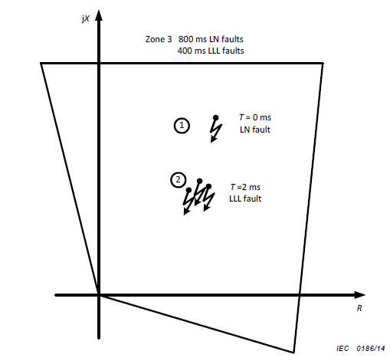
Figure B.2 – Phase to earth fault in time delayed zone 3 (position 1) evolving into three-phase fault in the same zone (position 2) after 200 ms

Хавсралт С  (норматив)  Тавилын жишээ  Энэ хавсралтад тодорхойлсон системд тулгуурласан тавилын жишээний мэдээллийг үйлдвэрлэгч өгөх хэрэгтэй. Өөр реле үйлдвэрлэгчдийн үндсэн зарчмаас гарсан тавилын тохируулгын тодорхойгүй байдлыг арилгаснаар хэрэглэх болон туршилт хийх боломжийг олгоно.  Радиал гаргалга шугамын тавилын тохируулгын жишээ  Агшин зуурын болон шууд чиглэлийн муж 1 –ийн хувьд зайн хамгаалалтын тавилыг Зураг С.1-д үзүүлсэн гурван фазын радиал гаргалга шугамын хэрэглээг хангах зорилгоор сонгоно. Тавилын тохиргооны жишээг бүх LN, LL ба LLL гэмтлүүдийг шугамын 0 % - 80 %-ийн уртад гэмтлийн 0 эсэргүүцэлтэй илрүүлэхээр сонгоно. Түүнээс гадна тавилуудыг актив гэмтэл (LN ба LL)-ийг шугамын уртын 50 %-д, Зураг С.2 ба С.3-д өгөгдсөн утгаас гэмтлийн эсэргүүцэл бага буюу тэнцүү байхаар сонгоно. Сонгосон тавил нь дээрх нөхцөлийг хангах хамгийн бага утгатай нийцсэн байх шаардлагатай. | Annex C  (normativ)  Setting example  Manufacturers shall be required to provide a setting example based on the system defined in this annex. This will allow application and testing by eliminating the setting ambiguity from different relay manufacturers’ philosophy.  Setting example for a radial feeder  Distance protection settings for instantaneous and forward direction zone 1 shall be selected to achieve the following three-phase radial feeder application as shown in Figure C.1.  The example settings are selected to detect all LN, LL and LLL faults from 0 % to 80 % of the line length with zero fault resistance. Additionally, the settings are selected to detect resistive faults (LN and LL) at 50 % of the line length with fault resistance equal to or less than the values given in Figures C.2 and C.3. The selected settings shall correspond to the minimum  values that satisfy the above mentioned conditions.

Зураг C.1 – Радиал гаргалга шугамын тавилын тохируулгын жишээ
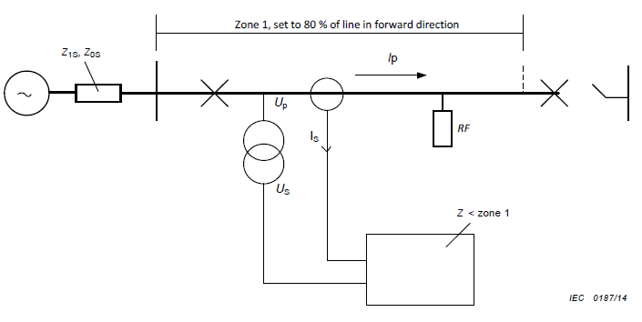
LINE: Protected line: Z₁ and Z₀ (positive and zero sequence impedances) – Шугам: Хамгаалагдсан шугам: Z1 ба Z0 (бүрэн эсэргүүцлийн эерэг болон 0 дараалал
RF: Fault resistance covered at 50 % of the line for LN and LL faults – RF: LN ба LL гэмтлийн хувьд шугамын 50 % -ийг хамарсан гэмтлийн эсэргүүцэл
Figure C.1 – Setting example for a radial feeder
Зураг С.1-д үзүүлснээр радиал гаргалга шугамын хувьд дараах өгөгдлийг сонгоно:  U_{p} анхдагч хэлхээний фаз хоорондын хэвийн хүчдэл = 220 кВ  I_{p} анхдагч хэлхээний хэвийн гүйдэл = 1 200 A  U_{s} хоёрдогч хэлхээний фаз хоорондын хэвийн хүчдэл = 100 V  I_{s} хоёрдогч хэлхээний хэвийн гүйдэл = 1 A ба 5 A (1 A ба 5 A –ийн хэвийн гүйдэлтэй реленүүдэд ашиглана)  Гүйдлийн трансформатор (CT)-ын өгөгдөл: 1 200 A / 1 A (ба 1 200 A / 5 A) хамгаалагдсан шугамын чиглэлд газардуулсан байна  Хүчдэлийн трансформатор (VT)-ын өгөгдөл: (220 кВ/$\sqrt{3}$)/(100 В/$\sqrt{3}$)  Анхдагч хэлхээний шугамын өгөгдөл:  Z₁: шугамын эерэг дарааллын бүрэн эсэргүүцэл = (2,8 + j30) Ом  Z₂: Шугамын сөрөг дарааллын бүрэн эсэргүүцэл = Z₁  Z₀: шугамын 0 дарааллын бүрэн эсэргүүцэл = (20 + j122) Ом  Анхдагч хэлхээний үүсгүүрийн бүрэн эсэргүүцлийн өгөгдөл:  Z_{1S}: эерэг дарааллын бүрэн эсэргүүцлийн үүсгүүр = (1 + j8) Ом  Z_{0S}: 0 дарааллын бүрэн эсэргүүцлийн үүсгүүр = (5 + j30) Ом  Шугамын 50%-ийг хамарсан гэмтлийн эсэргүүцлийн өгөгдөл:  Газарт хамаарах фазын: RF_{LN} = 25 анхдагч Ом, /Зураг С.2-т үзүүлсэн/. | Referring to Figure C.1 the following data is selected for the radial feeder:  Up primary nominal phase-phase voltage = 220 kV  Ip primary nominal line current = 1 200 A  Us secondary nominal phase-phase voltage = 100 V  Is secondary nominal current = 1 A and 5 A (to be used respectively for a 1 A and 5 A rated relays)  CT data: 1 200 A / 1 A (and 1 200 A / 5 A) grounded towards the protected line  VT data: (220 kV/$\sqrt{3}$)/(100 V/$\sqrt{3}$)  Primary line data:  Z1: line positive sequence impedance = (2,8 + j30) Ω  Z2: line negative sequence impedance = Z1  Z0: line zero sequence impedance = (20 + j122) Ω  Primary source impedance data:  Z1S: positive sequence source impedance = (1 + j8) Ω  Z0S: zero sequence source impedance = (5 + j30) Ω  Fault resistance data, to be covered at 50 % of the line:  Phase-earth: RFLN = 25 primary ohms, as shown in Figure C.2.

Зураг C.2 – Газарт хамаарах фазын гэмтэл (LN)
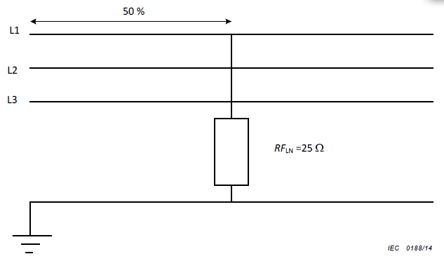
Figure C.2 – Phase to earth fault (LN)
Фаз хоорондын: Зураг C.3-ийн дагуу RF_{LL} = 15 анхдагч Ом байна. | Phase-phase: RFLL = 15 primary ohms,according to the Figure C.3.

Зураг C.3 – Фаз хоорондын гэмтэл (LL)
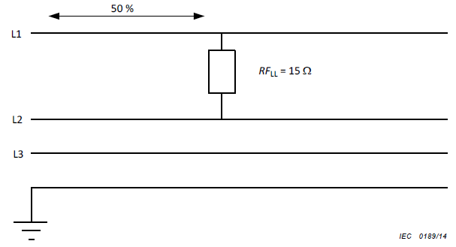
Figure C.3 – Phase to phase fault (LL)
Тавилтай хамт LN, LL ба LLL гэмтлүүдийн холбогдох тодорхойломжуудыг үйлдвэрлэгч нь бүрэн эсэргүүцлийн хавтгай дээр өгнө.  Релений уян хатан байдал/зохиомжоос хамааран, дээрх нөхцлийг нэгэн зэрэг хангах боломжгүй байж болно. Тухайлбал, зарим реле гэмтлийн өөр төрөлд зориулсан актив хязгаарын бие даасан тавилгүй байж болохоос гадна релений тойрог тодорхойломжийн хувьд актив хязгаарыг реактив хязгаараас тусад нь тохируулах боломжгүй байж болно. Эдгээр тохиолдолд дараах үйлдэлд ач холбогдол өгнө. Үүнд:  - Хэрэв гэмтлийн бүх төрлийн хувьд зөвхөн актив хязгаарын тавилыг тохируулах боломжтой бол:  - Реактив хязгаарын тавилын тооцоо (шугамын 80%)  - Газарт хамаарах фазын гэмтлийн актив хязгаарын тавилын тооцоо (ихэнхдээ 25 Ом)  - Тавил нь 1) ба 2)-р заалтад нийцсэн, шугамын 50 %-ийг хамарсан гэмтлийн хувьд релегээр дайрсан фаз хоорондын гэмтлийн эсэргүүцлийг баталгаажуулах  - Хэрэв тавилын актив хязгаар реактив хязгаараас хамааралтай бол:  - Реактив хязгаарын тавилын тооцоо (шугамын 80%)  - Тавил нь 1)-р заалтад нийцсэн, шугамын 50%-ийг хамарсан гэмтлийн хувьд релегээр дайрсан газарт хамаарах фазын гэмтлийн эсэргүүцлийг баталгаажуулах  - Тавил нь 1)-р заалтад нийцсэн, шугамын 50%-ийг хамарсан гэмтлийн хувьд релегээр дайрсан фаз хоорондын гэмтлийн эсэргүүцлийг баталгаажуулах.  Хавсралт D  (норматив)  Дундаж утга, дундын байрлал, горимын тооцоо  D.1 Дундаж утга  Энэ нь тавилын утгын эсвэл тархалтын арифметикийн дундаж утга юм. Цуглуулсан өгөгдлийг нэмээд, өгөгдлийн цэгийн нийт тоонд хуваах замаар дундаж утгыг тооцоолно.  D.2 Дундын байрлал  Сонгосон өгөгдлийн дунд талын тоо юм. бүх өгөгдлийг бага утгаас нь их утга руу дараалуулж байрлуулаад, дунд талын утгыг нь авах замаар өгөгдлийн эцсийн жагсаалтын дунд талын тоог олно. Хэрэв жагсаалт нь тэгш тоотой бол дунд талын хоёр утгын дунджаар авна.  D.3 Горим /төлөөлөл/  Сонгосон өгөгдлийн төлөөллөөр цуглуулсан өгөгдлөөс хамгийн олон давтагдсан элементийг авна. Хэд хэдэн утга нь ижил давтамжтай байвал горимыг нэгээс илүү утгаар төлөөлүүлэх боломжтой.  D.4 Жишээ  Зайн хамгаалалтын функцийн ажиллах хугацааг 10-аас олон хугацаанд хэмждэг. Үүнд: 34 мс, 31 мс, 35 мс, 31 мс, 43 мс, 31 мс, 38 мс, 39 мс, 48 мс, 31 мс байна.  Дундаж нь: (48 мс + 39 мс + 31мс + 35 мс + 38 мс + 31мс + 31мс + 31мс + 43 мс + 34 мс ) / 10 = 36.1 мс  Дундын байрлалыг дараах аргаар тооцоолно.  Өгөгдлийг 5 ба 6-р өгөгдлийн дундаж 34,5 мс байхаар эрэмбэлнэ. 31 мс, 31 мс, 31 мс, 31 мс, 34 мс, 35 мс, 38 мс, 39 мс , 43 мс, 48 мс байна.  Олон удаа давтагдсан өгөгдлийг горимоор авах ба энэ тохиолдолд 31 мс байна.  Тиймээс зайн хамгаалалтын функцийн ажиллах хугацааны өгөгдөл нь:  ажиллах хугацааны дундаж 36,1 мс,  ажиллах хугацааны горим нь 34,5 мс,  ажиллах хугацааны төлөөлөл 31 мс болно.  Хавсралт E  (мэдээллийн)  Зайн релений үзүүлэлт дэх гүйдлийн трансформаторын ханалт ба нөлөөлөл  Зайн хамгаалалтыг зөв ажиллуулахын тулд реле үйлдвэрлэгч нь гүйдлийн трансформаторт зайлшгүй тавих шаардлагыг тодорхойлно гэж Бүлэг 5-д заасан. Гүйдлийн трансформаторт тавих шаардлагыг хэрхэн илэрхийлэх, гэмтлийн тохиолдлууд нөхцлүүдийг хэрхэн авч үзэх, биелүүлэхийг энэ хавсралтад мөн тодорхойлсон. Мэдээллийн энэ хавсралтад ерөнхий ойлголт өгснөөс гадна зайн релений үзүүлэлтэд нөлөөлөх гүйдлийн трансформаторын ханалт, нөлөөллийн тухай бичсэн.  Гүйдлийн трансформаторын ханалт нь хоёрдогч хэлхээний далайц, фазын аль алинд нь алдаа үүсгэнэ. Ханалт нь зарим тохиолдолд хоёрдогч хэлхээний гүйдлийн 0 дараалал буруу явагдах шалтгаан болдог. Эдгээр алдаа мөн зайн хамгаалалтын реле алдаатай ажиллах үндэслэл болно. Реле алдаатай ажиллах, хүлээн зөвшөөрөх боломжгүй хоцролттой ажиллах болон хүлээн зөвшөөрөх боломжгүй хамаарлыг үйл ажиллагааны найдвартай байдал алдагдсан гэж ангилж болно. Буруу чиглэл эсвэл хязгаарыг хүлээн зөвшөөрөх боломжгүй хэтрүүлснээс үүсэх алдаатай ажиллагааг аюулгүй байдал хангалтгүй гэж ангилах боломжтой.  Гүйдлийн трансформаторын хувьсах гүйдэл /ХГ/-ийн ханалт нь тогтмол гүйдлийн бүрэлдэхүүнгүй, тэгш хэмтэй хувьсах гүйдлээс үүснэ. Хувьсах гүйдлийн ханалт нь хоёрдогч гүйдлийн байнгын бууралтын эх үүсвэр болох ба хэмжиж байгаа бүрэн эсэргүүцэл нь бодит бүрэн эсэргүүцлээс их байна. Тиймээс хувьсах гүйдлийн ханалт нь алдаатай ажлын шалтгаан болно. Анхдагч хэлхээний тогтмол гүйдлийн хазайлт нь гүйдлийн трансформатор ханах эрсдэлийг өсгөх боловч тогтмол гүйдлийн бүрэлдэхүүн хэсэг нь ажлын алдааг дангаараа үүсгэж чадахгүй. Хоёрдогч гүйдэл нь анхдагч гүйдлийн тогтмол гүйдлийн бүрэлдэхүүн хэсгийн бууралт болон анхдагч хэлхээний тогтмол гүйдлийн хугацааны тогтмолоос хамаарах хурдтайгаар нөхөгдөнө. Хэрэв ханалтаас өмнө ажиллахгүй таслах хамгаалалт бол ханалт нь анхдагч хэлхээний хугацааны тогтмолоос хамааруулж тооцоолоогүй, нэмэлт хугацааны хоцролтыг үүсгэнэ. Гүйдлийн трансформаторын ханалтаас хамаарсан фазын алдаа нь гүйдлийн фазыг цагийн зүүний эсрэг эргүүлнэ. Гүйдлийн трансформаторын дээрх болон бусад үр нөлөө нь хэтрэлт болон буруу ажиллагааны эрсдэл үүсгэж болно. Гүйдлийн трансформаторын ханалтаас үүссэн фазын алдаа нь хэмжилтийн бусад алдааны хамт урвуу гэмтлийн хувьд буруу ажиллагааны эрсдэлтэй, буруу чиглэлийг зааж болно.  Гүйдлийн трансформатор дахь үлдэгдэл соронзон орон болон үлдэгдэл соронзон урсгал нь ханах хугацааны үндсэн нөлөөлөл болно. Тогтмол гүйдлийн хазайлтгүй үед үлдэгдэл соронзон нь гүйдлийн долгионы эхний хагас циклд нөлөөлдөг. Хэрэв гэмтлийн гүйдэл нь тогтмол гүйдлийн хазайлттай байвал үлдэгдэл соронзон нь гүйдлийн трансформатор ханаж эхлэх эхний агшинд нөлөөлж, ханах хугацааг бууруулж болно. Ханасан хоёрдогч гүйдэл нь үлдэгдэл соронзон оронгүйгүйгээр тогтмол гүйдлийн бүрдэл хэсгээр үүсч байгаа ханалттай ижил тодорхойломжтой байна. Энэ нь үлдэгдэл соронзон орон буруу ажиллагаа, тооцоолоогүй нэмэлт хугацааны хоцролтын эрсдэлийг нэмэгдүүлнэ гэсэн утгатай. Үлдэгдэл соронзон орон нь үйл ажиллагааг доголдуулах шалтгаан дангаараа болохгүй гэдгийг анхаарах нь чухал юм.  Үлдэгдэл соронзон орон ихтэй гүйдлийн трансформатор (битүү зурхэвчтэй) нь хамгийн өргөн хэрэглэгддэг гүйдлийн трансформаторын төрөл бөгөөд харьцангуй өндөр түвшний үлдэгдэл соронзон орны урсгалыг агуулдаг. Үлдэгдэл соронзон орны нөлөөллийг ихэнхдээ гүйдлийн трансформаторын овор хэмжээний хувьд авч үздэггүй боловч ашиглалтын туршлага хангалттай сайн байдаг. Хэрэв гүйдлийн трансформаторын овор хэмжээг зөвхөн гүйдлийн трансформаторын үлдэгдэл соронзон оронгүй ханалтад авч үзвэл зайн хамгаалалтын үзүүлэлт нь үлдэгдэл соронзон орон илрэх хүртэл тодорхойлсон хязгаарт байна. Үлдэгдэл соронзон оронд эсрэг чиглэл үүсвэл гүйдлийн трансформатор ханалтад шаардагдах хугацаанаас хурдан ханах, реле нь гэмтлийн бодит байршил дахь гэмтлийн гүйдлийн анхдагч хэлхээний хугацааны тогтмолоос хамаарсан нэмэлт хугацааны хоцролтын эрсдэлтэй болно. Шугамын дагуух ихэнх гэмтэлд анхдагч хэлхээний хугацааны хоцролт харьцангуй бага бөгөөд ихэнх тохиолдолд гардаг, илэрч болох нэмэлт хугацааны хоцролтыг чухалд тооцдоггүй. Зарим хэрэглээнд анхдагч хэлхээний хугацааны тогтмол маш их байж болохоос гадна хаалттай хэлхээний гэмтэлд энэ нь тооцоолоогүй нэмэлт хугацааны хоцролт (найдвартай байдалгүй)-ын эрсдэл үүсгэж болно. Тухайлсан ийм тохиолдолд гүйдлийн трансформаторын овор хэмжээнд үлдэгдэл соронзон орныг авч үзэх шаардлагатай.  Гүйдлийн трансформатор хурдан ханах, хүрэх хязгаараас хэтэрсний улмаас үлдэгдэл соронзон орон нь алдаатай ажиллагаа (аюулгүй байдалгүй) үүсгэж, зэргэлдээх шинийн гэмтэл эсвэл зэргэлдээх шугамын эхэнд гарах гэмтэлтэй үед ажиллахад хүргэнэ. Алдаатай ажиллагааны эрсдэл богино шугамын хувьд илүү өндөр байх боловч ерөнхийдөө харьцангуй бага гэж авч үздэг. Үлдэгдэл соронзон орон эсвэл үлдэгдэл соронзон урсгалын улмаас алдаатай ажиллах нь станцын шинийн урвуу гэмтэл эсвэл бусад шугамуудын эхэнд гэмтэл үүсгэж болно. Ийм алдаатай ажиллагааны эрсдэлийг мөн бага гэж авч үздэг. Гэхдээ алдаатай ажиллагааг алдаатай нэмэлт хугацааны хоцролтоос ч илүү буруу ажиллагаа гэж үзнэ. Тиймээс үлдэгдэл соронзон орон эсвэл үлдэгдэл соронзон урсгалын асуудлыг авч үзэхдээ аюулгүй ажиллагааны тохиолдлуудыг найдвартай байдлаас илүү чухал гэж тооцдог.  Үндсэндээ гүйдлийн трансформаторын ханалт нь дараах төрлийн буруу ажиллагааны эх үүсвэр болно. Үүнд: битүү хэлхээний урвуу чиглэл, муж 1-ийн гэмтэлд хүсээгүй ажиллагаа, битүү хэлхээний шууд чиглэл, муж 1-ийн гэмтэлд ажиллагаанаас гарах эсвэл ажиллагааг хоцроох. Тиймээс дөрвөн гол гэмтлийн байршил нь гүйдлийн трансформаторуудын хэмжээст холбоотой байх бөгөөд гүйдлийн трансформаторт тавих шаардлагыг тодорхойлох асуудлыг авч үзэх шаардлагатай. Гэмтлийн байршлуудыг Зураг Е.1-д үзүүлсэн. Үүнд: битүү хэлхээний урвуу (гэмтэл 1), битүү хэлхээний шууд (гэмтэл 2), муж 1 хэт хүчдэл (гэмтэл 3) ба муж 1 хэт хүчдэл (гэмтэл 4) байна. | Together with the settings, the manufacturer shall provide the related characteristic of zone 1 for LN, LL and LLL faults in the impedance plane.  Depending on relay flexibility/design it may not be possible to satisfy all the above conditions simultaneously. For instance some relays may not have the independent resistive reach settings for different fault types, or for circular characteristic relays it may not be possible to independently set the resistive reach from the reactive reach. In these cases the priority is given to the following actions.  - If only one resistive reach is settable in the relay, for all the fault types:  - setting calculation of the reactive reach (80 % of the line),  - setting calculation for the resistive reach for phase-earth faults (25 primary ohms),  - declaration of the primary phase-phase fault resistance covered by the relay for a fault at 50 % of the line with the settings to satisfy items 1) and 2).  - If the resistive reach is not independent from the reactive reach setting:  - setting calculation of the reactive reach (80 % of the line),  - declaration of the primary phase-earth fault resistance covered by the relay for a fault at 50 % of the line with the settings to satisfy item,  - declaration of the primary phase-phase fault resistance covered by the relay for a fault at 50 % of the line with the settings to satisfy item 1).  Annex D  (normative)  Calculation of mean, median and mode  D.1 Mean  The mean is the arithmetic average of a set of values, or distribution. The mean is calculated by adding up the collected data and dividing by the total number of data points.  D.2 Median  The median is the middle number of the sampled data. The median number of a finite list of data can be found by arranging all the data from the lowest to the highest and picking the middle sample. If there is an even number of observations then the median takes the average of the two middle values.  D.3 Mode  The mode of a data sample is the element that occurs most often in the collection. Where several values occur with the same frequency then the mode can be represented by more than one value.  D.4 Example  The distance protection function operate time is measured over ten samples: 34 ms, 31 ms, 35 ms, 31 ms, 43 ms, 31 ms, 38 ms, 39 ms, 48 ms, 31 ms  The mean is calculated as: (48 ms + 39 ms + 31ms + 35 ms + 38 ms + 31ms + 31ms + 31ms + 43 ms + 34 ms) / 10 = 36.1 ms  The median is calculated as follows.  Arranging the data in order the average of the 5th and 6th data point is 34,5 ms. 31ms, 31ms, 31ms, 31ms, 34ms, 35ms, 38ms, 39ms, 43ms, 48ms.  The mode is calculated as the most frequent data point which in this case is 31 ms.  Therefore the data presented for the distance protection functions operate time would be:  mean operate time 36,1 ms,  median operate time 34,5 ms,  mode operate time 31 ms  Annex E  (informative)  CT saturation and influence on the performance of distance relays  Clause 5 states that the relay manufacturers shall specify CT requirements necessary for correct operation of the distance protection. It also specifies how the CT requirements shall be expressed and the fault cases and conditions that shall be considered and fulfilled. This informative annex gives the background and informs about CT saturation and the influence on the performance of distance relays.  Saturation of CTs will give both amplitude and phase errors in the secondary current. Sometimes saturation also can cause false secondary zero sequence currents. The errors can cause different incorrect operations of distance protection relays. Failure to operate, unacceptable delayed operation and unacceptable underreach can be classified as lack of dependability. Unwanted operations due to incorrect directionality or unacceptable overreach can be classified as lack of security.  AC saturation of a CT is caused by a symmetrical AC current with no DC component present. AC saturation will cause a permanent reduction of the secondary current and the measured impedance will be larger than the actual impedance. Therefore, AC saturation may cause a failure to operate.  DC offset in the primary current will increase the risk of CT saturation but the saturation caused by DC component alone will never cause a failure to operate. The secondary current will recover with a speed depending on the primary DC time constant and the reduction of the DC component of the primary current. If the protection fails to trip before saturation, the saturation caused by DC component will cause an unwanted additional time delay that is dependent on the primary time constant. Phase errors due to CT saturation will turn the current phasor counter clockwise. This and other consequences of CT saturation can cause overreach and risk of unwanted operations. The phase error due to CT saturation together with other measuring errors can also cause wrong directional indication with the risk of unwanted operations for reverse faults.  Remanence or remaining flux in the CT core influences the time to saturation. When there is no DC offset, the remanence will only affect the first half cycle of the current waveform. If the fault current has a DC offset, the remanence will impact the first moment when the CT will saturate and the time to saturation can be decreased. The saturated secondary current has the same characteristics as the saturation caused by DC component without any remanence. This means that the presence of remanence increases the risk of unwanted operations and unwanted additional time delays. It is important to be aware that remanence in itself will not cause a failure to operate.  The high remanence type CT (closed core) is the most commonly used type of CT and it can contain relatively high levels of remaining flux. Even if the influence of remanence mostly has not been considered in the CT dimensioning, the operational experiences have been good. If the dimensioning of the CTs has considered only CT saturation without remanence, the performance of the distance protection will be within specified limits as long as no remanence occurs. However, if remanence in unfavourable direction occurs there is a risk that the CTs will saturate faster than the required time to saturation and the relay will have an additional time delay that is dependent on the fault current primary time constant of the actual fault position. For most faults along a line the primary time constant is relatively small and any additional time delay that may occur is mostly of no importance. In some applications the primary time constant can be much larger and for close-in faults there may be a risk of unacceptable additional time delay (lack of dependability). In such specific cases it may be necessary to consider the remanence in dimensioning the CT.  Remanence can also cause unwanted operations (lack of security) due to faster CT saturation and overreach causing operations for faults on an adjacent busbar or for faults at the beginning of adjacent lines. The risk of unwanted operations is higher on short lines but shall generally be considered to be relatively small. Unwanted operations can also occur for reverse faults on the busbar or for faults at the beginning of other lines in the station due to remanence or remaining flux. The risk of these unwanted operations is also considered to be small. In spite of this, an unwanted operation normally is considered as a more serious incorrect operation than an unwanted additional time delay. Therefore, the security cases in general have higher priority than the dependability cases if remanence or remaining flux is considered.  Basically CT saturation can cause the following types of incorrect operations: unwanted operations for close-in reverse and zone 1 faults and failure to operate or delayed operation for close-in forward and zone 1 faults. Therefore, four main fault positions are relevant for dimensioning the CTs and shall be considered to specify the CT requirements. The fault positions are shown in Figure E.1: close-in reverse (fault 1), close-in forward (fault 2), zone 1 underreach (fault 3) and zone 1 overreach (fault 4).

Зураг E.1 – Гүйдлийн трансформаторт тавих шаардлагуудыг тодорхойлоход авч үзэх гэмтлийн байршлууд
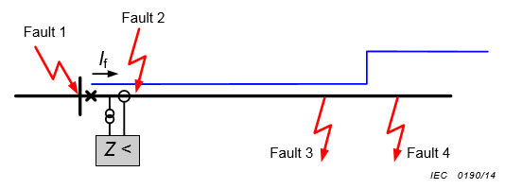
Figure E.1 – Fault positions to be considered for specifying the CT requirements
Гүйдлийн трансформатор бүр ханалтын тогтсон ц.х.х-тэй бөгөөд энэ хүч нь гүйдлийн трансформаторын ихэнх шинж чанарыг тодорхойлно. Хоёрдогч хэлхээний хэвийн хязгаарлах эквивалент ц.х.х болох $E_{al}$ хүчийг Е.1 тэгштгэлээр тодорхойлно. Үүнд:  $E_{al}= K_{SSC}∙ K_{td}∙I_{sr }\left(R_{ct}+R_{b}\right)$ (E.1)  $$K_{SSC}={I_{psc}}/{I_{pr}}$$  $K_{SSC}$ нь Гүйдлийн трансформаторын тэгш хэмтэй богино залгааны гүйдлийн итгэлцүүр;  $I_{psc}$ Гүйдлийн трансформаторын анхдагч хэлхээний богино залгааны хэвийн гүйдэл;  $I_{pr}$ Гүйдлийн трансформаторын анхдагч хэлхээний хэвийн гүйдэл;  $I_{sr }$ Гүйдлийн трансформаторын хоёрдогч хэлхээний хэвийн гүйдэл;  $K_{td}$ Гүйдлийн трансформаторын шилжилтийн процессын хэмжээсийн итгэлцүүр;  $R_{ct}$ Гүйдлийн трансформаторын хоёрдогч хэлхээний ороомгийн эсэргүүцэл;  $R_{b}$ Гүйдлийн трансформаторын хэвийн идэвхтэй ачаалал.  Гүйдлийн трансформаторт тавих шаардлагаар хоёрдогч хэлхээний хэвийн хязгаарлах эквивалент ц.х.х $E_{al}$ -ийг тодорхойлно гэж Бүлэг 5-д заасан. Хоёрдогч хэлхээний хэвийн шаардагдах эквивалент ц.х.х $E_{alreq}$ нь хэрэглээ ба релений зохиомжоос хамаарна. $E_{alreq}$ хүчийг тэгшитгэл Е.2-оор дараах байдлаар тодорхойлно. Үүнд:  $E_{alreq}=\left({I_{f}}/{I_{pr}}\right)∙ K_{tot}∙I_{sr}\left(R_{ct}+R_{ba}\right)$ (E.2)  $I_{f}$ нь авч үзэж байгаа гэмтлийн тохиолдолд гүйдлийн трансформаторын анхдагч хэлхээний хамгийн их гүйдэл;  $K_{tot}$ нь нийт хэтэрсэн хэмжээсийн итгэлцүүр (шилжилтийн процессын хэмжээсийн итгэлцүүр ба үлдэгдэл соронзон орны хэмжээсийн итгэлцүүрийг энд хамруулсан); $K_{tot}$ = 1 үед $I_{f}$ хэмжээтэй, үргэлжилсэн тэгш хэмтэй гэмтлийн гүйдлийн хувьд, хэрвээ үлдэгдэл соронзон ургсгалгүй бол гүйдлийн трансформатор нь ханахгүй;  $R_{ba}$ нь нийт идэвхтэй ачаалал бөгөөд хоёрдогч хэлхээний утас, бүх релег хамруулсан байна.  Гэмтлийн үед релег зөв ажиллуулахын тулд гүйдлийн трансформатор тодорхойлсон хамгийн бага хугацаанд ханахгүй байх шаардлагыг зайн релег хэрэглэхдээ тавина. Гүйдлийн трансформаторын ханах хугацаа нь шилжилтийн процессын хэмжээсийн итгэлцүүрийн функц болно. Шаардагдаж байгаа ханалтын чөлөөт хугацаа нь релений зохиомжоос хамаарах ба гэмтлийн өөр байршилд өөрчлөх боломжтой. Тогтмол гүйдлийн ялгаатай хазайлтын үед, мөн өөр үлдэгдэл соронзон оронд гүйдлийн трансформаторт шаардагдах ханалтын чөлөөт хугацааг баталгаажуулахын тулд $K_{tot}$ итгэлцүүрээр хэт хэмжээсийг тодорхойлно. Тодорхойлсон зайн реле ба гэмтлийн өөр байршилд шаардагдах $K_{tot}$ итгэлцүүрийг реле үйлдвэрлэгч тодорхойлно. Тусгайлсан хэрэглээний хувьд хоёрдогч хэлхээний шаардагдах хэвийн хязгаарлах эквивалент ц.х.х-ийг тооцоолон, гүйдлийн трансформаторыг сонгоно.  Ерөнхийдөө зайн хамгаалалтад муж 1 гэмтлийг илрүүлэхэд битүү хэлхээний гэмтлийг илрүүлэхээс урт хугацааны ханалтын чөлөөт хугацааг шаардах учир муж 1-ийн гэмтлийн хэт хэмжээсийн итгэлцүүр нь битүү хэлхээний гэмтлийн хэт хэмжээсийн итгэлцүүрээс их байна. Битүү хэлхээний гэмтэл болон муж 1-ийн гэмтлийн хувьд гэмтлийн гүйдэл хоорондын харьцаа нь бүрэн эсэргүүцлийн үүсгүүр болон шугамын уртын харьцаанаас хамаарах ба энэ харьцаа нь мөн тухайлсан хэрэглээ бүрт хэт хэмжээсийн итгэлцүүрийг битүү хэлхээний гэмтэл үү эсвэл муж 1-ийн гэмтэл өгч байна уу гэдгийг шийдвэрлэнэ. Энэ нь гэмтлийн дөрвөн байршлын нэг нь (гэмтэл 1-4) тухайлсан хэрэглээ бүрт хэмжээсийг тогтоох ба бусад гэмтлийн бүх байршлын хувьд гүйдлийн трансформаторын нэмэлт доод хязгаар болно.  Хавсралт F  (мэдээллийн)  Гүйдлийн трансформаторт тавих шаардлагын өгөгдөлд тулгуурласан зайн релений туршилтын мэдээллийн зориулалттай заавар  F.1 Ерөнхий зүйл  Мэдээллийн энэхүү зааварт зайн хамгаалалтын гүйдлийн трансформаторт тавих шаардлагыг сайжруулах туршилтын арга замыг тайлбарласан. Гүйдлийн трансформаторт тавих шаардлагаар хоёрдогч хэлхээний хэвийн хязгаарлах эквивалент ц.х.х $E_{al}$-ийг тодорхойлох хэрэгтэй гэж Бүлэг 5-д заасан болно. Хоёрдогч хэлхээний хэвийн хязгаарлах эквивалент ц.х.х $E_{alreq}$ нь хэрэглээ ба релений зохиомжоос хамаарна. $E_{alreq}$-ийг дараах томьёогоор тодорхойлно.  $E_{alreq}=\frac{I_{f}}{I_{pr}}∙ K_{tot}∙I_{sr}\left(R_{ct}+R_{ba}\right)$ (F.1)  $I_{f}$ нь тухайн гэмтлийн тохиолдолд анхдагч хэлхээний гүйдлийн трансформаторын тэгш хэмтэй хамгийн их гүйдэл;  $I_{pr}$ нь анхдагч хэлхээний гүйдлийн трансформаторын хэвийн гүйдэл;  $I_{sr}$ нь хоёрдогч хэлхээний гүйдлийн трансформаторын хэвийн гүйдэл;  $K_{tot}$ нь нийт хэт хэмжээсийн итгэлцүүр (энэ нь шилжилтийн процессын хэмжээсийн итгэлцүүр, үлдэгдэл соронзон орны хэмжээсийн итгэлцүүрийг хамарна); $K_{tot}$ = 1 үед $I_{f}$ хэмжээ бүхий үрэлжилсэн тэгш хэмтэй гэмтлийн гүйдлийн хувьд гүйдлийн трансформатор ханахгүй;  $R_{ct}$ нь гүйдлийн трансформаторын хоёрдогч ороомгийн эсэргүүцэл;  $R_{ba}$ нь нийт идэвхтэй ачаалал бөгөөд хоёрдогч утас, хэлхээний бүх релег хамарсан байна.  Авч үзэж буй гэмтлийн дөрвөн байршлын хувьд шаардагдах $K_{tot}$ итгэлцүүрийг реле үйлдвэрлэгч тодорхойлох хэрэгтэй. Гэмтлийн байршлуудыг Зураг F.1-д үзүүлсэн. Үүнд: битүү хэлхээний урвуу (гэмтэл 1), битүү хэлхээний шууд (гэмтэл 2), муж 1 бүрэн бус хамрагдалт (гэмтэл 3) ба муж 1-ийн хэмжээнээс хэтрэх /хэт хүчдэл/ (гэмтэл 4). Нөхцөл болон зөвшөөрөгдөх шалгуурыг өөр тохиолдлуудад мөн тодорхойлно. | Each CT has a fixed saturation e.m.f. that specifies most of the properties of a CT. The rated equivalent limiting secondary e.m.f. Eal is defined in Equation (E.1) as follows:  $E_{al}= K_{SSC}∙ K_{td}∙I_{sr }\left(R_{ct}+R_{b}\right)$ (E.1)  $$K_{SSC}={I_{psc}}/{I_{pr}}$$  $K_{SSC}$ is the CT symmetrical short circuit current factor;  $I_{psc}$ is the CT rated primary short circuit current;  $I_{pr}$ is the CT rated primary current;  $I_{sr }$ is the CT rated secondary current;  $K_{td}$ is the CT rated transient dimensioning factor;  $R_{ct}$ is the CT secondary winding resistance;  $R_{b}$ is the CT rated resistive burden.  Clause 5 states that the CT requirements shall be specified as a rated equivalent limiting secondary e.m.f. Eal. The required rated equivalent limiting secondary Ealreq depends on the application and on the design of the relay. Ealreq is defined in Equation (E.2) as follows:  $E_{alreq}=\left({I_{f}}/{I_{pr}}\right)∙ K_{tot}∙I_{sr}\left(R_{ct}+R_{ba}\right)$ (E.2)  $I_{f}$ is the maximum primary CT current for the considered fault case;  $K_{tot}$ is the total over-dimensioning factor (including the transient dimensioning factor and the remanence dimensioning factor); when $K_{tot}$ = 1 the CT will not saturate for a continuous symmetrical fault current with the magnitude If, if there is no remanent flux;  $R_{ba}$ is the total resistive burden, including the secondary wires and all relays in the circuit.  Distance relay applications require that CTs shall not saturate for a specific minimum time in order to have correct relay operation for faults. The time to saturation for a CT is a function of the transient dimensioning factor. The required saturation free time is dependent on the relay design and can vary for different fault positions. In cases with different DC offset and also different remanence the CT shall be over-dimensioned with the $K_{tot}$ factor to guarantee the required saturation free time. The relay manufacturer shall specify the required $K_{tot}$ factors for the specific distance relay and the different fault positions. For the specific application the required rated equivalent limiting secondary e.m.f. Ealreq can be calculated and the CTs can be selected.  In general distance protection requires longer saturation free time for detection of zone 1 faults than for detection of close-in faults and hence the over-dimensioning factor for zone 1 faults is larger than the over-dimensioning factor for close-in faults. As the relation between fault current levels for close-in faults and zone 1 faults is dependent on the relation between the source impedance and the length of the line, this relation also decides whether the close- in fault or the zone 1 fault will give the over-dimensioning factor for each specific application. This means that one of the four (fault 1 to 4) fault positions will decide the dimensioning for each specific application and for all other fault positions there will be an additional CT margin.  Annex F  (informative)  Informative guide for testing distance relays based on CT requirements specification  F.1 General  This informative guide describes test procedures to verify CT requirements for distance protection. Clause 5 states that the CT requirements shall be specified as a rated equivalent limiting secondary e.m.f. $E_{al}$. The required rated equivalent limiting secondary e.m.f. $E_{alreq}$ depends on the application and on the design of the relay. $E_{alreq}$ is defined as follows:  $E_{alreq}=\frac{I_{f}}{I_{pr}}∙ K_{tot}∙I_{sr}\left(R_{ct}+R_{ba}\right)$ (F.1)  $I_{f}$ is the maximum symmetrical primary CT current for the considered fault case;  $I_{pr}$ is the CT rated primary current;  $I_{sr}$ is the CT rated secondary current;  $K_{tot}$ is the total over-dimensioning factor (including the transient dimensioning factor and the remanence dimensioning factor); when $K_{tot}$ = 1 the CT will not saturate for a continuous symmetrical fault current with the magnitude If;  Rct is the CT secondary winding resistance;  Rba is the total resistive burden, including the secondary wires and all relays in the circuit.  The relay manufacturer shall specify and provide the required Ktot factors for the four fault positions that shall be considered. The fault positions are shown in Figure F.1: close-in reverse (fault 1), close-in forward (fault 2), zone 1 underreach (fault 3) and zone 1 overreach  (fault 4). The conditions and acceptance criteria for the different cases are also specified.

Зураг F.1 – Авч үзэж байгаа гэмтлийн байршлууд
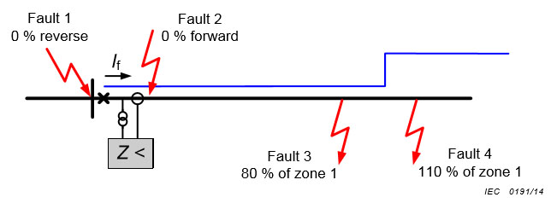
Figure F.1 – Fault positions to be considered
Өөр тохиолдлуудад хэт хэмжээсийн $K_{tot}$ итгэлцүүрийг тодорхойлох туршилтуудыг реле үйлдвэрлэгч хийх шаардлагатай. Эдгээр туршилтын практик гүйцэтгэл нь туршилт хийх, өгөгдсөн орчноос хамаарна. Иймээс туршилт хийхийг албан ёсоор тогтоосон аргачлал байхгүй.  Туршилтуудыг хийх үндсэн хоёр өөр арга байдаг.  1) Гэмтлийн байршил бүр, төрөл бүрт гэмтлийн гүйдлийн ижил түвшний утгатай байх замаар туршилтын сүлжээг тодорхойлно. Гүйдлийн трансформаторын ханалтын зэргийг гүйдлийн трансформаторын хэмжээ (хэт хэмжээсийн итгэлцүүр $K_{tot}$ -ийн өөр утгуудад)-ээр зөвшөөрөгдөх шалгуурын хязгаар хүртэл өөрчилнө. Үүсгүүр ба шугамын хувьд туршилтууд нь анхдагч тогтмол гүйдлийн хугацааны тогтмолыг хангасан байхаар R/X харьцааг өөрчлөх хэрэгтэй.  2) Гүйдлийн трансформаторыг тодорхойлоод, туршилтын туршид өөрчлөхгүй үлдээнэ. Гүйдлийн трансформаторын ханалтын зэргийн өөрчлөлтийг гүйдлийн түвшин (үүсгүүрийн бүрэн эсэргүүцлийн өөр өөр утгад)-г зөвшөөрөгдөх шалгуурын хязгаар хүртэл хийнэ. Үүсгүүр ба шугамын хувьд туршилтууд анхдагч тогтмол гүйдлийн хугацааны тогтмолыг хангасан байхаар R/X харьцааны өөрчлөх шаардлагатай.  Мэдээллийн энэхүү зааварт эхний аргын дагуу туршилтуудыг хэрхэн гүйцэтгэх нэг жишээг тодорхойлсон. Энэ хавсралтад гүйдлийн трансформаторын загварыг тодорхойлж практикт ашигладаг зарим зөвлөгөөг мөн өгсөн.  F.2 Туршилтын өгөгдлүүд  Сүлжээний ерөнхий өгөгдөл  Системийн хүчдэл = 130 кВ  Системийн давтамж = 50 Гц байна.  Алсын зайн релений тавилууд  Муж 1-ийн тавил нь шугамын уртын 80 % -д байна. Энэ нь гэмтэл 3-ын байршил шугамын уртын 64 %-д ба байршил 4 нь шугамын уртын 88 %-д байна гэсэн утгатай.  Шугам ба үүсгүүрийн өгөгдөл  Туршилтад хоёр үүсгүүртэй сүлжээ хэрэглэснийг Зураг F.2-т харуулсан. Бүрэн эсэргүүцлийн бүх өгөгдлийг Ом-оор илэрхийлэх ба 50 Гц давтамжид хамаарна. | The relay manufacturers need to perform tests to determine the necessary over-dimensioning factor Ktot for the different cases. The practical performance of these tests is dependent on the available test environment. Therefore there is no mandatory test method specified.  Basically there are two different approaches to perform the tests.  1) Specify the test network in such way that the fault current level has the same value for each fault position and fault type. Change the degree of CT saturation by changing the size of CT (different value of the over-diamensioning factor $K_{tot}$ ) until the limits of the acceptance criteria are reached. The R/X ratio shall be changed for the source and the line in such way that the tests cover the specified range of the primary DC time constants.  2) Specify a CT and keep it fixed during the test. Change the degree of CT saturation by changing the current level (different value of the source impedance) until the limits of the acceptance criteria are reached. The R/X ratio shall be changed for the source and the line in such way that the tests cover the specified range of the primary DC time constants.  This informative annex describes one example on how to perform the tests according to the first approach. The annex also describes a CT model and gives some practical recommendations and advice.  F.2 Test data  General network data  System voltage = 130 kV System frequency = 50 Hz  Setting of distance relay  The setting of the zone 1 is 80 % of the line length. This means that the position of fault 3 is 64 % of the line length and the position of fault 4 is 88 % of the line length.  Line and source data  The Figure F.2 shows the double source network used for the tests. All impedance data given here are in primary ohms and referred to 50 Hz.

Зураг F.2 – Хоёр үүсгүүртэй сүлжээ
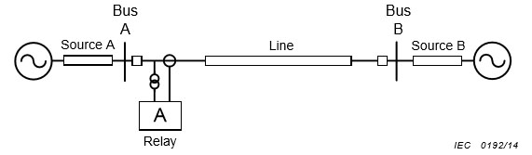
Figure F.2 – Double source network
Туршилтын стандартчиллыг хялбарчлахын тулд шугам ба үүсгүүрийн өгөгдлүүдийг хэсэгчлэн сонгож болно. Иймээс шугамын загварыг RL-элементийн загвараар хялбарчилсан учир багтаамжийг авч үзэхгүй.  Гэмтлийн гүйдлийн тогтмол гүйдлийн хугацааны тогтмолыг хянах шаардлагатай. Энэ шалтгаанаар L/R харьцааг сүлжээний эсэргүүцлийг тохируулах замаар шугам ба үүсгүүрийн аль алинд нь ойролцоо ба ижил хугацаанд өөрчилнө. Шугам ба үүсгүүрийн тохирох эсэргүүцэл R₁ ба R₀-ийг тэнд байгаа шугам ба реактив үүсгүүр дээр тогтмол гүйдлийн шаарагдсан хугацааны тогтмол (tau)-ын хамт тооцоолно. Хугацааны тогтмолын дараах жишээнүүдийг холбогдох R/X харьцааны хамт үзүүлсэн:  tau [мс ] R/X  30 0,106 1  40 0,079 5  50 0,063 7  70 0,045 5  100 0,031 9  150 0,021 2  200 0,015 8  Шугам  Бүрэн хамруулаагүй мужийг ашигласан үед, мөн шугамын реактивыг тогтоосон үед хамгийн богино шугамыг 10 км-ээр авна.  X₁ = 3,5Ом ба X₀ = 4 х X₁ = 14,0 Ом  R₁ ба R₀ эсэргүүцлийн утгуудыг тогтмол гүйдэлд шаардагдсан хугацааны тогтмолоос тооцоолно. R₁=(R/X) х X₁ ба R₀=(R/X) х X₀ байна.  Үүсгүүрүүд  Үүсгүүрийн өгөгдлүүдийг анхдагч хэлхээний гэмтлийн гүйдлийн 10 кА утгын RMS байхаар сонгоно. Нэг ба гурван фазын гэмтлийн хувьд гэмтлийн бүх байршилд гэмтлийн гүйдэл нь үүнтэй ижил хэмжээтэй байхын тулд үүсгүүрийн эерэг ба 0 дарааллын реактивыг дараах схемийн дагуу сонгоно. Гэмтлийн гүйдэл нь сонгосон хугацааны тогтмол (R/X харьцаа)-оос хамаарах боловч тооцоонд авч үзэхээргүй бага нөлөөтэй байна.  Гэмтэл X₁ / гурван фаз/ X₁ ба X₀ / нэг фаз/  1 (урвуу 0 %) 4,00 0,48  2 (0 %) 7,50 7,50  3 (64 %) 5,25 3,00  4 (88 %) 4,40 1,32  Үүсгүүрийн хувьд бүрэн эсэргүүцлийн 0 дараалал нь бүрэн эсэргүүцлийн эерэг дараалалтай ижил байх ба шууд болон урвуу гэмтлийн хувьд ижил нөхцөлтэй байхын тулд ийм үүсгүүр нь (А ба В) хоёр талдаа үргэлж ижил утгатай байна. L1N гэмтлийн хувьд тэр хугацаанд зөвхөн нэг үүсгүүрийг холбож болно. Дээр дурьдсанаар R₁ ба R₀ гэсэн эсэргүүцлийн утгуудыг шаардсан, тогтмол гүйдлийн хугацааны тогтмолоос тооцоолно.  Гэмтлийн өгөгдөл  Гэмтлийн байршлууд: Бүлэг 5 болон зураг F.1-ийн дагуу байна.  Гэмтлийн төрөл: L1N ба L1L2L3  Гэмтлийн эсэргүүцэл: бүх гэмтлийн хувьд аль болох бага, анхдагч 0,001 Ом эсвэл түүнээс бага байна.  Гэмтлийн эхлэлийн өнцөг: 0° (ойролцоогоор тогтмол гүйдлийн хамгийн их хазайлт), 30°, 60°, 90° (ойролцоогоор тогтмол гүйдлийн хамгийн бага хазайлт) ба 120°.  F.3 Гүйдлийн трансформаторын өгөгдөл ба загвар  Хоёрдогч хэлхээний хэвийн хязгаарлах эквивалент ц.х.х $E_{al}$ нь туршилтын явцад өөрчлөгдөх боловч суурь гүйдлийн трансформатор нь дараах өгөгдөлтэй байна. Үүнд:  харьцаа = 1 000/1 A;  хэвийн гаралт = 10 ВА (хэвийн идэвхтэй /актив/ ачаалал R_{b} = 10 Ом);  Гүйдлийн трансформаторын хоёрдогч ороомгийн эсэргүүцэл (R_{ct}) = 5 Ом  Хэвийн тэгш хэмтэй богино залгааны гүйдлийн итгэлцүүр ($K_{ssc}$) = 10;  Хэвийн шилжилтийн процессын хэмжээсийн итгэлцүүр ($K_{td}$) = 1;  Гүйдлийн трансформаторын хэвийн хоёрдогч гүйдэл ($I_{sr }$) = 1. Энэ гүйдлийн трансформатор нь дараах ц.х.х $E_{al}$-тэй байна:  $$E_{al}=K_{ssc}∙K_{td}∙I_{sr }\left(R_{ct}+R_{b}\right)=10 x1x1x\left(5+10\right)=150 В$$  Гүйдлийн трансформатор нь үлдэгдэл соронзон орон өндөртэй, P ангиллын TPX (гүйдлийн трансформаторууд нь агаарын завсаргүй төмөр зурхэвчтэй) байна. Ерөнхийдөө зөвшөөрөгдсөн, EMTP ангиллынхтай адил гүйдлийн трансформаторын загваруудыг туршилтад ашиглаж болно. Эдгээр загвар нь гүйдлийн трансформаторын соронзон чанартай холбоотой өгөгдлүүдийг шаардах бөгөөд эдгээрийг эсвэл B/H (урсгалын нягт/соронзлох хүч) муруй эсвэл V/I (Вольт/Ампер) муруйгаар тодорхойлно. Энэ жишээний суурь гүйдлийн трансформатор нь В ба А-аар илэрхийлэгдсэн, соронзлох муруйтай дараах байна. Хүснэгт F.1 ба Figure F.3-ийг үзнэ үү. | The line and source data is partly selected to simplify standardization of the tests. Therefore, the line model is simply a coupled RL-element, so the capacitance is neglected.  The DC time constant of the fault current has to be controlled. For this reason the L/R ratio for both the line and the source will be changed similarly and at the same time, by adjusting the resistance in the network. The appropriate resistance R1 and R0 of the line and the sources will have to be calculated based on the present line and source reactance together with the desired DC time constant (tau). Following are a few examples of time constants with corresponding R/X ratio:  tau [ms] R/X  30 0,106 1  40 0,079 5  50 0,063 7  70 0,045 5  100 0,031 9  150 0,021 2  200 0,015 8  Line  It is assumed that 10 km is the shortest line where an under-reaching zone might be applied and the line reactance is held fixed at:  X1 = 3,5  and X0 = 4  X1 = 14,0   Resistance values R1 and R0 are calculated from the desired DC time constant. R1=(R/X) х X1 and R0=(R/X) х X0  Sources  The source data is selected to provide a fault current with an RMS value of 10 kA primary. In order to get the same fault current magnitude at all fault locations, for three- and single-phase faults, the positive and zero sequence reactance of the sources will be selected according to the following scheme. The fault current will be dependent on the selected time constant (R/X ratio) as well, but the influence is small enough to be neglected.  Fault X₁ for 3ph X₁ and X₀ for 1ph  1 (reverse 0 %) 4,00 0,48  2 (0 %) 7,50 7,50  3 (64 %) 5,25 3,00  4 (88 %) 4,40 1,32  Observe that the zero sequence impedance should be the same as the positive sequence impedance for the sources and that the source at both sides (A and B) should always have the same values in order to obtain the same conditions for both forward and reverse faults. Only one source may be connected at a time for L1N faults. As mentioned, the resistance values R1 and R0 are calculated from the desired DC time constant.  Fault data  Fault positions: according to Clause 5 and Figure F.1  Fault types: L1N and L1L2L3  Fault resistance: as small as possible for all faults, 0,001 ohm primary or less.  Fault inception angles: 0° (approximately maximum DC offset), 30°, 60°, 90° (approximately minimum DC offset) and 120°.  F.3 CT data and CT model  The rated equivalent limiting secondary e.m.f. $E_{al}$ will be changed during the tests but the basic CT has the following data:  ratio = 1 000/1 A;  rated output = 10 VA (Rated resistive burden R_{b} = 10 );  CT secondary winding resistance (Rct) = 5 Ω  rated symmetrical short-circuit current factor ($K_{ssc}$) = 10;  rated transient dimensioning factor ($K_{td}$) = 1;  CT rated secondary current ($I_{sr }$) = 1 This CT has at least the following $E_{al}$:  $$E_{al}=K_{ssc}∙K_{td}∙I_{sr }\left(R_{ct}+R_{b}\right)=10 x1x1x\left(5+10\right)=150 V$$  The CT is of high remanence type, e.g. class P, TPX (CTs without air gap in the iron core). Generally accepted CT models like EMTP and similar can be used during the tests. These models need data related to the magnetization characteristic for the CT defined either as B/H (flux density/magnetizing force) curve or a V/I (volt/ampere) curve. The basic CT in our example has the following magnetization curve, expressed in volts and amperes. See Table F.1 and Figure F.3.

Table F.1 – Magnetization curve data
Voltage [V] | Current [A]
0 | 0
76 | 0,005 2
114 | 0,010
136 | 0,022
144 | 0,050
148 | 0,10
150,3 | 0,20
150,7 | 0,50
151,0 | 1,0

Хүснэгт F.1 – Соронзлох муруйн өгөгдлүүд
Хүчдэл [В] | Гүйдэл [A]
0 | 0
76 | 0,005 2
114 | 0,010
136 | 0,022
144 | 0,050
148 | 0,10
150,3 | 0,20
150,7 | 0,50
151,0 | 1,0

Зураг F.3 – Суурь гүйдлийн трансформаторын соронзлох муруй
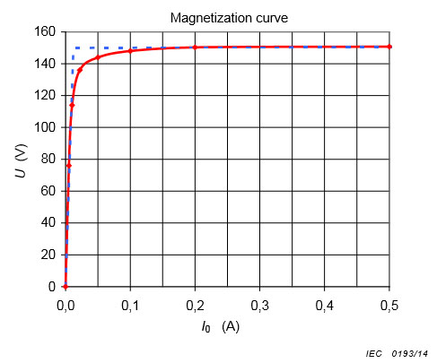
Figure F.3 – Magnetization curve for the basic CT

Ц.х.х-ний ханалт нь ханах хугацаа ба зайн хамгаалалтад чухал хэдий ч соронзлох муруйн бодит хэлбэр дүрс нь үзүүлэлтэд чухал нөлөө үзүүлэхгүй. Тиймээс хялбарчилсан хоёр шугамын соронзлох муруйг ашиглахыг зөвшөөрдөг. Гүйдлийн трансформаторын загварыг тохируулах болон ханах ц.х.х-ний утгыг авч үзэх хэмжээнд байгаа эсэхийг шалгахыг зөвлөдөг. Тохируулгыг дараах замаар хийнэ. Үүнд: энэ жишээнд гэмтлийг хэвийн 10 кА-ийн хэт гүйдэлд тогтмол гүйдлийн ямар ч хазайлтгүй загварчилна. Гүйдлийн трансформатор нь хэвийн ачаалалтай байна /энэ жишээнд 10 Ом/. Энэ нь гүйдлийн трансформатор нь хувьсах гүйдлээр ханах хязгаарт ажиллана гэсэн утгатай /энэ жишээнд $E_{al}$ = 150 В/. Гүйдлийн трансформатор нь циклийн эхний хагасыг оруулахгүйгээр чөлөөт ханалттай байна. Хэрэв үлдэгдэл соронзон урсгал 0 байвал гүйдлийн трансформатор нь циклийн эхний хагаст 5 мс-ийн дараа ханах ба түүний дараа ханалт чөлөөтэй болно. Хоёрдогч гүйдэл нь Зураг F.4-д харуулсантай ижил байна. Хэрэв гүйдлийн трансформаторын эрт эсвэл орой ханаж эхэлбэл ханалтын ц.х.х-ийг нэмэгдүүлэх эсвэл бууруулах шаардлагатай болно. | The saturation e.m.f. is critical for the time to saturation and the behaviour of the distance protection but the exact shape of the magnetization curve does not have any major influence on the performance. Therefore, it can also be acceptable to use a simplified two-line magnetization curve. It is advisable to calibrate the CT model and verify that the saturation e.m.f. has the expected value. The calibration can be done in the following way: simulate a fault with the rated overcurrent 10 kA in this example, without any DC offset. The CT shall be loaded with the rated burden, 10  in this example. This means that the CT operates at the limit of saturation caused by AC component, Eal = 150 V in this example. The CT is saturation free except for the first half cycle. If the remanent flux is zero the CT shall go into saturation after 5 ms in the first half cycle and thereafter be saturation free. The secondary current looks like Figure F.4. If the CT saturates earlier or later the saturation e.m.f. needs to be increased or decreased respectively.

Зураг F.4 – Гүйдлийн трансформаторт үлдэгдэл соронзон урсгалгүй хувьсах гүйдлээс шалтгаалан явагдаж байгаа ханалтын хязгаар дахь хоёрдогч гүйдэл
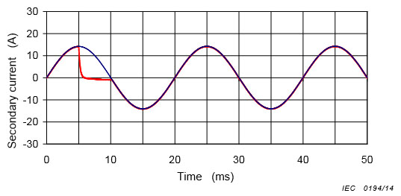
Figure F.4 – Secondary current at the limit of saturation caused by AC component with no remanent flux in the CT
Тогтмол гүйдлийн хамгийн их хазайлттай ижил тохиолдолд Зураг F.5-д үзүүлсэн хоёрдогч гүйдлийг өгнө. Анхдагч тогтмол хугацаа нь 60 мс байна. | The same case but with maximum DC offset will give a secondary current as shown in Figure F.5. The primary time constant is 60 ms.

Зураг F.5 – Тогтмол гүйдлийн хамгийн их хазайлттай үеийн хоёрдогч гүйдэл
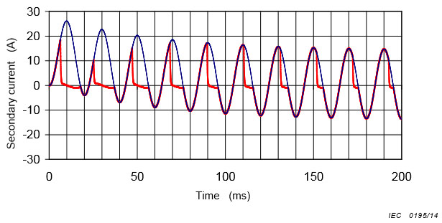
Figure F.5 – Secondary current in case of maximum DC offset
Хялбарчилсан хоёр шугамын соронзлох муруйг энэ тохиолдолд ашигласан. Илүү иж бүрэн гүйдлийн трансформаторын загвар ерөнхийдөө тэгш хэлбэртэй хоёрдогч гүйдлийг үүсгэнэ.  Хоёрдогч хугацааны тогтмол (T_{s}) нь гүйдлийн трансформаторын шилжилтийн процессын чанарт нөлөөлнө.  T_{s} = L_{m} / (R_{ct} + R_{b})  L_{m} нь соронзлох муруйн шугаман хэсгийн соронзон индукц. Гүйдлийн трансформатор үйлдвэрлэгчээс өгсөн соронзлох муруй нь гол төлөв бууруулсан давтамжтай туршилтад тулгуурласан байдаг. Алдагдал нь бага ба соронзлох реактив эсэргүүцэл (X_{m}) нь ойролцоогоор соронзлох бүрэн эсэргүүцэл (Z_{m})-тэй тэнцүү байна. Соронзон индукцийг дараах томьёогоор тооцоолно:  $L_{m}=\frac{0.5∙U_{sat}}{\left(I_{70}-I_{20}\right)∙2πf}$ (F.2)  $U_{sat}$ муруй бараг хэвтээ, өдөөгч гүйдэл $I_{70}$ ба $I_{20}$ нь $U_{sat}$ хүчдэлийн 70 % ба 20 % -д тус тус байх үеийн ханалтын хүчдэл.  Хэрэв соронзлох муруй нь хэвийн давтамжид хийсэн туршилтад тулгуурласан байвал алдагдал нь нөлөөлж болно. Хэрэв бид фазын өнцгийг 45° гэж авбал соронзлох реактив эсэргүүцлийг дараах томьёогоор тооцоолно. Үүнд:  $X_{m}=√2∙Z_{m}$ бөгөөд  соронзон индукцийг дараах томьёогоор тооцоолно. Үүнд:  $L_{m}= \frac{√2∙0.5∙U_{sat}}{\left(I_{70}-I_{20}\right)∙2πf}$ (F.3)  Соронзон орны өндөр үлдэгдэлтэй төрлийн гүйдлийн трансформаторын хувьд хоёрдогч хугацааны тогтмол нь хэдхэн секунд байна. Энэ нь гүйдлийн трансформаторын загварын хоёрдогч хугацааны тогтмол маш бага биш гэдгийг шалгахад чухал юм. Хэрэв энэ нь анхдагч хугацааны тогтмолтой ижил хэмжээний утгатай гэж үзвэл туршилтад гол нөлөө үзүүлж болно. Энэ тохиолдолд загвар нь TPZ ангиллын гүйдлийн трансформаторт нилээд ойр байх ёстой. Гүйдлийн трансформаторын шилжилтийн процессын ажиллагаа өөрчлөгдөх ба гүйдлийн тогтмол гүйдлийн бүрэлдэхүүн хэсэг маш хурдан буурна.  Хэрэв суурь гүйдлийн трансформаторын соронзлох муруйг хэвийн давтамжид бичвэл соронзон индукцийг (F.3) тэнцэтгэлээр 56,3 Н гэж тооцох ба хоёрдогч хугацааны тогтмолыг дараах томьёогоор тооцоолно. Үүнд:  $T_{s}= \frac{L_{m}}{R_{ct}+R_{b}}= \frac{56.3}{5+10}=3.8$сек  Хэрэв ачаалал хэвийн ачааллаас буурвал хоёрдогч хугацааны тогтмол өсөх ба мөн эсрэгээр байж болно. Иймээс ачааллыг өсгөх нь гүйдлийн трансформаторыг ханахад хүргэх арга болохгүй. Энэ тохиолдолд гүйдлийн трансформаторын шилжилтийн процессын гүйцэтгэл өөрчлөгдөх, туршилтад нөлөөлөх эрсдэл үүснэ.  Гүйдлийн трансформаторын хэмжээ өөрчлөгдөхөд соронзлох муруй хязгаараас гарна. Жишээ нь: хэрэв гүйдлийн трансформаторын хэмжээ өсгөхөд Ktd = 2 болох ба соронзлох муруйн хүчдэл ба гүйдлийн хэмжээ хоёр дахин ихсэнэ. Энэ тохиолдолд соронзон индукц хэвээр үлдэх бөгөөд хоёрдогч хугацааны тогтмол өөрчлөгдөхгүй.  Хавсралт G  (мэдээллийн)  Зайн хамгаалалтын гүйдлийн трансформаторын хэмжээст зориулсан мэдээллийн шинжтэй заавар  G.1 Ерөнхий зүйл  Энэхүү хавсралтад зайн хамгаалалтын гүйдлийн трансформаторын хэмжээсийг тогтоох үеийн практикт хэрэглэдэг арга замыг тодорхойлсон. Хоёр өөр тохиолдлыг авч үзсэн. Эхний тохиолдолд өгөгдсөн гүйдлийн трансформатор тусгайлсан хэрэглээний шаардлагыг хангасан эсэхийг шалгах аргыг тодорхойлсон. Нөгөө тохиолдолд хэрэглэх шаардлагатай гүйдлийн трансформаторын тухай өгөгдлүүдийг гүйдлийн трансформатор үйлдвэрлэгчид өгөх аргыг тодорхойлсон. Энэ хоёр тохиолдол бүрт тус бүр нэг жишээг бичсэн.  Хоёр тохиолдолд зайн ижил релег авч үзсэн. Реле үйлдвэрлэгч гэмтлийн өөр байршилд тавих шаардлагыг эдгээр жишээнд хослуулсан ба гүйдлийн трансформаторт тавих шаардлагыг (G.1) болон (G.2) тэгшитгэлээр тодорхойлсон. Гүйдлийн трансформатор нь доор бичсэнээр хоёрдогч хэлхээний шаардагдах хэвийн хязгаарлах эквивалент ц.х.х болох битүү хэлхээний $E_{alreqc }$муж 1-ийн гэмтлийн $E_{alreqZone1}$ –ээс их буюу тэнцүү хоёрдогч хэлхээний хэвийн хязгаарлах эквивалент $E_{al}$ц.х.х-тэй байна:  $E_{al}≥E_{alreqc}= \frac{I_{fc}}{I_{pr}} ∙K_{totC}∙I_{sr}\left(R_{ct}+R_{w}+R_{addbu}\right)$(G.1)  $E_{al}≥E_{alreqZone1}= \frac{I_{fZone1}}{I_{pr}} ∙K_{totZone1}∙I_{sr}\left(R_{ct}+R_{w}+R_{addbu}\right)$(G.2)  $I_{fc}$ нь битүү хэлхээний шууд болон урвуу гэмтлийн тохиолдолд гүйдлийн трансформатораар дамжих хамгийн их анхдагч гэмтлийн гүйдэл байна. Гурван фазын гэмтлүүд ба газарт хамаарах фазын гэмтлийн аль алийг авч үзнэ;  $I_{fZone1}$ нь муж 1-ийн төгсгөлд гэмтэл гарах тохиолдолд гүйдлийн трансформатораар дамжих хамгийн их анхдагч гэмтлийн гүйдэл болно. Гурван фазын гэмтлүүд ба газарт хамаарах фазын гэмтлүүдийн аль алийг авч үзнэ;  $I_{pr}$ Гүйдлийн трансформаторын хэвийн анхдагч гүйдэл;  $I_{sr}$ - Гүйдлийн трансформаторын хэвийн хоёрдогч гүйдэл;  $R_{ct}$ - Гүйдлийн трансформаторын хоёрдогч ороомгийн эсэргүүцэл;  $R_{w}$ - Хоёрдогч утасны эсэргүүцэл; газарт хамаарах фазын гэмтлийн хувьд хэлхээний эсэргүүцэл нь фаз ба саармаг цэгийн утас (уртын хоёр хэмжээ) ба гурван фазын гэмтлийн хувьд фазын утсыг (уртын нэг хэмжээ) ашиглана;  $R_{addbu}$ нь зайн реле ба бусад холбогдсон реленээс нэг үндсэн гүйдлийн трансформатор хүрэх зайн нийт нэмэлт ачаалал;  $K_{totC}$ битүү хэлхээний шууд ба урвуу гэмтлүүдийн зайлшгүй байх хэт хэмжээсийн итгэлцүүр;  $K_{totC}$ анхдагч хугацааны тогтмол T_{p} ≤ 50 мс байхад 2-той тэнцүү;  $K_{totC}$ анхдагч хугацааны тогтмол T_{p} > 50 мс байхад 3-тай тэнцүү;  $K_{totZone1}$ муж-1-ийн гэмтлийн зайлшгүй нийт хэт хэмжээсийн итгэлцүүр;  $K_{totZone1}$ анхдагч хугацааны тогтмол T_{p} ≤ 30 мс байхад 4-тэй тэнцүү;  $K_{totZone1}$ анхдагч хугацааны тогтмол T_{p} > 30 мс үед 7-той тэнцүү.  Хэт хэмжээсийн итгэлцүүр $K_{totC}$ ба $K_{totZone1}$ -ийн утгууд нь тусгайлсан бүтээгдэхүүн бөгөөд энд жишээ болгон өгсөн. Зайн хамгаалалтыг үйлдвэрлэгч нь эдгээр итгэлцүүрүүдийн утгыг өгнө.  Хоёрдогч утас нэмэлт ачааллыг 2 жишээнд ижил байхаар авсан. Хоёрдогч утасны эсэргүүцэл нь дараах илэрхийллээр тооцоологдоно:  $R_{w}=ρ∙\frac{I}{A}$ Ом  Жишээнд хоёрдогч утасны уртын нэг хэмжээ 200 м ба хөндлөн огтлол нь 2,5 мм2. Зэсийн хувийн эсэргүүцэл 75 °C –д 0,021 Ом мм²/м. Энэ утгуудаар тооцвол R_{w} = 1,7 Ом болно. Жишээнд нийт нэмэлт ачаалал нь 0,3 Ом байна.  G.2 Жишээ 1  Гүйдлийн трансформатор нь Зураг G.1-т үзүүлсэн дараах хэрэглээнд зайн хамгаалалтын шаардлагыг хангасан эсэхийг шалгах. Муж 1-нь шугамын уртын 80 % -ийг хамарна. | A simplified two-line magnetization curve has been used in these cases. More complex CT models generally give a secondary current with a smoother shape.  The secondary time constant (Ts) influences the transient properties of a CT.  T_{s} = L_{m} / (R_{ct} + R_{b}) where Lm is the magnetizing inductance of the linear part of the magnetization curve. The magnetization curve provided by CT manufacturers is often based on tests at reduced frequency. The losses are negligible and the magnetizing reactance (Xm) is approximately equal to magnetizing impedance (Zm). The magnetizing inductance can be estimated as follows:  $L_{m}=\frac{0.5∙U_{sat}}{\left(I_{70}-I_{20}\right)∙2πf}$ (F.2)  where $U_{sat}$ is the saturation voltage where the curve is practically horizontal and I70 and I20 are the exciting current at 70 % and 20 % of $U_{sat}$ respectively.  If the magnetization curve is based on tests at rated frequency the losses have some influence. If we assume that the phase angle of Zm is 45° the magnetizing reactance will be  $X_{m}=√2∙Z_{m}$ and the magnetizing inductance can be estimated as follows:  $L_{m}= \frac{√2∙0.5∙U_{sat}}{\left(I_{70}-I_{20}\right)∙2πf}$ (F.3)  The secondary time constant for a high remanence type CT is generally a few seconds. It is important to verify that the CT model does not have a much smaller secondary time constant. If it should have a value in the same order of magnitude as the primary time constant it may have a major influence on the tests. In such cases the model should be more close to a CT of class TPZ. The transient behaviour of the CT will be changed and the DC component in the current will be damped very fast.  If the magnetization curve of the basic CT is recorded at rated frequency the magnetizing inductance can be estimated to 56,3 H according to Equation (F.3) and the secondary time constant can be calculated as follows:  $T_{s}= \frac{L_{m}}{R_{ct}+R_{b}}= \frac{56.3}{5+10}=3.8$ s  If the burden is decreased below the rated burden then the secondary time constant will increase and vice versa. Therefore increasing the burden should not be a method to force the CT into saturation. In such cases there is a risk that the transient performance of the CT changes and can influence the tests.  When the size of the CT is changed, the magnetizing curve has to be scaled accordingly. For example if the CT size is increased to a Ktd factor equal to 2, the voltage and current values of the magnetization curve should be doubled. In this way, the magnetizing inductance will remain the same which means that the secondary time constant also will be unchanged.  Annex G  (informative)  Informative guide for dimensioning of CTs for distance protection  G.1 General  This annex describes the practical procedure when dimensioning CTs for distance protection. Two different cases are presented here. The first case describes a method to verify if a given CT fulfils the requirements of a specific application. The other case describes a method to provide the CT manufacturer with necessary CT data for the application. We will show one example for each case.  In both cases we consider the same distance relay. In these examples it is assumed that the relay manufacturer has combined the requirements for different fault positions and specified the CT requirements with Equations (G.1) and (G.2). The CTs shall have a rated equivalent limiting secondary e.m.f. Eal that is larger than or equal to the required rated equivalent limiting secondary e.m.f. EalreqC for close-in fault and EalreqZone1 for zone 1 fault as shown below:  $E_{al}≥E_{alreqc}= \frac{I_{fc}}{I_{pr}} ∙K_{totC}∙I_{sr}\left(R_{ct}+R_{w}+R_{addbu}\right)$(G.1)  $E_{al}≥E_{alreqZone1}= \frac{I_{fZone1}}{I_{pr}} ∙K_{totZone1}∙I_{sr}\left(R_{ct}+R_{w}+R_{addbu}\right)$(G.2)  $I_{fc}$ is the maximum primary fault current through the CT in case of close-in forward and reverse faults; both three-phase faults and phase to earth faults shall be considered;  $I_{fZone1}$ is the maximum primary fault current through the CT in case of a fault at the end of zone 1; both three-phase faults and phase to earth faults shall be considered;  $I_{pr}$ is the CT rated primary current;  $I_{sr}$ is the CT rated secondary current;  $R_{ct}$ is the CT secondary winding resistance;  $R_{w}$ is the resistance of the secondary wire; for phase to earth faults the loop resistance containing the phase and neutral wires (double length) shall be used and for three-phase faults the phase wire (single length) can be used;  $R_{addbu}$ is the total additional burden from the distance relay and any other relays connected to the same CT core;  $K_{totC}$ is the necessary total over-dimensioning factor for close-in forward and reverse faults;  $K_{totC}$ is 2 for the primary time constant Tp ≤ 50 ms;  $K_{totC}$ is 3 for the primary time constant Tp > 50 ms;  $K_{totZone1}$ is the necessary total over-dimensioning factor for zone 1 faults;  $K_{totZone1}$ is 4 for the primary time constant Tp ≤ 30 ms;  $K_{totZone1}$ is 7 for the primary time constant Tp > 30 ms.  The values of the over-dimensioning factors $K_{totC}$ and $K_{totZone1}$ are product specific and provided as an example. The manufacturer of the distance protection will supply these factors.  We also assume that the secondary wire and additional burden are the same for the two examples. The resistance of the secondary wires can be calculated with the following expression:  $R_{w}=ρ∙\frac{I}{A}$ Ω  In our examples the single length of the secondary wire is 200 m and the cross-section area is 2,5 mm2. The resistivity for copper at 75 °C is 0,021  mm²/m. With this value the Rw = 1,7 . The total additional burden in our example is 0,3 .  G.2 Example 1  Verify that the CT fulfils the requirements for the distance protection in the following application shown in Figure G.1. Zone 1 is 80 % of the line length.

Зураг G.1 – Зайн реле жишээ 1
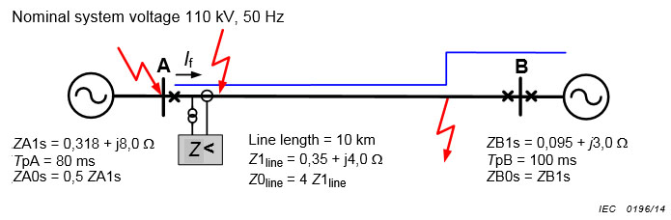
Figure G.1 – Distance relay example 1
Гүйдлийн трансформатор нь дараах өгөгдөлтэй байна: 1 000/1 A, TPX 30 ВA, хэвийн тэгш хэмтэй богино залгааны гүйдлийн итгэлцүүр $K_{ssc}$ = 10, хэвийн шилжилтийн процессын хэмжээсийн итгэлцүүр $K_{td}$ = 2, хоёрдогч ороомгийн эсэргүүцэл $R_{CT}$ = 15 Ом ба хэвийн ачаалал $R_{b}$ = 30 Ом. (Энэ гүйдлийн трансформатор нь ойролцоогоор 5P20-той ижил, 30 ВA ба $R_{CT}$= 15 Ом.)  Өгөгдлөөс $E_{al}$ хүчийг тооцоолж болно:  $E_{al}=K_{ssc}∙ K_{td}∙I_{sn}∙\left(R_{CT}+R_{b}\right)=10∙2∙1\left(15+30\right)=900$ В  Бид гэмтлийн өөр байршилд гарсан гэмтлийн хувьд гүйдлийн трансформатораар гүйх гүйдлийн урсгалыг олох хэрэгтэй. Гэмтлийн гүйдлийн тооцоогоор Хүснэгт G.1-д үзүүлсэн утгуудыг олсон. Системийн хэвийн хүчдэл 110 кВ байна. Эквивалент хүчдэлийн үүсгүүр нь 121 кВ гэсэн өгөгдлийг тооцоонд ашиглана. | The existing CTs have the following data: 1 000/1 A, TPX 30 VA, the rated symmetrical short- circuit current factor Kssc = 10, the rated transient dimensioning factor Ktd = 2, the secondary winding resistance Rct = 15  and the rated burden Rb = 30 . (This CT is approximately the same as a 5P20, 30 VA and Rct = 15 .)  From the data the Eal can be calculated:  $E_{al}=K_{ssc}∙ K_{td}∙I_{sn}∙\left(R_{CT}+R_{b}\right)=10∙2∙1\left(15+30\right)=900$ V  We shall know the currents flowing through the CT for faults at the different fault positions. Calculations of the fault currents give the following results shown in Table G.1. The nominal system voltage is 110 kV. The equivalent voltage source 121 kV has been used in the fault current calculations.

Table G.1 – Fault currents
Fault position | Fault current through the CT [kA]
 | Three-phase fault | Phase to earth fault
Close-in forward fault, I_{fCfw} | 8,7 | 11,4
Close-in reverse fault, I_{fCrev} | 10,0 | 8,0
Zone 1 fault, I_{fZone1} | 6,2 | 5,3

Хүснэгт G.1 – Гэмтлийн гүйдлүүд
Гэмтлийн байршил | Гүйдлийн трансформатораар өнгөрөх гэмтлийн гүйдэл [kA]
 | Гурван фазын гэмтэл | Газарт хамаарах фазын гэмтэл
Битүү хэлхээний шууд гэмтэл IfCfw | 8,7 | 11,4
Битүү хэлхээ урвуу гэмтэл, IfCrev | 10,0 | 8,0
муж 1 гэмтэл, IfZone1 | 6,2 | 5,3

Шаардагдах хэвийн хоёрдогч эквивалент ц.х.х-ийг тооцоолоход ашиглах зорилгоор нийт хэт хэмжээсийн итгэлцүүрийг сонгохын тулд анхдагч хугацааны тогтмолыг шаардана. Битүү хэлхээний шууд газарт хамаарах фазын гэмтэл нь битүү хэлхээний гэмтлийн хувьд хэмжээсийн тохиолдол болох нь харагдана. Битүү хэлхээний анхдагч хугацааны тогтмол нь 80 мс ба тэнцэтгэл (G.1)-д нийт хэт хэмжээсийн итгэлцүүрийг $K_{totC}$= 3 гэж авна.  Муж-1-ийн гэмтлийн хувьд хэт хэмжээсийн ямар итгэлцүүр $K_{totZone1}$ ашиглахыг мэдэхийн тулд гурван фазын гэмтэл, газарт хамаарах фазын гэмтлийн аль алинд нь анхдагч хугацааны тогтмолыг тооцох шаардлагатай. Бүрэн эсэргүүцлийн эерэг дарааллыг дараах томьёогоор олно. Үүнд:  ${Z1}_{Zone1}=ZA1s+0.8∙{Z1}_{line}=0.318+j8.0+0.8\left(0.35+j4.0\right)=0.598+j11.2$  фазын гэмтлийн анхдагч хугацааны тогтмол нь:  T_{pZone1}pp =L1 /R1 = X1 / ա R1 = 11.2 / 100 x π x 0,598 = 0.060 сек  Газарт хамаарах фазын гэмтлийн хувьд анхдагч хугацааны тогтмолыг дараах томьёогоор тооцно. Үүнд:  Zpe = 2 x Z1_{zone1} + Z0_{zone1} = 2(ZA1s + 0.8Z1_{line}) + (ZA0s + 0.8 x Z0_{line}) = 2(0.598 + j11.2) + 0.5(0.318 + j8.0) + 0.8 x 4 x (0.35 + j4.0) = 2.475 + j39.2  Газарт хамаарах фазын гэмтлийн хувьд анхдагч хугацааны тогтмол нь:  T_{pZone1}pe = Lpe / Rpe = Xpe / ա Rpe = 39.2 / 100 x π x 2,475 = 0.050 с болно.  Анхдагч хугацааны тогтмолын аль аль нь 30 мс -ээс их байна. Иймээс хэт хэмжээсийн итгэлцүүрийг тэнцэтгэл (G.2)-т байгаагаар $K_{totZone1}$ = 7 гэж авсан.  Шаардагдах хэвийн хязгаарлах хоёрдогч эквивалент ц.х.х-ийг (G.1) ба (G.2) тэнцэтгэлээр тооцоолно. Энэ тохиолдолд битүү хэлхээнд газарт хамаарах фазын шууд гэмтлийг авч үзэх шаардлагатай. Эндээс $R_{w}$ нь хоёрдогч утасны уртын хоёр хэмжээтэй хэлхээний эсэргүүцэл болно.  $E_{alreqC}=\frac{I_{fCfw}}{I_{pr}}∙ K_{totC}∙I_{sr}\left(R_{ct}+R_{w}+R_{addbu}\right)=\frac{11400}{1000}∙3∙1\left(15+2∙1.7+0.3\right)=640$В  Муж 1 тохиолдлын хувьд гурван фазын гэмтэл болон газарт хамаарах фазын гэмтлийн аль алийг шалгах шаардлагатай. Гэмтлийн гүйдэл нь гурван фазын гэмтлийн хувьд өндөр байх ч хоёрдогч утасны уртын нэг хэмжээг авч үзэх учир бага ачаалалтай байна.  $E_{alreqZone1}=\frac{I_{fZone1pp}}{I_{pr}}∙ K_{totZone1}∙I_{sr}\left(R_{ct}+R_{w}+R_{addbu}\right)=\frac{6200}{1000}∙7∙1\left(15+1.7+0.3\right)=738$В  $E_{alreqZone1}=\frac{I_{fZone1pe}}{I_{pr}}∙ K_{totZone1}∙I_{sr}\left(R_{ct}+R_{w}+R_{addbu}\right)=\frac{5300}{1000}∙7∙1\left(15+2∙1.7+0.3\right)=694$ В  Энэ хэрэглээнд гүйдлийн трансформатор нь хэвийн хоёрдогч эквивалент ц.х.х $E_{al}$ нь 738 В-оос их ц.х.х-тэй байх шаардлагатайг харж болно. Одоо байгаа гүйдлийн трансформаторууд $E_{al}$ = 900 В-той учир гүйдлийн трансформаторууд нь зайн хамгаалалтад тавих шаардлагад нийцсэн гэж дүгнэх боломжтой.  G.3 Жишээ 2  Гүйдлийн трансформаторын шаардлагатай өгөгдлүүдийг гүйдлийн трансформатор үйлдвэрлэгчид өгөхөд хэрэгтэй тодорхойлолтыг энэ жишээнд тайлбарласан.  Энэ жишээг хэрэглэх талаар Зураг G.2-т үзүүлсэн. Станц A нь гэмтлийн хамгийн их 25 кА-ийн гүйдлийн үүсгүүр болно. Гүйдлийн трансформаторын харьцааг 1000/1 A-аар сонгох ба ачааллыг Жишээ 1-д үзүүлснээс бага утгатай авна. Тиймээс $R_{w}$ = 1,7 Ом (уртын нэг хэмжээ) ба нийт нэмэлт ачаалал $R_{addbu}$ = 0,3 Ом болно. Гүйдлийн трансформаторын хоёрдогч эсэргүүцэл $R_{ct}$ -ийг мэдэхгүй учир бодит утгыг авна. Гүйдлийн трансформаторын зохиомжоос энэ утга хамаарах боловч бодит хязгаар нь хэвийн ачааллын 20 % - 80 %-д байна. Иймээс гүйдлийн трансформаторын хэвийн ачааллыг эхлээд тодорхойлох шаардлагатай. Хамгийн их ачаалал нь:  $R_{bmax}=2∙R_{w}+R_{addbu}=2∙1.7+0.3=3.7$Ом  Хэвийн бага ачааллыг тодорхойлоход ихэнхдээ хэмнэлттэй бөгөөд хэт гүйдлийн өндөр итгэлцүүр нь эсрэгээр хэмнэлтгүй тооцоолол болно. Хэвийн ачаалал $R_{b}$ = 5 Ом (5 ВА) ба гүйдлийн трансформаторын хоёрдогч ороомгийн эсэргүүцлийн $R_{b}$ –ийн 60%-д $R_{ct}$ = 3 Ом байна. | The primary time constant is required in order to choose the total over-dimensioning factor to be used in calculating the required rated equivalent limiting secondary e.m.f. We can see that close-in forward phase to earth fault will be the dimensioning case for the close-in faults. The primary time constant for close-in forward fault is 80 ms and we shall use the total over- dimensioning factor $K_{totC}$ = 3 in Equation (G.1).  For the zone 1 fault we need to calculate the primary time constant for both three-phase fault and phase to earth fault to be able to know what over-dimensioning factor $K_{totZone1}$ to be used. The positive sequence impedance is:  $${Z1}_{Zone1}=ZA1s+0.8∙{Z1}_{line}=0.318+j8.0+0.8\left(0.35+j4.0\right)=0.598+j11.2$$  The primary time constant for three-phase fault is:  T_{pZone1}pp =L1 /R1 = X1 / ա R1 = 11.2 / 100 x π x 0,598 = 0.060 s  For the phase to earth fault we shall consider the primary time constant for:  Zpe = 2 x Z1_{zone1} + Z0_{zone1} = 2(ZA1s + 0.8Z1_{line}) + (ZA0s + 0.8 x Z0_{line}) = 2(0.598 + j11.2) + 0.5(0.318 + j8.0) + 0.8 x 4 x (0.35 + j4.0) = 2.475 + j39.2  The primary time constant for phase to earth fault is:  T_{pZone1}pe = Lpe / Rpe = Xpe / ա Rpe = 39.2 / 100 x π x 2,475 = 0.050 s  Both primary time constants are >30 ms. Therefore we shall use the total over-dimensioning factor KtotZone1 = 7 in Equation (G.2).  We can now calculate the required rated equivalent limiting secondary e.m.f. according to Equations (G.1) and (G.2). In this case we only need to consider forward phase to earth fault for close-in faults. The $R_{w}$ in this case is the loop resistance with double length of the secondary wire.  $E_{alreqC}=\frac{I_{fCfw}}{I_{pr}}∙ K_{totC}∙I_{sr}\left(R_{ct}+R_{w}+R_{addbu}\right)=\frac{11400}{1000}∙3∙1\left(15+2∙1.7+0.3\right)=640$V  For the zone 1 case we need to check both three-phase fault and phase to earth fault. The fault current is higher for the three-phase fault but the burden is smaller as we only need to consider single length of the secondary wire.  $E_{alreqZone1}=\frac{I_{fZone1pp}}{I_{pr}}∙ K_{totZone1}∙I_{sr}\left(R_{ct}+R_{w}+R_{addbu}\right)=\frac{6200}{1000}∙7∙1\left(15+1.7+0.3\right)=738$ V  $E_{alreqZone1}=\frac{I_{fZone1pe}}{I_{pr}}∙ K_{totZone1}∙I_{sr}\left(R_{ct}+R_{w}+R_{addbu}\right)=\frac{5300}{1000}∙7∙1\left(15+2∙1.7+0.3\right)=694$V  In this application we can see that the CTs shall have a rated equivalent secondary e.m.f. $E_{al}$ that is larger than 738 V. As the existing CTs have $E_{al}$ = 900 V we can conclude that the CTs fulfil the requirements for the distance protection.  G.3 Example 2  In this example a description of the CT specification to be provided to the CT manufacturer with necessary CT data is given below.  This application example is shown in Figure G.2. Station A can source a maximal fault current of 25 kA. The CT ratio is selected as 1 000/1 A and the burden is assumed to be lower than the value in Example 1. So $R_{w}$ = 1,7 Ω (single length) and the total additional burden $R_{addbu}$ = 0,3 Ω. As we do not know the CT secondary winding resistance $R_{ct}$ we have to assume a realistic value. The value can vary depending on the design of the CT but a realistic range is between 20 % to 80 % of the rated burden. Therefore we first shall decide the rated burden of the CT. Maximum burden is:  $R_{bmax}=2∙R_{w}+R_{addbu}=2∙1.7+0.3=3.7 Ω$  It is often economical to specify a low rated burden and a higher overcurrent factor instead of doing the opposite. Assuming a rated burden of $R_{b}$ = 5 Ω (5 VA) and the CT secondary winding resistance to be 60 % of Rb which gives the $R_{ct}$ = 3 Ω.

Зураг G.2 – Зайн реле, жишээ 2
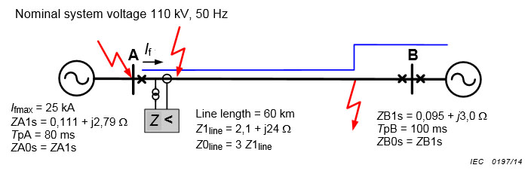
Figure G.2 – Distance relay example 2
Тооцоолсон гэмтлийн гүйдлийг Хүснэгт G.2-т бичсэн. Системийн хэвийн хүчдэл нь 110 кВ байна. Эквивалент хүчдэлийн үүсгүүрийн 121 кВ хүчдэлийг гэмтлийн гүйдлийн тооцоонд ашиглана. | The calculated fault currents are shown in Table G.2. The nominal system voltage is 110 kV. The equivalent voltage source 121 kV has been used in the fault current calculations.

Table G.2 – Fault currents
Fault position | Fault current through the CT [kA]
 | Three-phase fault | Phase to earth fault
Close-in forward fault, IfCfw | 25,0 | 25,0
Close-in reverse fault, IfCrev | 2,6 | 2,0
Zone 1 fault, IfZone1 | 3,2 | 2,1

Хүснэгт G.2 – Гэмтлийн гүйдлүүд
Гэмтлийн байршил | Гүйдлийн трансформатораар өнгөрөх гэмтлийн гүйдэл [kA]
 | Гурван фазын гэмтэл | Газарт хамаарах фазын гэмтэл
Битүү хэлхээний шууд гэмтэл I_{fCfw} | 25,0 | 25,0
Битүү хэлхээ урвуу гэмтэл, I_{fCrev} | 2,6 | 2,0
муж 1 гэмтэл, I_{fZone1} | 3,2 | 2,1

Гэмтлийн гүйдлүүдийн их ялгааны улмаас битүү хэлхээний шууд гэмтлийн тохиолдол нь хэмжээсийн тохиолдол болно. Гэсэн ч муж 1-ийн гэмтлийн хувьд шаардагдах хэвийн эквивалент хязгаарлах хоёрдогч ц.х.х-ийг бүрэн тооцооны улмаас энд оруулсан болно.  Битүү хэлхээний шууд гэмтлийн анхдагч хугацааны тогтмол нь 80 мс байна. Нийт хэт хэмжээсийн итгэлцүүр $K_{totC}$ = 3 үед (G.1) тэгштгэлээр энэ дүнг тооцоолсон.  Муж 1-ийн гэмтлүүдийн хувьд анхдагч хугацааны тогтмолыг гурван фазын гэмтлүүд ба газарт хамаарах фазын гэмтлийн аль алинд нь дараах томьёогоор тооцоолно.  ${Z1}_{Zone1}=ZA1s+0.8∙{Z1}_{line}=0.111+j2.79+0.8\left(2.1+j24\right)=1.79+j22.0$  Гурван фазын гэмтлийн хувьд анхдагч хугацааны тогтмолыг дараах томьёогоор тооцоолно. Үүнд:  $T_{pZone1}pp=\frac{L1}{R1}=\frac{X1}{ω∙R1}=\frac{22.0}{100 x π x 1.79}=0.039$ сек  Газарт хамаарах фазын гэмтлийн хувьд анхдагч хугацааны тогтмолыг дараах байдлаар тодорхойлно. Үүнд:  $$Zpe=2∙{Z1}_{Zone1}+{Z0}_{Zone1}=2\left(ZA1s+08∙{Z1}_{line}\right)+\left(ZA0s+{Z0}_{line}\right)=2\left(1.79+j22.0\right)+\left(0.111+j2.79\right)+0.8∙3∙\left(2.1+j24\right)=8.73+J104$$  Газарт хамаарах фазын гэмтлийн анхдагч хугацааны тогтмол нь:  $T_{pZone1}pe=\frac{Lpe}{Rpe}=\frac{Xpe}{ω∙Rpe}=\frac{104}{100 x π x 8.73}=0.038$ сек  Тэнцэтгэл (G.2)-д анхдагч хугацааны тогтмолууд 30 мс-ээс их учир нийт хэт хэмжээсийн итгэлцүүр $K_{totZone1}$ = 7 байна.  Шаардагдах хоёрдогч ц.х.х-ийг (G.1) ба (G.2) тэнцэтгэлээр тооцоолох боломжтой. Тэнцэтгэл (G.1)-д газарт хамаарах фазын шууд гэмтлийн хувьд $E_{alreqC}$хамгийн өндөр байна. Хоёрдогч утасны уртын хоёр хэмжээтэй хэлхээний эсэргүүцлийг ашиглана.  $E_{alreqC}=\frac{I_{fCfw}}{I_{pr}}∙K_{totC}∙I_{sr}\left(R_{ct}+2∙R_{w}+R_{addbu}\right)=\frac{25000}{1000}∙3∙1\left(3+2∙1.7+0.3\right)=503$В (G.3)  $R_{w}$ нь хоёрдогч утасны уртын нэг хэмжээний эсэргүүцэл.  Муж 1-ийн хувьд гурван фазын гэмтэл ба газарт хамаарах фазын гэмтлийн аль алийг шалгах шаардлагатай. Гэмтлийн гүйдэл нь гурван фазын гэмтлийн хувьд өндөр боловч хоёрдогч утасны уртын нэг хэмжээг авч үзэх шаардлагатай учир ачаалал нь бага байна.  Гурван фазын гэмтэл:  $E_{alreqZone1}= \frac{I_{fZone1pp}}{I_{pr}}∙K_{totZone1}∙I_{sr}\left(R_{ct}+R_{w}+R_{addbu}\right)=\frac{3200}{1000}∙7∙1∙\left(3+1.7+0.3\right)=112$В  Газарт хамаарах фазын гэмтэл:  $E_{alreqZone1}= \frac{I_{fZone1pe}}{I_{pr}}∙K_{totZone1}∙I_{sr}\left(R_{ct}+R_{w}+R_{addbu}\right)=\frac{2100}{1000}∙7∙1∙\left(3+1.7+0.3\right)=99$В  Ц.х.х $E_{al}$ нь 503 ВА-аас их 5 ВА хэвийн гаралттай, $R_{ct}$ нь 3 Ом-оос бага, дараах нөхцөлийг хангах TPX ангиллын гүйдлийн трансформатор хэрэгтэй гэсэн дүгнэлт хийсэн. Үүнд:  $$E_{al}≥503= K_{ssc}∙K_{td}∙I_{sr}∙\left(R_{ct}+R_{b}\right)=K_{ssc}∙K_{td}∙1∙\left(3+5\right)$$  Хэрэв $K_{ssc}$ = 25 гэж авбал $K_{td}$ – г зайлшгүй тооцоолох шаардлагатай.  $K_{td}$≥ 503 / 25 x (3 + 5)= 2.52  Энэ хэрэглээний хувьд дараах өгөгдлүүд бүхий гүйдлийн трансформатор зайн хамгаалалтад тавих шаардлагад нийцнэ:  Ангилал TPX, 5 ВA, $R_{ct}$ < 3 Ом, $K_{ssc}$ = 25 ба $K_{td}$= 2,6.  Гүйдлийн трансформаторыг өөр ангиллын гүйдлийн трансформатортай адилаар тодорхойлж болохыг тайлбарласан. Жишээ нь, дараах өгөгдөл бүхий гүйдлийн трансформатор шаардлагад нийцнэ. Үүнд:  Ангилал 5P, 5 ВA, $R_{ct}$ < 3 Ом ба нарийвчлалыг хязгаарлах итгэлцүүр /Accuracy Limit Factor/ (ALF) = 65 (5P65).  Гүйдлийн трансформатор үйлдвэрлэгч нь Тэнцэтгэл (G.3)-ын дагуу дараах өгөгдлийг өгөх өөр нэг сонголт байна. Үүнд:  $E_{al}≥\frac{I_{f}}{I_{pr}}∙K_{tot}∙I_{sr}\left(R_{ct}+2∙R_{w}+R_{addbu}\right)=\frac{25000}{1000}∙3∙1∙\left(R_{ct}+3.7\right)$ эсвэл  $$\frac{E_{al}}{I_{sr}\left(R_{ct}+2∙R_{w}+R_{addbu}\right)}≥\frac{I_{f}}{I_{pr}}∙K_{tot}$$  $$\frac{E_{al}}{I_{sr}\left(R_{ct}+3.7\right)}≥\frac{25000}{1000}∙3=75$$  Энэ нь гүйдлийн трансформаторын ороомгийн эсэргүүцэл ба төмөр зүрхэвчийн талбайн хоорондын хамаарлыг оновчтой болгох мэдээллийг үйлдвэрлэгчид өгнө. Ялангуяа хэрэглээнд жишээ нь, ерөнхий хязгаарын гаднах трансформацлах коэффициент зэрэг тодорхой өгөгдөл шаардагдах үед хязгаарлалтаас зайлсхийхэд тохиромжтой. Мөн гүйдлийн трансформатор үйлдвэрлэгчдэд гүйдлийн трансформаторыг оновчтой болгох боломжийг олгоно.  Хавсралт H  (норматив)  Хүчдэл ба гүйдлээр илэрхийлсэн ерөнхий Р цэгт тулгуурласан релений тавилын тооцоо  Энэ хавсралтад U_{P} ба I_{P} координат бүхий ашигт ажиллагааны хязгаарын ерөнхий туршилтын Р цэгийн хувьд зайн хамгаалалтын тавилын тооцооны аргачлалыг тодорхойлсон. Энэ тодорхойлолтыг дөрвөнталт / олон талт тодорхойломж ба МНО тодорхойломж бүхий зайн хамгаалалтын реленд зориулан бичсэн.  U_{P} хүчдэл нь газарт хамаарах фазын хүчдэлийг төлөөлнө.  H.1 Дөрвөнталт / олон талт тодорхойломжид зориулсан тавилууд  Дараах гэмтлийн гүйдэл ба гэмтлийн хүчдэлийн үед зайн мужийн тавилын хязгаарыг зайн хамгаалалтын функцийг ажиллуулах аргаар тооцоолно:  U_{L1} = U_{P} ( 0°-д)  U_{L2} = U_{хэвийн} ( −120°)-д;  U_{L3} = U_{хэвийн} ( 120°)-д;  I_{L1} = I_{P} (−85°)-д;  I_{L2} = 0;  I_{L3} = 0.  Зураг H.1-д мужийн тодорхойломжийн реактив хязгаарын Р цэгтэй огтлолцох огтлолцлыг үзүүлсэн. | Because of the big difference between the fault currents it is obvious that the close-in forward fault case will be the dimensioning case. However, due to completeness the calculation of the required rated equivalent limiting secondary e.m.f. for zone 1 faults is also included here.  The primary time constant for close-in forward fault is 80 ms. This results in the total over- dimensioning factor $K_{totC}$ = 3 in Equation (G.1).  The primary time constant for the zone 1 faults are calculated for both three-phase fault and phase to earth fault as follows:  The positive sequence impedance is:  ${Z1}_{Zone1}=ZA1s+0.8∙{Z1}_{line}=0.111+j2.79+0.8\left(2.1+j24\right)=1.79+j22.0$  The primary time constant for a three-phase fault is:  $T_{pZone1}pp=\frac{L1}{R1}=\frac{X1}{ω∙R1}=\frac{22.0}{100 x π x 1.79}=0.039$ s  For the phase to earth fault we shall consider the primary time constant for:  $$Zpe=2∙{Z1}_{Zone1}+{Z0}_{Zone1}=2\left(ZA1s+08∙{Z1}_{line}\right)+\left(ZA0s+{Z0}_{line}\right)=2\left(1.79+j22.0\right)+\left(0.111+j2.79\right)+0.8∙3∙\left(2.1+j24\right)=8.73+J104$$  The primary time constant for a phase to earth fault is:  $T_{pZone1}pe=\frac{Lpe}{Rpe}=\frac{Xpe}{ω∙Rpe}=\frac{104}{100 x π x 8.73}=0.038$ s  In Equation (G.2) the total over-dimensioning factor $K_{totZone1}$ = 7 as both calculated primary time constants are > 30 ms.  We can now calculate the required secondary e.m.f. according to Equations (G.1) and (G.2). The highest $E_{alreqC}$ according to Equation (G.1) is for the forward phase to earth fault. The loop resistance with double length of the secondary wire shall be used.  $E_{alreqC}=\frac{I_{fCfw}}{I_{pr}}∙K_{totC}∙I_{sr}\left(R_{ct}+2∙R_{w}+R_{addbu}\right)=\frac{25000}{1000}∙3∙1\left(3+2∙1.7+0.3\right)=503$ V (G.3)  where Rw is the resistance of the single length of the secondary wire.  For the zone 1 case we need to check both three-phase fault and phase to earth fault. The fault current is higher for the three-phase fault but the burden is smaller as we need to only consider a single length of the secondary wire.  Three-phase fault:  $E_{alreqZone1}= \frac{I_{fZone1pp}}{I_{pr}}∙K_{totZone1}∙I_{sr}\left(R_{ct}+R_{w}+R_{addbu}\right)=\frac{3200}{1000}∙7∙1∙\left(3+1.7+0.3\right)=112$V  Phase to earth fault:  $E_{alreqZone1}= \frac{I_{fZone1pe}}{I_{pr}}∙K_{totZone1}∙I_{sr}\left(R_{ct}+R_{w}+R_{addbu}\right)=\frac{2100}{1000}∙7∙1∙\left(3+1.7+0.3\right)=99$ V  The conclusion is that we need a CT with $E_{al}$ > 503 V. A CT class of TPX with rated output of 5 VA and $R_{ct}$ < 3  shall fulfil the following:  $$E_{al}≥503= K_{ssc}∙K_{td}∙I_{sr}∙\left(R_{ct}+R_{b}\right)=K_{ssc}∙K_{td}∙1∙\left(3+5\right)$$  If we assume $K_{ssc}$ = 25 we can calculate the necessary $K_{td}$  $K_{td}$≥ 503 / 25 x (3 + 5)= 2.52  A CT with the following data will fulfil the requirements for the distance protection in this application:  Class TPX, 5 VA, $R_{ct}$< 3 Ω, $K_{ssc}$ = 25 and $K_{td}$ = 2,6.  It can also be noted that the CT can be specified as another class. E.g. a CT with the following data will also fulfil the requirements:  Class 5P, 5 VA, $R_{ct}$< 3 Ω and Accuracy Limit Factor (ALF) = 65 (5P65).  As an alternative it is also possible to provide the CT manufacturer with the data according to Equation (G.3) as follows:  $E_{al}≥\frac{I_{f}}{I_{pr}}∙K_{tot}∙I_{sr}\left(R_{ct}+2∙R_{w}+R_{addbu}\right)=\frac{25000}{1000}∙3∙1∙\left(R_{ct}+3.7\right)$ or  $$\frac{E_{al}}{I_{sr}\left(R_{ct}+2∙R_{w}+R_{addbu}\right)}≥\frac{I_{f}}{I_{pr}}∙K_{tot}$$  $$\frac{E_{al}}{I_{sr}\left(R_{ct}+3.7\right)}≥\frac{25000}{1000}∙3=75$$  This will give the manufacturer information to optimize the relation between the resistance of the CT winding and the area of the iron core. Particularly in applications that require specific data, for example turns ratio outside common ranges, it can be suitable to avoid restrictions and give the CT manufacturer possibilities to optimize the CT.  Annex H  (normative)  Calculation of relay settings based on generic point P expressed in terms of voltage and current  This annex describes the procedure for calculating the distance protection settings for a generic test point P in the effective range with coordinates UP and IP. The description is given for distance protection relays with quadrilateral/polygonal characteristics and for the MHO characteristic.  The voltage U_{P} represents the phase-earth voltage.  H.1 Settings for quadrilateral/polygonal characteristic  The reach settings of the distance zone will be calculated in such a way that the distance protection function will trip for the following fault currents and fault voltages:  U_{L1} = U_{P} at 0°;  U_{L2} = U_{rated} at −120°;  U_{L3} = U_{rated} at 120°;  I_{L1} = I_{P} at −85°;  I_{L2} = 0;  I_{L3} = 0.  Figure H.1 shows the intersection of the reactive reach of the zone characteristic with the point P.

Зураг H.1 – Дөрвөнталт/олонталт тодорхойломж дээр реактив хязгаарын шугам дахь туршилтын Р цэгийг үзүүлсэн
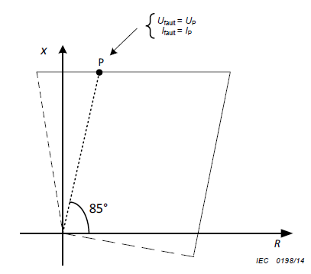
Figure H.1 – Quadrilateral/polygonal characteristic showing test point P on the reactive reach line
Түүнчлэн тавилын дараах шалгуурыг сонгох хэрэгтэй. Үүнд:  - Мужийн бүрэн эсэргүүцлийн тавилын эерэг дараалал нь 85°-ын өнцөгтэй.  - Тавилын бүрэн эсэргүүцлийн 0 дараалал нь тавилын бүрэн эсэргүүцлийн эерэг дарааллыг 4 дахин авсантай тэнцүү (энэ нь 0° дахь үлдэгдэл компенсацийн итгэлцүүрийг (K_{N}) = 1 нь зайн хамгаалалтын мужид ашигласан гэсэн утгатай).  - Хамгаалалтын мужийн K_{N} итгэлцүүр нь тавилын 0 дараалал (Z0) ба бүрэн эсэргүүцэл (Z1)-ийн эерэг дарааллын функцийг тодорхойлно:  K_{N} = (Z₀ – Z₁) / 3 Z₁  - Тавилуудыг нь анхдагч хэмжээнд тохируулдаг релений хувьд гүйдлийн трансформаторын харьцаа 200 ба хүчдэлийн трансформаторын харьцааг 1000 гэж сонгоно.  Газарт хамаарах фазын гэмтэл (LN гэмтэл)-ийн хувьд Зураг Н.2-т үзүүлснээр эсэргүүцлийн тэнхлэг дээрх гүйдлийн гэмтэл I_{P} ба хүчдэлийн гэмтэл U_{P} цэгт зайн хамгаалалтын функц таслалт хийхээр тохируулахын тулд газарт хамаарах фазын гэмтлийн зайн хамгаалалтын актив хязгаарыг дараах өгөгдлөөр тохируулна:  U_{L1} = U_{P} (0°)-д;  U_{L2} = U_{хэвийн} ( −120°)-  U_{L3} = U_{хэвийн} (120°)-д;  I_{L1} = I_{P} (0°)-д;  I_{L2} = 0;  I_{L3} = 0. | In addition, the following setting criteria shall be selected.  - The positive sequence impedance setting of the zone has an angle of 85°.  - Zero sequence impedance setting = 4  positive sequence impedance setting (this means that a residual compensation factor (K_{N}) of 1 at 0° is used for the distance protection zone).  - The K_{N} factor for the protection zone is defined as a function of zero sequence (Z0) and positive sequence impedance (Z1) settings:  K_{N} = (Z₀ – Z₁) / 3 Z₁  - For relays whose settings are settable in primary quantities a CT ratio of 200 and a VT ratio of 1 000 are selected.  The resistive reach of the distance protection zone for phase to earth faults will be set to cause the distance protection function to trip for a fault current of IP and a fault voltage of UP on the resistive axis, as shown in Figure H.2 for a single phase to earth fault (LN fault) described by the following quantities:  UL1 = UP at 0°;  UL2 = Urated at −120°;  UL3 = Urated at 120°;  IL1 = IP at 0°;  IL2 = 0;  IL3 = 0.

Зураг H.2 – Эсэргүүцлийн хязгаарын шугам дээрх туршилтын Р цэгийг үзүүлсэн Дөрвөнталт зайн хамгаалалтын функцийн тодорхойломж
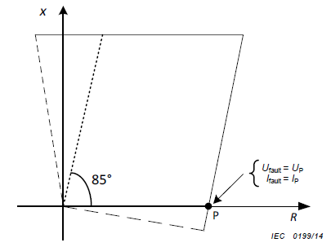
Figure H.2 – Quadrilateral distance protection function characteristic showing test point P on the resistive reach line
Мужийн фаз хоорондын гэмтэл (LL гэмтлүүд)-ийн хувьд тавилын хязгаар нь, хэрэв тохируулдаг бол мужийн LN тодорхойломжид хийсэн тооцооны үр дүнгээр олсон тавилынхтай ижил байна.  Гэмтлийн эсэргүүцлийн тохируулга нь LL гэмтлүүдийн хувьд, хэрэв тохируулагддаг бол, шугамын эхэнд байх гэмтлийн эсэргүүцэл (0 реактивтэй)-ийн үед газарт хамаарах фазын гэмтэлд тохируулсантай ижил гэмтлийн эсэргүүцэл (нэг гэмтсэн фазаас нөгөө гэмтсэн фазад шилжих нумын эсэргүүцэл)-ээр хийгдэнэ.  Хамгаалалтын функцийн тавилын тооцоо нь үйлдвэрлэгчийн баримт бичигт тусгагдсан байна.  H.2 МНО тодорхойломжийн тавилууд  Зайн мужийн тавилын хязгаар нь дараах гэмтлийн гүйдэл ба гэмтлийн хүчдэлийн хувьд зайн хамгаалалтын функц дараах утгад таслалт хийсэн байхаар тооцоологдоно:  U_{L1} = U_{P} (0°)-д;  U_{L2} = U_{хэвийн} ( −120°)-  U_{L3} = U_{хэвийн} (120°)-д;  I_{L1} = I_{P} (−85°)-д;  I_{L2} = 0;  I_{L3} = 0.  Зураг Н.3-д Р цэг дахь зайн хамгаалалтын тодорхойломжийн огтлолцлыг үзүүлсэн. | The reach settings for the zone for phase-phase faults (LL faults), if settable, are the same settings previously obtained from the calculations for the LN characteristic of the zone. In practice they correspond to the positive sequence reach of the distance protection zone.  The fault resistance setting for LL faults, if settable, will be set to intersect the same fault resistance (arc resistance from one faulty phase to the second faulty phase) as the phase- ground faults are set to cover, for a resistive fault at the beginning of the line (zero reactance).  The calculated protection function settings shall be listed in the manufacturer’s documentation.  H.2 Settings for MHO characteristic  The reach settings of the distance zone will be calculated in such a way that the distance protection function will trip for the following fault currents and fault voltages described by the following values:  UL1 = UP at 0°;  UL2 = Urated at −120°;  UL3 = Urated at 120°;  IL1 = IP at −85°;  IL2 = 0;  IL3 = 0.  Figure H.3 shows the intersection of the distance protection characteristic with the point P.

Зураг H.3 – Туршилтын Р цэгийг харуулсан MHO тодорхойломж
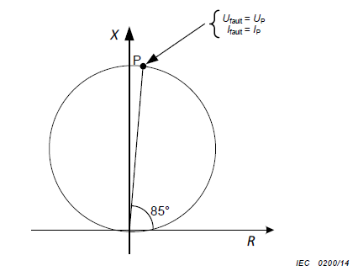
Figure H.3 – MHO characteristic showing test point P
Түүнчлэн тавилын дараах шалгуурыг сонгох хэрэгтэй. Үүнд:  - Мужийн бүрэн эсэргүүцлийн тавилын эерэг дараалал нь 85°-ын өнцөгтэй.  - Тавилын бүрэн эсэргүүцлийн 0 дараалал нь тавилын бүрэн эсэргүүцлийн эерэг дарааллыг 4 дахин авсантай тэнцүү (энэ нь 0° дахь үлдэгдэл компенсацийн итгэлцүүрийг (K_{N}) = 1 нь зайн хамгаалалтын мужид ашигласан гэсэн утгатай).  - Хамгаалалтын мужийн K_{N} итгэлцүүр нь тавилын 0 дараалал (Z₀) ба бүрэн эсэргүүцэл (Z₁)-ийн эерэг дарааллын функцийг тодорхойлно:  K_{N} = (Z₀ – Z₁) / 3 Z₁  - Тавилуудыг нь анхдагч хэмжээнд тохируулдаг релений хувьд гүйдлийн трансформаторын харьцаа 200 ба хүчдэлийн трансформаторын харьцааг 1000 гэж сонгоно.  Зайн хамгаалалтын функцийн тооцоолсон тавилуудыг үйлдвэрлэгчийн баримт бичигт тусгасан байна.  Хавсралт I  (норматив)  Суурь тодорхойломжийн нарийвчлалын туршилтын налуугийн арга  Энэхүү хавсралтад налуугийн алгоритмийг зайн хамгаалалтын релений суурь тодорхойломжийн нарийвчлалын туршилтад ашиглах талаар тайлбарласан. Энэ нь загварчилсан бүрэн эсэргүүцлийн гэмтэл, түүнийг дагасан хүчдэл гүйдлийн хоорондын харьцааг тодорхойлсон. Бүрэн эсэргүүцлийн хавтгай дээр тодорхойлсон хоёр налуугийн хувьд нэмэлт хэмжээг хэрхэн өөрчлөхийг энэ хавсралтад мөн тодорхойлсон. Үүнд:  • Үргэлжилсэн шугамын налуу  • Импульсийн налуу байна.  Үргэлжилсэн шугамын налуу нь импульсийн налуутай харьцуулбал илүү нарийвчлалтай үр дүн өгнө. Нарийвчлалын үр дүнг өөр үйлдвэрлэгчдийн хооронд харьцуулах үед үүнийг авч үзэх шаардлагатай.  I.1 Загварчилсан бүрэн эсэргүүцлийн гэмтэл ба аналог хэмжээний хоорондын хамаарал  Радиал гаргалга шугам нь түр зуурын ачааллыг дамжуулахгүй байхаар дамжуулах шугамыг сонгоно. Хэлхээний шугамын төгсгөл дэх алслагдсан тасдуур нь салгаатай байна.  Үүсгүүрийн бүрэн эсэргүүцлийн 0 дараалал нь үүсгүүрийн бүрэн эсэргүүцлийн эерэг дараалалтай тэнцүү бөгөөд энэ нь саармаг цэг дэх үүсгүүрийн бүрэн эсэргүүцэл 0 гэсэн үг юм. Ажиллаж байгаа фазуудын хүчдэл нь газартай хамаарах фазын гэмтлийн хувьд өөрчлөгдөхгүй.  Урвуу гэмтлийн загварчлалын хувьд гэмтлийн гүйдлүүд нь шууд гэмтлийнхтэй ижил боловч 180° эргэсэн байна. Гэмтлийн болон гэмтлийн өмнөх хүчдэлүүд (зайлшгүй тохиолдолд) шууд гэмтлүүдийнхтэй ижил байна.  Шууд гэмтлийн загварын хувьд дараах хамаарлууд хүчин төгөлдөр болно.  I.2 Гэмтлийн өмнөх нөхцөл  Зарим налуугийн төрөлд гэмтлийн өмнөх нөхцөлийг загварчлах зайлшгүй шаардлагатай. Гэмтлийн өмнөх нөхцөлийг шугамын алслагдсан таслуурыг нь салгасан радиал гаргалга шугамын хувьд дараах утгаар өгнө:  хүчдэлүүд = (U_{L1}, U_{L2}, U_{L3}) = (U_{L1ажилд}, U_{L2} _{ажилд}, U_{L3ажилд});  гүйдлүүд = (I_{L1}, I_{L2}, I_{L3}) = (0, 0, 0).  I.3 Газарт хамаарах фазын гэмтэл  Газарт хамаарах фазын гэмтлүүдийг LN гэж тэмдэглэнэ. Гэмтэлтэй фазуудыг тэмдэглэсэн үед тэдгээрийг L1N, эсвэл L2N эсвэл L3N гэж тэмдэглэнэ.  Системийн диаграммд релений холболтыг үзүүлэх ба системийн өгөгдлийг фаз 1, газарт хамаарах фазын гэмтлийн хувьд Зураг I.1-д үзүүлсэн.  U1_{s}, U2_{s} ба U3_{s} нь газарт хамаарах фазын үүсгүүрийн хүчдэлүүд;  Z_{s} нь үүсгүүрийн бүрэн эсэргүүцлийн эерэг дараалал;  Z_{туршилт} нь загварчилсан бүрэн эсэргүүцлийн гэмтэл;  K_{N} _{шугам} нь загварчилсан шугамын үлдэгдэл компенсацийн итгэлцүүр:  K_{Nшугам} = (Z_{0шугам} - Z_{1шугам}) / 3 x Z_{1шугам} | In addition, the following setting criteria shall be selected.  - The positive sequence impedance setting of the zone has an angle of 85°.  - Zero sequence impedance setting = 4  positive sequence impedance setting (this means that a residual compensation factor (KN) of 1 at 0° is used for the distance protection zone).  - The KN factor for the protection zone is defined as a function of zero sequence (Z0) and positive sequence impedance (Z1) settings:  K_{N} = (Z₀ – Z₁) / 3 Z₁  - For relays whose settings are settable in primary quantities a CT ratio of 200 and a VT ratio of 1 000 are selected.  The calculated distance protection function settings shall be listed in the manufacturer’s documentation.  Annex I  (normative)  Ramping methods for testing the basic characteristic accuracy  This annex describes the ramping algorithms that shall be used for testing the basic characteristic accuracy of the distance protection relay. It defines the relationship between the simulated fault impedance and the corresponding voltages and currents. The annex also describes how the injected quantities need to be changed for the two defined ramps in the impedance plane:  – pseudo continuous ramp;  – ramp of shots.  The pseudo continuous ramp will give better accuracy results compared to the ramp of shots. When comparing accuracy results between different manufacturer’s relays this needs to be taken into consideration.  I.1 Relationship between simulated fault impedance and analog quantities  The transmission line is assumed to be a radial feeder with no superimposed load transfer. The circuit breaker at the remote line-end is open.  The zero sequence source impedance is equal to the positive sequence source impedance, which means that the source impedance in the neutral path is zero. The voltages of the healthy phases do not change for phase to earth faults.  For simulation of reverse faults, the fault currents are the same as in the forward faults, but rotated by 180°. Fault and pre-fault voltages (when necessary) are the same as in the forward faults.  The following relations are valid for simulation of forward faults:  I.2 Pre-fault condition  For some ramp types it is necessary to simulate the pre-fault condition.  The pre-fault condition for a radial feeder, with remote line-breaker open, is given by the following values:  voltages = (UL1, UL2, UL3) = (UL1healthy, UL2healthy, UL3healthy);  currents = (IL1, IL2, IL3) = (0, 0, 0).  I.3 Phase to earth faults  Phase to earth faults are designated as LN. When the faulty phase identification is given they will be indicated as L1N, or L2N or L3N.  The system diagram showing relay connections and system data for one phase to earth fault in phase 1 is shown in Figure I.1 where:  U1s, U2s and U3s are the source phase-earth voltages;  Z_{s} is the positive sequence source impedance;  Z_{test} is the simulated fault impedance;  K_{N} _{LINE} is the residual compensation factor of the simulated line:  KNLINE = (Z0LINE  Z 1LINE) / 3  Z1 LINE
Зураг I.1 – Релений холболт ба L1N гэмтлийг харуулсан Гурван- шугам диаграмм
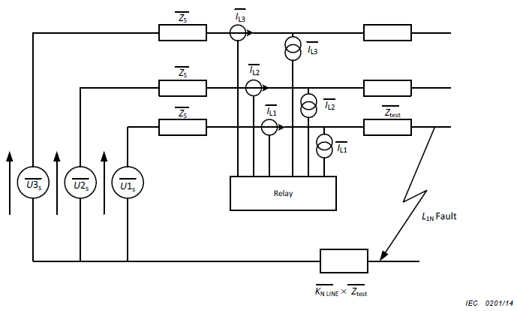
Figure I.1 – Three-line diagram showing relay connections and L1N fault
L1N гэмтлийн хувьд релений бүрэн эсэргүүцлийн гэмтлийг загварчлах цэгийн хүчдэл, гүйдэл нь дараах өгөгдөлтэй байна. Үүнд:  хүчдэлүүд=(U_{L1гэмтэлтэй},U_{L2ажилд},U_{L3ажилд});  гүйдлүүд = (I_{L1гэмтэлтэй}, 0, 0).  Тэдгээрийн фазыг Зураг I.2- д графикаар үзүүлсэн. | The voltages and currents at the relay point that will simulate the fault impedance for the L1N fault will have the following general characteristics:  voltages = (U_{L1fault}, U_{L2healthy}, U_{L3healthy});  currents = (I_{L1fault}, 0, 0).  Their phasor representation is graphically shown in Figure I.2

Зураг I.2 L1N гэмтлийн гүйдэл ба хүчдэлийн фаз
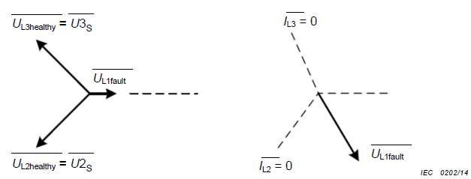
Figur I.2 Voltage and current phasors for L1N fault
Зураг I.1 -д үзүүлсэн туршилтын Zтуршилт бүрэн эсэргүүцлийн тодорхой симуяцийн хувьд аналог хэмжээсүүд нь гэмтлийн гүйдлийн түвшнийг (Iтуршилт) гэж сонгосон үед Зураг I.3 -аас гаргасан дараах тэнцэтгэлийн хариу болно. Гэмтлийн эсэргүүцэл нь тухайн тохиолдолд 0 байна. | In particular for the simulation of the test impedance Ztest shown in Figure I.1 the analog quantities will respond to the following equation, derived from Figure I.3 ), when the fault current level is chosen (Itest). The fault resistance is zero for this particular example.
Зураг I.3 –L1N гэмтлийн хүчдэл ба гүйдлүүд, гэмтлийн гүйдэл тогтмол
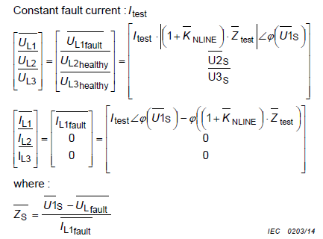
Figure I.3 – Voltages and currents for L1N fault, constant fault current
Гэмтлийн хүчдэлүүдийг (U_{туршилт}) гэж тодорхойлсон үед дараах томьёог Зураг I.4-д нэг ижил загварчилсан бүрэн эсэргүүцлийн Z_{туршилт}, гэмтлийн хувьд үзүүлсэн. | Figure I.4 shows the formulae for the same simulated fault impedance, Ztest, when the fault voltage is fixed (Utest).

Зураг I.4 –L1N гэмтлийн хүчдэл ба гүйдэл, гэмтлийн хүчдэл тогтмол
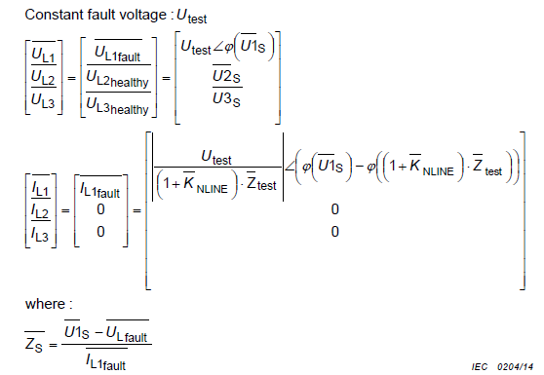
Figure I.4 – Voltages and currents for L1N fault, constant fault voltage
I.4 Фаз хоорондын гэмтэл  Фаз хоорондын гэмтэл нь LL гэж тэмдэглэгдэнэ. Гэмтэлтэй фазын тэмдэглээ өгөгдсөн үед тэдгээр нь L1L2, эсвэл L2L3 эсвэл L3L1 гэж тэмдэглэгдсэн байна.  Систем диаграмм дээр Зураг I.5 –д үзүүлсэн фаз 1 ба фаз 2-ын хоорондох нэг фаз хоорондын гэмтлийн хувьд релений холболт ба системийн өгөгдлийг үзүүлсэн.  U1_{s}, U2_{s} ба U3_{s} үүсгүүрийн газарт хамаарах фазын хүчдэл;  Z_{s} бүрэн эсэргүүцлийн үүсгүүрийн эерэг дараалал;  Z_{туршилт} загварчилсан бүрэн эсэргүүцлийн гэмтэл. | I.4 Phase to phase faults  Phase to phase faults are designated as LL. When the faulty phase identification is given they will be indicated as L1L2, or L2L3 or L3L1.  The system diagram showing relay connections and system data for one phase to phase fault between phase 1 and phase 2 is shown in Figure I.5,  U1s, U2s and U3s are the source phase-earth voltages;  Zs is the positive sequence source impedance;  Ztest is the simulated fault impedance.

Зураг I.5 – Релений холболтууд ба L1L2 гэмтлийг харуулсан 3 шугамын диаграмм
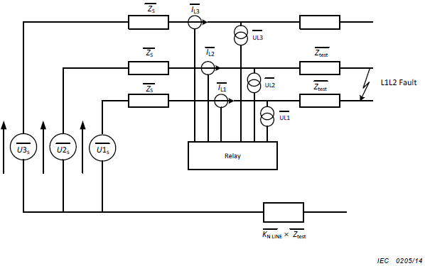
Figure I.5 – Three-line diagram showing relay connections and L1L2 fault
L1L2 гэмтлийн хувьд бүрэн эсэргүүцлийн гэмтлийг загварчлах релений цэг дээрх хүчдэл гүйдэл нь дараах ерөнхий өгөгдлүүдтэй байна:  Хүчдэлүүд = (U_{L1гэмтэл}, U_{L2гэмтэл}, U_{L3ажилд});  гүйдлүүд = (I_{L1гэмтэл}, I_{L2гэмтэл}, 0)  Тэдгээрийн фазын векторыг Зураг I.6 дээр графикаар үзүүлсэн. Гэмтэлтэй 2 фазын гүйдэл бие биедээ эсрэг чиглэлтэй (I_{L1гэмтэл} = – I_{L2гэмтэл}) ба хүчдэлүүд (U_{L1}, U_{L2}) нь хэвийн ажиллагаанд байгаа 2 хүчдэлийг (үүсгүүрийн хүчдэл U1_{s}, U2_{s}) холбосон сегментэд үргэлж хүрч байх ба U1_{s} ба U2_{s} –ийн хооронд татагдсан шугамд перпендикуляр шугамын хувьд тэдгээр нь тэгш хэмтэй байна. | The voltages and currents at the relay point that will simulate the fault impedance for the L1L2 fault will have the following general characteristics:  voltages = (UL1fault, UL2fault, UL3healthy);  currents = (IL1fault, IL2fault, 0)  Their phasor representation is graphically shown in Figure I.6. Notice that the two faulty currents are opposite to each other (I_{L1fault} = – I_{L2fault}) and that the two faulty voltages (UL1, UL2) always touch the segment connecting the two healthy voltages (source voltages U1S, U2S) and they are symmetrical with respect to the line perpendicular to the line drawn between U1S and U2S.
Зураг I.6 – L1L2 гэмтлийн хүчдэл ба гүйдлийн фазын диаграмм
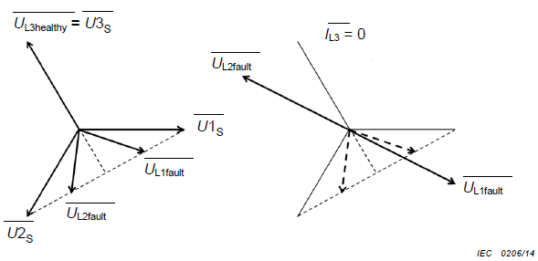
Figure I.6 – Voltage and current phasors for L1L2 fault

Тухайлбал Зураг I.1-д үзүүлсэн туршилтын Z_{туршилт} бүрэн эсэргүүцлийн загварын хувьд гэмтлийн гүйдлийн тогтмол түвшин (I_{туршилт}) гэж сонгосон үеийн аналог хэмжээ нь Зураг I.7-ийн диаграммаас гаргасан тэнцэтгэлийн хариу болно. Энэ жишээнд гэмтлийн эсэргүүцэл нь 0 байна. | In particular for the simulation of the test impedance Ztest shown in Figure I.1 the analog quantities will respond to the equation, derived from the diagram in Figure I.7), when the constant fault current level is chosen (Itest). The fault resistance is zero for this particular example.

Зураг I.7 – L1L2 гэмтлийн хүчдэл ба гүйдэл, гэмтлийн гүйдэл тогтмол
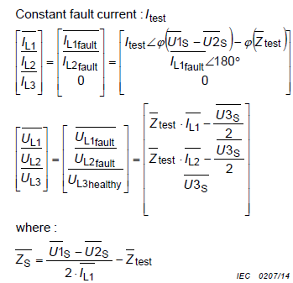
Figure I.7 – Voltages and currents for L1L2 fault, constant fault current
Зураг I.8 нь ижил загварчилсан гэмтлийн бүрэн эсэргүүцлийн томьёо, Z_{туршилт}, гэмтлийн хүчдэл нь тогтмол байна (U_{туршилт}): | Figure I.8 is the formulae for the same simulated fault impedance, Ztest, when the fault voltage is constant (Utest):

Зураг I.8 –L1L2 гэмтлийн хүчдэл ба гүйдэл, гэмтлийн хүчдэл тогтмол
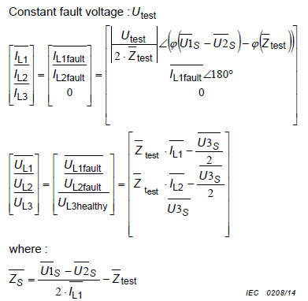
Figure I.8 – Voltages and currents for L1L2 fault, constant fault voltage
I.5 Бүрэн эсэргүүцлийн хавтгай дээрх налуу  I.5.1 Үргэлжилсэн шугамын налуу  Бүрэн эсэргүүцлийн налуугийн эхлэлийг Зураг I.9-д үзүүлснээр сонгоно.  Нэмэлт бүрэн эсэргүүцэл нь буурсан (бүрэн эсэргүүцлийн муруй нь Зураг I.9 –д үзүүлсэн сумы дагуу үйл ажиллагааны хүлээгдэж байгаа цэгт тооцоологдсон бүрэн эсэргүүцлийн нарийвчлалын 10%-аас бага алхмаар дагана.  Алхам бүр нь хамгаалалтын функцийн жирийн ажиллах цагийг 5 дахин авсантай тэнцүү хэмжээний урт хугацаатай (хэрэв жирийн ажиллах хугацаа нь 20 мс бол алхам бүр нь хамгийн багадаа 100мс ) байна.  Үргэлжилсэн шугамын налуугийн графикчилсан жишээг зураг I.10 –д үзүүлсэн бөгөөд энэ нь нэмэлт бүрэн эсэргүүцэл нь хугацааны алхамын дагуу байгааг үзүүлсэн. | I.5 Ramps in the impedance plane  I.5.1 Pseudo-continuous ramp  The start of the impedance ramp is selected as shown in Figure I.9.  The injected impedance will be decreased (impedance trajectory follows the arrow shown in Figure I.9 by a step less than 10 % of the declared impedance accuracy, calculated at the expected operating point.  Each step will last for a time period longer than 5 times the typical operate time of the protection function (if the typical operate time is 20 ms, then each step will be at least 100 ms long).  Graphical example of a pseudo-continuous ramp is shown in Figure I.10 which shows injected impedance steps along with time steps

Зураг I.9 – Бүрэн эсэргүүцлийн хавтгай дээрх зайн релений тодорхойломжийн үргэлжилсэн шугамын налуу
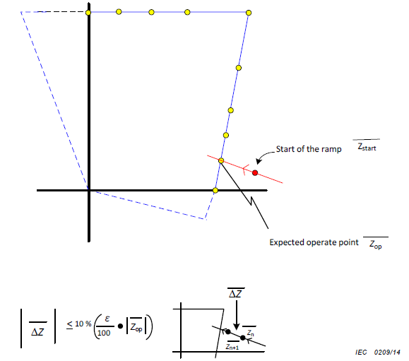
Figure I.9 – Pseudo-continuous ramp distance relay characteristic on an impedance plane

Зураг I.10 – Бүрэн эсэргүүцлийн алхамын өөрчлөлт ба хугацааны алхамыг харуулсан үргэлжилсэн шугамын налуу
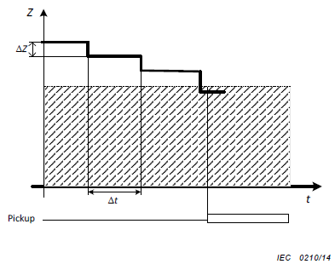
Figure I.10 – Pseudo-continuous ramp showing impedance step change and the time step
I.5.2 Импульсийн налуу  Импульсийн налуу нь тогтвортой горимын дараалал юм.  - Гэмтлийн өмнөх тогтвортой горим  - Гэмтлийн үеийн тогтвортой горим  Бүрэн эсэргүүцлийн налуугийн сонгогдсон эхлэлийг Зураг I.11- д үзүүлсэн.  Нэмэлт бүрэн эсэргүүцэл буурсан (бүрэн эсэргүүцлийн муруй нь хүлээгдэж байгаа ажлын цэгт тооцоологдсон бүрэн эсэргүүцлийн тодорхойлогдсон нарийвчлалын 10%-аас бага алхамаар Зураг I.11-д үзүүлсэн сумны дагуу явна.  Гэмтлийн бүрэн эсэргүүцэлийг нэмж өгөхийн өмнөх хугацаа бүрт тогтвортой горим хамгийн багадаа 200мс-ээр нэмэгдэнэ.  Нэмэлтээр үүсгэсэн гэмтэл бүрийг хамгаалалтын функцийн жирийн ажиллах хугацаанаас тав дахин их хугацаанд дуусгана (хэрэв жирийн ажиллах хугацааг 20мс гэвэл алхам бүр нь хамгийн багадаа 100 мс урт байна).  Импульсийн налуугийн графикчилсан жишээг Зураг I.12-т үзүүлсэн бөгөөд энэ нь бүрэн эсэргүүцлийн нэмэлтийн алхам нь хугацааны алхмын дагуу байгааг харуулсан. | I.5.2 Ramp of shots  The ramp of shots is a sequence of steady state conditions  - Steady state pre-fault  - steady state fault  The start of the impedance ramp is selected as shown in Figure I.11.  The injected impedance will be decreased (impedance trajectory follows the arrow shown in Figure I.11 by a step less than 10 % of the declared impedance accuracy, calculated at the expected operating point.  Each time, before injecting the fault impedance, the steady state conditions are injected for at least 200 ms.  Each fault injection will last for a time period longer than 5 times the typical operate time of the protection function (if the typical operate time is 20 ms, then each step will be at least 100 ms long).  Graphical example of a ramp of shots is shown in Figure I.12 which shows injected impedance steps along with time steps.

Зураг I.11 – Бүрэн эсэргүүцлийн хавтгай дээрх зайн релений тодорхойломжийн импульсийн налуу
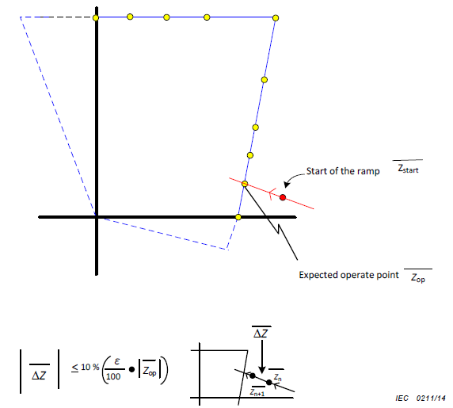
Figure I.11 – Ramp of shots distance relay characteristic on an impedance plane

Зураг I.12 – Бүрэн эсэргүүцлийн алхам ба хугацааны алхамыг харуулсан импульсийн налуу
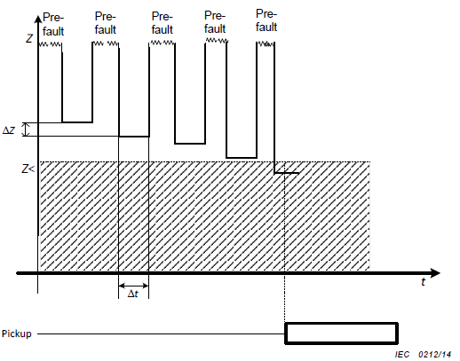
Figure I.12 – Ramp of shots showing impedance step change and the time step
Импульсийн налуу нь туршилтын хугацааг бууруулахын тулд өөр өөр алгоритмаар гүйцэтгэгдэж болно. Налуу нь тохируулагдсан 2 импульсийн хоорондох гэмтлийн бүрэн эсэргүүцлийн зөрөө нь зөвшөөрөгдөх ∆Z хэмжээнээс бага үед зогсоно. Зураг I.13-д бинар хайлтийн алгаритмоор гүйцэтгэгдсэн импульсийн налууг харуулав. | The ramp of shots can be performed with different algorithms, in order to decrease the test time. The ramp stops when the difference in the fault impedance between two adjacent shots is less than the tolerance ∆Z. Figure I.13 shows the ramp of shots executed with a binary search algorithm.

Зураг I.13 – Бинар хайлтийн алгоритмын импульсийн налуу
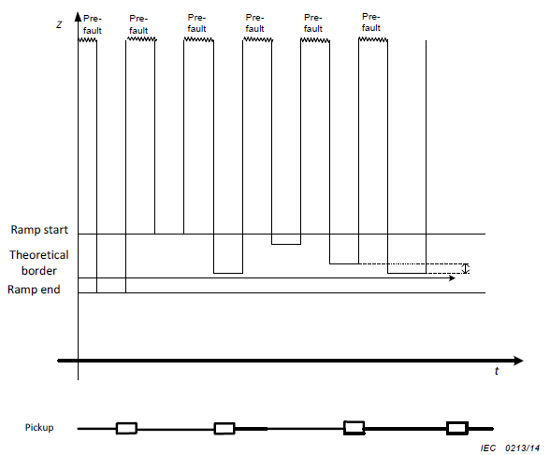
FigureI.13 – Ramp of shots with binary search algorithm

Хавсралт J  (норматив)  Гэмтлийн эхлэлийн өнцгийн тодорхойлолт  Гэмтлийн эхлэлийн өнцөг нь гэмтлийн эхлэл ба Зураг J.1-д үзүүлсэн шиг эерэг дифференциал бүхий хамгийн ойрын 0 огтлолцлолын хоорондох суурь давтамжийн синус долгион дээрх өнцөг. | Annex J  (normative)  Definition of fault inception angle  The fault inception angle is the angle, on a fundamental frequency sine wave, between the inception of the fault and the nearest preceding zero crossing with a positive derivative as shown in Figure J.1.

Зураг J.1 – Гэмтлийн эхлэлийн өнцгийн график тодорхойлолт
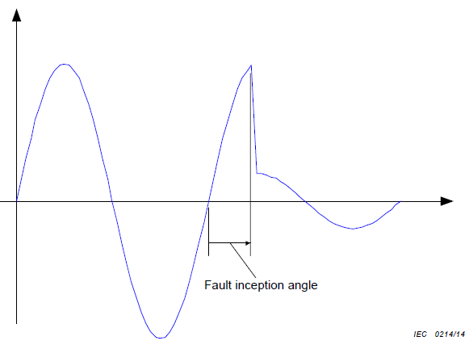
Figure J.1 – Graphical definition of fault inception angle
Цаашид гэмтлийн эхлэлийн өнцгийн тодорхойлолт нь гэмтэл гарсан цахилгаан хэлхээний тухайн байршил дахь хүчдэлд ашиглагдана. (Энэ нь ачааллын улмаас сүлжээний дагуу хүчдэл нь өөр өөр байж болох эквивалент сүлжээний хоёр үүсгүүрт тулгуурласан туршилтуудад тодорхой харьцаатай байна). Хүчдэлийн бодит хэмжээ нь тохиолдсон гэмтлийн төрлөөр тодорхойлогдоно. Хүснэгт J.1 нь ашиглагдаж байгаа гэмтлийн төрлөөс хамааран аль хүчдэл гэмтлийн эхлэлийн өнцөгт хамаарагдахын тодорхойлно. | Furthermore, the definition of fault inception angle applies to a voltage at the location in the electrical circuit where the fault is applied. (This has a bearing on the tests based on a two source equivalent network, where the voltage may differ across the network due to load.) The exact voltage is determined by the type of fault that is applied. Table J.1 specifies which voltage the fault inception angle should relate to, depending on the applied fault type.

Table J.1 – Fault type and reference voltage
Fault type | Reference voltage
L1N  L2N  L3N  L1L2N  L2L3N  L3L1N  L1L2  L2L3  L3L1  L1L2L3 | U_{L1}  U_{L2}  U_{L3}  U_{L1} - U_{L2}  U_{L2} - U_{L3}  U_{L3} - U_{L1}  U_{L1} - U_{L2}  U_{L2} - U_{L3}  U_{L3} - U_{L1}  U_{L1}

Хүснэгт J.1 – Гэмтлийн төрөл ба жишиг хүчдэл
Гэмтлийн төрөл | Жишиг хүчдэл
L1N  L2N  L3N  L1L2N  L2L3N  L3L1N  L1L2  L2L3  L3L1  L1L2L3 | U_{L1}  U_{L2}  U_{L3}  U_{L1} - U_{L2}  U_{L2} - U_{L3}  U_{L3} - U_{L1}  U_{L1} - U_{L2}  U_{L2} - U_{L3}  U_{L3} - U_{L1}  U_{L1}

Хавсралт K  (норматив)  Багтаамжийн хүчдэлийн хэмжүүрийн трансформаторын загвар  K.1 Ерөнхий зүйл  Энэхүү хавсралт нь багтаамжийн хүчдэлийн трансформатор (CVT)-ын загварыг тодорхойлсон ба энэ нь энэ баримт бичгийн зарим туршилтуудад ашиглагдана.  K.2 Багтаамжийн хүчдэлийн трансформатр (CVT)  CVT-ын эквивалент цахилгаан хэлхээг Зураг К.1-д үзүүлсэн. | Annex K  (normative)  Capacitive voltage instrument transformer model  K.1 General  This annex describes the model of capacitive voltage transformer (CVT) that should be used in some of the tests in this document.  K.2 Capacitor voltage transformer (CVT)  The equivalent electrical circuit of the CVT is given in Figure K.1.

Зураг K.1 – CVT эквивалент цахилгаан хэлхээ
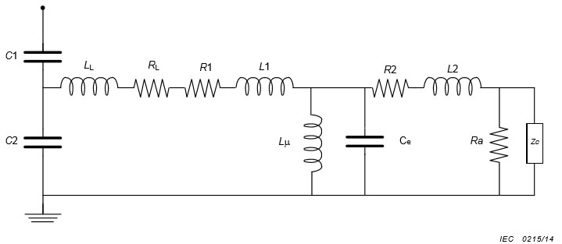
Figure K.1 – CVT equivalent electrical circuit
Хүснэгт К.1 ба К.2 -т CVT загварын 50 Гц ба 60 Гц-ийн параметрийн утгуудыг өгсөн ба бүх үтгууд нь анхдагч хэлхээний хүчдэл (400 кВ) юм. | Tables K.1 and K.2 give the parameter values for the 50 Hz and 60 Hz versions of the CVT model. All values are referred to the primary side voltage (400 kV).

Table K.1 – Parameter values for the 50 Hz version of the CVT model
Rated primary phase to phase voltage | kV | 400
Rated secondary phase to phase voltage | V | 100
Ratio equivalent to the intermediate transformer |  | 194,0
Capacitance C1 | pF | 4 210
Capacitance C2 | pF | 80 000
Resistance of the compensation inductor RL | Ω | 650
Compensation inductor inductance LL | H | 107
Damping resistance Ra | kΩ | 177,7
Intermediate transformer resistance R1 | Ω | 1 550
Intermediate transformer inductance L1 | H | 5
Intermediate transformer resistance R2 | Ω | 2 700
Intermediate transformer inductance L2 | H | 8
Equivalent capacitance of the intermediate transformer Ce | F | 0 (neglected)
Intermediate transformer magnetizing inductance L | H | 177 820
Load Zc | VA/kΩ | 80/1 840
Load power factor |  | 1

Хүснэгт K.1 – Загвар CVT -ын 50 Гц -ийн хувилбарын параметрийн утгууд
Анхдагч фаз хоорондын хэвийн хүчдэл | кВ | 400
Хоёрдогч фаз хоорондын хэвийн хүчдэл | В | 100
Дундын трансформаторын эквивалент харьцаа |  | 194,0
Багтаамж C1 | пФ | 4 210
Багтаамж C2 | пФ | 80 000
Компенсацийн индукцлэлийн эсэргүүцэл RL | Ом | 650
Компенсацийн индукцлэлийн индукц LL | Гн | 107
Бууруулах эсэргүүцэл Ra | кОм | 177,7
Дундын трансформаторын эсэргүүцэл R1 | Ом | 1 550
Дундын трансформаторын индукц L1 | Гн | 5
Дундын трансформаторын эсэргүүцэл R2 | Ом | 2 700
Дундын трансформаторын индукц L2 | Гн | 8
Дундын трансформаторын эквивалент багтаамж Ce | Ф | 0 (тооцохгүй)
Дундын трансформаторын соронзон индукц L | Гн | 177 820
Ачаалал Zc | ВА/кОм | 80/1 840
Ачааллын итгэлцүүр |  | 1

Table K.2 – Parameter values for the 60 Hz version of the CVT model
Rated primary phase to phase voltage | kV | 400
Rated secondary phase to phase voltage | V | 100
Ratio equivalent to the intermediate transformer |  | 192,7
Capacitance C1 | pF | 4210
Capacitance C2 | pF | 80 000
Resistance of the compensation inductor RL | Ω | 650
Compensation inductor inductance LL | H | 70,6
Damping resistance Ra | kΩ | 142,0
Intermediate transformer resistance R1 | Ω | 1 550
Intermediate transformer inductance L1 | H | 5
Intermediate transformer resistance R2 | Ω | 2 700
Intermediate transformer inductance L2 | H | 8
Equivalent capacitance of the intermediate transformer Ce | F | 0 (neglected)
Intermediate transformer magnetizing inductance L | H | 177 820
Load Zc | VA/kΩ | 80/1 840
Load power factor |  | 1

Хүснэгт K.2 – Загвар CVT -ын 60 Гц -ийн хувилбарын параметрийн утгууд
Анхдагч фаз хоорондын хэвийн хүчдэл | кВ | 400
Хоёрдогч фаз хоорондын хэвийн хүчдэл | В | 100
Дундын трансформаторын эквивалент харьцаа |  | 192,7
Багтаамж C1 | пФ | 4210
Багтаамж C2 | пФ | 80 000
Компенсацийн индукцлэлийн эсэргүүцэл RL | Ом | 650
Компенсацийн индукцлэлийн индукц LL | Гн | 70,6
Бууруулах /шүүх/ эсэргүүцэл Ra | кОм | 142,0
Дундын трансформатрын эсэргүүцэл R1 | Ом | 1 550
Дундын трансформаторын индукц L1 | Гн | 5
Дундын трансформатрын эсэргүүцэл R2 | Ом | 2 700
Дундын трансформаторын индукц L2 | Гн | 8
Дундын трансформаторын эквивалент багтаамж Ce | Ф | 0 (тооцохгүй)
Дундын трансформаторын соронзон индукц L | Гн | 177 820
Ачаалал Zc | ВA/кОм | 80/1 840
Ачааллын итгэлцүүр |  | 1

Хэлбэлзэл нь бууруулах Ra эсэргүүцлээр шүүгдэнэ гэж үздэг учир дундын трансформаторын Ce багтаамжийг тооцохгүй.  Иж бүрэн CVT загварын хувьд ачааллыг хамруулаад нийт хэвийн харьцааг 400/0,1-ээр өгөхийн тулд дундын трансформаторын эквивалент харьцааг тусад нь тохируулна. Бууруулах эсэргүүцэл Ra нь өөрөө ачааллын гол хэсгийг агуулсан байна. Энэ эсэргүүцлийн зорилго бол ферро-резонансаар дэмжигдсэн шилжилтийг шүүхэд оршино. Загварын шилжилтийн үеийн хариу үйлдлийг IEC 61869-5:2011 стандартад Т2 гэж ангилсан.  Хэрэв загварууд дундын трансформаторын ханалтыг илэрхийлж байвал дээрх хүснэгтэд өгөгдсөн соронзон индукцийн L_{μ} утгаар бий болох соронзон муруйн хазайлтыг ашиглана. Мөн хэвийн хүчдэлээс их байгаа ханалтын хүчдэл туршилтын явцад ямар нэгэн нөлөө үзүүлэхгүй.  CVT загварын 50 Гц-д шилжилтын хариу үйлдлийг гэмтлийн эхлэлийн 0° ба 90° өнцгийн хувьд Зураг К.2-т үзүүлсэн. Шилжилтийн хугацааны тогтмол нь 60 Гц давтамжид арай богино учир синусоид цикл нь мөн богино байна. Шилжилтийн хэмжээ нь хоёр хувилбарын хувьд ижил байна. | The capacitance of the intermediate transformer Ce has been neglected considering that the oscillation it normally would have caused is attenuated effectively by the damping resistance Ra.  The ratios equivalent to the intermediate transformer have been adjusted individually in order to give the total rated ratio of 400/0,1 for the complete CVT models, including the burden. The damping resistance Ra itself constitutes the major part of the burden. Its purpose is to damp out transients, including those associated with ferro-resonance. The transient response of the model is classified as T2 according to IEC 61869-5:2011.  If the models are to represent the saturation of the intermediate transformer, the initial slope of the magnetizing curve corresponds to the value of the magnetizing inductance L_{μ} given in the tables above should be used. Also the saturation voltage should be well above the rated voltage not to cause any influence during the tests.  For reference the transient response of the 50 Hz version of the CVT model is shown in Figure K.2 for 0° and 90° fault inception angle. The transient time constant of the 60 Hz version is shorter, corresponding to the shorter sinusoidal cycle. The magnitude of the transient is the same for both versions.

Зураг K.2 – CVT загварын 50 Гц дахь шилжилтийн хариу үйлдэл
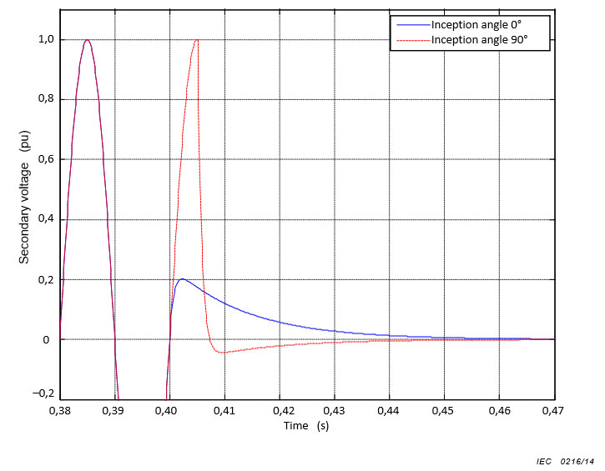
Figure K.2 – Transient response of the 50 Hz version of the CVT model

